O‘ZBEKISTON RESPUBLIKASI
OLIY VA O‘RTA MAXSUS TA’LIM VAZIRLIGI
NAVOIY DAVLAT KONCHILIK INSTITUTI
“ELEKTR ENERGETIKASI” KAFEDRASI



fanidan o‘quv uslubiy majmua

Bilim sohasi: | 300 000 – Ishlab chiqarish va texnik soha
Ta’lim sohasi: | 310 000 – Muhandislik ishi
Ta’lim yo‘nalishlari: | 5310200 – Elektr energetikasi (tarmoklar va yunalishlar buyicha)

NAVOIY - 2015
O‘ZBEKISTON RESPUBLIKASI
NAVOIY KON-METALLURGIYA KOMBINATI
NAVOIY DAVLAT KONCHILIK INSTITUTI
ENERGO-MEXANIKA FAKULTETI
“ELEKTR ENERGETIKASI” KAFEDRASI

ELEKTR TEXNIK MATERIALLAR
f a n i d an
MA’RUZALAR MATNI

SO‘Z BOSHI
Elektr texnik materiallar, ishlab chiqarishning turli tarmoqlari, fan va texnikada qo‘llaniladigan ko‘plab agregatlar va komplekslarning ajralmas qismidir. Hisoblash texnikasi asosida texnologik va ishlab chiqarish jarayonlarini avtomatlashtirish yo‘nalishi bilan bir qatorda, zamonaviy elektr yuritma texnikaviy oboektlarini avtomatik boshqarish sistemalarining eng ko‘p tarqalgan ko‘rinishi bo‘lib qoldi. SHuning uchun, elektr yuritmalarni avtomatik boshqarish muammosiga tobora ko‘prok eotibor berilmoqda.
Ushbu darslik "Elektr energetikasi" yo‘nalishlari bo‘yicha bakalavrlar tayyorlashda "Elektr texnik materiallar " kursining dasturiga mos ravishda yozilgan. Darslik kursning birinchi qismiga tegishli bo‘lib, unda elektr yuritma to‘g‘risidagi asosiy tushunchalar, elektr yuritma mexanikasi va uni qurishning umumiy prinsiplari berilgan, o‘zgarmas tok dvigatelli elektr yuritma sxemalari, xarakteristikalari rostlash xossalari ko‘rib chiqilgan. Darslik, elektr energetikasi masalalari bilan shug‘ullanadigan kelajakdagi mutaxassis - elektriklar uchun mo‘ljallanganligini hisobga olgan Holda, unda ventilli o‘zgarmas tok elektr yuritmasining elektr ta’minoti tarmog‘iga taosiri va bu taosirni kamaytirish usullari ham ko‘rsatilgan.
Elektr texnik materiallar kursini o‘rganish studentlarni fizika, matematika, elektrotexnikaning nazariy asoslari, boshqarishni nazariy asoslari, elektromexanika, sanoat elektronikasi, elektr apparatlaridan olgan bilimlariga asoslanadi.

1-MA’RUZA
Materiallar tuzilishi va ularning xossalari. Qattiq jismlarning tuzilishi. Struktura va uning materiallar xossalariga ta’siri
Reja:
Materiallar o‘zaro bir-biridan fizik hamda kimyoviy xususiyatlari bilan farq qiladi. Elektron texnikasida ishlatiladigan materiallar 3 qismga bo‘linadi:
1. Elektrontexnik
2. Konstruksion
3. Maxsus materiallar

Elektrontexnika materiallari bu elektr va magnit maydonida ma’lum bir xususiyati bilan tavsiflanadi, bular amaliyotda elektr va magnit maydon ta’siri berilishiga qarab qo‘llaniladi.
Elektrontexnik materiallar magnit maydonida 2 guruhga bo‘linadi: kuchli va kuchsiz magnit materiallar.
Elektr maydonida ular 3 guruhga bo‘linadi:
1. O‘tkazgichlar.
2. YArimo‘tkazgichlar.
3. Dielektriklar.
Metallar - bu materiallarning xona haroratida solishtirma o‘tkazuvchanligi σ =10⁻⁶ ÷ 10⁻⁴ (Om ∙sm) ni tashkil etadi.
YArim o‘tkazgich materiallar – solishtirma o‘tkazuvchanligi xona haroratida σ =10⁻⁴ ÷ 10¹⁰ (Om∙sm) ni tashkil etib, ularning elekrofizik xossasi metallardan farqli holda tashqi ta’sirga: yorug‘lik, bosim, elektr maydon hamda haroratga juda ta’sirchan bo‘ladi.
Dielektrik materiallar - bu odatda solishtirma o‘tkazuvchanligi juda kichik bo‘lib, b = 10¹⁰ ÷ 10¹⁵ (Om ∙ cm) bo‘lgan va elektr xususiyati qutblangan qonuniyatiga bo‘ysunuvchi material hisoblanadi.
O‘tkazuvchan material deb - elektr o‘tkazuvchanligi yuqori bo‘lgan materiallarga aytiladi. Ularni texnikada qo‘llanilishiga sabab, normal haroratda juda yuqori solishtirma elektr o‘tkazuvchanlikka egaligidir.
YArim o‘tkazgich material deb – o‘tkazuvchan va o‘tkazmaydigan (dielektrik) materiallar oralig‘idagi materiallarga aytiladi.
Bularni boshqa materiallardan farqi solishtirma o‘tkazuvchanligi tok tashuvchilarning konsentratsiyasiga hamda tashqi energetik xolatiga, haroratga va yorug‘likka bog‘liqligidir.
Dielektrik materiallar deb - elektr xususiyati qutblanishga bo‘ysinuvchi va solishtirma o‘tkazuvchanligi juda kichik bo‘lgan materiallarga aytiladi. Dielektrik materiallar 2 ga bo‘linadi:
1. Passiv
2. Aktiv (faol).
Passiv dielektrik materiallar ko‘pincha elektro- izolyasiya sifatida qo‘llaniladi. Bunga misol qilib, oddiy kondensatorni olish mumkin. Aktiv dielektriklar ko‘pincha lazer texnikasida qo‘llaniladi. O‘tkazuvchan materiallarning solishtirma qarshiligi ρ<10⁻⁵ Om∙m dielektrik materiallar qarshiligi esa ρ<10 ⁸ Om∙m .

1.1. Kristallarning tuzilishi. Miller indekslari.
Molekulalarning hosil bo‘lish mexanizmlari muhokama etilganda, bog‘lanish tabiatidan qat’iy nazar, molekula hosil qilayotgan atomlarga ikkita kuch ta’sir etishi qayd etilgan: katta masofalardayoq sezilarli bo‘lgan (uzoqdan ta’sir etuvchi) tortishish kuchlari va kichik masofalarda paydo bo‘ladigan va masofaning kamayishi bilan keskin ortib ketadigan (yaqindan ta’sir etuvchi) itarish kuchlari.
Itarish va tortishish kuchlari bilan bog‘liq bo‘lgan W_{i} va W_{t} potensial energiyalarning atomlar orasidagi masofaga bog‘lanishi, hamda sistemaning to‘la energiyasini masofaga bog‘liqligi 1-rasmda tasvirlangan.
Atomlar orasidagi masofa r_{o} bo‘lganda tortishish va itarish kuchlari tenglashadi, ya’ni ularning teng ta’sir etuvchisi nolga, sistemaning potensial energiyasi minimal qiymatga ega bo‘ladi, natijada sistema mustahkam muvozanat holatga erishadi. Mazkur xulosani ko‘psonli atomlar sistemasiga ham umumlashtirsak, undagi atomlar bir-biridan bir xil masofada joylashib mustahkam tuzilishga ega bo‘lgan va kristall deb atalgan qattiq jismni hosil qiladi. Demak, kristallarga ta’rif beradigan bo‘lsak – atom yoki ionlarning fazoda o‘zaro kimyoviy bog‘lanishi orqali tartibli va davriy joylashgan jismga aytiladi. Kristallning har bir atomi (molekulasi) energetik jihatdan potensial o‘rada joylashgani uchun u muvozanat holatidan erkin siljib keta olmasdan, faqat muvozanat holati atrofida tebranma harakat qilishi mumkin. Atomlarning issiqlik harakati energiyasi bog‘lanish energiyasidan ortib ketguniga qadar bu holat saqlanadi.
YUqoridagi fikrlarni biz ikki atom orasidagi o‘zaro ta’sir mexanizmiga asoslanib chiqardik. Uch o‘lchovli kristallda har bir atomga uning atrofidagi boshqa atomlar ham ta’sir etishi tufayli natijaviy energiya ancha murakkab bo‘ladi. Turli yo‘nalishlarda atomlar orasidagi masofalar har xil bo‘ladi. Ammo, bayon etilgan manzara sifat jihatdan o‘zgarmaydi. Kristall tarkibidagi atomlar fazoda ma’lum va har bir moddaning o‘ziga xos qonuniyatlari bilan joylashgan bo‘ladi. Qayd etish lozimki, bir xil moddaning kristallari turlicha tuzilishga ham ega bo‘lishi mumkin. Bu xodisani polimorfizm deyiladi. Masalan: bor (V) elementining kristallari to‘rt xil ko‘rinishda, temirniki uch xil ko‘rinishda uchraydi.
Kristallarninng fazoviy tuzilishini tavsiflashda kristall panjara tushunchasidan foydalaniladi. Kristall panjara tugunlarida atomlar joylashgan fazoviy to‘rdan iborat. Uni quyidagicha qurish mumkin: x,y,z o‘qlaridan tashkil topgan koordinatalar sistemasining (albatta, faqat to‘g‘ri burchakli bo‘lishi shart emas) boshiga berilgan moddaning bir atomini joylashtirib, o‘qlar bo‘yicha o‘lchamlari atomlarning muvozanat holatlariga mos, bazaviy vektorlar deb atalgan a, v, s vektorlarni joylashtiramiz. x - o‘qi bo‘yicha a, 2a, 3a, . . . masofalarga, y- o‘qi bo‘yicha v, 2v, 3v, . . . masofalarga va nihoyat z- o‘qi bo‘yicha s, 2s, 3s, . . . . masofalarga atomlarni joylashtirib kristall panjaraning x, y, z o‘qlari bo‘yicha birlashgan atomlar zanjirini hosil qilamiz.
Tugunlardagi atomlarni ko‘chirish (translyasiya) vektori deb atalgan vektor T = na + mv + ks yordamida (2- rasm) o‘qlar bo‘yicha ko‘chirib kristall panjara xosil qilinadi. a, b, c vektorlariga qurilgan eng kichik uyachani Brave panjarasi yoki elementar yacheyka deb ataladi. O‘qlar orasidagi α, β, γ burchaklar ixtiyoriy bo‘lishi mumkin.
Faqat tugunlarida atom joylashgan elementar uyachalarni oddiy uyachalar deyiladi. YOqlarining yoki ichining markazida ham atomlar joylashgan bo‘lsa, ularni yoqlari yoki hajmiy markazlashgan uyachalar deyiladi.
Tabiatda uchraydigan barcha kristallarni (230 fazoviy guruhlarga bo‘linadi va 10⁵ dan ortiq ko‘rinishga ega) 14 xil Brave elementar uyachalari yordamida qurish mumkin.
Kristallardagi tugunlarni, yo‘nalishlarni va tekisliklarni belgilash uchun Miller indekslari deb atalgan yaxlit sonlar to‘plamidan foydalaniladi (3 - rasm, a,b, v, g).
Koordinata o‘qlarining boshi sifatida tugunlardan biri qabul qilinsa, unga nisbatan boshqa tugunlarning koordinatalari x = ma, y = nb, z = kc lar bilan aniqlanadi. Agar uzunlik birligi etib panjara doimiylari a,b,c lar qabul qilinsa tugunlarning koordinatalari m, n, k butun sonlardan iborat bo‘ladi. Odatda, ular ikkita to‘g‘ri qavslar ichiga yoziladi [m, n, k].
Kristallardagi yo‘nalishlar koordinatalar boshidan o‘tadigan to‘g‘ri chiziqlar bilan belgilanadi va ular to‘g‘ri chiziqli qavslar ichiga olib yoziladi [m, n, k] (3 - rasm, a). Kristall panjaraning ixtiyoriy uch nuqtasidan o‘tkazilgan tekisliklarni atom tekisliklari deyiladi. Ular 3-rasmda (b, v, g) ko‘rsatilgandek belgilanadi.
Kristallarning ichki tuzilishini qanday o‘rganish mumkin? Kristallarning tuzilishini aniqlash usullari ularning atomlari kristall panjara hosil qilib joylashganligiga asoslangan. Har qanday kristall jismni hajmiy difraksion panjaradan iborat deb qarash mumkin. Bunda difraksion panjaraning davri kristall panjaraning doimiysiga teng bo‘ladi.
Hajmiy difraksion panjaradan elektromagnit to‘lqinlarning difraksiyalanish qonuniyati bilan rentgen nurlari difraksiyasini kuzatganda tanishgan edik.

Demak, kristallning turli yo‘nalishlardagi sirtiga ma’lum θ sirpanish burchagi ostida rentgen nurlarini, elektronlarni, neytronlarni tushirib, ularning difraksiyasini o‘rganish asosida kristall panjaraning doimiylarini Vulf-Breggilar qonuni yordamida aniqlash mumkin. (4-rasm)
2dSinθ =mλ. (1.1)
Kristallarda rentgen nurlarining difraksiyasini kuzatishga asoslanib, ularning tuzilishini aniqlaydigan usulni rentgenografiya deyiladi. Elektron yoki neytronlarning difraksiyasiga asoslangan usullarni esa, mos ravishda elektronografiya yoki neytronografiya deyiladi.
1.2. Qattiq jism turlari va xossalari.
Kristall va amorf materiallar.
Qattiq jismlar tuzilishi, tarkibi, ularni tashkil etgan zarralari orasidagi o‘zaro ta’sir kuchlari, mexanik, elektr, magnit, optik va boshqa xossalari jihatidan turli guruhlarga bo‘linadi. Masalan, elektr xossalari bo‘yicha qattiq jismlar yaxshi o‘tkazgichlar (metallar), yarim o‘tkazgichlar (bu atamani qo‘shib yozsa ham bo‘ladi), dielektriklar guruhlarini tashkil qiladi. Magnit xossalari jihatidan esa diamagnit, paramagnit, ferromagnit, antiferromagnit va ferritlar deb ataladigan qattiq jismlar turlari mavjud.
Qattiq jismlarning ayrim muxim xossalari hamda ularni tavsiflaydigan asosiy tushunchalar to‘g‘risida ma’lumot beramiz.
Qattiq jismlar ularni tashkil qilgan zarralarning joylashish tartibiga asoslanib kristall va amorf jismlar guruhlariga ajraladi. Amorf jismlarni (masalan, shishani) tashkil qilgan atomlar (ionlar, molekulalar)ning joylashishida qat’iy bir tartib yo‘q. Bundan ularning fazalarini o‘zgartirishida (masalan suyuqlanishida) qat’iy o‘tish nuqtalari (suyuqlanish haroratlari) mavjud bo‘lmasligi kelib chiqadi: amorf jismlar bir holatdan ikkinchi holatga uzluksiz o‘tib boradi. Ammo, kristall jismlarni tashkil qilgan atom (ion, molekula)lar joylashishida muayyan tartib mavjud: ma’lum yo‘nalishlarda har qanday ikki qo‘shni atom oralig‘i bir xil. SHuning uchun ham kristall holatdagi qattiq jismlarning fazalarini o‘zgarishi (suyuqlanish, qotish va hakozo) qat’iy muayyan haroratda va bosimda sodir bo‘ladi.
Modda qattiq holatda - kristall yoki amorf shaklda bo‘lishi mumkin.
Kristallar doimiy shaklga ega, amorf jismlar esa doimiy shaklga ega emas, bu ularning nomlanishidan ham kelib chiqadi, «amorf» grekcha so‘z bo‘lib, «shaklsiz» degan ma’noni anglatadi. Kristall moddalar bitta yaxlit kristalldan (monokristall) va juda ko‘p «o‘sgan» kristallchalar (polikristallar) dan iborat bo‘lishi mumkin. Masalan, barcha temir buyumlar polikristall temir bo‘laklaridan tayyorlangan. Amorf moddalarga misol qilib, shishani olish mumkin.
Bir moddaning o‘zi termodinamik sharoitga bog‘liq ravishda kristall yoki amorf holatida bo‘lishi mumkin. Masalan: oltingugurt kristall shaklda (sariq rangda) va amorf (plastik oltingugurt –to‘q qo‘ng‘ir rangda) bo‘ladi.
Kvars – kristall, biroq kvars qumi eritilib, so‘ngra eritma tez sovutilsa, amorf kvars shisha hosil bo‘ladi.
Metallurgiyada olinadigan temir kristall tuzilishga ega. Biroq, eritmani tez sovutish usuli bilan amorf temir (temir oyna) olinadi.

2-MA’RUZA
Materiallarning fizik-kimyoviy xossalari. Qattiq jismlar zonalar nazariyasining elementlari

Kristalldagi energiyaviy zonalarning o‘ziga xos xususiyatlari va taqiqlangan zonaning kengligiga qarab kristallarning elektrik xossalari qanday o‘zgarishini qarab chiqaylik.
Dielektriklarda-valent zona batamom to‘lgan, undan yuqorida yotgan zonagacha bo‘lgan masofa katta. Bu holda elektronlar valent zonadan o‘tkazuvchanlik zonasiga o‘ta olmaydi va shu sababli elektrik o‘tkazuvchanlikda ishtirok eta olmaydi. Buning uchun elektron valent zonadan chiqib bo‘sh zonaga-o‘tkazuvchanlik zonasiga o‘tishi kerak. Demak, zonalar orasidagi masofa ΔW₀ qancha katta bo‘lsa, elektronning valent zonadan o‘tkazuvchanlik zonasiga o‘tishi uchun shuncha ko‘proq energiya talab qilinadi. Xo‘sh, bu energiyani elektron qaerdan olishi mumkin?
Ma’lumki, berilgan temperaturada qattiq jismning atomla-ri (gaz atomlari kabi) ma’lum bir issiqlik energiyasiga ega bo‘la-di. Masalan, biror atomning, W₀ - isiqlik energiyasiga ega bo‘lish ehtimoli exp(–W_{o}/kT) ga mutanosibdir. Ana shu issiqlik energiyasi hisobiga gaz molekulalari gaz egallagan hajm bo‘ylab yugurib yursa, qattiq jismda esa, atomlar o‘z muvozanat holati atrofida to‘xtov-siz tebranib o‘zaro ta’sirlashib turadi. Bunday o‘zaro ta’sirlashish natijasida atom o‘z issiqlik energiyasini elektronga batamom yoki qisman berishi mumkin. Agar, ana shu energiya elektronning valent zonadan o‘tkazuvchanlik zonasiga o‘tishi uchun kifoya qilsa, u vaqtda
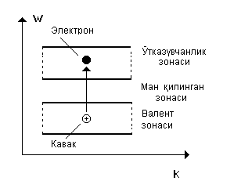
1-rasm. Valent zonada valent bog‘lanishdagi bo‘sh o‘rin "kovak" ning paydo bo‘lishi

o‘tkazuvchanlik zonasida erkin elektron va valent zonada valent bog‘lanishdagi elektronning bo‘sh joyi, uni bundan keyin "kovak" deb ataymiz (1- rasm), yuzaga keladi.
Hisoblarning ko‘rsatishicha, taqiqlangan zonasi ΔW₀ ga teng bo‘lgan yarimo‘tkazgichda birorta atomning elektronini valent zonadan o‘tkazuvchanlik zonasiga chiqarib yuborishi uchun zarur energiyaga ega bo‘lish ehtimolligi quyidagicha:
p = θ⋅C_{c}⋅C_{v}⋅exp(-ΔW_{c}/kT)
bu erda, θ-atomlar bilan elektronlarning "to‘qnashish" takroriyligiga bog‘liq doimiy, S_{s}-bo‘sh zonaning quyi qirg‘og‘i atrofidagi bo‘sh joylar soni, S_{υ}-valent zonaning yuqoridagi qirg‘og‘i atrofidagi elektronlar soni, k-Bolsman doimiysi, T-mutlaq temperatura.
Ushbu munosabatdan ko‘rinishicha, taqiqlangan zonaning kengligi ΔW₀ qancha katta bo‘lsa, elektronlarning o‘tkazuvchanlik zonasiga o‘tish ehtimolligi (va demak, ko‘rilayotgan kristallning elektrik o‘tkazuvchanligi) shu qadar kichik bo‘lar ekan.
Taxminiy hisoblashlar shuni ko‘rsatadiki, taqiqlangan zonaning kengligi ΔW₀>2 eV bo‘lganda yuqoridagi ehtimollik amalda uchraydi-gan har qanday temperaturalarda nihoyatda kichik bo‘lar ekan. SHu sababli taqiqlangan zonasi kengligi 2 eV dan katta bo‘lgan moddalar elektr tokini o‘tkazmaydi va ular dielektriklar deb ataladi. SHu narsa ravshanki, ΔW₀=2 eV chegara shartli ma’noga ega bo‘lib, aslida dielektriklar bilan yarimo‘tkazgichlar orasida bu qadar keskin chegara yo‘q.
YArimo‘tkazgichlarda-valent zona batamom to‘lgan, lekin keyingi bo‘sh zonagacha bo‘lgan masofa kichik (2 eV dan kichik). Mutlaq nol temperaturada yarimo‘tkazgichning valent zonasi batamom to‘la, o‘tkazuvchanlik zonasi esa bo‘sh bo‘lganligi sababli elektrik o‘t-kazuvchanlik nolga teng. Temperatura ortishi bilan issiqlik ta’si-rida o‘tkazuvchanlik zonasiga o‘tayotgan elektronlar soni eksponensial ravishda orta boradi. o‘tkazuvchanlik zonasidagi elektronlar soniga mos ravishda valent zonadagi kovaklar soni va demak, yarimo‘tkazgichning elektrik o‘tkazuvchanligi ortadi. Xususiy (kirishma-siz) yarimo‘tkazgichlar uchun o‘tkazuvchanlik zonasidagi elektronlar soni n₀ va mos ravishda valent zonadagi kovaklar soni p₀ temperaturaga qarab quyidagicha o‘zgaradi :
$n_{0}=p_{0}={\text{Be}}^{−^{\frac{{ΔW}_{0}}{2\text{kT}}}}$ (1.3)
bu erda, V-yarimo‘tkazgichga tegishli o‘zgarmas kattalik.
Elektrik o‘tkazuvchanlik erkin zaryad tashuvchilarning konsen-tratsiyasiga mutanosib ekanligi ma’lum:
$δ=μ_{n}{\text{en}}_{0}=μ_{p}{\text{ep}}_{0}$ (1.4)
bu erda, μ_{n} va μ_{p}-elektron va kovaklar harakatchanligi, e-elektron zaryadi.
U holda yarimo‘tkazgichlarning elektrik o‘tkazuvchanligi tempe-raturaga bog‘liq ravishda quyidagi qonuniyat bilan o‘sadi:
$δ≃{\text{Ae}}^{−^{\frac{{ΔW}_{0}}{2\text{kT}}}}$ (1.5)
bu erda, A-o‘zgarmas doimiy. Demak, yarimo‘tkazgichning elektrik o‘t-kazuvchanligi temperatura ortishi bilan juda keskin ortar ekan. Bu yarimo‘tkazgichlarning o‘ziga xos muhim xususiyatlaridan biridir.
O‘tkazgichlarda-valent zona qisman to‘lgan yoki yuqoriroqdagi bo‘sh zona bilan qisman ustma-ust tushadi. o‘tkazgichlar zonalarida sodir bo‘ladigan tok o‘tkazish hodisalarini ishqoriy er elementlari misolida tushuntirish mumkin. Ishqoriy metallar atomining S-qobig‘ida bitta elektron mavjud. Aslida esa, bu qobiqda ikki elektron joylashishi mumkin (Pauli tamoyili bunga yo‘l qo‘yadi) bo‘lganligi va elektronlar eng kichik energiyaviy holatni egallashga intilganligi sababli, metall kristall panjarasidagi bir qism atomlarning S-qobiqlaridagi elektronlar ikkinchi yarimqism atomlarning S-qobiqlardagi ikkinchi bo‘sh joylarga o‘tib joylashib oladi. SHunday qilib, kristall valent zonasidagi mumkin bo‘lgan holatlarning yarimqismi to‘lgan, yarimqismi esa bo‘sh bo‘ladi. Binobarin, metallda valent zonaga bevosita yondosh bo‘sh zona-o‘tkazuvchanlik zonasi mavjud, ya’ni ular orasida taqiqlangan zona yo‘q bo‘ladi. Ana shunday kristallga elektrik maydon berilsa, ma’lum qism elektronlar maydon ta’sirida o‘z harakatini maydon bo‘ylab yo‘naltiradi va yuqoridagi bo‘sh sathga o‘tib, elektrik o‘tkazuvchanlikni yuzaga keltiradi.
Ishqoriy er metallariga kelsak, ularning S-sathida ikkitadan elektron mavjud bo‘lganligidan S-zona batamom to‘lgan bo‘ladi. Biroq bu metallarning kristall panjarasi shunday tuzilganki, S-zona undan keyingi bo‘sh P-zona bilan qisman ustma-ust (2-rasm) tushadi. Elektronlar S-zonaning yuqoridagi qismidan R-zonaga shunday o‘tadiki, ikkala zona ham qisman bir xil energiyaviy sathga qadar (2-rasm) to‘lgan bo‘ladi. S-zonada bo‘sh joylar-kovaklar va P-zonada esa ma’lum miqdorda elektronlar mavjudligi tufayli kristall elektrik o‘tkazuvchan bo‘ladi.
Barcha metallarda va metall qotishmalarda valent zona yo faqat qisman to‘lgan, yoki keyingi bo‘sh zona bilan qisman ustma-ust tushgan bo‘ladi, shu sababli ular elektrik tokni yaxshi o‘tkazadilar.
Xususiy (kirishmasiz) yarimo‘tkazgich
SHunday qilib, yarimo‘tkazgichda pastdagi to‘lgan (valent) zona-ning yuqori qirg‘og‘idan yuqoridagi bo‘sh (o‘tkazuvchanlik) zonaning quyi qirg‘og‘i (1.10-rasm) shunday energiyaviy oraliq ΔW₀ bilan ajralganki, xona temperaturasida etarlicha issiqlik energiyasiga
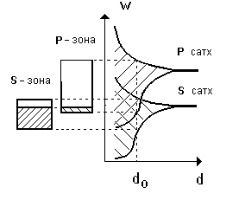
2-rasm. Metallarning kristall panjarasida S- va P-zonalarning qisman ustma-ust tushishi
ega bo‘lgan ba’zi-bir elektronlar bu oraliqdan o‘ta olishi mumkin. Ushbu jarayonda elektronlar to‘lgan zonaning yuqori qismidan bo‘sh zonaning pastki qismiga o‘tadi. Har qanday elektronning to‘lgan zo-naning yuqori sathlarini tashlab to‘lmagan zonaning quyi sathlariga o‘tish ehtimolligi, ana shu oraliqni o‘tish uchun zarur bo‘lgan energiya ΔW₀ ortishi bilan keskin kamayadi.

To‘lgan zonadagi elektronlar kristallning o‘tkazuvchanligida
ishtirok etmasligi yuqorida ko‘rsatib o‘tildi. Biroq, xona temperaturasida valent zonadan o‘tkazuvchanlik zonasiga nechta elektron o‘tsa, valent zona shuncha elektronni yo‘qotadi va nihoyat qisman to‘lmagan holat yuzaga keladi.

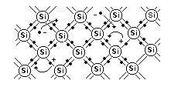

3-rasm. Valent zonada musbat zaryadli kovaklarning paydo bo‘lishi.

YA’ni, valent zonada elektron etishmagan bog‘lanishlar-musbat zaryadli kovaklar (3-rasm) hosil bo‘ladi. Endi elektronlar boshqa bog‘lanishlardan ana shu kovaklarga sakrab o‘tish imkoniyatiga ega bo‘ladi. Natijada bu kovak elektron bilan to‘lib yo‘qoladi, boshqa bog‘lanishda kovak paydo bo‘ladi. SHunday qilib go‘yo kovak kristallning bir joyidan ikkinchi joyiga tartibsiz ko‘chib yuradi.
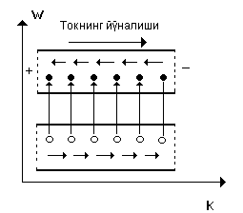
4-rasm. Tashqi elektrik maydon berilganda yarimo‘tkazgichda erkin elektronlar va kovaklar tokining paydo bo‘lishi.

Agar bunday yarimo‘tkazgichga tashqi elektrik maydon berilsa, bu bog‘lanishdan u bog‘lanishga tartibsiz sakrab yurgan valent elek-tronlarning maydon yo‘nalishi bo‘ylab tartibli sakrab o‘tishlari va demak, valent zonada kovaklarning ushbu elektronlarga teskari yo‘-nalishdagi tartibli ko‘chishi-kovaklar toki, o‘tkazuvchanlik zonasida esa, erkin elektronlar toki (4-rasm) yuzaga keladi.

3-MA’RUZA

O‘tkazgich materiallar. Metallarning elektr o‘tkazuvchanlik tabiati.

Elektr toki o‘tkazgichlari sifatida qattiq jismlar, suyuqliklar va ma’lum sharoitlarda esa gaz ham qo‘llanilishi mumkin. Elektrotexnikada qo‘llannladigan aksariyat qattiq o‘tkazuvchi materiallarga metall va uning qotirishmalari kiradi.
YUqori elektr o‘tkazuvchanlikka ega bo‘lgan o‘dkazgich materiallarga normal temperatura sharoitida solishtirma qarshiligi $ρ≤$0,05 mkOm-m bo‘lgan metallar kiradi. Normal temperaturada solishtirma qarshiligi kamida 0,3 mkO.m-m bo‘lgan qotishmalar yuqori qarshilikka ega qogishmalar deb ataladi. YUqori o‘tkazuvchanlikka ega metnllar sim, tok o‘tkazuvchi kabellarda, elektr mashinasi va transformatorlarnshk chulg‘amlarida va boshqa asbob-uskunalarda ishlatnladi. YUqori qarshilikka ega metall va qotishmalar rezistorlar, elektr isitkich asboblari, cho‘g‘lanma lampalarning tolalarini tayyorlashda foydalaniladi.
Uta past (kriogen) temperaturalarda solishtirma qarshi-ligi o‘ta kichik bo‘lgan materiallar — o‘ta o‘tkazgichlar va krioo‘tkazgichlar alohida ahamiyatga ega.
Suyuq o‘tkazgichlarga erigan metallar hamda turli elektrolitlar kiradi. Bunga misol tariqasida suyuqlanish temperaturasn —39°C bo‘lgan simobni keltirish mumkin.
Qattiq va suyuq holatdagi metallardan elektr toki o‘tish jarayoni elektr maydoni ta’sirida ozod elektronlarning tartibli harakatiga asoslanadi. SHu sababli, metallar elektronli elektr o‘tkazgich yoki birinchi darajali o‘tkazgichlar deyiladi. Ikkinchi darajali elektr o‘tkazgich yoki elektrolitlarga kislota. pshqor va tuzli eritmalar kiradi. Mazkur moddalardan tok o‘tishi, Faradey qonuniga asosan, elektr zaryadlari bilan birgalikda nonlarning siljishi bilan tushuntiriladi. Tok uzluksiz o‘tinsh jarayonida bundan elektrolit tarkibi asta-sekin o‘zgara boradi va elektrodlarda elektroliz mah-sulotlari to‘plana boradi. Erigan holatdagi ion kristallari Ham ikkinchi darajali o‘tkazgichlarga kiradi.
Gaz yoki metall bug‘i kuchsiz elektr mandonida o‘zidan elektr tokini o‘tkazmandi. Agar elektr maidon kuchlanganligk O‘zining urilish va fotoionlashish sodir qiladigan keskin qiymatidan o‘tsa, gazlar elektronli va ionli elektr o‘tkazuts: chailikka ega bo‘ladi.
Qattiq o‘tkazgich ion panjarali kristall sistema ko‘rinishida bo‘lib, ichki qismida ozod elektronlar joylashgan deb faraz qilinadi. Odatda, bu elektronlar issiqlik ta’sirida betartib, elektr maydoni ta’sirida esa aniq yo‘nalish bo‘yicha harakatlanadi. Elektronlar harakat davomida kristall panjara tugunlari bilan to‘qnashishi natijasida ajralib chiqadigan energiya o‘tkazgichning metall asosiga uzatiladi va natijada u qiziy boshlaydi. Buning asosida Joul—Lens qonuni keltirib chiqarilgan, ya’ni metallarda elektr o‘tkazuvchanlik va elektr energiya isrofi tushuntirib berilgan. Bundan tashqari, mazkur qonun metallarning elektr va issiqliq o‘tkazuvchanliklari orasidagi bog‘lanishni ham izohlaydi. Utkazgich materiallarning xossalarini ifodalaydigan asosiy ko‘rsatkichlar quyidagilardan iborat:
- solishtirma qarshilik (ρ) yoki solishtirma o‘tkazuvchanlik σ:
- solishtirma qardshlikning temperatura koeffitsienti,
- issiqlik o‘tkazuvchanlik koeffitsienti;
- kontakt potenniallar farqi va termoelektr yurituvchi kuch (TEYUK);
- elektronlarning metalldan chiqish ishi;
- cho‘zilishdagi mustahkamlik chegarasi (a_{g}) va uzilish oldidagi nisbiy cho‘zilish).
O‘tkazgichdagi tok zichligi va elektr maydon kuchlanganligi o‘zaro quyidagicha bog‘lanishga ega:
j= σ·E
bunda: j – tok zichligi, A/m²; σ - o‘tkazgich materialining solishtirma elektr o‘tkazuvchanligi, Sm-m; E — elektr maydon kuchlanganligi, V/m.
Metallarda solishtirma o‘tkazuvchanlik elektr maydoni kuchlanganligiga bog‘liq bo‘lmaydi. Solishtirma o‘tkazuvchanlikka teskari kattalik solishtirma qarshilik.
Turli xil metallar uchun elektronlarning betartib pssiqlik qarakat tezligit $σ_{Ν}$ taxminan bir xildir. SHu sababli, solishtirma o‘tkazuvchanlik qiymati elektronlar erknn bosib o‘tgan yo‘lining o‘rtacha tezlngi va o‘tkazgich materialnning tuzilishiga bogliq bo‘ladi. Nisbatan to‘g‘ri kristall panja-rali sof metallarning solishtirma qarshiligi eng kichpk qiy-matga ega. Agar metall tarkibiga qo‘shimcha kirptilsa, uning kristall panjarasi deformaipyalanib, p qiymatining o‘sishiga olib keladi.
Temperatura ko‘tarilishi natijasida metall o‘tkazgichdagi zaryad eltuvchplar soni (ozod elektronlar konientratsiyasi) o‘zgarmay qoladi. Lekin kristall panjara tugunlari tebranishining kuchayishi tufayli elektr maydoni ta’siri natijasida harakatlanayotgan ozod elektronlar tobora ko‘proq to‘siqlarga duch keladi, yani λ kamayadi. Bunda elektronlarning siljuvchanligi pasayadi, natijada metallning solishtirma o‘tkazuvchanligi kamayadi va solishtima qarshiligi ortadi.
Metallar va ularning xususiyatlari.
Metallarning yaxshi elektr o‘tkazuvchanliklariga asosiy sabab, ularning atomlaridagi valent elektronlari bilan yadrolari orasidagi bog‘lanishdir. Boshqa ko‘pchilik moddalardan farqli o‘laroq metallarning atomlaridagi hamma elektronlar juda kuchli bog‘lanmagan. SHu sababli, yadrodan uzoqda joylashgan elektron qobig‘idagi elektronlar yadroga juda sust tortiladi. Bunday bog‘lanish esa musbat zaryadlangan yadro va manfiy zaryadlangan elektron oralaridagi masofa ortishi bilan kamayib boruvchi Kulon kuchlarining mavjudligi bilan tushuntiriladi. Bundan tashqari, masofa ortishi bilan o‘zaro ta’sir kuchlarining kamayishiga valent elektronlar bilan yadro orasidagi ichki qobig‘larida elektronlar orasida to‘siq mavjudligidir. Metallarning kristall panjaralarini tashkil etish uchun bir-birlari bilan yaqinlashtirilganda, ularning valent elektron qobig‘lari bir-birlari bilan kirishib ketadi, natijada ulardagi valent elektronlari kristallning hajmi bo‘ylab erkin harakatlana boshlaydi. Natijada, avval aniq bir atomga ta’lluqli bo‘lgan elektron endi kristall panjarani tashkil etgan hamma atomlarga ta’lluqli bo‘lib qoladi, ya’ni erkin elektronga aylanadi. Demak, qattiq holatda turgan hamma metall atomlari o‘zlariga tegishli bo‘lgan elektronlarning bir qismidan ajralib qolar ekan.
Metall ichidagi erkin elektronlarning o‘zlarini tutishlari to‘g‘risida gapirilganda quyidagilarni hisobga olish kerak. Ularning harakatlari murakkab jarayondan iborat bo‘lib, juda qisqa vaqt yashaydilar va shu vaqt davomida atomlardan tashqarida bo‘lmaydilar hamda juda ko‘p to‘qnashishlardan iborat issiqlik harakatida qatnashadilar. Ular musbat zaryadlangan ion bilan uchrashganda bir-birlariga kirishib ketishlari mumkin.
Demak, bir tomondan metall ichida erkin elektronlar hosil bo‘lsa, ikkinchi tomondan ularning rekombinatsiyasi namoyon bo‘lib turadi. Bunday qarama- qarshi jarayonlarning mavjudligi har qanday metallardagi erkin elektronlar sonini o‘zgarmasligini ko‘rsatadi va ular tashqi ta’sirga bog‘liq bo‘lmaydilar. SHu sababli metallarning 1 sm³ hajmida - 10²² atom mavjud bo‘lsa va metallning valentligi «Z» bo‘lsa, u holda elektronlar konsentratsiyasi n=Z∙10²² ga teng bo‘ladi.
Metallarda erkin elektronlarning mavjudligi tufayli, juda katta elektr va issiqlik o‘tkazuvchanlik xususiyatiga egadir. Endi biz bu masalalarni metallarning klassik elektronlar nazariyasi asosida ko‘rib chiqamiz. Bu nazariya quyidagi asosiy farazlardan kelib chiqadi:
1). Elektronlarning harakati klassik mexanika qonunlariga bo‘ysungan holda amalga oshadi.
2). Elektronlarning o‘zaro ta’sirlari mavjud emas.
3). Elektronlarni metall panjara ionlari bilan ta’siri oddiy sharlarning urilishiga o‘xshash.
4). Elektron gaz xuddi idel gazga o‘xshash.
Bu nazariya ham, xuddi klassik fizikaning boshqa nazariyalariga o‘xshab hodisalarning umumiy holatini taqriban ifodalaydi. Aniqroq xaqiqatni metallarning kvant nazariyasi ifodalaydi.
Issiqlik harakatlarida ishtirok etayotgan erkin elektronlar juda katta -10⁸ s/m tezlik bilan betartib harakat qiladilar. Bu harakatlar jarayonida panjara ionlari bilan juda ko‘p marta to‘qnashadilar. Har to‘qnashganda ular tezliklarining son qiymatlari yoki yo‘nalishlari o‘zgaradi, ko‘pchilik hollarda ularning ikkalasi ham o‘zgaradi.
4-MA’RUZA

O‘tkazgich materiallar xossalari. Yuqori o‘tkazuvchanlikka ega bo’lgan materiallar. Yuqori qarshilikli qotishmalar.

Metallardagi erkin elektronlarni, shamol bo‘lmagan paytda havoda muallaq holatda betartib harakatlanayotgan “chivin” lar to‘plamiga o‘xshatish mumkin. Agar shamol esib qolsa, bu to‘plam shamol yo‘nalishi bo‘yicha harakatlana boshlaydi, shamolning tezligi oshgan sari chivin to‘plamining tezligiga ham ta’sir ko‘rsatadi. Odatda kristallning hajmida dislokatsiyalar betartib joylashadi va ularning soni juda ko‘p bo‘ladi, taxminan 1 sm³ hajmda 10⁸:10⁹ta.
Klassik elektron nazariyasiga binoan metallni ko‘rib chiqadigan bo‘lsak, metallarga tashqi elektr maydon ta’sir qilmasa, undagi elektronlar ma’lum bir yo‘nalishga ega bo‘lmaydi va betartib harakat qiladi. Agarda metallarga elektr kuchlanishi berilsa tashqi elektr maydon kuchlanganligiga teskari bo‘lgan yo‘nalishda elektronlar doimiy tezlanish bilan harakatlana boshlaydi. Bunda elektronlar ma’lum bir yo‘nalish bo‘yicha elektr toki hosil qilib, metall o‘tkazuvchanligini sodir qiladi yoki bo‘lmasa kristall panjaraga musbat zaryadlangan ionlar bilan urilib, energiya beradi va elektr maydonda tezlanish olgan holda harakatlana boshlaydi. O‘tkazuvchan materiallar tasnifiga asoslangan holda elementlarni ko‘rib chiqamiz:
Mis elementi va uning fizik xususiyati.
Mis metalli elektrotexnik materiallar ichida sanoatda ko‘p qo‘llaniladi:
1. Solishtirma qarshiligi kichik;
2. Mexanik chidamliligi juda yuqori;
3. Emirilishga juda chidamli ;
4. YAxshi ishlov bersa bo‘ladi ;
5. Payvandlash uchun ishlatishda juda engil metall.
Misni olish uchun qayta ishlov beriladi. Misning tarkibida kumush 0,05% ni tashkil etsa, uning solishtirma o‘tkazuvchanligi 5% ga kamayadi. Agar uning tarkibida nikel yoki alyuminiy aralashgan bo‘lsa solishtirma o‘tkazuvchanligi 25-40% gacha yomonlashadi. Undan tashqari, tarkibida berilliy, temir, kremniy yoki fosfor bo‘lsa, uning solishtirma o‘tkazuvchanligi 55% ga yomonlashadi. Mis elementining kamchiligi shundaki, uni qizdira boshlasak oksidlanish shuncha tez ketadi, kuchlanishga kelsak, elektrotexnikada keng ko‘lamda ishlatiladi. Masalan: har xil simlar, transformatorlar o‘ramida va hokazo.
Alyuminiy elementining fizik xususiyati.
Misdan keyingi radiotexnikada eng ko‘p qo‘llaniladigan material - bu alyuminiy bo‘lib, u elektr tokini yaxshi o‘tkazadigan materialdir. Alyuminiy juda engil, kumushsimon oq rangda tabiatda uchraydi. Uning solishtirma qarshiligi misnikidan 16 marta katta bo‘lib, alyuminiy misdan 3,5 marta engildir. Normal sharoitda erish harorati 660⁰S, solishtirma issiqlik sig‘imi 923 J∙kg∙K, solishtirma issiqlik o‘tkazuvchanligi 218 Vt. Haroratli chiziqli kengayish koeffitsienti 21∙10⁻⁶ K ga teng. Solishtirma qarshiligi 0,0265 mkOm⋅m ga teng, chiqish ishi 4,25eV ga teng. Alyuminiy-ning kamchiligi, mexanik chidamliligining juda kichikligidadir. Alyuminiy elektroliz yo‘li bilan olinadi. Alyuminiy tabiatda har xil markali ko‘rinishda uchraydi, ya’ni 1AE, A97, A999, AE markali tarkibida 0,5 kirishma bor. Undan tayyorlangan alyuminiy simni solishtirma qarshiligi 0,028 mkOm∙m ni tashkil etadi, A97 markali alyuminiy tarkibida 0,3% kirishma bor. Bu markali alyuminiy juda toza material bo‘lib, kremniy bilan kontakt qilinadi. Uning kamchiligi elektromigratsiyaga juda kam moyilligidir.

Metallarda elektr o‘tkazuvchanlik.
Kvant mexanikasi nuqtai nazaridan qaraganimizda, ideal kristall panjaradagi elektronlar hech qanday to‘siqqa uchramasdan harakat qiladi, buning natijasida metallardagi elektr o‘tkazuvchanlik cheksiz katta bo‘lishi kerak, lekin kristall panjara hech vaqt ideal sof bo‘lmaydi, chunki panjarada doimo ma’lum darajada nuqsonlar (kirishma va vakansiya) bo‘ladi. Bu nuqsonlar elektronlarning sochilishiga olib keladi, ya’ni ularning tartibli harakatiga qarshilik ko‘rsatadi. Bundan tashqari, T > 0 katta bo‘lgan har bir holatda kT energiyaga ega bo‘lib, o‘z muvozanat holati atrofida ma’lum chastota va amplituda bilan tebranadi – bu esa elektronning to‘g‘ri chiziqli harakatiga ta’sir etadi. Undan tashqari, metallarda elektronlar konsentratsiyasi juda katta bo‘lgani uchun (n ≈ 10²² cm⁻³) ularning o‘zaro to‘qnashuvi tufayli panjaraning atomlari ham doimo muvozanat vaziyat atrofida tebranib (issiqlik tebranishi) turadi (1- rasm).
Bunday holat metallarda elektr qarshiligini vujudga keltiradi. Agar metall qancha toza va harorati qancha past bo‘lsa, elektr qarshiligi shuncha kam bo‘ladi.
Metallarning solishtirma elektr qarshiligini
ρ = ρ_{teb} + ρ_{kirishma}+ρ_{o‘zaro to‘qnashuv} (1.2)
ko‘rinishda ifodalash mumkin.
ρ_{teb} - panjaraning issiqlik tebranishi natijasida hosil bo‘ladigan qarshiligi; ρ _{kirishma} - begona atomlarda elektronlarning sochilishi natijasida vujudga kelgan qarshilik.
Agar T = 0, K bo‘lsa, ρ_{teb} = 0;
Metallning hajm birligida n dona erkin elektronlar bo‘lsin. Bu elektronlarning o‘rtacha tezligi $\vec{V}>$ quyidagicha aniqlanadi:
$\vec{V}\text{>=}\frac{1}{n}\sum_{i=1}^{n}{{\vec{V}}_{i}}$ (1.3)
Agar $\vec{E}$ tashqi elektr maydoni yo‘q bo‘lsa, ya’ni $\vec{E}$=0, $\vec{V}>$=0 bo‘ladi. Agar $\vec{E}$≠ 0, bo‘lsa $\vec{V}>$≠ 0 bo‘ladi va tok vujudga keladi. Elektronga
$\vec{F}=−e\vec{E}$ (1.4)
elektr kuchi va
${\vec{F}}_{\text{карши}}$=-r$\vec{V}>$ (1.5)
qarshilik kuchi ta’sir qiladi.
Bunday holda elektronning kristalldagi harakat tenglamasi quyidagicha ifodalanadi:
$m∗\text{}d<\vec{V}>\frac{}{\text{dt}}=−e\vec{E}−r<\vec{V}>$ (1.6)
bunda m* - elektronning effektiv massasi $m∗\frac{ℏ^{2}}{d^{2}E/{{\text{dK}}^{2}}}$. Bu tenglamani echish bilan elektronlarning o‘rtacha tezligini $\vec{V}>$ topish mumkin. Muvozanat vaziyati tiklangandan keyin, $\vec{V}>$=const bo‘ladi. Agar tashqi maydonni ($\vec{E}$=0) yo‘qotsak, $\vec{V}>$tezlik kamaya boshlaydi va elektronlar bilan panjara orasida muvozanat tiklangandan keyin $\vec{V}>$=0 ga aylanadi. $\vec{V}>$kamayish qonuniyati (5) tenglamadan kelib chiqadi, ya’ni $\vec{E}$=0 da,
$m∗\text{}d<\vec{V}>\frac{}{\text{dt}}+r<\vec{V}\text{>=}0$ (1.7)
$d<\vec{V}>\frac{}{\text{dt}}+\frac{r}{m∗}<\vec{V}\text{>=}0$ ni echib,
<V(t)>=<V(0)>$\text{exp}(−\frac{r}{m^{}}⋅t)$ (1.8)
ni topamiz. Bundan ko‘rinadiki,
$t=\frac{m∗}{r}$ (1.9)
vaqtda $\vec{V}>$ tezlik e marta kamayadi.
τ - vaqtni relaksatsiya vaqti deyiladi va tezlikning e marta kamayishi uchun ketgan vaqtni ifodalaydi.
${\vec{F}}_{\text{карши}}=−\frac{m∗}{τ}<\vec{V}>$ (1.10)
Muvozanat hol ro‘y bergandan so‘ng tashqi maydonni uzib elektronning $\vec{V}>$ tezligini (5) ning chap tomonini nolga tenglab topish mumkin,
$$−e\vec{E}−\frac{m∗}{τ}<\vec{V}\text{>=}0$$
$\vec{V}\text{>=}−\frac{eτ}{m∗}\vec{E}$ (1.11)
Bunday paytdagi tok zichligi
$\vec{j}=−\text{en}<\vec{V}\text{>=}−\text{en}−\frac{eτ}{m∗}\vec{E}=\frac{{\text{ne}}^{2}τ}{m∗}\vec{E}$ (1.12)
Om qonunining differensial ko‘rinishi $\vec{j}$= σ$\vec{E}$ ga asosan
$σ=\frac{{\text{ne}}^{2}τ}{m∗}$ (1.13)
koeffitsient elektr o‘tkazuvchanlikni ifodalaydi.
Klassik mexanika nuqtai nazaridan
$s=\frac{{\text{ne}}^{2}t^{'}}{2m}$ (1.14)
formuladagi $τ^{'}=λ>\frac{}{V>}$ - erkin yugurish vaqti.
Formualalarni solishtirsak, τ ni τ′/2 bilan mos kelishini ko‘ramiz.
Formuladagi σ tajriba natijasiga yaxshi mos keladi, chunki, σ ≈ 1/T, klassik elektron nazariya bo‘yicha esa σ_{klas} ∼ $\frac{1}{\sqrt{T}}$ edi.
Klassik nuqtai nazardan $\vec{E}$ elektr maydoni, barcha elektronlarni harakatga keltiradi.
Kvant mexanikasi nuqtai nazardan qaraganda elektr maydoni faqat Fermi sathi yaqinidagi elektronlarning harakatini o‘zgartira oladi xolos. Pastroq sathdagi (valent) elektronlarining harakatini o‘zgartirmaydi va ularni formulada xissasi bo‘lmaydi. Undan tashqari formulada m* effektiv massa turibdi.

$R=R_{0}(1+αT)$ (1.15)

Oltin — sariq rangli, plastikligi yuqori (150 MPa) metalldir. Elektrontexnikada undan fotoelement elektrodlari uchun kontakt materiallari va boshqa maqsadlarda foydalaniladi.
Kumush — oq rangli, yaltiroq, normal temperaturada oksidlanishga chidamli metalldir. Metallar ichida uning solishtirma qarshiligi eng kichik qiymatga ega. Kumushdan tayyorlangan simning mexanik xossalari: σ_{ch}=200MPa, 50%. Bunday simdan nisbatan kichik tokli kontaktlar ishlab chiqarishda foydalaniladi. Dielektrik (slyuda, sopol)lardan elektrod sifatida foydalanish uchun ularning sirtiga kumush pardasi yuritiladi.
Nikel — kumush rang-oq metall bo‘lib, elektr vakuum texnikasida keng qo‘llaniladi. Uni juda toza holda (99,99% №) olish mumkin. Nikeldan turli xil nay, o‘zak va simlar tayyorlanadi. Uning mexanik xossalari σ_{ch}=400- 600 MPa, sovuq holatda mexanik ishlov berish qulaydir. Nikel oksidlanishga chidamli metalldir. Undan magnit va o‘tkazgich materiallarning qotishmalarini tayyorlashda, temir asosida tayyorlangan detallar sirtini qoplashda foydalannladi.
Kobalt mexanik mustahkam (σ_{ch}=500 MPa, 50%), kimyoviy aktiv bo‘lmagan metalldir. Undan ko‘pgina magnitli za issiqqa chidamli qotishmalar olishda tarkibiy metall sifatida foydalaniladi.
Qo‘rg‘oshin — yirik kristall tuzilishli, tez oksidlanuvchan, yumshoq, plastik, mexanik mustahkamligi kichik (σ_{ch} =15 MPa, 55%), kulrang tusli metalldir. Uning solishtirma qarshiligi nisbatan yuqoridir. Qo‘rg‘oshin korroziyaga, suv za ayrim kislotalar (N₂S0₄, NS1) ta’siriga chidamlidir. Ammo, ba’zi organik moddalar qo‘rg‘oshinni emiradi. Qo‘rg‘oshindan kabel izolyasiyasini namlikdan himoya qilishda, suyuqlanuvchan saqlagichlar tayyorlashda, akkumulyator plastinalarida foydalaniladi. Qo‘rg‘oshin rentgen nurini juda yaxshi yutish xususuyatiga egadir. Qo‘rg‘oshin qotishmalarining mexanik mustahkamligi nisbatan yuqori bo‘lib, tebranishga chidamli asbob-uskunalar ishlab chiqarishda ishlatiladi.
Qalay — kristall tuzilishi, oq-kumush rangli, yumshoq, cho‘ziluvchan (σ_{ch}=16—38 MPa) metalldir. Normal temperaturada u havoda oksidlanmaydi. Qalaydan metallar yuzini qoplashda, varaqlar, slyudali kondensatorlarning elektrodlarini tayyorlash va hokazolarda foydalaniladi.
Rux — normal temperaturada mo‘rt material bo‘lib, metallurgiya usulida olinadi va elektrolitik tarzda tozalanadi. O‘ta tozalangan ruxning tarkibi 99,99% bo‘ladi. Ruxdan muhofaza qoplamasi, jez tarkibida, galvanik elementlarning elektrodlarini tayyorlashda, shuningdek fotoelementlarda foydalaniladi.
Kadmiy — kumush rang metall bo‘lib, rux rudalarida doimo mavjuddir. Tozalanganlik darajasiga qarab kadmiy bir necha markalarda ishlab chiqariladi. 99,997% li kadmiy eng tozasi hisoblaiadi. Kadmiydan fotoelementlar, galvanik elementlar tayyorlashda, shuningdek, atom reaktori sekinlatkichida foydalaniladi.
Simob — oddiy temperaturada suyuq holatda bo‘luvchi yagona metalldir, U xona temperaturasida ham oson bug‘lanadi. SHu sababli, undan gazrazryad asboblarida foydalaniladi. Ko‘pgina metallar (alyuminiy, rux, qo‘rg‘oshin, mis, platina, kadmiy, oltin, kumush va hokazo) simobda erib, amalgama hosil hiladi. SHuning uchun simob ishlatilgan asboblarning metall qismi simobda ernmaydigan volfram, temir yoki tantaldan yasaladi. Simob suyuq katod sifatida simobli to‘g‘rilagichlarda, simobli lampa va gazrazryadli asboblarda, shuningdek simobli rele kontaktlari va hokazolarda ishlatiladi.
Simob va uning birikmalari, ayniqsa simob bug‘lari zaharlidir.
Turli qotishmalar. O‘lchash texnikasida, reostatlarda, elektr ksitkich asboblarida katta qarshilikka ega materiallar ishlatiladi. Bu maqsad uchun sof metallardan emas, balki ularning maxsus qotishmalaridan foydalaniladi. Eritilgan ikki xil metallni o‘zaro qo‘shib, sovitilganda ularning ayrim kristallari alohida yoki birgalikda kristallanishi otsi&atida boshqa; umumiy kristalli jism hosil bo‘ladi. Biriyachi holda qotishmaning solishtirma qarshiligi uning tarkibidagi yuqori qarshilikli metallning miqdoriga to‘g‘ri sroporsional, ikkinchi holda esa qotishmaning solishtirma qarshiligi o‘zining yuqori qiymatiga ega bo‘ladi. YUqori qarshilikli material ikki yoki uch komponentdan tashkil topadi.
Mis asosida tayyorlangan qotishmalarga manganin, konstantan, neyzilberlar misol bo‘la oladi.
Manganin rezistor ishlab chiqarishda qo‘llaniladi. Uning tarkibida 85% mis, 12% marganets, 3% nikel bo‘lgani holda solishtirma qarshiligi 0,42—0,48 mkOm-m, Manganindan elektr o‘lchov texnkkasi uchun sifatli, aniqlik darajasi yuqori bo‘lgan qarshilik g‘altaklari tayyorlashda foydalannladi.
Konstantan tarkibida 60% ga yaqin mis va 40% atrofida(nikel bo‘lib, solishtirma qarshilpgn 0,45—0,52 mkOm·m. Mazkur qotishmadan o‘lchov texnikasida qo‘llaniluvchi asboblar (voltmetr va hokazo) uchun yuqori sifatli stabil qarshiliklar emas, balki qo‘shimcha. (yordamchi) qarshiliklar tayyorlashda foydalaniladi. Konstantan va manganin materiallari birikmasidan ishlash sharoitida temperaturaga bog‘liq bo‘lmagan qarshiliklar olish mumkin. Konstantan bilan mis o‘zaro kavsharlanishi natijasida 100—150 °C haroratda ishlaydigan termopara vujudga keladi.
Neyzilber nikel, rux va mis asosidagi qotishma (tarkibida nikel miqdori kamaytirilgan) bo‘lib, narxi arzonligi sababli reostatlarda keng miqyosda ishlatiladi. Mazkur qotishmaning solishtirma qarshiligi 0,35—0,40 mkOm·m. Ish temperaturasining yuqori qiymati 200°C ga teng.
Mis asosida tayyorlangan qotishmalarning asosiy kamchiligi, ular ish temperaturasining uncha yuqori bo‘lmasligidir.
Nikel asosida tayyorlangan katta qarshilikli qotishmalarga nixrom (nikel bilan xrom birikmasi) misol bo‘la oladi. Uning solishtirma qarshnligi 1 mkOm·m, yuqori ish temperaturasi 900 – 1100 °C bo‘lib, qizitilganda oksidlanishga chidamliligi nisbatan yuqoridir. Nixrom qotishmasidan ingichka sim (diametri 0,01—0.03 mm) tortish usuli orqali tayyorlanadi. Uning tarkibidagi xrom miqdori oshirilganda qotishmaning mustahkamligi ham oshadi.
Temir tarkibiga xrom va alyuminiy qo‘shilsa, ρ va T_{t} qiymatlari yuqori (nixromnikiga yaqin), arzon qotishma (fexral yoki xromal) hosil bo‘ladi. Fexral (xrom 12—15%, alyuminiy 3,5—5,5%, qolgani temir) dan ingichka sim yoki tasmalar tayyorlanadi. Xromal (23—27% xrom, 4,5—6,5% alyuminiy, qolgani temir) ning solishtirma qarshilpgi 1,4 – 1,6 mkOm·m.
Agar yuqori qarshilikka erishish talab etilsa, nixromdan foydalaniladi, chunki bu qotishmaning ρ qiymati nisbatan yuqoridir.
Termopara tayyorlashda quyidagi qotishmalardan foydalannladi:
Kopel (56% Si + 44% Ni);
Alyumel (95%Ni + A1, Si, Mn);
Xromel (90% Ni + 10% Cr);
Platinorodiy (90% Pt + 10% Rh);
Konstantan (60 % Cu+ 40 % Ni).
Tarkibidagi metallarning xossasiga ko‘ra termoparalar quyidagi temperaturalarni o‘lchashda qo‘llaniladi: platinorodiy-platina (1600°C gacha); mis-konstantan, mis-kopel (350°C gacha); temir-konstantan, temir-kopel, xromel-kopel (600°C gacha); xromel-alyumel (900+1000 °C gacha).
Tenzometrik qotishmalar. Bunday qotishmalar mexanik kuchlanish ta’sirida bo‘lgan konstruksiyalardagi deformatsiyani o‘zgartirgichlar tarkibida qo‘llanadi. Undan yasalgan tenzometrik element deformaniyalanish natijasida o‘z qarshiligini o‘zgartiradi. Tenzosezgirlik koeffitsienti quyidagicha aniqlanadi:
$d=\frac{{ΔR}/R}{{Δl}/l}$,
unda R – tenzometrik element qarshiligi, Om; ΔR – R ning element uzunligiga qarab o‘zgarishi, Om; l – element uzunligi, m; Δl – deformatsiya natijasida element uzunligining o‘zgarishi, m.
Konstantan tenzometrik element sifatida nisbatan uncha yuqori bo‘lmagan temperaturalarda ishlovchi asosiy materialdir.
Rezistor materiallari. Qarshiligi yuqori, aniq o‘lchamga ega rezistorlar uchun qotishmalardan tayyorlangan simlar ishlatiladi. Nisbatan katta qarshilikli ixcham rezistor tayyorlashda ingichka (diametri 30 mkm gacha) sim qo‘llaniladi. Rezistor chulg‘amlarining soni ortishi bilan, uning induktivligi ham ortadi. SHu sababli, rezistorlarning qarshiligi 100 kOm gacha bo‘lishi mumkin. Rezistor simi uchun asosiy material sifatida manganin, konstantan va nixrom ishlatiladi. YUqori qarshilikli chulg‘amlarning sirti sir qatlami bilan qoplanadi.
Rezistorlarning quvvati 5—120 Vt oralig‘ida bo‘ladi. Ular metall pardali qilib ham tayyorlanadi. Bunda shisha yoki sopol sirtiga bir tekis qilib yupqa platina, kumush yoki ular qotishmalarining pardasi qoplanadi. Bu qatlam metall kukunini vakuumda termik parchalash usulida qoplanadi. Hajmli rezistorlar qattiq kompozitsion qarshiliklar bo‘lib, uglerod tarkibiga organik yoki anorganik moddalar qo‘shib tayyorlanadi. Uglerod pardali rezistorlar sopol nay sirtiga uglerod qatlamini termik kreking usulida qoplash orqali olinadi. Qarshilik qiymatini boshqarish mazkur qatlam qalinligi va undagi spiralsimon chuqurcha orqali amalga oshiriladi.
Termorezistorlarning tarkibi Mn, Co, Ni, Fe, Cr kabi metall oksidlari birikmalaridan iboratdir. Mazkur qarshiliklar o‘z qiymatini temperatura ta’siriga qarab o‘zgartiradi. Termorezistorlar temperatura qiymatini aniq o‘lchash talab etnlganda, aloqa yo‘l kuchaytirgichini boshqarishda qo‘llaniladi.
Rezistorlar elektron texnikasida keng qo‘llaniladi. Qarshiligining o‘zgarishi bo‘yicha rezistorlar o‘zgarmas va o‘zgaruvchan, yasalishiga ko‘ra simli, simsiz, rezistiv pardali turlarga bo‘linadi. Ularning belgilanishidagi birinchi harf: R — o‘zgarmas rezistor, RP — o‘zgaruvchan rezistor, NR — rezistorlar to‘plamini ifodalasa, ikkinchi raqam — rezistornnpg yasalishini (1 — simsiz, 2— simli), uchinchi raqam loyihalashtirilgan rezistorlar sonini ifodalaydi.
Nominal qarshilik — bu rezistorning hisoblanganligi bo‘lib, qarshilik qatorlari E6, E12, E24, E48, E96, E192 kabi belgilanadi. Raqam, odatda, qarshilikning nominal qiymatini ifodalaydi. Sochiladigan nominal quvvat 0,01 — 1000 oralig‘ida bo‘ladi va bu qiymat rezistorning ish mobaynida uzgaradi. Rezistorning shovqinlik darajasi kuchlanish ortishi bilan ko‘payadi va u nisbiy shovqin θ = E/i (bunda E— rezistordagi kuchlanganlik, i — doimiy qiymat) bilan aniqlanadi. Simsiz rezistorlarda bu qiymat 1—5 mkV/V oralig‘ida bo‘ladi.
Isitkich elementi uchun materiallar. Metalli elektr isitkich asboblarida nixrom qotishmasi (80% № + 20% Sg) keng miqyosda qo‘llaniladi. Bu qotishma yuqori temperaturaga va emirilishga bardoshlidir.
Kandal (63% Fe + 30% Cr + 5% A1 + 2% So) qotishmasi temperatura 1200 °C gacha bo‘lganida yaxshi ishlaydi.
Platina asosida tayyorlangan sim temperaturasi 1500 °C gacha ko‘tariladigan isitkich elementlarida ishlatiladi. Juda yuqori temperaturali isitkich asboblarda volframdan foydalaniladi.
Isitkich elementlari sifatida metallmas materiallar ham qo‘llaniladi. Bunga kremniy karbidi misol bo‘la oladi. U sterjen shaklida tayyorlanadi. Bunday isitkich elementlari atmosfera muhiti sharoitida 1500°C gacha ishlay oladi. Grafitdan inert gaz va vakuum muhitida ishlaydigach isitkit elementi tayyorlanadi. Bunda uning ishlash temperaturasi 2000 °C gacha ko‘tarilishi mumkin.
Kavsharlash uchun ishlatiladigan qotishmalar (kavshar). Kavshar maxsus qotishma bo‘lib, kavsharlash ishlari (mexanik mustaxkam, zich choklar, kichik qarshilikli elektr kontaktlar olish) da qo‘llaniladi. Kavsharlashda biriktiriladigan joylar va kavshar qizdiriladi. Kavsharning erish temperaturasi ulanadigan metallarga nisbatan ancha past bo‘lganligi sababli u erigan paytda mazkur metallar qattiqligicha qoladi. Qattiq metallar va erigan kavsharning ulanish joylarida murakkab fizik va kimyoviy jarayonlar ro‘y beradi. Kavshar mettallni ho‘llab, biriktiriladigan detallar orasidagi tirqishlarini to‘ldiradi va qisman metallga singadi.
Kavsharlar, asosan, ikki: yumshoq va qattiq turlarga bo‘linadi. Erish temperaturasi 400 °C gacha bo‘lgan kavsharlar yumshoq, erish temperaturasi 500 °C dan yuqori bo‘lganlari esa qattiq kavsharlar turiga kiradi. Birinchi turdagi kavsharlarni (cho‘zilishdagi mexanik mustahkamligi $σ_{μ}≤$50—70 MPa bo‘lsa, ikkinchi turdagilarida bu qiymati 500 MPa gacha etishi mumkin. YUmshoq kavsharlarning POS, POSK, PSrK, qattiq kavsharlarning esa PMS, PSR kabi navlari bor. Kavsharlarning belgilanishi P harfi bilan boshlanadi. Undan keyingi harflar quyidagilarni bildiradi: O — qalay, S — qo‘rg‘oshin, Su — surma, N — nikel, Pd — palladiy, In — indiy, M — mis, Sr— kumush, G — germaniy, Kr — kremniy, A — alyuminiy, Vi — vismut, K — kadmiy, T —titan.
Flyuslar. Kavsharlash jarayonida metallar bir-biriga yaxshi birikishi uchun ularning yuzasiga yordamchi material bo‘lmish flyus yordamida ishlov beriladi. Bunda flyuslar kavsharlanadigan metallar yuzasidagi oksid pardasi va har xil iflosliklarni bartaraf etishi, kavsharlash vaqtida va eritilgan kavsharni oksidlanishdan saqlashi, eritilgan kavsharning sirt taranglik kuchini kamaytirishi lozim. Flyus biriktiriladigan yuzalardagi moy, lok kabi pardalarni yo‘qota olmaydi. SHu sababli, kavsharlashdan oldin metall yuzalar iflosliklardan kimyoviy yoki mexanik usulda tozalanmog‘i kerak.
Flyuslar qattiq (tuz, oksid), eritma (kislota) ,va pasta ko‘rinishida bo‘ladi. Qo‘llanilishiga qarab flyuslar ikki: yumshoq va qattiq kavsharlar uchun mo‘ljallangan turlarga bo‘linadi. Flyuslar, ko‘pincha, ishlatish oldidan tayyorlanadi. Ularning belgilanishidagi harflar quyidagilarni bildiradi: F — flyus, K — kanifol, Sp — spirt, P — poliefir qatroni, Et — etilatsetat, D — dietilamin, T — trietavolamin, U — sirka kislotasi, Fs — fosfat kislota, Gl — glitserin, X — xlor tuzi va hokazo.

5-MA’RUZA

Qiyin eriydigan metallar. O‘rta haroratda eriydigan metallar.

Volfram — nihoyatda og‘ir, qattiq, kulrang metalldir. Uning erish temperaturasi metallar ichida eng yuqoridi. Tarkibi turlicha bo‘lgan rudaga ishlov berish orqali undan volfram kukun ko‘rinishida ajratib olinadi. Olingan kukunni yuqori bosimda siqib, sterjen holiga keltiriladi va vodorod muhitida murakkab ishlov beriladi. So‘ngra uni cho‘zish orqali diametri 0,01 mm gacha bo‘lgan volframli sim,varaq va hokazolar tayyorlanadi. Volfram donador strukturali, kristallari o‘zaro bo‘sh bog‘langan material bo‘lib, undan tayyorlangan qalin mahsulotlar mo‘rt va oson sinuvchan bo‘ladi. Agar volframga mexanik ishlov (cho‘zish, bolg‘alash) berilsa, u tolali strukturaga o‘tib, undan tayyorlangan sim egiluzchanlikka ega bo‘ladi. Volframli simning Qalinligi kamaytirilsa, uning cho‘zilishga bo‘lgan mustahkamligi 6—8 barobar ortib, σ_{ch} =3000—4000 MPa ga etadi. Elektr vakuum texnikasida volfram muhim materiallardan biri hisoblanadi.
Mexanik mustahkamligi va erish temperaturasi (2000°C) ning yuqoriligi volframni vakuum yoki inert gaz muhitida ishonchli ishlatishga imkon beradi. Volframning < qiymati kattaligidan foydalanib, undan baretter tayyorlanadi. Volframdan turli xil kontaktlar ishlab chiqariladi. Bunday kontaktlar eyilishga va elektr yoyiga bardoshlidir.
Katta uzilish tokida ishlaydigan kontaktlarni tayyorlash-da metall-sopol (volfram kukuni qo‘shilgan sopol) materialidan foydalaniladi.
Molibden ham elektr vakuum texnikasida ishlatiladi. Molibdendan tayyorlangan cho‘g‘lanma detallar vakuum yoki inert gaz muhitnda ishlatilishi lozim. Molnbdenning zichligi volfram zichligidan deyarli ikki barobar kamdir. Vakuum texnikasida molibdenning MCH va MK navlaridan keng foydalaniladi.
Platina — kislorod bilan deyarli birikmaydigan, kimyoviy jihatdan chidamli metalldir. Platinaga mexanik ishlov berish ancha qulay. Uning mexanik xossalari: σ_{ch}=150 MPa, 30—35%. Platinadan, xususan, yuqori temperaturali, termopara tayyorlashda, o‘lchov asboblari uchun juda ingichka (1mkm) tola olishda foydalaniladi. Platinaning iridiy bilan qotishmasi oksidlanishga va edirilishga chidamli, mexanik mustahkam material bo‘lib, qnmmatligi tufayli zarur hollardagina qo‘llaniladi.
Palladiy aksariyat xossalari bilan platinaga yaqin bo‘lib, ayrim hollarda uning o‘rnida ishlatilishi ham mumkin. Palladiyning kumush, mis bilan qotishmalari kontakt materiallari sifatida qo‘llaniladi.
Kontakt materiallari. Kommutator, kuchli elektr zanjir uzgichlari va boshqa uskunalarning uzuvchi va sirpanuvchi kontaktlari, mazkur qurilmalarning muhim qismi hisoblanadi. Kontakt nuqtasida hosil bo‘ladigan qarshilik issiqlik ajralib chiqishiga va buning natijasida kontaktlar erib, birbiriga birikib qolishiga sabab bo‘ladi. Ayniqsa material yuzasi oksid pardasi bilan qoplanganda kontakt qarshiligi yuqori bo‘ladi.
Uzuvchi kontaktlar uchun material sifatida sof, qiyin eruvchi metallar bilan bir qatorda, turli qotishmalar va ularning sopolga aralashtirilgan kompozitsiyalari qo‘llaniladi. Katta quvvatli uskunalarning uzuvchi kontaktlarida kumushning So, Ni, Cr, W, Mo bilan, oltinning Mo bilan birgalikdagi kompozitsiyalaridan foydalaniladi.
Sirpanuvchan kontaktlar uchun material sifatida edirilishga chidamli qattiq mis, berilliyli bronza ishlatiladi.
O‘rta haroratda eriydigan metallar.
Nikel — kumush rang-oq metall bo‘lib, elektr vakuum texnikasida keng qo‘llaniladi. Uni juda toza holda (99,99% №) olish mumkin. Nikeldan turli xil nay, o‘zak va simlar tayyorlanadi. Uning mexanik xossalari σ_{ch}=400- 600 MPa, sovuq holatda mexanik ishlov berish qulaydir. Nikel oksidlanishga chidamli metalldir. Undan magnit va o‘tkazgich materiallarning qotishmalarini tayyorlashda, temir asosida tayyorlangan detallar sirtini qoplashda foydalannladi.
Kobalt mexanik mustahkam (σ_{ch}=500 MPa, 50%), kimyoviy aktiv bo‘lmagan metalldir. Undan ko‘pgina magnitli issiqqa chidamli qotishmalar olishda tarkibiy metall sifatida foydalaniladi.

6-MA’RUZA
Metal bo’lmagan o’tkazgich materiallar.

Rezistorlar, kontaktlar va tok o‘tkazuvchi elementlar sifatida metalar qatorida turli xil kompozitsion materiallar, ayrim oksidlar va uglerodning o‘tkazuvchan modifikatsiyalari ishlatiladi.
Uglerodli materiallar – grafit, qurum, pirolitek uglerod, antratsit. Bu materiallardan elektr mashinalarning cho‘tkalari, projektorlar va yoyli elektr pechlarning elektrodlari tayyorlanadi. Buyumlarni tayyorlashda maydalangan modda yopishtiruvchi element (masalan, toshko‘mir smolasi yoki suyuq shisha) bilan aralashtirilib maxsus press-formada siqiladi, keyin yuqori haroratda toblanadi.
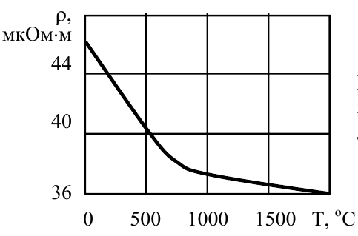
1-rasm − Ko‘mir uglerod solishtirma qarshiligining haroratga bog‘liqligi.

Uglerodli materiallar elektr qarshiligini kamaytirish maqsadida metall kukunlari qo‘shiladi.
Ko‘mir kukunlari yuqori qarshilikli rezistorlarni hamda mikrofonlarda tovush bosimiga o‘zgaruvchi rezistorlarni tayyorlashda ishlatiladi.
Grafit yuqori kimyoviy turg‘unligi, haroratga chidamliligi (erish harorrati 3900 °C atrofida), mexanik ishlov berish osonligi tufayli elektron texnikasida keng qo‘llaniladi. Ular turli xil qizdirgichlar, tigellar va h.k. yasashda ishlatiladi. Harorat oshishi bilan solishtirma qarshiligi kamayganligi sabali u yarim o‘tkazgich hisoblanadi (1-rasm).
Kompozitsion o‘tkazgich materiallar – bu dielektrik bog‘lovchilarni o‘tkazuvchan to‘ldirgichlar bilan mexanik aralashmasi. Qo‘shilmalarning takibini o‘zgartirish bilan bunday materiallarning elektrik xossalarini o‘zgartirish mumkin. O‘tkazgich fazali qo‘shilma sifatida metallar, grafit, qurum ishlatilishi mumkin. Bog‘lovchilar sifatida organik va noorganik dielektriklar (masalan, shisha yoki sintetik smolalar) olinadi.
Organik smolalar asosida kontaktollar – tok o‘tkazuvchi kleylar, kraskalar tayyorlanadi. Ular metallar orasida, metall va yarim o‘tkazgich orasida elektr kontaktlar va dielektriklar sirtida elektrodlar olishda ishlatilishi mumkin.
7-MA’RUZA
Yarim o’tkazgich materiallar. Xususiy va kirishmali yarim o’tkazgichlar. Nomuvozanatdagi zaryad tashuvchilar.

YArim o‘tkazgichlar va dielektriklar fizikasi hozirgi zamon fizikasining eng asosiy qismi bo‘lib, uning yutuqlari asosida asbobsozlik, radiotexnika va mikroelektronika sohalari rivojlanadi. YArim o‘tkazgichlar elektr o‘tkazuvchanligi bo‘yicha metallar bilan dielektriklar oralig‘idagi moddalar guruhiga kiradi va T=0 da ularning valent zonasi elektronlar bilan band bo‘lib taqiqlangan zonasining kengligi katta emas (∼1eV). Atom elektron buluti bilan o‘ralgan yadrodan tashkil topgan.
YArim o‘tkazgichlarga shunday materiallar kiradiki, ularning xona haroratidagi solishtirma elektr qarshiligi 10⁻⁵ dan 10¹⁰ om sm gacha bo‘ladi. (yarim o‘tkazgichli texnikada 1 sm³ hajmdagi materialning qarshiligini o‘lchash qabul qilingan). YArim o‘tkazgichlar soni metall va dielektriklar sonidan ortiq, juda ko‘p hollarda kremniy, arsenid galliy, selen, germaniy, tellur va har xil oksidlar, sulfidlar va karbidlar kabi yarimo‘tkazgich materiallardan foydalaniladi.
YArim o‘tkazgich materiallarining elektrofizik xususiyatlarini o‘rganish asosida yangi fizik asboblar yaratish imkoniyati tug‘iladi. Ayniqsa, qattiq jismlar fizikasining yarim o‘tkazgichlar fizikasi qismini o‘rganadigan materiallar asosida hozirgi zamon talablariga javob beradigan fizik asboblar va qurilmalar yaratiladi.
Elementar yarim o‘tkazgich bo‘lgan kremniy va germaniy elementlaridan, shuningdek murakkab strukturali yarim o‘tkazgichlar xususiyatlarini o‘rganish, ularning tashqi ta’sir ostida xususiyatlari o‘zgarishini kuzatish orqali ham kerakli xossalarga ega bo‘lgan asboblar yaratish imkoniyati tug‘iladi.
Ayniqsa, kremniy elementi kristallidan asbobsozlik va mikroelektronikada juda ko‘p qo‘llaniladi. SHuning uchun ham bu elementning elektrofizik, mexanik, optik va boshqa xususiyatlarini o‘rganish katta ahamiyatga egadir. Tashqi ta’sir: nurlanish, bosim, deformatsiya va boshqa ta’sirlarda kremniyning xususiyatlari o‘zgarishini o‘rganish dolzarb muammodir.
YArim o‘tkazgich bo‘lmish kremniyda erkin zaryad tashuvchilar (elektronlar va kovaklar) konsentratsiyasi (p,r), harakatchanlik (Mr,Mp) ni o‘lchashning bir qancha usullari mavjud. U yoki bu usulning qo‘llanilishi ularning meterologik tavsifiga, o‘lchanayotgan kattaliklarni tushuntirish ma’lumotlarga boyligi, o‘lchash usullarining fizik asoslari, namunaning elektrofizik xossalari, geometrik shakli va o‘lchamlariga bog‘liq. Bularning hammasi Xoll effektiga asoslangan usuldir. Bu usul bilan kremniy namunasidan pm_{p} ni o‘lchashdan tashqari, elektr o‘tkazuvchanligini ham aniqlash mumkin.
Kremniy Si (Silicimin) Mendeleev davriy sistemasidagi IV-gruppa elementi, atom nomeri 14, atom massasi 28,0856 bo‘lib, metallmaslar guruhiga kiradi. Binobarin, uning yakka atomida 14 ta elektroni bo‘lib, 10 tasi mustahkam ichki qobig‘da 5 ta sathni to‘ldirgan, qolgan 4 tasi ikkita tabiiy kremniy 3ta stabil izotopdan ²⁸₁₄ Si (92,28 %), ²⁹₁₄ Si (4,67 %), ³⁰ ₁₄ Si (3,05%) va ikkita radiaktiv izotopi ²⁷ ₁₄ Si (β⁺ , 4.9s), ³¹ ₁₄ Si(β⁻, 170 min) dan iborat.
Elektron strukturasi – 1S² 2S² 2P⁶ 3S² 3P² ga teng.
Kremniy Si atomining kristalli kimyoviy radiusi 0,134 nm, Si⁺⁴ ionining radiusi 0,039 nm. Kremniy Si tomonlari markazlashgan kub fazoviy panjara shaklida kristallashadi va bu kubning panjara doimiysi λ=0,54304 nm. Kremniyning zichligi -2,328 g/sm³ , erish temperaturasi 1415⁰S, issiqlik sig‘imi - 20,1kj/mol∙K, erish issiqligi-49,8 J/m∙Mol, bug‘lanish issiqligi -355 kj/mol.
YArim o‘tkazgichli kremniy kristallarni o‘stirishda foydalaniladigan ba’zi bir muhim usullari ustida qisqacha to‘xtab o‘tamiz.
Dastlab toza kremniyni uning birikmalaridan ajratib olish kerak. Buning bir necha usullari mavjud. Kremniy tetraxloridi SiCI₄ ni yuqori haroratda Zn yordamida tiklash yo‘li bilan undan ancha toza kremniy Si ajratib olish mumkin:
SiCI(gaz)|+2Zn(gaz)→ Si(qattiq )+ 2ZnCI₂(gaz)
Kremniy tetroxloridi SiCI₄ ni vodorod yordamida tiklash oldingi usulga nisbatan yana ham toza kremniy olish imkonini beradi. Bu reaksiya 1050⁰ S - 1100⁰ S da amalga oshadi.
SiCI₄+2N₂→Si +3NCI
Trixlorsilan Si NCI₃ ni vodorod yordamida tiklash usuli ham yuqori haroratda (1000-1100⁰ S) kechadi .
Si NCI₃+ N← 2Si+3NCI
Kremniy ajratib olishning bu usullari etarli darajadagi tozalik-ni bera olmaydi, unda ko‘pdan ko‘p va xilma- xil kirishmalar qoladi.
YArim o‘tkazgichli materialni parallellopiped shaklida qirqib olinadi va uning sirtiga qo‘yilgan elektrodlar orqali o‘zgarmas tok o‘tkaziladi. Buning natijasida yarim o‘tkazgich ichida zaryadli zarralarning tartibli harakati yuz beradi. Tok o‘tayotgan sirtlarga perpendikulyar yo‘nalishda o‘zgarmas magnit maydoni qo‘yiladi va har xil ishorali zaryadli zarralar ushbu maydon ta’sirida o‘z harakat yo‘nalishlarini o‘zgartiradi. Natijada parallellopiped shaklidagi yarim o‘tkazgichning qarama-qarshi sirtlarida musbat va manfiy ishorali zaryadli zarralar yig‘ilib qoladi va bu sirtlar orasida potensiallar farqi yuzaga keladi. Bizga ma’lumki, o‘zgarmas magnit maydonida harakat qilayotgan zaryadli zarrachaga maydon Lorens kuchi bilan ta’sir etadi:
$\vec{F}л=q$∙[V∙ H] (1.16)
yoki

$\vec{F}л=q$∙V∙ H sin α (1.17)
agar α=90º bo‘lsa
$\vec{F}л=q$∙V∙ H (1.18)
Bu kuch ta’sirida zarayadlar harakat yo‘nalishini o‘zgartiradilar va kuchlanganilgi E_{x} bo‘lgan ko‘ndalang elektr maydoni hosil qiladi. Bu maydon ham zaryadli zarraga $\vec{F}$_{x} kuch bilan ta’sir etadi:
$\vec{F}$_{x} =q∙ E_{x} (1.19)
Lorens kuchi $\vec{F}л$va elekr maydoni hosil qilgan $\vec{F}$_{x} kuchlar o‘zaro tenglashguncha zaryadli zarrachalarning burilishi davom etadi. Bu kuchlar o‘zaro tenglashgach tok tashuvchilar burilmay qoladi, ya’ni :
E_{x} ∙q = q ∙V∙ H (1.20)
SHunday holatda A va V sirtlar o‘rtasida potensiallar farqi yuzaga keladi:
U_{x} =E_{x}∙d=V∙H∙d (1.21)
Bu erda, d- material qalinligi.
Bizga ma’lumki, elektronlarning V - tezligi, tok zichligi - j bilan yozsak bo‘ladi:
V=$\frac{j}{n⋅q}$=$\frac{j}{q⋅n⋅b⋅d}$ (1.22)
bundan:
U_{x}=$\frac{1}{q⋅n}⋅\frac{J⋅H}{B}$=$R\frac{\text{Jo}⋅H}{B}$. (1.23)
Bu erda R=$\frac{1}{q⋅n}$ - Xoll koeffitsienti deyiladi.
Elektron o‘tkazuvchanlikka ega bo‘lgan yarim o‘tkazgich uchun:
$R=\frac{1}{n_{o}⋅e}$ (1.24)
yoki
$R=\frac{U_{x}⋅b}{J⋅H}$. (1.25)
Agar tok tashuvchilar musbat teshikchalar bo‘lsa:

$R=\frac{1}{n⋅e}$ yoki $R=\frac{U_{x}⋅b}{J⋅H}$. (1.26)

SHunday qilib, Xoll effektini bilgan xolda tok tashuvchilar konsentratsiyasi p ni va uning ishorasini bilib olish mumkin.

$n=\frac{1}{R⋅q}=\frac{J⋅H}{q⋅U_{x}⋅b}$ (1.27)
Xoll koeffitsienti orqali tok tashuvchilarning harakatchanligini ham aniqlash mumkin:
$M=R/ρ$ (1.28)
YArim o‘tkazgichlar kattaliklarini o‘lchash paytida olinadigan natijalar xatoligi kam bo‘lishi uchun yarim o‘tkazgichga qo‘yilgan o‘zgarmas magnit maydonining qiymati juda katta bo‘lishi lozim. Aks holda, zaryadli zarrachalarning magnit maydonda burilishi juda kam bo‘ladi va hosil bo‘ladigan potensiallar farqini o‘lchashda qiyinchiliklar yuzaga keladi.
8-MA’RUZA
Oddiy yarim o’tkazgich materiallar xossalari.
YArim o‘tkazgich materiallar.

Material | Element yoki birikma | Nomlanishi | Kristall tuzilishi | 300K (Å) da panjara doimiysi.
Material | Element or compound | Name | Crystal  structure | Lattice constant at 300K (Å)
Element | C | Uglerod  Carbon (diamond) | D | 3,56683
Element | Ge | Germaniy  Germanium | D | 5,64613
Element | Si | Kremniy  Silicon | D | 5,43095
Element | Sn | Olovo  Grey tin | D | 6,48920
IV-IV | SiS | Kremniy karbidi  Silicon carbide | W | a=3,086; s=15,117
III-V | AlAs | Alyuminiy arsenidi  Aluminum arsenide | Z | 5,6605
III-V | AlP | Alyuminiy fosfidi  Aluminum phosphide | Z | 5,4510
III-V | AlSb | Alyuminiy antimonidi Aluminum antimonide | Z | 6,1355
III-V | BN | Bor nitridi  Boron nitride | Z | 3,6150
III-V | BP | Bora fosfidi  Boron phosphide | Z | 4,5380
III-V | GaAs | Galliy arsenidi  Gallium arsenide | Z | 5,6533
III-V | GaN | Galliy nitridi  Gallium nitride | W | a=3,189; s=5,185
III-V | GaP | Galliy fosfidi  Gallium phosphide | Z | 5,4512

Eng muhim yarimo‘tkazgichlarning xossalari
Properties of important semiconductors

YArimo‘tkazgich |  | Taqiqlangan zona kengligi (eV) |  | 300K da Harakatchanlik (sm²/V⋅s) |  |  | Effektiv massa m*/m₀
Semiconductor |  | Bandgap (eV) |  | Mobility at 300K (cm²/V⋅c) |  | Zona | Effective mass m*/m₀
 |  | 300K | 0K | elektron | kovak | band | elektron | kovak | ε_{s}/ε₀
Element | C | 5,47 | 5,48 | 1800 | 1200 | I | 0,2 | 0,25 | 5,7
Element | Ge | 0,66 | 0,74 | 3900 | 1900 | I | 1,64  0,082 | 0,04  0,28 | 16,0
Element | Si | 1,12 | 1,17 | 1500 | 450 | I | 0,98  0,19 | 0,16  0,49 | 11,0
Element | Sn |  | 0,082 | 1400 | 1200 | D
IV-IV | α-SiC | 2,996 | 3,03 | 400 | 50 | I | 0,60 | 1,00 | 10,0
III-V | AlSb | 1,58 | 1,68 | 200 | 420 | I | 0,12 | 0,98 | 14,4
III-V | BN | 7,5 |  |  |  | I |  |  | 7,1
III-V | BP | 2,0
III-V | GaN | 3,36 | 3,50 | 380 |  |  | 0,19 | 0,60 | 12,2
III-V | GaSb | 0,72 | 0,81 | 5000 | 850 | D | 0,042 | 0,40 | 15,7
III-V | GaAs | 1,42 | 1,52 | 8500 | 400 | D | 0,067 | 0,082 | 13,1
III-V | GaP | 2,26 | 2,34 | 110 | 75 | I | 0,82 | 0,60 | 11,1
III-V | InSb | 0,17 | 0,23 | 80000 | 1250 | D | 0,0145 | 0,40 | 17,7
III-V | InAs | 0,36 | 0,42 | 33000 | 460 | D | 0,023 | 0,40 | 14,5
III-V | InP | 1,35 | 1,42 | 4600 | 150 | D | 0,077 | 0,64 | 12,4
II-VI | CdS | 2,42 | 2,56 | 340 | 50 | D | 0,21 | 0,80 | 5,4
II-VI | CdSe | 1,70 | 1,85 | 800 |  | D | 0,13 | 0,45 | 10,0
II-VI | CdTe | 1,56 |  | 1050 | 100 | D |  |  | 10,2
II-VI | ZnO | 3,35 | 3,42 | 200 | 180 | D | 0,27 |  | 9,0
II-VI | ZnS | 3,68 | 3,84 | 165 | 5 | D | 0,40 |  | 5,2
IV-VI | PbS | 0,41 | 0,286 | 600 | 700 | I | 0,25 | 0,25 | 17,0
IV-VI | PbTe | 0,31 | 0,19 | 6000 | 400 | I | 0,17 | 0,20 | 30,0

I – to‘g‘ri zonali bo‘lmagan tuzilishi.
D – to‘g‘ri zonali tuzilishi.

YArim o‘tkazgichlar xususiy va aralashmali yarim o‘tkazgich guruhlariga bo‘linadi.
T=0 K da xususiy yarim o‘tkazgichlarning valent zonasi elektronlar bilan butunlay to‘lgan bo‘ladi, bu holda yarim o‘tkazgich sof dielektrik bo‘ladi. Agar temperatura T≠0 K bo‘lsa, valent zonaning yuqori sathlaridagi bir qism elektronlar o‘tkazuvchanlik zonasining pastki sathlariga o‘tadi (1-rasm). Bu holda elektr maydoni ta’sirida o‘tkazuvchanlik zonasidagi elektronlarning xolati o‘zgaradi. Bundan tashqari valent zonada hosil bo‘lgan bo‘sh joylar xisobiga ham elektronlar o‘z tezligini o‘zgartiradi. Natijada yarim o‘tkazgichning elektr o‘tkazuvchanligi noldan farqli bo‘ladi, ya’ni sof yarim o‘tkazgichda erkin elektron va teshik vujudga keladi.
Elektr maydon ta’sirida butun kristall bo‘ylab elektronlar maydonga teskari yo‘nalishida, teshiklar esa maydon yo‘nalishda harakatga keladi. Bunday elektr o‘tkazuvchanlik faqat sof yarim o‘tkazgiyalar uchun xos bo‘lib, uni xususiy elektr o‘tkazuvchanlik deyiladi.
O‘tkazuvchanlik zonasidagi elektronlar va valent zonasidagi kovaklar, ya’ni elektronini yo‘qotgan bo‘sh joylar, Fermi-Dirak taqsimotiga bo‘ysunadi:
$f_{э}\left(E\right)=\frac{1}{e^{(E−E_{F})/{\text{kT}}}+1}$ (1.29)
$f_{к}(E)=1−f_{э}\left(E\right)=\frac{1}{e^{−(E−E_{F})/{\text{kT}}}+1}$ (1.30)
Xususiy yarim o‘tkazgichlar uchun o‘tkazuvchanlik zonasidagi elektronlarning konsentratsiyasi valent zonadagi kovaklarning konsentratsiyasiga teng: n=r. Konsentratsiyalarni hisoblash uchun E energiyani o‘tkazuvchanlik zonasining tubiga nisbatan o‘lchaymiz (E_{s} = 0).
O‘tkazuvchanlik zonasi tubidan dE energiya intervalini ajrataylik (E, E+dE). Bu sohada joylashgan elektronlar Fermi-Dirak statistikasiga bo‘ysunadi va ularni energiya bo‘yicha taqsimlanishi quyidagi ko‘rinishda yoziladi,
$\text{dn}=4π\frac{(2m∗)^{3/2}}{(2πℏ)^{3}}E^{1/2}⋅\frac{1}{e^{E−{E_{F}}/{\text{kT}}}+1}\text{dE}$ (1.31)
Odatda xususiy yarim o‘tkazgichlar uchun $e^{E−{E_{F}}/{\text{kT}}}\text{>>}1$ va maxrajidagi 1 ni hisobga olmasa ham bo‘ladi. U holda
$\text{dn}=4π\frac{(2m∗)^{3/2}}{(2πℏ)^{3}}E^{1/2}e^{−(E−E_{F})/{\text{kT}}}\text{dE}$ (1.32)
Bu ifodani 0÷∞ oralig‘ida integrallab quyidagini hosil qilamiz
$n=\frac{2(2{πm}_{э}^{}\text{kT})^{3/2}}{(2πℏ)^{3}}e^{−(ΔE−E_{F})/{\text{kT}}}$ (1.33)
Xuddi shunga o‘xshash amallarni bajarib valent zonasidagi kovaklarning konsentratsiyasi uchun
$p=\frac{2(2{πm}_{к}^{}\text{kT})^{3/2}}{(2πℏ)^{3}}e^{{−E_{F}}/{\text{kT}}}$ (1.34)
ifodani hosil qilish mumkin.

Formulalardan, n=r ni inobatga olib, Fermi sathi energiyasining qiymatini topamiz:
$E_{F}=\frac{ΔE}{2}+\frac{3}{4}\text{kT}\text{ln}(\frac{m_{к}^{}}{m_{э}^{}})$ (1.35)
Formulaning ikkinchi hadi, birinchisiga nisbatan juda kichik bo‘lgani uchun $E_{F}=\frac{ΔE}{2}$ deb olish mumkin.
Demak, xususiy yarim o‘tkazgichlarda Fermi satµi (E) taqiqlangan zonaning o‘rtasida joylashadi.
YArim o‘tkazgichning o‘tkazuvchi va valent zonalaridagi elektron va kovaklar zaryad tashuvchilardir. Ma’lumki, o‘tkazuvchanlik zaryad tashuvchilarning konsentratsiyasiga proporsional bo‘ladi, u holda xususiy yarim o‘tkazgichlarning elektr o‘tkazuvchanligi σ harorat ortishi bilan ortadi va quyidagi qonuniyat bo‘yicha o‘zgaradi (2-rasm):
σ=σ_{e +} σ_{k} yoki σ=σ₀ exr (-ΔE/2kT). (1.36)
9-MA’RUZA
Murakkab yarim o’tkazgich materiallar xossalari.

YArim o‘tkazgich materiallarning asosiy kattaliklari.
YArim o‘tkazgich materiallar element tarkibi bo‘yicha 5 guruhga
bo‘linadi.
1. Elementar yarim o‘tkazgichlar;
2. A^{III} B^{V} yarim o‘tkazgich birikmalar;
3. A^{II} B^{VI} yarim o‘tkazgich birikmalar;
4. A^{IV} B^{IV} yarim o‘tkazgich materiallar;
5. Murakkab yarim o‘tkazgich materiallar
Amalda barcha elementar yarim o‘tkazgichlar va ko‘pchilik A^{III} B^{V} va A^{II}B^{VI} yarim o‘tkazgich birikmalar, shuningdek murakkab yarim o‘tkazgich materiallar olmos yoki rux obmankasi tipidagi kristall tuzilishga ega bo‘lib, ular – tetraedr fazalariga tegishli, bu erda har bir atom mos kelgan tetraedr balandliklarida joyjashgan to‘rtta ekvivalent masofaga yaqin qo‘shnilar bilan o‘rab olingan. Ikkita yaqin qo‘shni atomlar o‘rtasidagi bog‘lanish qarama-qarshi spinga ega bo‘lgan elektronlar bilan amalga oshiriladi. SHuning uchun elementar yarim o‘tkazgichlarda kimyoviy bog‘lanish 100% kovalentli bo‘ladi, A^{III} B^{V} birikmalarda bog‘lanish ionli - kovalent ko‘rinishga ega. A^{III} B^{V} birikmalarda ionli bog‘lanish ulushi oshadi. YArim o‘tkazgichlarning asosiy fundamental parametri bo‘lib, E_{d} taqiqlangan zona kengligi hisoblanadi. E_{d} kattaligi - kristall panjaraning kimyoviy bog‘lanishidagi qatnashadigan valent elektronni ozod qilish uchun zarur energiya bo‘lib, u material o‘tkazuvchanligini ta’minlashda qatnashadi. YArim o‘tkazgichlarda E_{d} kattaligi asosan kristall panjarani hosil qiluvchi atomlarning valent elektronlari holati orqali aniqlanadi.
Jadval 1.

Element | Elektron tuzilishi | E_{g}, eV
C | 1s²2s²2p² | 5,48
Si | 1s²2s²2p⁶ 3s²3p² | 1,17
+Ge | 1s²2s²2p⁶ 3s²3p⁶ 3d¹⁰4s²4p² | 0,74
Sn | 1s²2s²2p⁶ 3s²3p⁶ 3d¹⁰4s²4p⁶4d¹⁰5s²5p² | 0,082

Bu elementlarning hammasi kovalent bog‘lanishli olmossimon kristall panjara hosil qilsa ham, lekin ularning atomlari elektron tuzilishidagi valent elektronlarning joylashishi, panjaradagi energiya bog‘lanishi, E_{d} taqiqlangan zona kengligini kattaligi juda keskin farqlanishi mumkin. Bunday qonuniyat A^{III}B^{V}, A^{II}B^{VI} yarimo‘tkazgich birikmalarda va murakkab materiallarda ham o‘rinli bo‘ladi. SHuning uchun elemenlarni birikmalarda kombinasiyalash natijasida (ya’ni, atomda valent elektronlarning har xil energetik holati) E_{d} boshqariladigan yarim o‘tkazgich material olish mumkin. Bu material o‘zining fizik kattaliklariga ko‘ra olmosga juda yaqin bo‘ladi.
YArim o‘tkazgichlarni shartli ravishda keng zonali, bunda E_{d}2 eV, normal - bunda 2 >E_{d}> 0.6 eV va qisqa zonali E_{d} <0.5 eV kabi turlarga bo‘linadi. Aynan yarim o‘tkazgichlarning E_{d} kattaligi mikroelektronikaning har xil foto va optoelektron asboblarni ishlab chiqarishda ularning funksional imkoniyatlarini aniqlaydi.
A^{III}B^{V} bog‘lanish turlaridagi yarim o‘tkazgichlar va shu turdagi yarim o‘tkazgichli qotishmalar.
YArim o‘tkazgichlarda elektr o‘tkazuvchanlikning ikki: elektron (n) va elektron-kovak (p) turi mavjud bo‘lib, ular jismda p-n o‘tishini vujudga keltiradi. Bunday jismlarga katta va kichik quvvatga ega turli xildagi elektr to‘g‘rilagichlar, kuchaytirgich va generatorlar misol bo‘la oladi. Ulardan boshqariladigan turli hil moslamalarda keng miqyosda foydalaniladi. Amalda qo‘llanilayotgan yarim o‘tkazgichlar, asosan, odiy va murakkab xillarga bo‘linadi. YArim o‘tkazgichlar turli ko‘rinishdagi energiya (issiqlik, yorug‘lik) ni elektr energiyasiga aylantirib beradi. YArim o‘tkazgichli o‘tkazgichlarga misol tariqasida quyosh batareyasi va termoelektrik generatorlarni keltirish mumkin. Past o‘zgarmas kuchlanishdagi rekombinatsiyali chaqnash nur uzatish manbai va hisoblash mashinalaridan axborot chaqirish qurilmalarida ishlatiladi.
YArim o‘tkazgichlarni isitkich asboblarda, radioaktivli nur indikatorlarda va magnit maydon kuchlanganligini o‘lchashda foydalaniladi. Hozirgi davrda shishasimon va suyuq yarim o‘tkazgichlar o‘rganilmoqda. Oddiy yarim o‘tkazgichlardan texnikada keng qo‘llaniladiganlariga kremniy va germaniy kiradi. Murakkab yarim o‘tkazgichlar Mendeleev davriy sistemasidagi turli gurux elementlari birikmasidan, masalan: A^{III} B^{V} (InSb, CaAs,Cap), A^{II} B^{VI} (CdS, ZnSe) elementlari birikmasidan, shuningdek, ba’zi oksidlar (Cu₂O) dan iborat. YArim o‘tkazgichli kompozitsiyalarga (tirit, silit), sopol bilan birikkan kremniy karbidi (SiC) va grafitli yarim o‘tkazgichlar misol bo‘la oladi.
YArim o‘tkazgich ishlatilgan asbob uskunalar xizmat muddatining yuqoriligi, hajm va og‘irligiga nisbatan kichikligi, oddiy ishonchli ishlashi, iqtisodiy samaradorligi va boshqa sifatlari bilan ajralib turadi.
A^{III} B^{V} birikmalari komponentlari vakuum yoki inert gaz muhitida o‘zaro ta’sir ettirish yo‘li orqali olinadi. Tozalangan birikmaning erish harorati uni tashkil etuvchi komponentlarning erish haroratidan yuqoriroq bo‘ladi.
A^{III} B^{V} birikmalari u yoki bu turdagi yarim o‘tkazgich asboblarini tayyorlash uchun muxim material hisoblanadi. Bunday birikmalarga fosfatlar, arsenidlar va antimonidlar kiradi. Bularning ichida amalda eng ko‘p qo‘llaniladigani galliy arsenidi va fosfidi hamda indiy antimonididir.
Galliy arsenidi taqiqlangan zonasining kengligi 1,43 eV bo‘lib, elektronlarning harakatchanligi Ge va Si nikidan yuqoriroq bo‘ladi. Galliy arsenididagi kovaklarning harakchanligi Si – dagi teshiklarning siljuvchanligiga yaqin. Bu materialning akseptorlari sifatida rux, qadimiy, misdan foydalaniladi, donorlari sifatida esa S, selen, tellur va davriy sistemadagi VI gurux elementlari olinadi.
Indiy antimonidi. Elektronlarning harakatchanligi katta qiymatga ega bo‘lishi bilan bir qatorda, taqiqlangan zonasining kengligi (0,18 eV) nisbatan kichikroqdir. Ushbu materialning fotoo‘tkazuvchanligi spektr infraqizil qismining katta (8 mkm. gacha) sohasini qamrab oladi. Bunda fotoo‘tkazuvchanlikning eng yuqori qiymati 6,2 mkm to‘lqin uzunligiga to‘g‘ri keladi.
Indiy antimonididan o‘ta sezgir fotoelementlar optik filtr, termoelektrik generator va sovutkichlar tayyorlashda foydalaniladi.
Galliy fosfidi: taqiqlangan zonaning kengligi (2,3 eV) bilan ajralib turadi. Undan qizil yoki yashil nurlanuvchi diodlar tayyorlanadi. Bundan tashqari, Bor alyuminiy va galliy netridlari birikmalaridan ham nurlanuvchan diodlar ishlab chiqariladi. A^{III} B^{VI} birikmalari sulfidlar (PbS, Bi₂S₃, CdSe, CdS) fotorezistorlar tayyorlashda ishlatiladi. Ulardan lyuminafor sifatida ham foydalaniladi.

10-MA’RUZA
Dielektriklar. Dielektriklarning qutblanishi, elektr o’tkazuvchanligi, teshilishi. Dielektrik yuqotishlar.

Dielektrik materiallar va ularning fizik-kimyoviy xususiyatlari.
Dielektriklar elektrotexnikada muhim o‘rin egallaydi. Tok o‘tkazuvchi qismlarni bir - biridan izolyasiyalash maqsadida ajratishda (turli potensiallarni bir-biridan) foydalaniladi.
Bundan tashqari elektr izolyasion materiallar elektr kondensatorlarida tegishli sig‘im hosil qilishda ba’zi omil va haroratda turli paytda ham sig‘imni ta’minlashda foydalaniladi. Dielektrik materiallarga o‘zining xossalarini boshqarish asosida o‘zgartirish mumkin bo‘lgan guruhi faol dielektriklar (segneto elektriklar) deb yuritiladi. Dielektrik materiallar gazsimon, suyuq va qattiq ko‘rinishga ega, yana bir guruhi mavjudki qotuvchi materiallar tayyorlashda suyuq ekspluatatsiya paytida qattiq (lak, kompaund) holatda bo‘ladi. Kimyoviy tabiatiga ko‘ra organik va noorganik bo‘ladi.Organik dielektriklarga uglerod birikmalari tarkibida asosan kislorod, vodorod, azot, galogen va boshqa elementlar bo‘lgan moddalar kiradi. Qolganlari esa noorganik hisoblanib, tarkibida kremniy, alyuminiy aralashmalari bo‘lgan jismlardan tashkil topadi. Ko‘pgina organik materiallar egiluvchan, elastik bo‘lib ulardan tolali plenkalar tayyorlanadi. SHuning uchun ular keng qo‘llaniladi, lekin issiqlikka chidamligi juda kichik bo‘lganligi uchun yuqori haroratli izolyasiyalovchi qismlarda ishlatilmaydi. Noorganik materiallarning ko‘pchiligi egiluvchan va elastik bo‘lmay, mo‘rt bo‘lib, lekin issiqlikka juda chidamli hisoblanadi. SHuning uchun yuqori haroratli izolyasiya ishlarida ulardan keng foydalaniladi.
Izolyasion materiallardan ishlab chikarilgan konstruksiyalar mexanik kuch ta’siri ostida buzilishi sababli ularning mexanik mustahkamligi va deformatsiyasini o‘rganish katta ahamiyatga ega. Statik cho‘zilish, siqilish va egilishning oddiy ko‘rinishlari amaliy mexanikaning asosiy qonuniyatlariga bo‘ysunadi va bundagi mustahkamlik chegaralarining qiymatlari (δ₄, δ_{s}, δ_{e}) si Paskalda o‘lchanadi. (1Pa=1N/m²).
CHo‘zilishdagi mustahkamlik yupqa tasma shaklidagi dielektriklarga xos bo‘lib, bu materiallar o‘tkazgich yuzasiga, masalan, kabel o‘zagiga qoplanayotganda hisobga olinadi. Uzish mashinasida materialning emirilishga bo‘lgan mustahkamligi aniqlash bilan birga, jismning uzilish paytidagi nisbiy cho‘zilishi ham aniqlanadi.
Nisbiy cho‘zilishning kichik qiymatlari mo‘rt va qattiq jismlar (chinni, shisha, getinaks) uchun tegishli bo‘lib, qayishqoq materiallar (rezina, elastomer) da esa 1 ko‘rsatkichi, nisbatan katta qiymatlarga ega bo‘ladi. CHunki qayishqoq materialning mexanik mustahkamligi kichik qiymatlarga ega. Ba’zi plastik materiallarda 1 qiymati qattiq va qayishqoq materiallarning tavsiflari oralig‘ida bo‘ladi.
Materiallardan tayyorlanadigan namunalarning shakli, ularga qo‘yiladigan kuch yo‘nalishini hisobga olgan xolda ishlab chiqiladi. Materiallarning siqilishga bo‘lgan vaqtincha qarshiligi bo‘lgani sababli, ularda siqilishdagi kuchlanishni aniqlash shart emas. Dielektriklarda esa mexanik mustahkamlik ikkala yunalishda alohida-alohida aniqlanadi. Tolali va qatlamli dielektriklarni sinash uchun namunalar tayyorlashda ulardagi tola yo‘nalishi e’tiborga olinadi. Ko‘pchilik dielektriklarning siqilishga bo‘lgan mustahkamligi cho‘zilishga bo‘lgan mustahkamligidan ancha yuqoriligi sababli ularni, asosan, siqilish yo‘nalishi bo‘yicha ishlatish maqsadga muvofiqdir.
Dielektrikning fizik xossalari
Dielektrikning zichligi $γ$ ni bilish mahsulot tayyorlashda materialga bo‘lgan ehtiyojni, uning hajmi yoki massasini aniqlash uchun zarurdir. Zichlik jism massasi m ning, uning hajmi V ga nisbati orqali aniqlanadi:

$γ=m/V$ kg/m³ (4.1)

Organik materiallarda $γ$= (0,5-1,5) 10³kg/m³, anorganik materiallarda esa$γ$=(2,5-1,5)10³kg/m³. Materialning gigroskopikligi jismni ma’lum vaqt suvda ushlab turish orqali aniqlanadi:
$W=\frac{m_{1}−m_{2}}{m_{1}}∗\text{100}\text{\%}$ (4.2)
bunda m₁-quruq namunaning massasi, m₂- namunaning suvda ma’lum vaqt ushlagandan keyingi massasi (gr). Bu kattalik dielektrikning namga chidamliligini baholashda yordam beradi.
Izolyasiyani namlikdan himoya qilish.
SHimdirish usulida izolyasiya bo‘shliqlari gigroskopik bo‘lmagan yoki kam gigroskopik qattiq yoki suyuq dieliktrik bilan to‘latiladi. SHimdirilgan materiallarga avvaliga nam singmay, ma’lum vaqt o‘tgandan keyin bu xossa yomonlasha boradi. Ba’zi shimdirilgan materiallar o‘ziga nam olmaydi. Havo bo‘shliqlari bo‘lgan va shimdirilgan matolar qisqa muddatli namlikka bardoshli bo‘lib, ularda E_{T} qiymati quruq shimdirilgan metallarga nisbatan yuqori bo‘ladi. Izolyasiya tavsifini o‘zgartirmasdan saqlash va namlik ta’sirini kamaytirish maqsadida shimdirish usulidan tashqari, laklash usulidan ham foydalaniladi. Bunda shimdirilgan jism qalinligi 0,1-0,2 mm li lak qatlami bilan qoplanadi, lekin bu usul namlik 80 % dan oshganda o‘zini oqlamaydi.
Bundan tashqari, siqish usuli yordamida mahsulot yuzasi qalinligi 1-2mm bo‘lgan plasmassa qoplamasi bilan qoplanadi. Bu usul havo namligi 90% gacha bo‘lgan hollarda ishonchli himoya qiladi.
Mahculot yuzasini qoplash usullaridan biri, ishlov beradigan yuzaga tayyorlangan kompaund quyish usulidir. Bunda detalning tashqi qismiga mos qilib maxsus qolip yasaladi va unga suyuq holdagi plasmassa to‘ldiriladi.
Barcha hollarda jismni namlikdan himoya qilishda organik materiallar qo‘llaniladi. Bu materiallar gigroskopik hususiyatiga ega bo‘lgani uchun o‘zidan namlikni o‘tkazadi.
Dielektrikning issiqlik xossasi
Dielektrikning issiqqa chidamligi uning muhim xossalaridan biridir. Dielektrikning issiq va sovuqqa chidamligi, issiqlik o‘tkazuvchanligi va issiqdan kengayishi uning issiqlik xossalariga kiradi.
Dielektrikning issiqqa chidamligi: anorganik dielektriklarning issiqqa chidamligi ularning elektr ($\text{tg}δ,p$) qiymatlarining o‘zgarishiga qarab baholanadi. Organik dielektriklarning issiqqa chidamligi, ularning cho‘zilishi va egilishi orqali yoki qizitilgan dielektrikka igna botirib ko‘rish orqali aniqlanadi.
Izolyasiya materiallarining haroratga chidamligi Martenc usuli orqali ham aniqlanadi. Bu usulda jismning qisqa muddatli issiqlikka bardoshligi uning mexanik xossalari o‘zgarishiga qarab aniqlanadi. Dielektriklarning issiqlikdan yumshash harorati qizdirilgan namunaga shar yoki doirani ma’lum kuch bilan ta’sir ettirib aniqlanadi.
Suyuqlikning chaqnash harorati uning haroratini ko‘tara borib, cho‘g‘lanishga yaqinlashtirilganda, suyuqlikning havodagi bug‘i yonib ketishi bilan aniqlanadi.
Suyuqlikning alangalanish harorati tekshirilayotgan suyuqlikka alangani yaqinlashtirganda uning yonib ketishi bilan aniqlanadi. Suyuqlikning alangalanish harorati uning chaqnash haroratidan birmuncha yuqoridir. Bunday tavsiflar transformator moyi va erituvchi suyuqliklar sifatini aniqlashda keng qo‘llaniladi. Materiallarning issiqlik o‘tkazuvchanligi solishtirma issiqlik o‘tkazuvchanligi bilan tavsiflanadi:
${ΔP}_{T}=γ_{T}\frac{\text{dT}}{\text{dl}}Δs,$ (4.3)
bu erda ${ΔP}_{T,}ΔS$- yuzadan o‘tadigan issiqlik oqimining quvvati, dT/dl harorat gradienti. Solishtirma issiqlik o‘tkazuvchanligi $γ_{T}$elektr izolyasion materiallarda metallarga nisbatan ko‘proq bo‘ladi. Materiallarni siqish va tashqi bosim orqali ta’sir qilish $γ_{T}$ ni oshishiga olib keladi.
Dielektrikning sovuqqa chidamligi: ko‘p hollarda izolyasiyalarni eksplutasiya qilganda, masalan, podstansiyalarning ochiq jihozlari. Aloqa apparatlarida sovuqqa chidamlik, ya’ni -60 dan -70 ⁰C sovuqlikda izolyasiya materiallarining ekspulatasiyaga chidamligi katta ahamiyatga ega. Past haroratda izolyasiya materiallarining elektr xossalari yaxshilanadi. Normal sharoitda elastik va egiluvchan bo‘lgan materiallar past haroratlarda qattiq va mo‘rt bo‘lib qoladi. Bu esa kuchlanish ta’siri ostida bo‘lgan materialning sinishi va uskunaning ishdan chiqishiga olib keladi.

Dielektriklarning kimyoviy xossalari 2 xil sabablarda aniqlanadi: Materiallar uzoq vaqt ishlaganda chidamli bo‘lishi kerak; tashqi ta’sirlar natijasida emirilib ketmasligi; korroziyaga chidamli bo‘lishi; har xil qo‘shimchalar (gazlar, suv, kislota, tuz eritmalari v.b.) ta’siriga berilmasligi.
Ishlab chiqarishda materiallar kimyo texnologik yo‘llar bilan qayta ishlanadi, yopishtiriladi, laklanadi, eritiladi va xokazo.
Dielektriklarning qutblanishi. Elektr maydonidagi dielektrik.
Dielektriklarning muhim xususiyatlaridan biri tashqi elektr maydoni ta’sirida qutblanishidir. Qutblanish deganda, dielektriklarda elektr maydon ta’sirida zaryadangan zarralarning fazoviy joylashuvini o‘zgartirish holati tushuniladi. Elektr maydoni ta’sirida bo‘lgan dielektrik 2 vektor qiymat – elektr maydoni kuchlanganligi va qutblanganlik bilan ifodalanadi. Elektr maydon kuchlanganligi zaryadlangan jism yoki zarralarning elektr maydonidagi ta’sir kuchini ifodalaydi. Elektr maydon kuchlanganligi vektorining yo‘nalishi sifatida jism nuqtaviy zaryadining musbat kuch chizig‘i yo‘nalishi qabul qilingan. Qutblanganlik dielektrikning ma’lum bir nuqtasi uchun elektr maydon kuchlanganligiga to‘g‘ri proporsional bo‘ladi.
$P=k_{0}ξ_{0}\vec{E}$ (4.4)
bu erda $k_{0}$ dielektrik qabulchanlik; $k_{0}$$ξ_{0}$ - absolyut dielektrik qabulchanlik. P va E vektor kattaliklardan tashqari, elektr siljish yoki elektr induksiya dielektrikning berilgan nuqtasida elektr maydoni E vektorining elektr doimiysiga ko‘paytmasi bilan shu nuqta qutblanish vektorining geometrik yig‘indisidan iborat bo‘ladi.
$\vec{D}=ξ_{0}\vec{E}+\vec{P}$ (4.5)
Elektr siljish va elektr maydon kuchlanganligi orasida quyidagicha bog‘lanish bor:
$\vec{D}=ξ_{ч}ξ_{0}\vec{E}$ (4.6)
(4.4) va (4.5) taqqoslanib dielektrik singdiruvchanlik va dielektrik qabulchanlik orasidagi bog‘lanish topiladi:
$ξ_{ч}=1+k$ (4.7)
Ushbu formuladan ma’lumki, barcha moddalarning $ξ_{ч}$ birdan yuqori bo‘lib, , faqat vakuum uchun k_{e}=0, binobarin, $ξ_{ч}$=1 bo‘ladi.
Kondensator sig‘imini va dielektrik qiymatini aniqlaydigan ifoda dielektrik singdiruvchanlikdir:
$ξ_{ч}=\frac{q}{q}=\frac{q_{0}+q_{q}}{q_{0}}=1+\frac{q_{q}}{q_{0}}$ (4.8)
Elektr maydonda joylashgan dielektrikning sifati uning qutblanish mobaynida aniqlanadigan dielektrik singdiruvchanligi qiymati bilan ifodalanadi. Dielektrik qutblanish xususiyatining qiziq tomoni, uning sig‘im qiymatini ifodalashidadir. Agar vakuumli kondensator qoplamalariga kuchlanish bersak, u zaryadlanadi. Bu zaryad qiymati kuchlanish bilan birga kondensator o‘lchamiga, qoplama yuzi va ular orasidagi masofaga bog‘liq bo‘ladi. Kondensator sig‘imi C₀ ifodasi yordamida aniqlanadi. Kondensator qoplamalari o‘rnini o‘zgartirmagan holda vakuumni dielektrik bilan almashtirilsa, dielektrikda qutblanish sodir bo‘ladi. Qoplama yuzasiga yaqin joyda unga qarama–qarshi ishorali zaryad paydo bo‘ladi va natijada qoplamadagi ma’lum miqdordagi zaryadni neytrallaydi. Buning hisobiga qoplamalardagi zaryad miqdori ma’lum qiymat $\left|Δ\right|$q ga ko‘payishi mumkin, natijada kondensator sig‘imi
$С=\frac{q_{2}+Δq}{U}>C_{0}$ (4.9)
bu sig‘imlarning bir-biriga nisbati (S/C₀=$ξ_{ч}$) materiallarning dielektrik singdiruvchanligini bildiradi. Kondensatorning sig‘imi dielektrikning materialiga, metall qoplamalarining geometrik o‘lchami va uning shakllariga bog‘liqdir. Berilgan shakl va geometrik o‘lchamga ega bo‘lgan kondensatorning sig‘imi dielektrikning $ξ_{ч}$ qiymatiga to‘g‘ri proporsional.
Qoplama yuzlari S va dielektrikning qalinligi h ga teng bo‘lgan yassi kondensator sig‘imi:
$C=ξ\frac{ξ_{0}S}{h}=ξ\frac{8,\text{854}\text{.}{\text{10}}^{−\text{12}}S}{h}$ (4.10)
Agar kondensator silindrik shaklda bo‘lsa:
$C={\text{ξξ}}_{0}\frac{2\text{пl}}{\text{ln}\frac{r_{2}}{r_{1}}}$ (4.11)
bu erda, r₁, r₂ - silindr radiuslari
Agar dielektrikning $ξ_{ч}$ qiymati qancha katta bo‘lsa, undan yasalgan kondensator sig‘imi shuncha katta bo‘ladi. SHu sababli kondensator ishlab chiqarishda $ξ_{ч}$ qiymati yuqori bo‘lgan dielektrik olish maqsadga muvofiqdir. Sig‘imi kam bo‘lishi uchun yuqori kuchlanishli va uzun to‘lqinli kabel izolyasiya materialining $ξ_{ч}$qiymati kichik qilib olinadi.
Dielektrik singdiruvchanlikning eng kichik qiymati vakuum uchun tegishli bo‘lib, unda $ξ_{ч}$=1 bo‘ladi. Dielektriklar (gaz, suyuq, agregat holatdagi) ichida eng kichik dielektrik singdiruvchanlik ($ξ_{ч}$) gazlarda bo‘lib, uning qiymati odatdagi sharoit (muhit harorati 20⁰ C , havo bosimi 760 mm.sim.ust., havoning nisbiy namligi 65%) uchun 1.0006 ga teng. Qolgan izolyasion materillar uchun $ξ_{ч}$qiymati birdan yuqoridir.
Dielektrik qutblanishining asosiy turlari
Umuman dielektriklar qutbli va qutbsiz turlarga bo‘linadi. Istalgan moddaning molekulalari zarralardan (atom, ion, elektron) iborat bo‘lib, ularning har biri musbat yoki manfiy elektr zaryadiga ega. Bu zaryadlar orasidagi o‘zaro tortishish kuchi jismning mexanik mustahkamligini ifodalaydi. Turli xil moddalarning molekulalaridagi zaryadlarning fazoviy joylashuvi har xil bo‘lishi mumkin. Agar molekulalarning barcha (+) va (-) zaryadlarini bitta umumiy (-) va umumiy bitta (+) zaryad bilan almashtirsak, mos ravishda (+) va (-) zaryadning og‘irlik markazlarida joylashgan mazkur zaryadlar fazoda bir-biriga mos tushishi yoki mos tushmasligi mumkin. Fazoviy bir-biriga mos tushgan zaryadlar qutbsiz molekulaga ega bo‘lganligi uchun, bunday molekulalardan tashkil topgan jismlar qutbsiz jismlar deyiladi. Ikkinchi holda molekula tashqi elektr maydoni ta’sir etmagan holatda ham o‘z elektr momenti 0 dan farqli bo‘lib, dipol hosil qilganligi sababli, molekula qutbli hisoblanadi va ular asosida tashkil topgan jismlar qutbli jismlar deyiladi. Jismning elektr xossasidan qat’iy nazar, uning qutbliligi molekulaning kimyoviy tuzilishi orqali aniqlanadi.
Bir atomli molekulalar (Ne, Ne, Kr, Xe) va gomeoqutbli ikki atomli (H₂,CL₂…molekulalar, uglevodorodli moddalar qutbsizdir (paraffin, polipropilen, polistirol). Ion bog‘lanishli va polivinil xlorid, sellyuloza, fenolformaldegid va b.
Dielektriklarda ikki xil qutblanish mavjud;
- elektron-ion elektr maydoni ta’sirida juda tez sodir bo‘ladigan, energiya sarf bo‘lmaydigan;
- relaksasiya- qutblanish asta sekin sodir bo‘lib, qizish natijasida dielektrik energiya sarf bo‘ladigan jarayon.
Kondensator-sig‘imi va kondensatorda yig‘ilgan zaryad dielektrikda sodir bo‘ladigan qutblanish jarayonlarini o‘zida aks ettiradi.
Elektron qutblanish (q_{e},C_{e}) atom yoki ionlar qobig‘ining siljishi va ciqilishi hisobiga sodir bo‘lib, bu turdagi qutblanish katta tezlikda (10⁻¹⁵sek) kechadi va qiymat jihatdan yorug‘likning sindirish ko‘rsatkichi kvadratiga (n²) teng. Bunday qutblanish barcha dielektriklarda kuzatilib, ularning atomlaridagi elektronlar musbat ion tomon siljiydi. Qutbli bo‘lmagan suyuq holatdagi va qattiq dielektriklarda qutblanish sust kechib, $ξ_{ч}$ qiymati 2-2,5 atrofida bo‘ladi. Elektron qutblanishda siljish D maydon kuchlangaligi E ga proparsional ravishda o‘sadi, shuning uchun ham $ξ_{ч}$kuchlanganlikka bog‘liq bo‘lmaydi. $ξ_{ч}$ ning haroratga bo‘lgan bog‘lanishi jismning shu haroratdagi zichligiga bog‘liq, u qizdirilganda zichligi pasayadi, hajm birligidagi atom soni kamayib, qutblanishi susayadi; jism eriganda zichlik kamayadi, natijada qutblanish ham keskin kamayadi. Elektron qutblanishda energiya sarf bo‘lmaydi. Bu qutblanish-neft yog‘larida, paraffin, polistirol, polietilen va boshqalarda kuzatiladi.
Ion qutblanish C_{i}, q_{i}-ion tuzilishli kristall qattiq jismlarda bo‘sh bog‘langan toklar siljishi natijasida ro‘y beradi. Bunday qutblanish elektron qutblanishdan kuchliroq kechadi va $ξ_{ч}$ ning qiymati 5-30 oraliqda bo‘ladi. Ion qutblanish o‘lcham jihatidan elektron qutblanishdan katta bo‘lib, uning qutblanish tezligi esa past bo‘ladi va $ξ_{ч}$ chastotaga bog‘liq emas. Bu qutblanishda elektr siljish maydon kuchlanganligiga va $ξ_{ч}$ qiymati kuchlanganlikka bog‘liq emas. Harorat ko‘tarilishi bilan kristall panjaradagi ionlar orasidagi masofa ortadi, ular orasidagi tortishish kuchi pasayadi va ion qutblanishi ko‘payadi, ya’ni $ξ_{ч}$ harorat oshishi bilan ortadi. Ion qutblanishda energiya sarfi bo‘lmaydi.
Dipol relaksatsiya qutblanishi – betartib issiqlik harakatda bo‘lgan zarralar elektr maydoni ta’sirida o‘z yo‘nalishini o‘zgartirishi hisobiga ro‘y beradi. Dipol qutblanish ancha sekin ($τ={\text{10}}^{−6}÷{\text{10}}^{−8}c$ ) kechishi sababli radio to‘lqinida$({\text{10}}^{6}÷{\text{10}}^{8}\text{Гц})$ maydon o‘zgarishi qutblanish vaqtiga yaqinlashib qoladi, oqibatda yuqori chastotada dipol molekulalar maydon yo‘nalaishining o‘zgarilishiga ulgura olmay qoladi va qutblanish susayib , $ξ_{ч}$ qiymati pasayadi. Dipol qutblanish – qutbli gazlar, suyuqliklar va ba’zi organik qattiq moddalarga xosdir: qutbli dielektriklarda past haroratda jism qovushqoqligi yuqoriligi tufayli dipollar harakatsiz va $ξ_{ч}$=$ξ_{л}$ ga teng bo‘ladi, material qizdirilsa ortadi, lekin yuqori haroratda $ξ_{ч}$ qiymati kamayadi
Ion relaksatsiya qutblanishi ba’zi anorganik moddalarda kuzatiladi. Bunda moddaning o‘zaro bo‘sh bog‘langan ionlari tashqi elektr maydon ta’sirida aniq yo‘nalish oladi.
Elektron relaksatsiya qutblanishi – sindirish ko‘rsatgichi yuqori va katta ichki maydonga ega bo‘lgan dielektriklar uchun xos bo‘lib, qo‘shimcha elektron yoki kovaklarni issiqlik energiyasi bilan ta’sirlantirish orqali yuzaga keladi. Bu turdagi qutblanish, asosan metall oksidi bo‘lgan ba’zi kimyoviy birikmalar (titan, vismut,niobiy)ga xosdir.
Migrasiya qutblaniishi - tarkibi bir jinsli bo‘lmagan qattiq jismlarda qutblanishning qo‘shimcha mexanizmi sifatida ro‘y beradi. U past chastotalarda yuzaga keladi va elektr energiyasi ko‘p miqdorda sarflanadi.
O‘z- o‘zidan qutblanish segnetoelektriklarga xos bo‘lib, birinchi bor u segneto tuzida kuzatilgan. Tashqi maydon bo‘lmaganda segneto elektrikning ma’lum qismida dipollar o‘z o‘zidan bir-biriga nisbatan moslashib aniq yo‘nalish oladi. O‘z-o‘zidan qutblanuvchi moddalarning alohida sohalarida elektr momenti yo‘nalishi turlicha bo‘ladi. Segnotoelektriklarning $ξ_{ч}$ qiymati juda yuqori (500-20000) bo‘lib, u maydon kuchlanganligi va haroratga uzviy bog‘liq.
Gazlar molekulalari orasidagi masofa nisbatan katta bo‘lganligi uchun ularning zichligi kichik bo‘ladi. SHuning uchun barcha gazlarning qiymati birga yaqin bo‘ladi. Gaz molekulasining radiusi qancha katta bo‘lsa, $ξ_{ч}$ qiymati shuncha yuqori bo‘ladi. Gazning hajm birligidagi molekulalar soni uning harorat va bosimiga bog‘liq bo‘ladi va molekulalar sonining o‘zgarishiga qarab uning $ξ_{ч}$ qiymati ham o‘zgaradi. Gazda $ξ_{ч}$ qiymati havo namligiga ham bog‘liq bo‘ladi.
Qattiq jismlarning $ξ_{ч}$ qiymati dielektrikning tuzilishiga bog‘liq bo‘ladi. Ularda turl xil qutblanishlar bo‘lishi mumkin. Bunga misol tariqasida paraffin uchun $ξ_{ч}$ ning qiymati har xil bo‘lishi mumkin: paraffin qattiq holatdan suyuq holatga o‘tishida, uning zichligi kamayishi tufayli $ξ_{ч}$ keskin kamayadi. Zarralari zich bo‘lmagan elektrotexnik chinnida bir yo‘la elektron, ion va ion–relaksatsiya qutblanish kuzatiladi. SHishada esa $ξ_{ч}$=4-20. Qattiq jismlarda $ξ_{ч}$ ning qiymati harorat va chastotaga bog‘liq bo‘lib, uning qonuniyatlari qutbli suyuqlikniki kabi. Muzda $ξ_{ч}$ qiymati harorat va chastotaga nisbatan keskin o‘zgaradi. Xarorati 0 ga yaqin bo‘lgan muzning dielektrik $ξ_{ч}$ qiymati past chastotalarda suvniki kabi 81 ga yaqin bo‘lib, harorat yanada pasaytirilsa, muzning $ξ_{ч}$ qiymati 2.85 gacha tushadi.
11-MA’RUZA
Dielektrik materiallar xossalari. Passiv dielektriklar. Polimerlar. Kompozitsion plastmassalar. Elektroizolyatsion kompaundlar.
Gazsimon, suyuq va qattiq dielektriklar.
Gazsimon dielektriklarga barcha gazlar, tabiiy havo, gaz va suv bug‘i aralashmasi ko‘rinishidagi gazlar kiradi. Ko‘pincha gazlar dielektrik sifatida gaz to‘ldirilgan kondensatorlar va ulagichlarda qo‘llaniladi. Havo barcha elektr qurilmalarini o‘rab turganligi uchun dielektrik sifatida ishonchli ishlashlarini ta’minlaydi. Havoda ochiq simlar havo qatlami buzilganda, namlik ortib ketganda, binafsha cho‘g‘ ko‘rinishida toj hosil bo‘lib, energiya isrofini yuzaga keltiradi.
Har qanday gazlarda ham elektr kuchlanganligi ta’sirida zaryadlangan zarralar (elektron, ion) bo‘lib betartib xaotik harakatda bo‘ladi. Tashqi ionizator (kosmik, quyosh nuri, erning radioaktiv) nur ta’sirida gazlarning zaryadlangan zarralari ko‘pincha energiya olib, ya’ni gazlarning valentli elektronlari o‘zlarining atomlariga uzatadi, natijada musbat ionlar hosil bo‘ladi. Hosil bo‘lgan elektronlar o‘zlarini erkinligini uzoq saqlashi mumkin, yoki ma’lum muddatdan so‘ng atomga birikib manfiy ion yuzaga kelishi mumkin.
Betartib issiqlik harakatida elektronlar bilan musbat ionlar ta’sirlashib neytral atom yoki molekula hosil qiladi. Bu jarayon tiklanish yoki generatsiya deyiladi. Agar metallar elektrodlar orasida gaz joylashtirilsa, elektr maydoni ta’sirida yo‘nalish bo‘ylab zaryadlangan zarralar bir qutbdan ikkinchi elektrod tomon harakat qiladi. Natijada bir elektroddagi elektron va ionlar ikkinchi elektrodga aralashadi va tok oqib o‘tadi. Tok qanchalik katta bo‘lishi vaqt birligida zaryadlangan zarralarning o‘tishiga bog‘liq.
Gazlardagi qutblanishning zarbali ko‘rinishining o‘sishi teshilishga olib keladi. Teshilish vaqtida tok I tezlik bilan o‘sib, kuchlanish U$→$ 0 intiladi.
U_{pr}=A∙r∙h (4.12)
Gazlarda teshilish yoy shaklida kuzatilib, teshilishning kuzatilishi Pashen qonuni yuqoridagi ifoda asosida aniqlanadi.
A - koeffitsient
R - gaz bosimi (Pa)
h - elektrodlar orasidagi masofa (M)
Formuladan ko‘rinadiki, U_{pr}=f(r,h) nominal bosim sharoitida 1sm elektrodlar orasidagi masofa uchun havoning elektr mustahkamligi 3 mV/m ga teng.
Bular orasida izolyasiya sifatida tabiiy havo muhim o‘rin tutadi. Har qanday elektr qurilmalarida izolyasion material bilan yurituvchi qism orasidagi havo izolyasiya vazifasini o‘taydi. Elektrotexnikada gazlar siqilgan ko‘rinishda kichik haroratlarda ko‘p foydalaniladi (bunday qurilma krioelektrotexnika deyiladi).
Azot ham havo bilan elektr mustahkamligi bir xil, lekin kam qo‘llanilishi sababli tok o‘tkazuvchi qismlar bilan doimiy ravishda tasirlashib turishi natijasida emirilish hosil qiladi.
Tarkibida kislorod yo‘q, shuning uchun tegib turgan materiallar oksid hosil qiladi. Elektrotexnikada vodorod katta ahamiyatga ega. YUqori issiqlik o‘tkazuvchanligi uchun generatorlarni, sinxron kompensatorlarni sovitishda keng foydalaniladi, ya’ni havo o‘rniga vodorodni sovitishda rotordagi quvvat yo‘qolishi kamayadi, chunki bu yo‘qolishni gazning zichligiga yakin, yana generator sinxron kompensatorda, vodorodli atmosferada schyotkalarning aylanishi engil bo‘lib, F.I.K yuqori bo‘ladi.
Suyuq dielektriklardan asosan neft moyi - transformator moyi hisoblanadi. Moyli transformator, ulagichlar, reaktorda izolyasiya sifatida qo‘llanilish xossasi, elektr chidamligi yuqori. Bunday moylar neftni pog‘onali haydash yo‘li bilan tarkibidagi turli aralashmalarni qaynatish, tozalash yo‘li bilan olinadi.
Normal sharoitda standart buyicha:
Kinematik yopishqoqligi 17-18.5 mm/s 20 S
6.5-6.7 mm/s 50 S
bug‘ining yonish harorati. 135-140 S
qotish harorati 45 S
Bir necha tonnasi bo‘lsa, yonishga xavfi yuzaga keladi.
Qotish harorati asosiy faktorlardan biri bo‘lib, ochiq transformatorli yordamchi stansiyalarda, sovuq yuqori bo‘lgan joylarda, misol uchun moyli ulagichlarda alohida arktik moy (ATM-65, ya’ni 70 ºS) dan foydalaniladi.
PTE talabi asosida elektrostansiya va podstansiyalar uchun transformator moyining elektr mustahkamligi normallashtirilgan.
Diametri 25 mm metall diskli elektrodlar orasi 2,5 mm bo‘lib, 50 Gs li chastotadagi tegishli kuchlanishda bir necha bor nazorat o‘tkazilib normallashtiriladi.
Organik dielektriklar
Elektrotexnika, radiotexnika, elektronika va xalq xo‘jaligining boshqa sohalarida polimerlardan ko‘p sonli turli xil mahsulotlar ishlab chiqariladi.
YUqori molekulyar birikmalarning yuzta, mingta va undan ko‘p atomlarning o‘zaro kovalent bog‘lanishidan vujudga kelgan molekulasi makromolekula deyiladi. Aksariyat tabiiy va sintetik polimerlarning makromolekulalari takrorlanadigan bir xil atomlar gruhi elementar xalqalardan tashkil topadi. Bunday makromolekulaga ega birikmalar polimerlar deb ataladi. Polimerlarni sintez qilishda ishlatiladigan quyi molekulyar birimalar monometrlar deyiladi.
Dielektriklar ichida yuqori molekulali organik materiallar alohida ahamiyatga egadir. Tarkibida uglerod moddasi bo‘lgan birikmalar organik moddalar deb ataladi. Uglerod molekulalarining tuzilishi turli-tumandir. Bu molekulalar ko‘p sonli kimyoviy birikmalar hosil qiladi : molekula tuzilishi buyicha ular zanjirli, tarmoqlangan, doirasimon va boshqa shakllarda bo‘lishi mumkin. YUqori molekulali materiallarga sellyuloza, shoyi, kauchuk va boshqalar kiradi.
Sun’iy ravishda olinadigan yuqori molekulyar materiallar ikki turkumga ajratilishi mumkin. Birinchisiga. tabiiy yuqori molekulyar moddalarga kimyoviy ishlov berish yo‘li bilan tayyorlanadigan sun’iy materiallarni keltirish mumkin. Masalan, sellyulozani qayta ishlash orqali sellyuloza efiri olinadi. Ikkinchi turkumga quyi molekulyar moddalardan tayyorlanadigan yuqori molekulyar sintetik materiallar kirib, ular elektr izolyasiyasida alohida ahamiyatga egadir.
Reaksiya natijasida monometrlardan polimerlar hosil bo‘lishi polimerlash deyiladi. Polimerlash natijasida moddaning molekulyar massasi, suyuqlanish va qaynash harorati ortadi. Polimerlash jarayonida modda gaz yoki suyuq holatdan, quyuq yoki qattiq holatga o‘tadi.

4.4.Dielektriklarning solishtirma elektr o‘tkazuvchanligi
Dielektriklarda elektr o‘tkazuvchanlik uning tarkibidagi erkin zaryadlar hisobiga sodir bo‘ladi. Jismdagi elektr o‘tkazuvchanlik elektronli, ionli, moliionli (elektroferetik) ko‘rinishlarga ega. Dielektriklarda asosan ionli elektr o‘tkazuvchanlik kuzatiladi. Odatda dielektrik oz bo‘lsa ham, ma’lum miqdorda elektr tokini o‘zidan baribir o‘tkazadi. Bu esa erkin zaryad tashuvchilarning borligi bilan tushuntiriladi. Izoliyasiya materiali odatda katta solishtirma qarshilikka ega bo‘ladi. Bu qiymat qancha yuqori bo‘lsa, dielektrikdan shuncha kam miqdorda elektr toki o‘tadi. Bundan ko‘rinadiki, dielektriklarda energiya isrofi kuzatiladi. Elektr o‘tkazuvchanligiga asosan jism tarkibida bo‘lgan qo‘shimcha va ifloslantiruvchi zarralar sabab bo‘lib, bu qo‘shimchalar dielektrikning elektr mustahkamligiga ta’sir qiladi. Dielektriklar tarkibidagi erkin zaryadlar ichki tok oqimiga olib keladi. Dielektriklarni qo‘shimcha zarralardan tozalash orqali uning elektr o‘tkazuvchanligi kamaytiriladi.
Elektr o‘tkazuvchanlikni solishtirma qarshilik ρ ga teskari proporsional birlik deb olinadi.
$γ=1/ρ$ (4.13)
Metallar uchun:
$ρ=1,6⋅{\text{10}}^{−9}÷{\text{10}}^{−\text{10}}\text{Ом}⋅м$ (4.14)
Dielektriklar uchun:
$ρ={\text{10}}^{7}÷{\text{10}}^{\text{17}}\text{Ом}⋅м$ (4.15)
Dielektriklarning hajmiy qarshiligi:
$R=\frac{U}{I}=\frac{h}{S}ρ⇒ρ_{v}=R\frac{S}{h}$ (4.16)
Bu erda S- elektrod yuzasi; m² ; h-dielektrikninig qalinligi, m; p- dielektrik hajmiy qarshiligi, Om∙m;
$ρ_{s}=R_{s}\frac{d}{I}$ (4.17)
Bu erda, R_{s}-dielektrikning yuza qarshiligi, Om; d –elektrodning uzunligi, I –elektrodlar orasidagi masofa.
Gazlarda elektr o‘tkazuvchanlik
Gazlarda elektr toki erkin elektron yoki ionlar hisobiga sodir bo‘ladi. Tashqi tasir orqali sodir bo‘ladigan gaz elektr o‘tkazuvchanligi mustaqil bo‘lmagan elektr o‘tkazuvchanlik deyiladi. Urilish ionizatsiyasi orqali ro‘y beradigan elektr o‘tkazuvchanlik mustaqil bo‘lgan elektr o‘tkazuvchanlik deyiladi. Ikkita yassi elektrod ionlashtirilgan gaz muhitiga kiritilib, ularga kuchlanish berilsa, ionlar harakatga kelib, zanjirdan tok o‘tadi. Gaz volt-amper tavsifining bosh qismi Om qonuniga bo‘ysunadi (1-rasm). Normal sharoitda (t=20⁰C, p=790 mm.sim.ust.).
Havoda to‘yingan tok zichligi juda kichik qiymatga to‘g‘ri kelgani uchun havo yaxshi dielektrik hisoblanadi. U=U_{i} qiymatida gazda urilish ionlashishi sodir bo‘ladi. Gazlarda mustaqil bo‘lmagan elektr o‘tkazuvchanlik tashqi ionizator, radioaktiv yoki kosmik, nurlar bartaraf etilgandagina to‘xtaydi. Bunda zaryad tashuvchilar keskin kamayishi sababli gazdan o‘tayotgan tok nolga intiladi.
Suyuq dielektriklarning elektr o‘tkazuvchanligi.
Suyuqlikning elektr o‘tkazuvshanligi uning molekula tuzilishi va tarkibidagi qo‘shilmalarga bog‘liq. Suyuqlik molekulalari ionlashmagani uchun, ularning elektr o‘tkazuvchanligiga qo‘shimcha (nam, tuz, ishqor, kislota va hakozo) larning ta’siri katta bo‘ladi. Qutbli suyuqliklar katta elektr o‘tkazuvchanlikka ega bo‘lib, ularning dielektrik$ξ_{ч}$ gi ortishi natijasida dielektrikning elektr o‘tkazuvchanligi ham ortadi, o‘ta qutbli suyuqliklar yuqori elektr o‘tkazuvchanlikka egaligi sababli, bunday suyuqliklar ionli o‘tkazuvchanlikka ega o‘tkazgichlar deb qaraladi. Suyuq dielektriklarning solishtirma o‘tkazuvchanligi haroratga uzviy bog‘langan bo‘lib, haroratning ortib borishi bilan uning qovushqoqligi kamayadi. Oqibatda ionlarning siljuvchanligi ortib, suyuqlikning o‘tkazuvchanligi ortadi. Suyuq dielektriklarning solishtirma o‘tkazuvchanligi:
$γ=A\text{exp}(−a/T)$ (4.18)
Bu erda A, a- berilgan suyuqlikni ifodalaydigan o‘zgarmas kattaliklar. Qutbli dielektriklar qutbsiz dielektriklardan o‘zining katta o‘tkazuvchanligi bilan farq qiladi. Suyuq dielektriklarda p-solishtirma qarshilikning qiymati kamayishi bilan, uning singdiruvchanligi keskin ortadi.

12- MA’RUZA
Aktiv dielektriklar. Segnetoelektriklar. Pyezoelektriklar.

Dielektriklar elektrotexnikada muhim o‘rin egallaydi. Tok o‘tkazuvchi qismlarni bir - biridan izolyasiyalash maqsadida ajratishda (turli potensiallarni bir-biridan) foydalaniladi.
Bundan tashqari elektr izolyasion materiallar elektr kondensatorlarida tegishli sig‘im hosil qilishda ba’zi omil va haroratda turli paytda ham sig‘imni ta’minlashda foydalaniladi. Dielektrik materiallarga o‘zining xossalarini boshqarish asosida o‘zgartirish mumkin bo‘lgan guruhi faol dielektriklar (segneto elektriklar) deb yuritiladi. Dielektrik materiallar gazsimon, suyuq va qattiq ko‘rinishga ega, yana bir guruhi mavjudki qotuvchi materiallar tayyorlashda suyuq ekspluatatsiya paytida qattiq (lak, kompaund) holatda bo‘ladi. Kimyoviy tabiatiga ko‘ra organik va noorganik bo‘ladi.Organik dielektriklarga uglerod birikmalari tarkibida asosan kislorod, vodorod, azot, galogen va boshqa elementlar bo‘lgan moddalar kiradi. Qolganlari esa noorganik hisoblanib, tarkibida kremniy, alyuminiy aralashmalari bo‘lgan jismlardan tashkil topadi. Ko‘pgina organik materiallar egiluvchan, elastik bo‘lib ulardan tolali plenkalar tayyorlanadi. SHuning uchun ular keng qo‘llaniladi, lekin issiqlikka chidamligi juda kichik bo‘lganligi uchun yuqori haroratli izolyasiyalovchi qismlarda ishlatilmaydi. Noorganik materiallarning ko‘pchiligi egiluvchan va elastik bo‘lmay, mo‘rt bo‘lib, lekin issiqlikka juda chidamli hisoblanadi. SHuning uchun yuqori haroratli izolyasiya ishlarida ulardan keng foydalaniladi.
Izolyasion materiallardan ishlab chikarilgan konstruksiyalar mexanik kuch ta’siri ostida buzilishi sababli ularning mexanik mustahkamligi va deformatsiyasini o‘rganish katta ahamiyatga ega. Statik cho‘zilish, siqilish va egilishning oddiy ko‘rinishlari amaliy mexanikaning asosiy qonuniyatlariga bo‘ysunadi va bundagi mustahkamlik chegaralarining qiymatlari (δ₄, δ_{s}, δ_{e}) si Paskalda o‘lchanadi. (1Pa=1N/m²).
CHo‘zilishdagi mustahkamlik yupqa tasma shaklidagi dielektriklarga xos bo‘lib, bu materiallar o‘tkazgich yuzasiga, masalan, kabel o‘zagiga qoplanayotganda hisobga olinadi. Uzish mashinasida materialning emirilishga bo‘lgan mustahkamligi aniqlash bilan birga, jismning uzilish paytidagi nisbiy cho‘zilishi ham aniqlanadi.
Nisbiy cho‘zilishning kichik qiymatlari mo‘rt va qattiq jismlar (chinni, shisha, getinaks) uchun tegishli bo‘lib, qayishqoq materiallar (rezina, elastomer) da esa 1 ko‘rsatkichi, nisbatan katta qiymatlarga ega bo‘ladi. CHunki qayishqoq materialning mexanik mustahkamligi kichik qiymatlarga ega. Ba’zi plastik materiallarda 1 qiymati qattiq va qayishqoq materiallarning tavsiflari oralig‘ida bo‘ladi.
Materiallardan tayyorlanadigan namunalarning shakli, ularga qo‘yiladigan kuch yo‘nalishini hisobga olgan xolda ishlab chiqiladi. Materiallarning siqilishga bo‘lgan vaqtincha qarshiligi bo‘lgani sababli, ularda siqilishdagi kuchlanishni aniqlash shart emas. Dielektriklarda esa mexanik mustahkamlik ikkala yunalishda alohida-alohida aniqlanadi. Tolali va qatlamli dielektriklarni sinash uchun namunalar tayyorlashda ulardagi tola yo‘nalishi e’tiborga olinadi. Ko‘pchilik dielektriklarning siqilishga bo‘lgan mustahkamligi cho‘zilishga bo‘lgan mustahkamligidan ancha yuqoriligi sababli ularni, asosan, siqilish yo‘nalishi bo‘yicha ishlatish maqsadga muvofiqdir.

Dielektrikning fizik xossalari
Dielektrikning zichligi $γ$ ni bilish mahsulot tayyorlashda materialga bo‘lgan ehtiyojni, uning hajmi yoki massasini aniqlash uchun zarurdir. Zichlik jism massasi m ning, uning hajmi V ga nisbati orqali aniqlanadi:

$γ=m/V$ kg/m³ (4.1)

Organik materiallarda $γ$= (0,5-1,5) 10³kg/m³, anorganik materiallarda esa$γ$=(2,5-1,5)10³kg/m³. Materialning gigroskopikligi jismni ma’lum vaqt suvda ushlab turish orqali aniqlanadi:
$W=\frac{m_{1}−m_{2}}{m_{1}}∗\text{100}\text{\%}$ (4.2)
bunda m₁-quruq namunaning massasi, m₂- namunaning suvda ma’lum vaqt ushlagandan keyingi massasi (gr). Bu kattalik dielektrikning namga chidamliligini baholashda yordam beradi.
Izolyasiyani namlikdan himoya qilish.
SHimdirish usulida izolyasiya bo‘shliqlari gigroskopik bo‘lmagan yoki kam gigroskopik qattiq yoki suyuq dieliktrik bilan to‘latiladi. SHimdirilgan materiallarga avvaliga nam singmay, ma’lum vaqt o‘tgandan keyin bu xossa yomonlasha boradi. Ba’zi shimdirilgan materiallar o‘ziga nam olmaydi. Havo bo‘shliqlari bo‘lgan va shimdirilgan matolar qisqa muddatli namlikka bardoshli bo‘lib, ularda E_{T} qiymati quruq shimdirilgan metallarga nisbatan yuqori bo‘ladi. Izolyasiya tavsifini o‘zgartirmasdan saqlash va namlik ta’sirini kamaytirish maqsadida shimdirish usulidan tashqari, laklash usulidan ham foydalaniladi. Bunda shimdirilgan jism qalinligi 0,1-0,2 mm li lak qatlami bilan qoplanadi, lekin bu usul namlik 80 % dan oshganda o‘zini oqlamaydi.
Bundan tashqari, siqish usuli yordamida mahsulot yuzasi qalinligi 1-2mm bo‘lgan plasmassa qoplamasi bilan qoplanadi. Bu usul havo namligi 90% gacha bo‘lgan hollarda ishonchli himoya qiladi.
Mahculot yuzasini qoplash usullaridan biri, ishlov beradigan yuzaga tayyorlangan kompaund quyish usulidir. Bunda detalning tashqi qismiga mos qilib maxsus qolip yasaladi va unga suyuq holdagi plasmassa to‘ldiriladi.
13-MA’RUZA
Piroelektriklar. Elektritlar. Suyuq kristallar.

Suyuq holatdagi dielektriklar qutbli va qutbsiz molekulalardan tashkil topgan. Qutbsiz dielektriklarning $ξ_{ч}$ qiymati uncha katta bo‘lmaydi. ($ξ_{ч}$<2.0-2.5) va u yorug‘likning sinish ko‘rsatkichi kvadratiga deyarli teng bo‘ladi. Qutbsiz dielektriklarning $ξ_{ч}$ qiymatining harorat ortishi bilan kamayishi hajm birligidagi molekulalar sonining kamayishiga asoslanadi. Dipol molekulali suyuq dielektriklar bir vaqtning o‘zida dipol qutblanishiga ega bo‘ladi. Qutbli suyuq dielektriklarda $ξ_{ч}$=3.5-5 atrofida bo‘ladi.
Suyuq dielektriklar.
Neft mahsulotlaridan ishlab chiqarilgan izolyasiya mollari o‘zining afzalligi bilan birga ba’zi bir kamchiliklar: eskirish, chaqnash va alangalash xavfi, portlash ham holi emas. Ana shu sababli, yuqori qiymatli dielektrik singdiruvchanlikka erishish maqsadida suyuq sintetik dielektriklar ishlab chikarildi. Bunga misol qilib, keng miqiyosda qo‘llanilayotgan xlorlangan ugluvodorodlarni olish mumkin. Turli xil uglevodorodlar molekulalaridagi vodorod atomi o‘rniga xlor atomini kiritish orqali xlorlangan uglevodorodlar, ya’ni xlorlangan difenil olinadi. Xlorlangan difenil tarkibidagi xlor miqdori 43% dan 67% gacha oshirilsa, quyuq yoki mumsimon modda hosil bo‘ladi. Vodorod atomi o‘rnidagi xlor atomlarining miqdori oshirilishi natijasida modda quyuqlashib, zichligi ortadi va uning qotish harorati pasayadi ( 9-jadval):

9-jadval
Ba’zi sintetik dielektriklarning fizik va kimyoviy xossalari:
Ko‘rsatkichlar | Trixlordifenil | Soatol - 10 | Geskol
Zichligi, kg/m³ | 1360 | 111510 | 1640
Kinematik qovushqoqligi,  10⁻⁶m²/s | 40-70 | 650 | 3,5-4,0
Qotish harorati, ºC | -19 | -6 | -60
Issiqlik o‘tkazuvchanlik koeffitsenti, Vt/m³ *ºC | 0,0963 | - | 0,15
tgδ(90 ºC) | 0,015 | 0,03 | 0,03
ρ, Om∙m (90 ºC) | 3∙10⁹ | 10¹² | 13∙10¹⁰
Ε_{r} | 5,9 | - | 2,7-2,9
E_{T,} MB/m | 20 | 22 | 18

O‘rta darajada xlorlangan pentaxlordifenil (sovtol) quyuq modda bo‘lgani sababli, suyultirish maqsadida unga xlorlangan suyuq uglevodorod qo‘shiladi. Kondensator moyini quyuq difenil bilan aralashtirib, hosil bo‘lgan suyuqlik qog‘ozli izolyasiyaga shimdirilsa, kondensatorning reaktiv quvvati ortadi hamda hajmi birmuncha kichrayadi.
Sovtol-10 ning tarkibi 90% pentaxlordifenil hamda 10% trixlorbenzoldan iborat bo‘lib, undan yuqori kuchlanishli transformatorlarni to‘latishda, shuningdek qattiq izolyasiyaga shimdiriluvchi sifatida foydalaniladi.
Geksol kimyoviy jihatdan barqaror suyuqlik bo‘lib, tarkibi 80% geksaxlorbutadien va 20% pentaxlordifenildan iborat. U harorat va cho‘g‘ ta’sirida chaqnash yoki alangalanish hususiyatiga ega emasligi bilan ajralib turadi va juda past haroratida ham qotmaydi. Geksol sifati yaxshi suyuq dielektrik hisoblanib, undan transformatorlarda izolyasiya sifatida foydalaniladi.
Ko‘rib o‘tilgan barcha difenillar zaxarli hisoblanganligi sababli, ular bilan ishlash mobaynida texnika xavfsizligi choralari ko‘rilishi lozim. Kremniy-organik (KO) suyuqlik zaxarli bo‘lmay, ekologik jihatdan xavfsiz bo‘lganligi sababli ular elektrotexnikada keng miqyosda qo‘llanilmoqda. KO suyuqliklar gigroskopik emas hamda yukori haroratga bardoshlidir. Bu suyuqliklarga poliorganosiloksan polietilsiloksan, polifenilsiloksan va boshqa suyuqliklar kiradi (10-jadval). Poliorganosiloksan (161-123, 161-45 navli) impulsli transformator, radio va elektron apparatlarida qo‘llanilmoqda.
10-jadval.
Ba’zi kremniy-organik suyuqliklarning fizik va kimyoviy xossalari.
Ko‘rsatkichlar | PMS-0 | PMS-0 | PES-3 | FM-5 | 161-123 | 161-45
Zichlichgi, kg/m³ | 942 | 974 | 960 | 944 | 1080 | 1145
Qotish harorat ⁰S | -65 | -60 | -70 | -110 | -100 | -90
Dinamik kovushokligi 10⁻⁶m²/s | 10 | 60 | 15 | 16 | 18 | 55
ε_{r} | 2,6 | 2,6 | 2,4 | 2,8 | 5,4 | 5,8
tg δ | 0,0002 | 0,0002 | 0,0003 | 0,002 | 0,02 | 0,0001
ρ, Om∙m | 2∙10¹² | 2∙10¹² | 10¹¹ | 10¹¹ | 5∙10¹⁰ | 4∙10¹⁰
E_{m} MV/m | 14 | 18 | 18 | 14 | - | -
Issiqlik o‘tkazuvchanlik koeffitsienti, Vt/m•ºC | 0,0138 | 0,154 | 0,138 | 0,135 | 0,115 | 0,127

Xlor-ftor-uglerodli va ftor-uglerodli suyuqlik molekulalarida vodorod atomi o‘rnini xlor va ftor atomlari qisman yoki to‘liq egallaydi. Ftor organik suyuqliklarda tg δ qiymati juda kichik bo‘lishi bilan birga, yuqori darajali haroratga chidamligi sababli, uni 200 ºS va undan haroratda ishlatish mumkin. Bu suyuqlikning sirt taranglik kuchi va qovushqoqligi nisbatan kichikdir. Ftor-organik suyuqlik uchuvchan bo‘lganligi sababli u bilan to‘latilgan elektr apparatini yaxshilab zichlash talab etiladi. Bu suyuq dielektrik yordamida chulg‘amlar va magnit o‘tkazgichlardan ajralib chiqqan issiqlik atrofga tez va yaxshi tarqaladi.
Elektrotexnika uskunalariga qo‘yiladigan ftor-organik suyuqligi (xladon) tok o‘tayotgan sim va chulg‘amdan ajralib chiqayotgan issiqlik ta’sirida bug‘lanib, issiqlikni yutadi, so‘ngra sovitgichda kondensatsiyalanib, yana asosiy sistemaga suyuq holda qaytadi. Natijada uskuna bo‘shliqlarida katta bosim hosil bo‘lib, apparatning gaz muhitidagi elektr mustahkamligi ortadi. Havo tarkibidagi ftor-orgapnik suyuqlik bug‘lari portlash xavfini tug‘dirmaydi. Suyuq holatda bu dielektrik deyarli yonmaydi. YUqori dielektrik singdiruvchanlikka ( ε_{r}=35-39) ega bunday qutbli sintetik suyuqliklarga misol qilib, nitrobenzol (N₅S₆-NO₂) etilengliol (NO-SN₂–SN₂-ON), sianoetilsaxaroza (S₃₈N₄₆N₈O₁₁) kabi suyuqliklarni keltirish mumkin. Elektr maydoni ta’siriga chidamli, o‘zida elektr quvvatini juda kam isrof etadigan sintetik uglevodorodli qutbsiz suyuqliklarga poliizobutilen, polibutilen va alkilbenzol misol bo‘la oladi. Agar kondensatorning qog‘oz izolyasiyasi poliizobutilenga shimdirilsa, kondensatorning zaryadlanish vaqti keskin ortadi.
Oqtol suyuqligining zichligi 860-875 kg/m³, alangalanish harorati 138-165 ºS , dielektrik xosalari: ε_{r} = 2,2-2,3; tg δ =10⁻⁴-10⁻³. Bu suyuqliklar asosida tayyorlangan qog‘ozli kondensatorning nisbatan xizmat muddati 1,8-2,3 barobar yuqoridir. Oktolnning vazelin bilan aralashmasi qog‘ozli kondensatorlarda qo‘llanilganda kondensatorning xizmat muddati boshqa shimdirilgan suqlikli kondensatorlarga nisbatan 20-40 barobar yuqori bo‘ladi.
14-MA’RUZA
Qattiq jism lazerlari uchun materiallar.
Lazer nurlarining intensivligi juda katta bo‘lgani uchup muhitning sindirish kursatkichi yoruglikning intensivligiga bog‘lik ravishda uzgaradi, optik qopunlar uzgaradi, bu esa akademik R. P. Xoxlovning ilmiy maktabi vujudga keltirgan nochiziq optika fanidir. Lazer nurlari uta kogerent bulgani tufayli buyumlar hakidagi axborot tula va hajmiy ravishda yoziladigan buldi, bu esa golografiya fanining rivojlanishiga va yaratilishiga sabab buldi.
Xozirgi lazerlar uzluksiz va impulsli rejimlarda ishlay oladi. Hozir olimlar femtosekund diapazonidagi yoruglik impulslarini kuzatmokdalar (eslatib o‘tamiz 1 fs = 10⁻¹⁵ s). Har yili yangi lazerlar, ular uchun yangi aktiv moddalar yaratilmokda. Navbatda rentgen diapazonida ishlaydigan kvant generatorlarini yaratish turibdi.
Lazer nurlarini kullanish sohalari yildan-yilga kengayib bormoada. Lazer asboblari yordamida metallarga ishlov berish, metallarni yo‘nish, teshik ochish, payvandlash kabi ishlar bajarilayotir. Lazerlardan alokada, kurilishda, kishlok xo‘jaligida, madaniyat sohasida, hisoblash mashinasini mukammalhlashtirishda, tunnellar qazishda, koinotni zabt etishda, geologiyada, geodeziyada, ximiyada, biologiyada, tibbiyotda va turli sohalarda foydalanilmoqda.
Fan va texnikani jadallashtirshida lazer nurlari hal qiluvchi vazifalarni bajaradi. Shu sababli lazer fizikasini o‘rganish va lazer asbobi bilan ishlay bilish hozirgi zamonning talabidir.
Lazer – yo‘naltirilgan, energiya zichligi katta optik kogerent nurlanish manbaidir. Lazerlarning ishlash tamoyili juda katta miqdordagi atomlar (yoki molekulalar) ning tashqi elektromagnit maydon ta’sirida yo‘nalishi va chastotasi mos elektromagnit to‘lqinlarni bir vaqtda chiqarishga asoslangan.
Qattiq dielektrikli lazerlarning asosiy elementi (ishchi qismi) optik rezonator va optik jamlagich tizimi hisoblanadi. Aktiv muhit sifatida kristall yoki shihsasimon, aktiv ionlar (lyuminessensiya aktivatorlari) tekis taqsimlangan matrrini, molekulalarini yokiitsa ishlatiladi.
Damlash. Modda atomla ionlarini pastda joylashgan asosiy energetik satx E₁ dan yukorida joylashgan energetik satx E₂ ga ko‘chirishga yoki moddada inversion ko‘chganlikni ta’minlaydigan tashki energiyaga damlash deyiladi. Inversion ko‘chganlik deb, modda zarrachalarining uygongan soni uygonmagan zarrachalarning sonidan katta bulishligiga, ya’ni N₂>N₁ tengsizlikka aytiladi. Inversion ko‘chganlik hosil qilingan moddani aktiv modda deb ham ataydilar, ushanday aktiv moddada majburiy nurlanish va eruglikning kuchayishi kuzatiladi.
Agar moddaning faqat ikki energetik sathi bo‘lsa u moddada inversion ko‘chganlikni hosil qilib bo‘lmaydi, shu jumladan damlash yo‘li bilan ham hosil qilib bo‘lmaydi. Ikki energetik sathli modda asosida ishlaydigan lazer asbobi ham yo‘q, chunki bunday aktiv modda mavjud emas. Ikki energetik sathli modda modelida atigi N₂=N₁ tenglikni yaratish mumkin xolos. Inversiya hosil qilish uchun moddalar eng kamida uch yoki to‘rt energetik sathli sxema asosida ishlaydigai bo‘lishi zarur. Uch energetik sathli aktiv moddalarga yoqut (rubin) kristalli va turt energetik sathli aktiv moddalarga esa ittriy—alyuminiy granati, neodim shishasi kabi moddalar misol bo‘la oladi. Usha moddalarda inversion ko‘chganlik optik damlash usuli bilan hosil qilinadi.
Gaz moddalarida inversion ko‘chganlikni bevosita gazlar orqali elektr tokini o‘tkazish yo‘li bilan hosil qilinadi. Gazlarda optik damlashning samarasi past, chunki gazlarning bosimi past va aktiv markazlarning konsentratsiyasi kichikdir. Gazlarda inversion kuchirishni elektronlar dastasi yoki elektr toki yordamida hosil qilish maqsadga muvofiqdir. Bu xil damlashga elektrik damlash deyiladi. Demak, moddalarning agregat holatlariga ko‘ra invers ko‘chganlikni hosil qilish usullari optik va elektrik damlashlarga bo‘linadi.
Lazer generatsiyasining eng muhim xarakteristikalaridan biri generatsiya intensivligining vaqtga bog‘liq holda o‘zgarishidir. Lazer nurlanishi mavjudligini aniqlashning eng oddiy usullaridan biri rezonatordan chiqib tarqalayotgan yorug‘lik intensivligining vaqtga bog‘liq holda o‘zgarshini qayd qilishdan va kuzatishdan iborat. Generatsiya intensivligining vaqt oralig’ida qayd qilinishi va kuzatilishi lazer nurlanishining kinetikasini tashkil etadi. Generatsiya intensivligining vaqtga bog’liq ravishda o’zgarishi yoki vaqt o’tishi bilan lazer nuri intensivligining o’zgarmasdan uzluksiz nurlanishi generatsiya rejimi nomi bilan yuritiladi va ba’zan generatsiyaning vaqt rejimi ham deb aytiladi.
Qattik jism lazerlari impulsli yoki uzluksiz nurlanadngan lampalar yordamida ishga tushiriladi. Impulsli lampalar ma’lum vaqt oralig’ida uzluksiz nur chiqaradi. Lampalardan tarqalayotgan yorug’likning damlash tezligi aktiv moddada inversiya hosil qiladi, kuchayish koeffitsientini yuqotish koeffitsnentidan katta qilib lazer nurlanishini ta’minlaydi. Shuning uchun generatsiya optik damlashdan bir muncha vaqt o‘tgandan keyinroq boshlanadi.
Tajriba deyarli barcha qattiq jism lazerlari nurlanishining intensivligi vaqtga bog’liq ravishda o‘zgarishini ko’rsatadi. Generatsiya intensivligi tartibsiz va tartibli o’zgarishi mumkin. Lazer nurlanishi kinetikasida erkin generatsiya rejimi degan tushuncha ham mavjud. Erkin generatsiya rejimi, bu optik damlash qancha vaqt davom etsa, generatsiya nurlanishi ham ushancha davom etadigan generatsiyadir. Rezonator aslligi generatsiya davomida uzgarmasdan saqlansa, u lazer erkin generatsiya rejimiga ega bo’ladi. Lazerlar erkin generatsiyadan tashqari ulkan impulsli (monoimpulsli) rejimga ham ega.

15-MA’RUZA
Magnit materiallar. Magnit materiallarning sinflanishi. Ferro- va ferrimagnitiklarning magnit xossalari.

Magnit kattaliklar, birliklari va moddalarning magnit xossalari.
Avtomatika, hisoblash va o‘lchov texnikasining elektromagnit qurilmalarida magnit elementiga ta’sir qilish sim o‘ramidan o‘tayotgan tokning magnit maydoni orqali yoki bevosita magnit maydon yordamida (masalan, ferrozonlarda) amalga oshiriladi. Bu magnit maydon o‘zakka nisbatan tashqi bo‘lib hisoblanadi.
Moddalarning magnit xossalari tabiatini o‘rganishdan oldin, xalqaro birliklar tizimidagi (SI) magnit kattaliklar birliklarini eslatib o‘tamiz.
I tokli chiziqli o‘tkazgichning tashqi magnit maydoni magnit maydon kuchlanganligi (A/m) bilan tavsiflanadi.
N=I/(2πr) (5.1)
Bu erda, r-o‘tkazgichdagi kuchlanganlik aniqlanadigan nuqtagacha bo‘lgan masofa.
Agar tok o‘ramlar soni ω bo‘lgan o‘ramdan o‘tayotgan bo‘lsa, u magnitlovchi kuchni yoki magnit yurituvchi kuchni hosil qiladi.
F=I∙ω (5.2)
Agar bu o‘ramlar ferromagnit o‘zakka uning butun uzunlik l buyicha bir xil ko‘ndalang kesim bilan o‘ralgan bo‘lsa (masalan, xalqali o‘zakka), u holda o‘zakdagi magnit maydon kuchlanganligi H=I ω/l (5.3)
Magnitlovchi kuch ta’sirida magnit elementlarining o‘zaklarida magnit oqimi F hosil qilinadi. Agar magnit oqimini ω o‘ramlar bilan o‘ralgan o‘zakdan o‘tsa, u holda o‘ramning qo‘shma oqimi (V b)
ψ=F ω (5.4).
Kuchlanganlik bilan birgalikda magnit maydoni magnit induksiyasi kattaligi V (Tl) orqali tavsiflanadi va u tekis taqsimlangan maydon uchun quyidagicha ifodalanadi: V=F/S (5.5)
bu erda S- magnit oqimi o‘tadigan maydon yuzasi.
Induktivlik (Gn) esa quyidagi ifoda orqali aniqlanadi :
L=ψ/I (5.6)
Magnit doimiysi μ_{o} (vakuumning magnit kirituvchanligi) vakuumda magnit induksiyasini magnit maydon kuchlanganligiga nisbati orqali aniqlanadi:
μ_{o}=B/H (5.7)
va u fizik doimiy bo‘lib, son qiymati quyidagiga teng:
μ_{o}=4π∙10⁻⁷ $\frac{\text{Вб}}{м^{2}}\frac{м}{А}$ yoki $\frac{\text{Гн}}{м}$.
Tashqi magnit maydon kuchlanganligi muhitning xossalariga (moddaning xossalariga) bog‘liq bo‘lmaydi. Magnit induksiyasi esa kuchlanganlik va muhitning (moddaning) xossalari orqali aniqlanadi va nisbiy magnit kirituvchanlik μ (yoki sodda magnit kirituvchanlik) bilan tavsiflanadi. U moddaning kirituvchanligi vakuumning kirituvchanligiga nisbatan necha marta katta yoki kichik ekanligini ko‘rsatadi. Muhit (modda) dagi magnit induksiya quyidagicha ifodalanadi:
V=μμ₀H (5.8).
Bu erda, μμ₀ =μ_{a} moddaning mutloq magnit kirituvchanligi.
Magnit xossalariga ko‘ra hamma moddalar diamagnitik, paramagnitik, ferromagnitik va antiferromagnitiklarga bo‘linadi.
Har xil moddalarning magnit xossalarini tushunish uchun, ularni μ qiymati bilan tavsiflanadi, xususan har xil turdagi elektromagnit elementlarining o‘zaklarini tayyorlash uchun ishlatiladgan materiallar nazarda tutiladi. Eng avval qattiq jismlarning atom va kristall tuzilishini bilish kerak bo‘ladi.

Magnit materiallari va ularning xossalari.
Magnit materiallar sifatiga, texnik qiymatiga ko‘ra ferromagnetik buyumlar va ferromagnetik kimyoviy birikmalardan (ferritlar) dan iborat.
Ferromagnetik - kristall buyum bo‘lib, domenning natijaviy magnit momenti noldan farqli bo‘ladi. Materialning magnit xossalari elektr zaryadlarining ichki yopiq hajmi orqali ifodalanib, neytral aylanma toklar orqali namoyon bo‘ladi. Bunday aylanma toklarga elektr oqimi o‘z o‘qi bo‘ylab aylanishi (elektronli, spontanli-energiyali) hamda atom orbitasi bo‘ylab aylanadi.
Ferromagnetizmning namoyon bo‘lishi Kyuri nuqtasiga, ya’ni haroratiga ham bog‘liq bo‘lib, Kyuri nuqtasidan past bo‘lganda, kristall strukturaning ba’zi mikroskopik sohasi oralig‘ida magnit domen deb atalish joylarida elektronlarning xususiy aylanishlari bir xil va bir yunalishda bo‘lib qoladi. SHuning uchun jismlarning ferromagnit holatida o‘z-o‘zidan magnitlanishning tashqi magnit maydoni ta’sirisiz paydo bo‘lishidir. Biroq alohida domenlarning yo‘nalishi turlicha bo‘lib, bunday magnit oqimning tashqi muhitdagi momenti nolga teng.
Ba’zi bir materiallarning domen o‘lchamlari 0.001-10 mm³ (qo‘shni qavatlar orasidagi 10-100 atomlar joylashgan joy uchun).
Ferromagnit materiallarida magnitlanish jarayonini magnitlanish egri chizig‘i orqali kuzatish mumkin. ( rasm-9,5 268 B. A-1).
Nisbiy magnit singdiruvchanlik magnit maydoni N va induksiya V orasidagi bog‘lanishdan magnit doimiysini e’tiborga olingan holda topiladi.
Uni kelgusida magnit singdiruvchanlik deb yuritamiz R va 0 da boshlang‘ich singdiruvchanlik deyilib, juda kuchsiz maydonda 0.1 a/m da kuzatiladi.
Katta ahamiyatga ega bo‘lgan qiymat maksimal singdiruvchanlikka, ya’ni 1 ga intiladi.
Magnit singdiruvchanlik egri chiziqning nuqtasidagi magnit maydoni bo‘yicha induksiyasining hosilasini e’tiborga olgan holda differensialiga o‘tishlik deb ataladi.
O‘zgaruvchan maydondagi ferromagnitlarning bog‘lanishi dinamik magnit o‘tkazuvchanlik deyilib, induksiyaning katta bo‘lmagan qiymatiga mos keluvchi maydonning katta bo‘lgan qiymatlari orqali ifodalanadi.
Ferromagnit materiallaridagi Kyuri haroratidan yuqori haroratda spantan magnitlanuvchi materiallarda magnitlanish to‘xtaydi.
Ferromagnitlarni magnitlanishida magnit maydonda issiqlikning sarfi kuzatilib gisterezis isrof va dinamik isrof jarayoni kuzatiladi. Dinamik isrof uyurma toklarini keltirib chiqaradi. Uyurma toklaridagi isrof ferromagnetiklarning qarshiligiga bog‘liq. Ferromagnetiklarning solishtirma qarshiligi katta bo‘lsa uyurma toklari shunchalik kichik bo‘ladi.
Magnit yumshoq materiallar yuqori magnit singdiruvchanlikka ega va ularda gisterezis kam isrofli bo‘lib, asosan kam energiya isrofi talab qiladigan joylarda ishlatiladi. Transformatorlarda uyurma toklarini kamaytirish maqsadida solishtirma qarshiligi kuchaytirilgan yumshok materiallar ishlatilib, ular alohida-alohida yupqa listlardan iborat magnit o‘tkazgich shaklida bo‘ladi. Temirdagi odatda ko‘p bo‘lmagan uglerod, oltingugurt, marganets, kremniy va boshqa elementlarning aralashmasi uning magnit xossalarini yomonlashtiradi. Texnik toza temir aralashma mikdori 0,08-0,11 gacha bo‘lgan Martenov pechlarida tayyorlanadi.
Past uglerodli elektrotexnik po‘lat listlari 0,2-0.4 mm qalinlikda tayyorlanib (0.04 % dan oshiq uglerod bo‘lmagan 0,6 % dan kam boshqa aralashma) uning magnit singdiruvchanligi 3500-4500. Odatdagi toza temir 0,05 % aralashma bo‘lib, ikkita murakkab yo‘l bilan tayyorlanadi.

1. Elektr quyma temir-oltingugurt va xlorli-temir aralashmasidan elektroliz yo‘li bilan olinadi.
2 Karbonilli temir pentakarbonilli temir bilan termik yo‘l, ya’ni
200 ⁰S harorat va 15 MPa bosim ostida uglerod oksidini temir bilan ta’sirlanishi orqali olinadi.
Kremniyli elektrotexnik po‘lat ommaviy iste’mol materiali sifatida foydalanilib, kremniyni qo‘shish yo‘li bilan materialni oshirish orqali uyurma toklarini kamayishiga olib kelinadi. Po‘lat tarkibidagi kremniyning miqdori uglerodni grafit ko‘rinishida ajrab chiqishiga yoki zanglashiga ta’sir qiladi. Bu esa uning oshishini kamayishiga va gisterezis isrofini oshishiga olib keladi. Elektrotexnik po‘lat strukturaviy tuzilishiga ko‘ra bo‘linadi va markalanadi:
a) strukturaviy bo‘yicha bog‘lanish sinfi buyicha;
1- issiqlik ostida izotopli;
2- sovuq izotopli;
b) Kremniyning tarkibi (ikkinchi sinf markazidagi)
- 0- 0.4% gacha
- 0.4 - 0.8% gacha
- 0.8 - 1.8% gacha
- 1.8 - 2.8% gacha
- 2.8 - 3.8% gacha
- 3.8 - 4.8% gacha
v) Normadagi tavsif asosida (markadagi uchinchi son)
0-1.7 TL f=50 Gs (R1.7/50) bo‘lgan magnit induksiyali solishtirma qarshilik,
1-1.5 TL f=50 Gs (R1.5/50) bo‘lgan magnit induksiyali solishtirma qarshilik,
2-1.0 TL f=400 Gs (R1.0/400) bo‘lgan magnit induksiyali solishtirma qarshilik
6-0.4 A/M (V0.4) kuchlanganlik maydoni ostidagi kuchsiz magnit maydonidagi magnit induksiya.
7-10 K/m (V10) kuchlanganlik maydoni ostidagi o‘rta magnit maydonidagi magnit induksiya.
Po‘lat 4 ta son bilan markalanib, 3ta son po‘lat turini, 4 chi son po‘lat turining tartibli nomerini bildiradi. Po‘lat rulon list kesilgan lenta shaklida chiqariladi. List qalinligi 0.1-1 mm.
Permallar - po‘lat va nikel qoplamasi bo‘lib, kichik maydonda yuqori magnit singdiruvchanlikka ega bo‘lib, yuqori nikel va quyi nikelga ajratiladi. YUqori nikel permallar 70-83% Ni, quyi nikelli permallar 40-50% nikelga ega. Tavsiflovchi asos nikelning tarkibi bo‘lib, maksimal magnit singdiruvchanlikka 78,5 % nikel ega bo‘lgan qotishma.
Permallarning markalanishi N-nikel K-kobalt M-marganets X-xrom S-kremniy P - gisterezis sirtmog‘iga to‘g‘ri burchakli. Ular quyidagi hollarda qo‘llaniladi:
45N-50N qotishmalar kichik gabaritli kuch transformatorlarida o‘zagi drossel magnit zanjirining detallarini ishlashda.
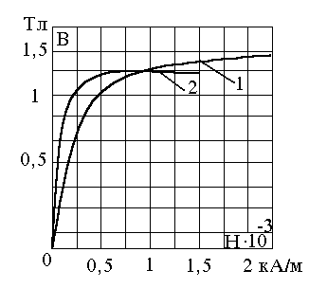
1-Rasm. Elektrotexnik po‘latning magnit maydonidagi kuchlanganlik bilan induksiya boІlanishi
1, 0,35 mm ³alinlikdagi 1521; 2 – 0,1 mm ³alinlikdagi 1572.

50 NXS impuls transformatori o‘zagi yuqori chastotali ovoz apparaturalarida. 79 NM, 80NXS, 76NXD kichik gabaritli transformator rele magnit ekran. Alsiferlar - po‘lat, kremniy va alyuminiy qotishmasi bo‘lib, 95% Si, 4.8% Al qolgani Fe .
Asosiy xossalari
μ_{rn} =355000 μ_{rmaks}=120000 Ns=1.8 a/m r_{o}=0.8 mkOm

Alsifer mo‘rt bo‘ladi, shuning uchun 2-3 mm qalinlikda quyish yo‘li bilan magnit ekran asboblar qalin qilinadi.
Mo‘rt bo‘lganligi uchun kukun shaklida qilinib, po‘lat asosida yuqori chastotali presslangan o‘zak qilinadi.
Bularga:
1 - qotishmalarda kuchlanganlik o‘zgarsa ham magnit singdiruvchanlik o‘zgarmaydi.
2 - qotishmalarning magnit singdiruvchanligi haroratga kuchli bog‘liq.
3 - qotishmalar yuqori magnit strukturali bo‘ladi.
4 - qotishmalar to‘yinishda maxsus yuqori induksiyali bo‘ladi.
Birinchiga pershinvara deb ataluvchi qoplama 29.4 % Fe, 45% Ni, 25 % So
va 0.6 % li Mn 1000 ⁰ S da kuydirilib, 400⁰-500⁰S da sekin sovutiladi. 0,1 Tl induksiya, 250 A/M maydon kuchlanganligi, magnit singdiruvchanligi 300 doimiy qiymatini saqlay oladi. Lekin pershinvar haroratga sezgir texnik kuchlanishga ham etarli stabil emas.
Izoterm deb ataluvchi qotishmaning magnit singdiruvchanligi esa 30-80 bo‘lib, kuchlanganlik bir necha yuz marta o‘zgarishida ham, uning qiymati sezilmas darajada o‘zgaradi, xolos. 2 - guruhga Ni-Cu, Fe-Ni, Fe-Ni-Cr asosidagi qotishmalar kirib, harorat bilan bog‘liq xatolik apparaturalarda kompensatsiyalash ishlarida qo‘llaniladi. Magnit singdiruvchanlikning haroratga bog‘liqligini aniqlab olish maqsadida ferromagnetiklar xossasidan foydalanib, induksiyani Kyuri nuqtasigacha kamaytiriladi. Bunday ferromagnetiklar uchun Kyuri nuqtasi 0-100º S oralig‘ida joylashadi.
Ni-Cu qoplamasida (30% mis) harorat bilan bog‘liq xatolik -20⁰-+8⁰ S oralig‘ida kompensirovkalash (40%li mis ) 50⁰ dan +10⁰ S oralig‘ida bo‘ladi. Fe-Ni-Cr kompensatorlar keng qo‘llanilib, qulayligi -70⁰ - +70⁰ S oralig‘idadir.
Uchinchi guruhga yuqori magnetikli qotishmalar Fe-Pt, Fe-Co, Fe-Al kirib, material namunaviy o‘lchash chiziqli o‘zgarmas (40-120)∙10⁻⁶ oralig‘ida musbat bo‘ladi.
4-chi guruhga temir kobalt qotishmalari kirib, ular 24 Tl dan yuqori induksiya to‘yinishiga ega. 50-70 % So li qotishma permendyur deb yuritilib, qimmatbaholigi uchun dinamik reproduktorlar, otsillograf va boshqalarda ishlatiladi.
Ferritlar elektr o‘tkazuvchanlikli magnit keramikasini tashkil etadi. Umumiy holda temir 10-11 marta ko‘tariluvchi yuqori chastotaga va yuqori magnitli xossalarga ega bo‘lganligi uchun kuchaytirilgan yuqori chastotalarda keng qo‘llanilmokda.
Ferritlar temir oksidini hamda ikki valentli va bir valentli metall oksidlarining tizimini ifodalaydi.
Me - metalning 2 valentli simvoli.

Ferritlarni tayyorlash texnologiyasida ferritli poroshoklarga qizdirilgan temir oksidlarini qo‘shib aralashtiriladi. Polivilin spirt (plas-tifikator) qo‘shilib, press yordamida kerakli shaklga keltiriladi. Keyin kerakli haroratda toblanadi, jarayon havoda bo‘ladi. Pech bo‘lsa qisman vodorod qoldig‘ini yoki maxsulotlarda oksidlarning qisman tiklanishini yaratadi. Bu esa magnit isrofini oshiradi. Ferritlar qattiq va mo‘rt bo‘ladi.
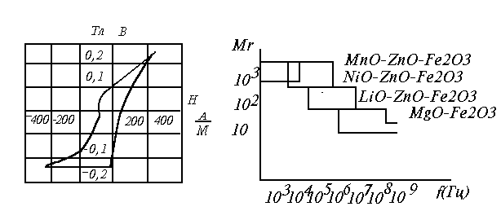
YUqori magnit sindiruv- Turli chastotadagi
chanligi nikel rux ferritlarning qo‘llanilishi
ferritning gisterezis
sirtmo²idagi boІlanishi

YUmshoq magnitli ferritlar yuqoridagi bog‘lanishdan ko‘rinib turibdiki, yuqori magnit induksiya 0.3 Tl ga kichik koeffitsientli kuch 16 A/m bo‘lganda erishadi. YUqori qiymatlarda ferrit katta isrofga ega bo‘ladi.
Ferritning nisbiy dielektrik o‘tkazuvchanligi yuqori bo‘lib, o‘zining tarkibiga bog‘liq chastotasi o‘sishi bilan dielektrik singdiruvchanligi pasayadi.
Magnit dielektriklar turli xil magnit materiallardan biri bo‘lib, ular yuqori chastotalar uchun mo‘ljallangan va yuqori solishtirma elektr qarshilikka, kichik magnit isrofga ega.
Magnit dielektriklar ferromagnit kukun organik yoki noorganik bog‘lovchilar bilan bir-biridan izolyasiyalangan bo‘lakni presslab tayyorlanadi.
Asosi: Karbonitli temir, tuyulgan alsifer va boshqa izolyasiyalovchi bog‘lovchi smola, polisterol oyna, korbonil temirli o‘zak yuqori stabilligi va kam isrofligi bilan ajralib turadi.
Magnit singdiruvchanligini magnit dielektriklar tashqi magnit maydoni bilan boshqarib bo‘lmaydi.

16-MA’RUZA
Ferrimagnitlarning xususiyatlari. Magnit materiallar o’zgaruvchan maydonda.

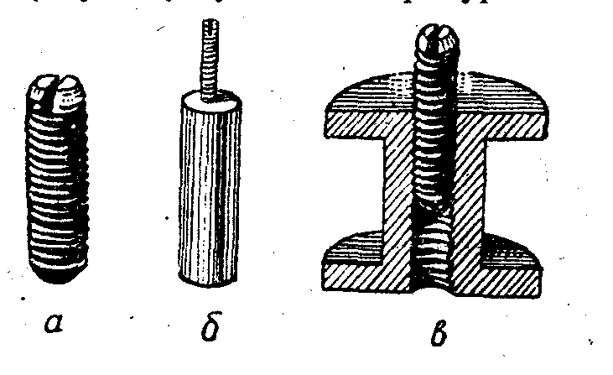
Magnit o‘zakli yuqori chastota g‘altaklari
1-rasm. Yuqori chastota g‘altaklarida ishlatiladigan magnitli o‘zaklarning shakllari

G‘altakda magnit o‘zaklar ishlatish berilgan induktivlikni olish uchun o‘ramlar sonini kamaytirishga hamda induktivlik miqdorlni oz oraliqda tekis o‘zgartirishga, ya’ni sozlashga imkon beradi.
Tarkibida temir bo‘lgan moddaning mayda zarrachalarini dielektrik bilan qo‘shib presslangan birikma (magnit-dielektrik) o‘zak sifatida keng ishlatiladi.
Metall zarrachalari bir-biridan izolyasiyalanganligi uchun o‘zakdagi uyurma toklar hisobiga bo‘ladigan yo‘qotilishlar keskin kamayadi. Radio qabul qiluvchi apparaturada magnitli o‘zaklar sifatida magnetit, alsifer va karbonil temirlari keng qo‘llaniladi. Magnetit maydalangan temir rudasni bakelit loki bilan preslab olinadi. Alsifer maydalangan alyuminiy, kremniy va temirning bog‘lovchi dielektrik, masalan, bakelit yoki stirol bilan qotishmasidan iborat. Karbonil temir maydalangan temir kukunini bog‘lovchi dielektrik bilan presslab olinadi.
Hozirgi vaqtda maxsus magnit-dielektrik — ferritdan qilingan o‘zaklar ko‘p ishlatilmoqda. Ferrit boshqa magnit materiallarga qaraganda juda katta solishtirma qarshilikka ega bo‘lib, magnit xususiyati: ancha yuqoridir. Bu, simni bevosita karkassiz o‘zakning o‘ziga o‘rashga imkon beradi, natijada g‘altakning tuzilishi soddalashadi.
O‘zaklarning shakli har xil bo‘lishi mumkin. 1-a, b, v rasmda elektron qurilmalarda ishlatiladigan magnitli o‘zaklarning turli xillari ko‘rsatilgan.
Qisqa va ultraqisqa to‘lqinli g‘altaklarni sozlashda magnit bo‘lmagan materiallar — mis va latundan bo‘lgan o‘zaklar ishlatiladi. Bu xildagi o‘zaklar kiritilganda g‘altakning induktivligi kamayadi.
Ekranlangan g‘altaklar
G‘altakda tashqi elektromagnit maydonning mavjudligi sxemaning boshqa elementlari bilan o‘rinsiz induktivlik ta’siriga olib kelishi mumkin. Bunday «parazit» aloqalar elektron qurilmalarning normal ishlashini buzadi. Bu ta’sirlarni yo‘qotish uchun g‘altaklar ekranlanadi, ya’ni ular berk metall ekran ichiga joylashtiriladi. Ekranlar misdan yoki alyuminiydan tayyorlanadi va yumaloq yoki to‘g‘ri to‘rt burchakli stakan shaklida bo‘ladi. Ekranni bo‘lishi g‘altakning asosiy parametrlarini o‘zgarishiga olib keladi; g‘altakning induktivligi kamayib, o‘ziga xos sig‘imi ko‘payadi. Ekran g‘altakka qancha yaqin joylashgan bo‘lsa, g‘altak parametrlarining o‘zgarishi shuncha ko‘p bo‘ladi. SHuni esda tutish kerakki, ekranlangan g‘altak tebranish konturlarini sozlashda ekran albatta kiritilgan bo‘lishi kerak, chunki ekran sozlangandan keyin kiritilsa, konturning o‘ziga xos chastotasi bir oz o‘zgaradi.

O‘zgaruvchan induktivlik g‘altaklar (variometrlar)
O‘zgaruvchan induktivlik g‘altaklar tebranish konturlarini keng chastotalar oralig‘ida tekis sozlash uchun ishlatiladi. G‘altakniig induktivligini bir necha usullar bilan: bir-biriga ketma-ket ulangan g‘altaklarning o‘zaro induksiyasini o‘zgartirish
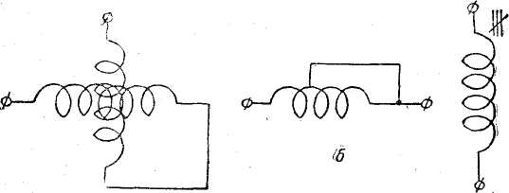
a v
2-rasm. Variometr sxemalari.
a-o‘zaro induksiyali; b-o‘ram sonlari o‘zgaruvchan; v — magnit o‘zakli.

(2-a rasm), g‘altakdagi o‘ramlar sonini o‘zgartirish (2-b rasm) va g‘altakka magnit o‘zagi kiritish (2-v rasm) bilan o‘zgartirish mumkin. Oldingi ikki usul radiouzatuvchi qurilmalarda, uchinchi usul esa radio qabul qiluvchi qurilmalarda ishlatiladi.
O‘zaro induksiyali variometr ikkita silindr g‘altak tarzida yasalgan bo‘lib, ulardan biri ikkinchisining ichida aylanishi mumkin. Harakatlanuvchi (aylanuvchi) g‘altak — rotor, harakatlanmaydigani esa stator deyiladi.
O‘ramlar soni o‘zgaruvchan variometrlarda g‘altak o‘ramlari qo‘zg‘almas sopol karkasga o‘raladi. G‘altak o‘ramlari bilan elektrik kontakt sozlash bandi bilan bog‘langan metall rolik yordamida amalga oshiriladi. Band aylantirilganda rolik o‘ramlar ustida yuradi, natijada g‘altakning induktivligi tekis o‘zgaradi.
Magnit o‘zakli variometr (ferrovariometr) silindr g‘altak va uning ichida harakatlanuvchi o‘zakdan iborat. O‘zak sifatida alsifer yoki ferrit ishlatiladi.
Variometrning ko‘rsatilgan turlari ichida o‘ramlar soni o‘zgaruvchan variometr eng yuqori sifatlilikka ega, shu bilan birga, sifatlilik miqdori to‘lqinlar oralig‘ida kam o‘zgaradi. Bunday variometrlar induktivligi keng oraliqda o‘zgarishi lozim bo‘lgan o‘zatkichlarning antenna konturlarida ishlatiladi.
Po‘lat o‘zakli past chastota g‘altaklari
Elektron qurilmalarda katta induktivlik zarur bo‘lgan hollarda po‘lat o‘zakli g‘altaklar ishlatiladi. Maxsus elektrotexnik po‘latdan yasalgan o‘zak kiritish g‘altakning induktivligini bir necha marta oshiradi va o‘lchamlarini keskin kamaytirishga imkon beradi.
Po‘lat o‘zakli g‘altak o‘ramlari sonini quyidagi formula bilan aniqlash mumkin:
$ω=\text{450}\sqrt{\frac{\text{Llc}}{S}}$ (5.18)
bunda ω —o‘ramlar soni;
L — induktivlik;
l_{c} — magnit yo‘lining uzunligi;
S—o‘zakning kesim yuzi.
«SH» shaklli o‘zak magnit yo‘lining uzunligi 3-rasmda ko‘rsatilgan. O‘zak kesim yuzining ortishi bilan ma’lum induktivlikni olish uchun zarur bo‘lgan o‘ramlar sonining kamayishi yuqoridagi formuladan ko‘rinib turibdi.
Uyurma toklar tufayli bo‘ladigan yo‘qotilishlarni kamaytirish uchun o‘zaklar bir-biridan izolyasiyalangan ayrim plastinkalardan yig‘iladi.
O‘zgaruvchan tok zanjiriga ulanadigan g‘altakning o‘zaklari berk qilib tutashtiriladi. Agar g‘altak o‘zgaruvchan va o‘zgarmas
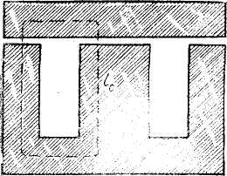
3-расм. “Ш” shaklli o‘zak magnit yo‘lining uzunligi

qismlardan iborat pulslanuvchi tok zanjiriga ulanadigan bo‘lsa, o‘zakda magnitsiz oralik qoldiriladi. Buni shunday tushuntirish mumkin: tokning o‘zgarmas qismlari mavjud bo‘lganda (doimiy magnitlanish), g‘altakning induktivligi kamayadi va zarur bo‘lgan induktivlik miqdorini olish uchun o‘zakning kesimini kattalashtirish kerak bo‘ladi. Magnitsiz oraliqning bo‘-lishi magnit oqimiga bo‘lgan qarshilikni ko‘paytiradi, bu esa o‘zakning doimiy magnitlanish darajasini kamaytiradi. Po‘lat o‘zakli g‘altaklar asosan ovoz chastota generatorining tebranish kontur elementida va ta’minlash zanjirlarida filtr drosseli sifatida ishlatiladi.
5.5. Induktivlik g‘altaklari
Induktivlik g‘altaklari elektron qurilmalarda tebranish konturining elementi, aloqa elementi, yuqori va past chastota drosseli va boshqa funksiyalarda ishlatiladi.
Kontur g‘altaklarining xususiyati quyidagi asosiy ko‘rsatkichlar: induktivlik miqdori, sifatliligi, o‘ziga xos sig‘im miqdori, mexanik mustahkamligi va o‘lchamlari bilan aniqlanadi.
Kontur g‘altaklarining induktivlik miqdori qurilma ishlaydigan to‘lqinlar oralig‘i bilan aniqlanadi. O‘rta to‘lqinli g‘altaklarning induktivligi bir necha yuz mikrogenri, qisqa to‘lqinli g‘altaklarda — bir necha o‘n mikrogenri, ultraqisqa to‘lqinli g‘altaklarda esa bir mikrogenri va uning o‘ndan bir qismlaricha bo‘ladi.
G‘altakning sifatliligi uning reaktiv qarshiligani
simning aktiv qarshiligiga, ya’ni undagi yo‘qotilishiga nisbati bilan aniqlanadi.
Sim o‘ramlaridagi yo‘qotilishlardan tashqari, dielektrikda (karkas materialida va simlarning izolyasiyasida) hamda metall o‘zak va yaqin o‘rnatilgan ekranlarda ham ma’lum yo‘qotishlar bo‘ladi.
Hozirgi zamon elektron qurilmalarda ishlatiladigan kichik va o‘rta o‘lchamli kontur g‘altaklarining sifatliligi 80 dan 250 gacha bo‘ladi.
G‘altakning o‘ziga xos sig‘imi uning ayrim o‘ramlaridagi sig‘imlar hisobiga hosil bo‘lib, unga parallel ulangan ekvivalent sig‘im sifatida ko‘rsatilgan bo‘lishi mumkin. G‘altakning o‘ziga xos sig‘imini yo‘qotib bo‘lmaydi, biroq uning miqdorini har taraflama kamaytirish lozim. G‘altakning o‘ziga xos sig‘imi mavjudligi, uning parametrlarini o‘zgartirishga va sifatini pasaytirishga olib keladi. O‘ramlar soni va o‘rash usuliga qarab g‘altakning o‘ziga xos sig‘imi 1-10 pikofaradagacha bo‘ladi.
Harorat o‘zgarganda g‘altak parametrlarining turg‘unligini oshirish uchun karkas maxsus materialdan tayyorlanadi va maxsus o‘rash usullari qo‘llaniladi.
Ba’zi muhim qurilmalarda g‘altakni namdan saqlashning eng mukammal usuli — germetiklash usuli qo‘llaniladi. Namning ta’sirini kamaytirish uchun g‘altak karkaslariga serezin, polistirol va boshqa moddalar shimdiriladi.
Karkas g‘altakning mexanik jihatdan mustahkamligini oshirishga xizmat qiladi. Karkas materiali yuqori pishiqlikdan tashqari, dielektrikdagi yo‘qotilishning kam miqdorda bo‘lishini ta’minlashi kerak.
Radiopriyomnik qurilmalar va kam quvvatli uzatkichlarda ishlatiladigan g‘altaklarning simlari getinaks, bakelit, mulita yoki ultrachinni karkaslarga o‘raladi. Ko‘p quvvatli uzatkichlarda yuqori sifatli izolyasiyalovchi materialdan bo‘lgan tarog‘li yog‘och karkaslar ishlatiladi. Ba’zan g‘altaklar karkassiz ham bo‘ladi.
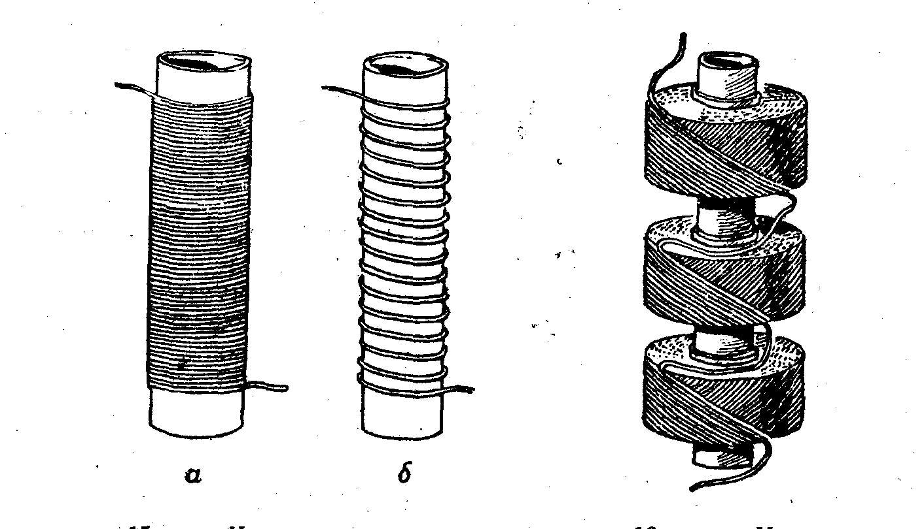

4-rasm. Cho‘lg‘am xillari:
a-sidirg‘a o‘ralgan: b-qatlamli o‘ralgan

5-rasm. Universal o‘ramli g‘altak

CHo‘lg‘am xillari. CHo‘lg‘amlar bir qatlamli va ko‘p qatlamli bo‘ladi. Bir qatlamli cho‘lg‘am o‘ramlarning g‘altak karkasiga bir qatlam qilib joylashtiriladi. Simlar bir-biridan faqat ustidagi izolyasiyasi bilan ajratilib, zich o‘ralsa, sidirg‘a chulg‘am hosil bo‘ladi (4-a rasm); simlar bir-biridan ma’lum masofada o‘ralsa,. «qadamli» chulg‘am xosil bo‘ladi (4-b rasm).
«Qadam»li cho‘lg‘am yuqori sifatlilik va kam miqdorli o‘ziga xos sig‘im olishga imkon beradi, biroq induktivligi 10— 20 mkgn dan oshiq bo‘lgan g‘altak tayyorlashda uning o‘lchami haddan tashqari katta bo‘lib ketadi. SHuning uchun «qadam»li o‘ralgan bir qatlamli g‘altaklar qisqa va ultraqisqa to‘lqinlarda ishlatiladi. Sidirg‘a o‘rash usuli qo‘llanilsa, birmuncha katta induktivlikka (200— 300 mkgn gacha) ega bo‘lgan, g‘altak hosil qilish mumkin.
Sxemalarda yuqori induktivlik g‘altagini ishlatish lozim bo‘lganda ko‘p qatlamli o‘rash usuli qo‘llaniladi. Bu usul oddiy yoki murakkab bo‘lishi mumkin. Oddiy usul odatdagi qatorlab o‘rash usuli bo‘lib, bunda o‘ramlar birin-ketin qator qilib o‘raladi. SHuningdek, oddiy o‘rash usuliga tartibsiz «to‘plam» qilib o‘rash usuli ham kiradi. Bunday chulg‘amlar g‘altakning yuqori sifatliligini va sig‘imning kam bo‘lishini ta’minlay olmaydi. SHuningdek uchun oddiy o‘rash yuqori chastota drossellar va boshqa g‘altaklarni tayyorlashda ishlatiladi. Bu drossel va g‘altaklarda yuqorida ko‘rsatilgan kamchiliklar muhim o‘rin o‘ynamaydi.
Oddiy usulda o‘ralgan, seksiyalarga bo‘lingan ko‘p qatlamli g‘altaklarni ishlatish o‘ziga xos sig‘imni bir oz kamaytirishga va sifatni oshirishga imkon beradi.
Ko‘p qatlamli murakkab universal o‘rash usuli eng mukammallashgan usul hisoblanadi. Bu usulda o‘ramlar o‘zaro parallel joylashtirilmay, balki g‘altakniig boshidan ikkinchi boshiga tomon almashtirib o‘raladi (5-rasm). Uramlarni bunday joylashtirish g‘altakning o‘ziga xos sig‘imini anchagina kamaytirishga va uning mexanik jihatdan mustahkamligini oshirishga imkon beradi.

Past chastota transformatorlar.
Past chastota transformatorlariga past chastota kuchaytirgichlarining kirish, lampalararo va chiqish transformatorlari, o‘zatkichlardagi modulyasiya transformatorlari va boshqalar kiradi.
Kuchlanish va o‘zgarmas chastotali (odatda 50 Gs) tokni o‘zgartiruvchi kuch transformatoridan farqli ravishda past chastota transformatorlari ovoz chastotalari oralig‘ida ishlaydi. Bu farq hamda sxemaga maxsus ulash past chastota transformatorini tuzilishi bo‘yicha kuch transformatoridan farqlanishga olib keladi.
Past chastota kuchaytirgichlaridagi kirish transformatorlari ovoz chastotasi kuchlanishini birinchi kaskadning normal ishlashiga zarur bo‘lgan miqdorgacha kuchaytirib beradi. Kirish transformatorlari odatda juda kam kuchlanishni kuchaytirish uchun mo‘ljallangan mikrofonli kuchaytirgichlarda ishlatiladi. Kirish transformatorlariga qo‘yiladigan muhim talablar: 1) transformatsiyalash koeffitsientining keltirilgan kuchlanish chastotasiga oz bog‘liqlik; 2) kuchlanishning maksimal kuchaytirish; 3) tashqi elektromagnit maydoniga kam sezgirliklardan iborat.
Birinchi talabni bajarish uchun chulg‘am o‘ramlarining soni va o‘zakning kesimi orasidagi nisbatni to‘g‘ri tanlash kerak; bu hisoblash yo‘li bilan aniqlanadi. Bundan tashqari, transformatorning tuzilishi magnit kuch chiziqlarining ko‘p qismi o‘zak orqali va oz qismi esa havo orqali o‘tishini ta’minlashi, ya’ni; transformatorning tarqalish induktivligi juda kam bo‘lishi: kerak.
CHulg‘amlarga ulangan simlarni tashqi magnit maydonidan saqlash uchun ular ekranlanadi; kirish transformatori magnitli materialdan bo‘lgan ekranga joylashtiriladi. Transformatorning birlamchi chulg‘ami erga nisbatan simmetrik qilinadi, ya’ni bir-biriga ketma-ket ulangan bir xildagi ikkita yarim chulg‘amdan iborat bo‘ladi va ularning o‘rta nuhtasi erga ulanadi (6-rasm). Simmetrik chulg‘am transformatorning birlamchi chulg‘amini mikrofoi bilan tutashtiruvchi simga ta’sir qiladigan keraksiz «to‘g‘rilash» ta’sirini kamaytiradi. O‘zak sifatida transformator po‘latidan bo‘lgan plastinkalar ishlatish mumkin, biroq yuqori magnit xususiyatli permalloy ishlatish yaxshi natija beradi. Permalloy o‘zakli transformatorlar ixcham bo‘lishi bilan birga yaxshi elektr ko‘rsatkichlarga ega.
Lampalararo transformatorlar transformatorli past chastotali kuchlanish kuchaytirgichlarida lampa nagruzkasi sifatida ishlatiladi. Lampalararo transformatorning ulanish sxemasi 7-rasmda ko‘rsatilgan. Sxemadan ko‘rinib turibdiki, transformator chulg‘amlariga anodni ta’minlaydigan manba kuchlanishi miqdoriga teng o‘zgarmas kuchlanish ulan-gan. Bu chulg‘amlararo izolyasiyaning sifatli bo‘lishini talab qiladi.
Transformatorning o‘ziga xos sig‘imini kamaytirish uchun uning chulg‘amlari ko‘pincha seksiyalarga bo‘linib tayyorlanadi.
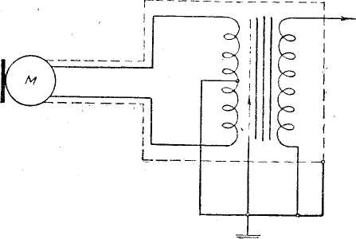
6-rasm. Simmetrik chulg‘amli kirish transformatorining sxemasi.
Lampalararo transformatorning birlamchi chulg‘ami orqali lampaning pulslanuvchi anod toki o‘tadi. Tokning o‘zgarmas qismi o‘zakning magnitlanishini vujudga keltiradi. Doimiy magnitlanish ta’sirini kamaytirish uchun o‘zakni yig‘ish vaqtida unda magnitsiz oraliq qoldiriladi. Bu magnitsiz oraliq o‘zgarmas magnit oqimiga katta qartshilik tug‘diradi. Bu holda o‘zak plastinkalari «qopqoq» qilib emas, balki bir tomonga qaratib yig‘iladi. Plastinkalar bilan kashaklar orasiga zarur qalinlikdagi qog‘oz yoki karton qo‘yiladi (8-rasm),
CHiqish transformatorlari nagruzka qarshiligi bilan past chastotali quvvat kuchaytirgich lampaning anod zanjiridagi qarshilikni moslashtirish uchun xizmat qiladi. Ma’lumki, lampali kuchaytirgichlar ichki qarshilik bilan nagruzka qarshiligi orasida aniq bir munosabat bo‘lgandagina nagruzkaga eng ko‘p quvvat beradi. Nagruzkani anod zanjiriga bevosita ulaganda yuqorida ko‘rsatilgan munosabat ko‘pincha bajarilmaydi. Masalan kuchaytirgichning nagruzkasi dinamik radiokarnay bo‘lsa, uning ovoz g‘altagi qarshiligi om birligidan oshmaydi; oxirgi kaskaddagi lampa anod zanjirining qarshiligi esa yuzlarcha k Om bo‘ladi. Ovoz g‘altagi avod zanjiriga bevosita ulansa, radiokarnaydagi foydali quvvatning miqdori, oz bo‘ladi. Nagruzka bilai anod zanjirini bir-biriga moslash uchun sxemaga chiqish trans formatori kiritiladi. Bunda transformatorning bizga ma’lum

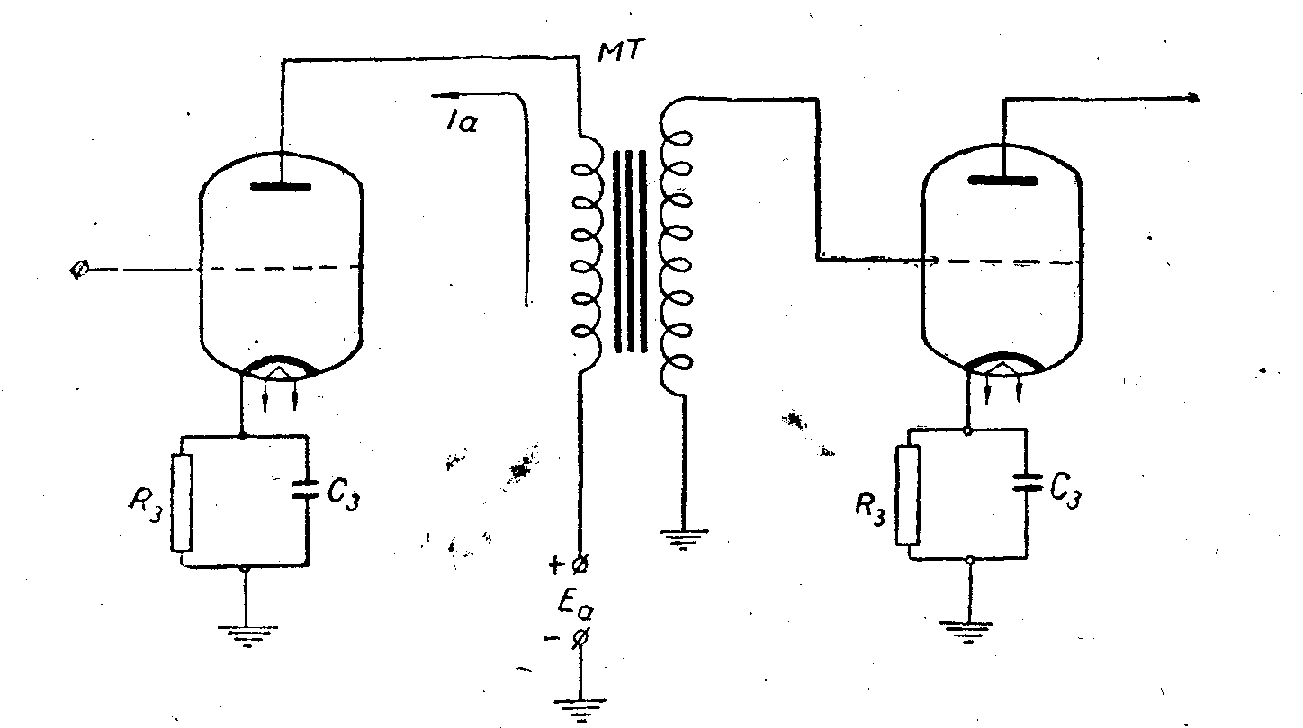
7-rasm. Lampalararo transformatorning ulanish sxemasi.
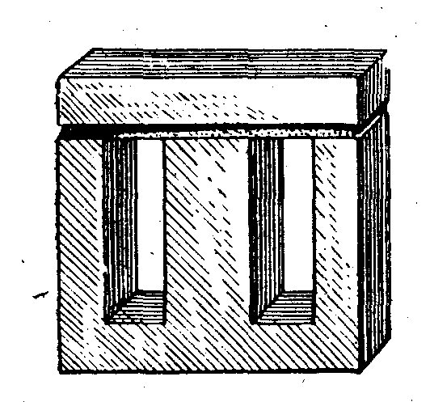
bo‘lgan qarshilik miqdorini o‘zgartirish xususiyatidan foydalaniladi.Odatda nagruzka qarshiligi lampaning anod zanjiri qarshiligidan ko‘p marta kam bo‘ladi. Demak, moslash uchun miqdori 1 dan katta bo‘lgan transformatsiya kozffitsientli va chiqish tranoformatori pasaytiruvchi bo‘lishi lozim.CHiqish transformatorlari tuzilishi bo‘yicha lampalararo transformatordan farq qilmaydi, biroq ularning o‘lchamlari katta bo‘ladi.
8-расм. Оралиқли (зазорли) ўзак
Modulyasiya transformatorlari uzatkichlar modulyatorlarida ishlatiladi. Ular aslida past chastota kuchaygirgichlarining chiqish transformatoridan farq qilmaydi,lekin modulyasiyalanuvchi generatorning anod yoki to‘r zanjiri ular uchun nagruzka hisoblanadi.
Avtotransformatorlar
Avtotransformator transformator kabi o‘zgaruvchan kuchlanish va tok miqdorini o‘zgartirish uchun ishlatiladi. Avtotransformatorning transformatordan farqi shuki, unda bitta chulg‘am bo‘lib, bir yoki bir necha oraliq chiqish uchlari chiqarilgan bo‘ladi. 9-a rasmda pasaytiruvchi avtotransformatorning sxemasi ko‘rsatilgan.
Kirish (tarmoq) kuchlanishi (U₁) 1—1 klemmalariga ulanadi. Nagruzka 2—2 klemmalariga, ya’ni umumiy chulg‘am o‘ramlarining bir qismiga ulanadi. 2—2 nuqtalar orasidagi o‘ramlar soni umumiy o‘ramlar sonidan qancha marta kam bo‘lsa, nagruzkaga keltiriladigan kuchlanishning miqdori tarmoq kuchlanishiga qaraganda shuncha marta kam bo‘ladi, ya’ni:
$\frac{U_{1}}{U_{2}}=\frac{ω_{1}}{ω_{2}}=n$ (5.19)
bunda n — transformatsiya koeffitsienti.
Bu nisbat transformator uchun ham to‘g‘ridir. Avtotransformatorning transformatordan muhim farqi shuki, unda chulg‘amning nagruzkaga ulangan qismidan ikki xil tok: tarmoqdan iste’mol qilinuvchi tok (I₁) va induksiyalangan tok (I₂) o‘tadi. Elektromagnit induksiya qonuniga muvofiq, bu toklar qarama-qarshi tomonga oqadi va ayirma tok (I₂—I₁) transformatorning ikkilamchi chulg‘amdagi tok miqdoriga qaraganda kam bo‘ladi. Bu, chulg‘amning bir qismini kichik kesimli simdan o‘rashga, shu yo‘l bilan misni tejashga imkon beradi. Avtotransformatorning bu afzalligiga transformatsiya koeffitsienti kichik bo‘lsagina erishish mumkin. Masalan, agar $π$~2 bo‘lsa, sim 50%, n=10 bo‘lganda esa faqat 10% tejaladi. SHuning uchun avtotransformatorlar kuchlanish miqdorini kam oraliqda o‘zgartirish kerak bo‘lgandagina ishlatiladi.
9-b rasmda kuchaytiruvchi avtotransformator, 9-v rasmda zsa transformatsiya koeffitsienti o‘zgaruvchan avtotransformator ko‘rsatilgan. Bunday avtotransformatorlar ma’lum oraliqda o‘zgarib turadigan tarmoq kuchlanishi miqdorini doimo bir xilda ushlab turish lozim bo‘lganda ishlatiladi.
SHuni eslatib o‘tish kerakki, avtotransformatorning chulg‘amini erga ulash mumkin emas, chunki u elektr tarmog‘i bilan bevosita ulangan bo‘ladi. Avtotransformator tuzilishi bo‘yicha
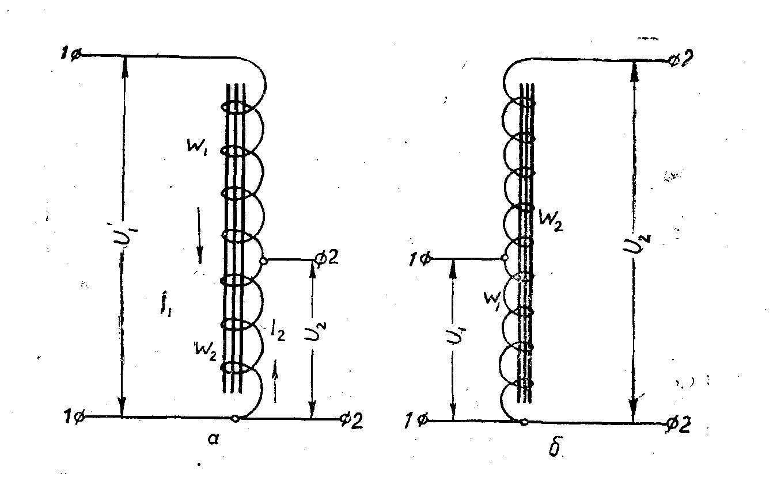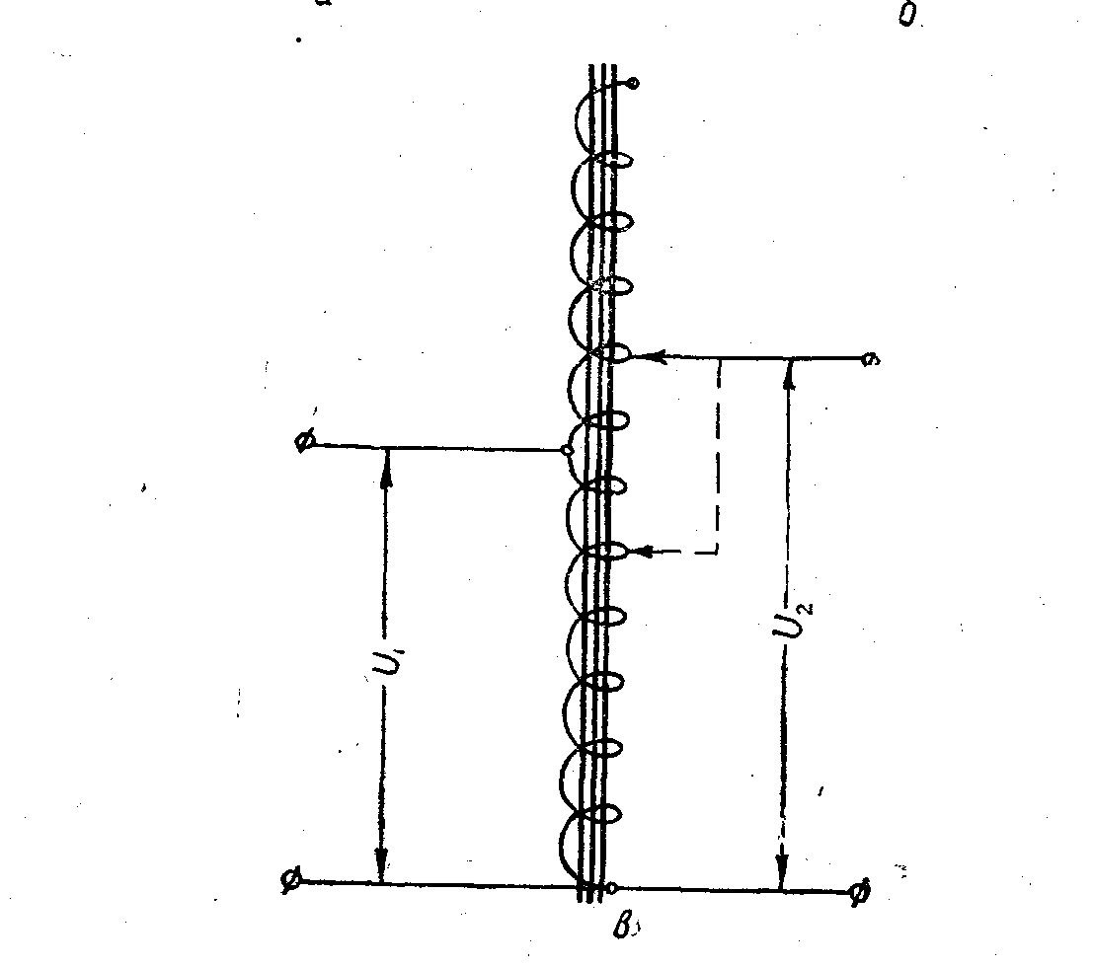

9-rasm. Avtotransformatorlarning sxemasi: a-pasaytiruvchi:
b-kuchaytiruvchi: v-transformatsiya koeffitsienti o‘zgaruvchan.

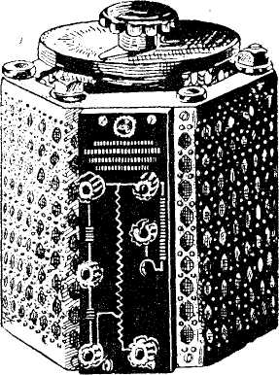
kuch Transformatoridan farq qilmaydi. Avtotransformatorning chiqish kuchlanishini rostlash uchun uning korpusida tutqich bor; ba’zan korpusga nazorat voltmetri
ham joylashtiriladi.
Quchlanishni tekis rostlash uchun chulg‘am
10-rasm. LATR avtotransformatorning tashqi ko‘rinishi
toroidal o‘zakka joylashtiriladi. CHulg‘amning
tomonlaridan birida qo‘zg‘aluvchi ko‘mir kontakt
yuradi. Nagruzka qo‘zg‘aluvchi kontaktga va chulg‘am
uchlaridan biriga qo‘lanadi. Kuchlanishni tekis
rostlovchi avtotransformatorlar LATR
(laboratoriya avtotransformatori) deb ataladi. Bunday avtotransfarmatorning tashqi ko‘rinishi 10-rasmda ko‘rsatilgan.

17-MA’RUZA
Magnit materiallarning xossalari. Magnitoyumshoq va magnitoqattiq materiallar.

YUmshoq va qattiq magnitli materiallar
Tuzilishi va olinishiga qarab qattiq magnitli materiallar turlari:
1). Martensli po‘lat,
2). Quyma magnit qattiq qotishmalar,
3). Kukundan olingan magnitlar,
4). Plastik qotishma va magnit lentalar.
Doimiy magnitlar uchun tavsiflovchi kattalik, bu tashqi muhitga o‘zgaruvchi qoldiq induksiyaning maksimal energiyasini korreksiyalovchi kuchdir.
YOpiq zanjirlarda (o‘zakda) magnit oqimi va energiyasining ma’lum qismi kutblarida bo‘lib, uning kattaligi bo‘shliq uzunligiga bog‘liq. Induksiya Vd oralig‘ida qoldiq induksiya Vr dan kichik bo‘lib, nisbiy magnit energiyasi havo bo‘shlig‘i hisoblanadi.
Nd- maydon kuchlanganlik
YOpiq magnitda
Bd=Br Hd=0 (5.9)
Bo‘shliq juda yuqori bo‘lsa,
Bd=0. Hd=Hc (5.10) bo‘ladi
ba’zi qiymatda maksimal qiymatga erishadi.
YAngi material sifatini aniqlovchi doimiy magnitlar hosil qilishda foydalaniladigan tavsiflovchi asoslarni ifodalaydi.
1) martensli po‘latdan volfram, xrom, molibden, kobalt qo‘shib tayyorlanadi.
W maks 1-4 k J/m ga teng bo‘lib, magnit xossalari yuqori emas. SHuning uchun hozir kam qo‘llaniladi.
2) quyma magnit yumshoq qotishmalar.
Al-Ni-Fe alyuminli deb ataladi.
Kremniy qo‘shilsa alnisi, kobalt bilan qotishmasiga alnika deyiladi.
Molekulyar panjarali qotishmalar yuqori korsetiv kuchga ega.
YUND, K35T5AAlarning mexanik xususiyati yuqori: kobaltsiz va qimmatbaho qotishma hisoblanadi. Markalash ishlarida quyidagi harflar bilan belgilanadi:
YU-algom
N-nikel
D-med
K-kobalt
T-titan
YOzuv va yozib olishda magnit qattiq po‘latlar yoki qotishmalar qo‘llanilib, ulardan lenta yoki sim, bimetallenta tayyorlanadi. Ularga ovoz tashuvchi qotishma, plastmassa va selofanli lentalarda sirtiga kukun shaklidagi temir yoki kobalt ferrit yoki magnit to‘ldiruvchi bilan qoplanadi.
Magnit qattiq qotishmalardan lenta yoki sim tayyorlashda foydalanilib, asosiy parametrlari ( 34 % Fe, 52% So, 14 % V) koersetiv kuchi 36 kA / M, qoldiq induksiyasi 1 Tl ga teng.
Agar materialda Ns / V2 ≥ 8 KA / ( m * Tl ) bo‘lsa, yaxshi natija berganligi uchun temir oksidi - magnetik Fe₃O₄ ( qora rangda ), Fe₂O₃ (jigarrang) amalda ikki qatlamga ega magnit plyonka, bir qatlamli qilib tayyorlanadi.
Oddiy holda ikki qatlamli eni 6.5 mm 35 mkm qalinlikda bo‘lib, qatlam qavatiga magnetik tarkibli lak yuritiladi. Suyuqliklarda magnetik 40%. Magnit plyonka parametrlari:
Ns=6.4-20 kA/M V=0.8 - 0.4
Bu materiallardan yozuv tez tarqaluvchan apparatlarida 19.05 sm/s, xo‘jalik magnitofonlarida 9.53 va 4,75 sm/s foydalaniladi.
Magnit kukunini qo‘shishda (0.1-5 mk m) shovqin uncha yuqori emas. 15-20⁰S da namlik 50-60 xaroratda lenta yaxshi saqlanadi.
Bir qavatli plyonkalar polivinixlorid yoki chiziqli polimerlarning magnit to‘ldiruvchilari bilan birga tayyorlanmoqda.
Bir qavatli plyonkada shovqin kam bo‘lishi bilan ajralib turadi. Lekin tez uziladi, magnit xossalari yomonligi bilan farqlanib qoladi.

5.4. Transformatorlar
Elektron qurilmalarda kuchlanish, tok yoki qarshiliklar miqdorini o‘zgartirish uchun transformatorlar keng ishlatiladi. Po‘lat o‘zakli ikkita chulg‘am mavjud bo‘lsa (2-rasm) va ularning biriga kuchlanish manbai ulansa, ikkinchi chulg‘amda paydo bo‘lgan kuchlanish miqdori o‘ramlar sonlarining nisbatga bog‘liq bo‘ladi:
$\frac{U_{2}}{U_{1}}=\frac{ω_{2}}{ω_{1}},$ (5.11)
bu nisbatda: U₂ — ikkilamchi chulg‘amdagi kuchlanish;
U₁—birlamchi chulg‘amdagi kuchlanish;
ω₁ — birlamchi chulg‘amdagi o‘ramlar soni;
ω₂— ikkilamchi chulg‘amdagi o‘ramlar soni.
Kuchlanish manbai ulangan cho‘lg‘am — birlamchi. Nagruzka ulangan chulg‘am ikkilamchi chulg‘am deyiladi.
Quyidagi nisbat transformatsiyalash koeffitsienti deb ataladi:
$\frac{U_{1}}{U_{2}}=\frac{ω_{1}}{ω_{2}}=n$ (5.12)
Agar birlamchi chulg‘amdagi o‘ramlar soni ikkilamchi cho‘lg‘amdagi o‘ramlar sonidan ko‘p, ya’ni n >1 bo‘lsa, pasaytiruvchi transformator; agar p <1 bo‘lsa, kuchaytiruvchi transformator bo‘ladi.
Elektr energiyasini uzatishda bo‘ladigan yo‘qotilishlarni nazarga olmasak, u vaqtda birlamchi chulg‘amdagi quvvat ikkilamchi chulg‘amdagi quvvatga teng bo‘li -shi kerak. Birlamchi chulg‘amdan o‘tadigan elektr tokining quvvati:
$Р_{1}=U_{1}I_{1}$ (5.13)
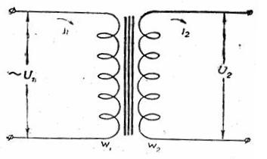
2-рамс. Трансформаторнинг схемаси

Ikkilamchi chulg‘amdagi quvvat:
$P_{2}=U_{2}I_{2},$ (5.14)
bunda I₁ va I₂ — birlamchi va ikkilamchi chulg‘amdagi toklar. Bu quvvatlar bir-biriga teng bo‘lgani uchun:
$U_{1}I_{1}=U_{2}I_{2},$ (5.15)
bundan muhim nisbatni olamiz:
$\frac{U_{2}}{U_{1}}=\frac{I_{1}}{I_{2}}$ (5.16)
Bu formuladan ko‘rinib turibdiki, agar transformator kuchaytiruvchi bo‘lsa, ya’ni U₂ > U₁ bo‘lsa, ikkilamchi cho‘lg‘amdagi kuchlanish qancha ko‘paysa, undagi tok shuncha kamayadi va aksincha, pasaytiruvchi transformatorda ikkilamchi cho‘lg‘amdagi tok ko‘payadi. SHunday qilib, kuchlanishni ko‘paytirish kerak bo‘lsa — kuchaytiruvchi transformator, tokni ko‘paytirish kerak bo‘lsa — pasaytiruvchi transformatorlar ishlatiladi. Transformator elektr manbaiga nisbatan ikkilamchi cho‘lg‘amga ulangan qarshilik miqdorini ham o‘zgartirishga imkon beradi.
Bundan elektronqurilmalarda qarshiliklarni moslash lozim bo‘lgan holda keng qo‘laniladi.
Bu mulohazalar yo‘qotilishi bo‘lmagan transformatorga oiddir. Haqiqatda esa har qanday transformatorda elektr quvvatini uzatishda qisman bo‘lsada yo‘qotilishlar bo‘ladi.
Transformatordagi yo‘qotishlar miqdori uning foydali ish koeffitsienti (F.I.K) bilan tavsiflanadi:
$η_{τ}=\frac{P_{2}}{P_{1}}$ (5.17)
Transformatordagi umumiy yo‘qotishlar cho‘lg‘am simlarini qizishiga, o‘zakni uyurma toklar hisobiga qizishiga va qayta magnitlanishga bo‘lgan yo‘qotilshlarning yig‘indisidan iborat.
Hozirgi zamon transformatorlarida simlarning kesimini to‘g‘ri tanlash va to‘g‘ri konstruksiyalash bilan yuqori foydali ish koeffitsienti (0,8 dan 0,95 gacha) ni olishga erishilmoqda.
Transformatorlar bajaradigan vazifasiga qarab kuch transformatoriga va past chastota (ovoz chastota) transformatariga bo‘linadi.
18-MA’RUZA
O’ta o’tkazuvchan materiallar. O’ta o’tkazuvchanlik. O’ta o’tkazuvchan materiallar magnit xossalari.

O‘ta o‘tkazuvchan materiallar
Elektr o‘tkazuvchanligi yuqori bo‘lgan materiallarning solishtirma qarshiligi nisbatan kichik bo‘ladi. O‘tkazgichlardan tok o‘tganda energiya isrofi ham kam bo‘ladi. Ana shunday xususiyatlar, tarkibida qo‘shimchalar bo‘lmagan sof metallarga xosdir.
Kumush solishtirma qarshiligi eng kichik (ρ=0,016 mkOm.m) metalldir. Kumushning oksidlanishga chidamliligi juda yuqoridir. Kumushning narxi yuqori bo‘lganligi sababli, undan faqat zarur hollarda foydalaniladi. Elektrotexnikada qo‘llaniladigan asosiy o‘tkazgich materiallardan biri mis Cu hisoblanadi. U tabiatda keng tarqalgan material bo‘lib, mexanik mustahkamlikka va yaxshi o‘tkazuvchanlikka egadir. Misning solishtirma qarshiligi ρ kumushnikiga nisbatan yuqoridir. Elektrotexnikada asosan «Elektrolitik» Cu dan foydalaniladi. U tabiatda keng tarqalgan material bo‘lib, mexanik mustahkamlikka va yaxshi o‘tkazuvchanlikka egadir. Bunday Cu elektroliz usuli bilan yaxshilab tozalanishi natijasida uning tarkibidagi qo‘shimchalar miqdori 0,005-0,007% dan ortmaydi. Cu ning solishtirma o‘tkazuvchanligi 58 mk sm/m, ya’ni ρ = 0,017 mkOm⋅m.
Jez-mis bilan ruxning birikishidan hosil bo‘lgan qotishmadir. Jezda turiga qarab, Zn mikdori 10÷40 % atrofida bo‘ladi. Jezning solishtirma qarshiligi sof misnikidan yuqori bo‘lib, bu qiymat 0,04÷0,35 mkOm⋅m ni tashkil etadi.
Bronza asosan mis bilan qalay birikmasidan tashkil topgan qotishma bo‘lib, o‘tkazuvchi prujina tayyorlash maqsadida uning maxsus fosforli va boshqa turlari qo‘llaniladi. Bronzaning solishtirma qarshiligi 0,0019÷0,21 mkOm⋅m. CHo‘zilishdagi mustahkamligi 650÷700 mPa bo‘lib, uning edirilishga chidamliligi nisbatan yuqoridir. Mazkur turdagi bronza elektr tortkich simlar va ko‘tarma kranlar uchun mo‘ljallangan simlarni tayyorlashda ishlatiladi. Alyuminiy o‘zining elektr o‘tkazuvchanlik xususiyati jihatidan misdan keyingi o‘rinda turadigan o‘tkazuvchan materialdir. Qattiq alyuminiyning mexanik mustahkamligi yumshoq alyuminiynikiga qaraganda ikki barobar ortiq, solishtirma qarshiligi esa 60 % yuqoridir. Mis bilan bir xil o‘tkazuvchanlikka ega bo‘lish uchun alyuminiy simning ko‘ndalang kesim yuzasini 60 % oshirish talab qilinadi. Bu esa alyuminiy ishlatilgan elektr mashina va jihozlarning hajmi va tan narxi nisbatan katta bo‘lishiga olib keladi. Temir o‘tkazuvchi material sifatida narxi arzonligi va yuqori mexanik mustahkamligi bilan ajralib turadi. Hatto sof temirning ham solishtirma qarshiligi ρ mis va alyuminiyga nisbatan ancha yuqori ρ=0,10 mkOm bo‘lib, mazkur qarshilik o‘zgaruvchan tok ta’sirida yana ham ortadi. Temir simlarning asosiy kamchiligi korroziyaga bo‘lgan chidamsizligidir. SHu sababli bunday simlar sirti himoya qoplamasi Zn bilan qoplanadi. Sof temirning esa mexanik mustahkamligi nisbatan past bo‘lganligi uchun va aloqa va elektr o‘tkazgichlarda tarkibida 0,1-0,15% uglerod, cho‘zilishidagi mustahkamligi 700-750 MPa bo‘lgan yumshoq po‘lat ishlatiladi. Bunday po‘lat, asosan kichik quvvatli havo elektr o‘tkazgichlarning simlari sifatida ishlatiladi. Po‘latdan o‘tkazuvchi material sifatida tramvay va elektrlashtirilgan temir yo‘l (metro) da rel’s ko‘riishida foydalaniladi.
O‘zgaruvchan metall bo‘lmagan (qo‘sh metall) simlar – sirtiga bir tekis qilib mis qoplangan po‘lat simdan iborat. Bunday sim tarkibidagi mis miqdori 44-45 % bo‘lib, simning solishtirma qorshiligi 0,03-0,04 mkOm⋅m ga teng. Metall bo‘lmagan simlarning tashqi diametri 1-4 mm bunday simlar elektr va aloqa sohalarida ishlatiladi.
Metallardagi elektr o‘tkazuvchanlik nazariyasi asosida quyidagi farazlar yotadi: 1. Metallardagi erkin elektronlar o‘zini xuddi ideal gaz malekulalari kabi tutadi;
2. Metalldagi erkin elektronlar harakati Nyutonning klassik mexanikasidagi qonunlarga bo‘ysunadi;
3. Erkin elektronlar o‘zlarining xaotik harakatida bir-birlari bilan emas, balki kristall panjara ionlari bilan to‘qnashadi;

O‘ZBEKISTON RESPUBLIKASI
NAVOIY KON-METALLURGIYA KOMBINATI
NAVOIY DAVLAT KONCHILIK INSTITUTI
Energo-mexanika fakulteti
“Elektr energetikasi” kafedrasi

ELEKTR YURUTMA ASOSLARI
f a n i d an

TAJRIBA ISH LAR TO’PLAMI

KIRISH
Elektron va radiotexnik sanoatda maxsulotlarning xossasi va sifatini yaxshilashga, yuqori sifatli boshlang‘ich materiallarni qo‘llamasdan erishib bo‘lmaydi. Elektrotexnika va ayniqsa elektronika va mikroelektronikada ishlatiladigan material sifatiga talab katta qo‘yiladi. Materiallarni to‘g‘ri tanlashda uning tuzilishini, fizik xossalarini hamda tashqi ta’sirlarga bo‘lgan sezgirligini bilish talab qilinadi.
Elektron texnikasida ishlatiladigan materiallar xossalariga ko‘ra quyidagi asosiy guruhlarga bo‘linadi, o‘tkazgichlar (kam qarshilikli – o‘tkazgichlar uchun, katta qarshilikli – rezistorlar uchun), yarim o‘tkazgichlar (diodlar, tranzistorlar, to‘g‘rilagichlar va b. yaratish uchun), dielektriklar (izolyatorlar sifatida ishlatiladi, bundan tashqari kondensatorlar, pezoelektrik o‘zgartkichlar, rezistorlar yasashda qo‘llaniladi), magnit materiallar (magnit o‘tkazgich sifatida, transformatorlarda, drossellarda, magnit qalpoqchalarda, hisoblash mashinalarining xotira qurilmalarida). Keltirilgan materiallarning xossalarini tajriba jarayonida anqlash orqali talabalarda ko‘nikmalarni shakllantiradi.
Uslubiy qo‘llanmada 18 ta laboratoriya ishi keltirilgan bo‘lib uning har birida bajariladigan ishga oid nazariy ma’lumotlar, ishni bajarish tartibi hamda nazorat savollari keltirilgandir. U o‘zbek tilida (lotin grafikasida) yozilgan bo‘lib shu sohadagi mavjud adabiyonlarga bo‘lgan ehtiyojni qondirishga xizmat qiladi. Bu uslubiy qo‘llanmadan elektronika va mikroelektronika, sanoat elektronikasi, radioelektronika sohasi bo‘yicha ta’lim olayotgan talabalar ham foydalanishlari mumkin.

1- LABORATORIYA ISHI
Metall va qotishmalarning mikroskopik tahlili
Ishdan maqsad: metall va qotishma strukturalarini mikrotahlil usullari bilan tanishish. Toza metall va turli turdagi qattiq qotishmalar strukturasini o‘rganish.
Asbob va anjomlar: optik mikroskop, mertallografik shliflar.
Nazariy ma’lumotlar
D.I. Mendeleyev davriy tizimidagi 106 ta elementdan 82 tasi metalldir. Shu sababli elektron texnikasida amaliy maqsadlar uchun ularning strukturasi va xossalarini o‘rganish muhim hisoblanadi. Metallar odatda kristall jism yoki kristall bo‘ladi. Kristall deb, atomlarning fazoda cheksiz tartibli joylashishiga aytiladi. Barcha kristall materiallar anizotropiyaga ega bo‘lishadi. Bu degani materialning xossasi undagi yo‘nalishga bog‘liq bo‘ladi. Bu holat kristallning har bir yo‘nalishida atomlar yoki molekulalar orasidagi masofalar qat’iy ma’lum bir qiymatga ega bo‘lishi va ular orasidagi o‘zaro ta’sirlashuv kuchi har bir holatlar uchun turlicha bo‘lishi bilan tushuntiriladi.
Real kristallarda atomlarning tartibli joylashishida ko‘p miqdordagi buzilishlar mavjud bo‘ladi. Shuning uchun ko‘pincha monokristall emas, balki ko‘p miqdordagi zonalardan tashkil topgan polikristallar (1, a-rasm) uchraydi. Ularda bir xil bo‘lgan kristall panjara (shtrix bilan ko‘rsatilgan) fazoda turlicha yo‘nalgan bo‘ladi.
Mikro tahlilni o‘tkazish uchun namuna kesiladi (A-A kesish tekisligi) va uning yarimtalardan birida jilvirlash va sayqallash bilan shlif tayyorlanadi (1, b–rasm). Uning sirti silliq bo‘ladi va ko‘pincha metall strukturasini ko‘rsatmaydi.
Strukturalarni namoyon bo‘lishi uchun ishlarga maxsus reaktiv yemirgich bilan ishlov beriladi. Yemirgichning tarkibi o‘rganilayotgan material va metollografik tadqiqot maqsadlariga bog‘liq bo‘ladi. Odatiy yemirgichlar – kislota, ishqor yoki tuz eritmalaridir. Yemirish jarayonida shlifdagi turli donachalarning erish harakteri va tezligi anizotropiya (shlif yuzasiga turli yo‘nalishda chiqishadi) tufayli har xil bo‘ladi.
Dona chegaralari kristall nuqsoni bo‘lib, u yerdagi atomlar faol bo‘ladi va oson eriydi. Shuning uchun polikristalldagi dona chegaralaridagi shlif kuchliroq yemiriladi (1, c–rasm). Yemirilgan sirt yoritilganda yorug‘lik nuri uning sirtidan turlicha akslanadi. Shuning uchun shlifni ko‘rganimizda akslangan nurlarda bir biridan ko‘ra chegara yo‘lakchalari bilan ajratilgan och va qora donachalarni ko‘ramiz (2–rasm).
Zamonaviy metall va qotishmalarda donachalar o‘lchami 10.......100 mkm (0,01.....0,10mm) dan oshmaydi. Bu qiymat inson ko‘zining ajrata olish qobiliyatidan (0,3 mm) ancha kichikdir. Shuning uchun metallografik tahlilni odatda sxemasi 3–rasmda keltirilgan optik mikroskop yordamida o‘tkazishadi.
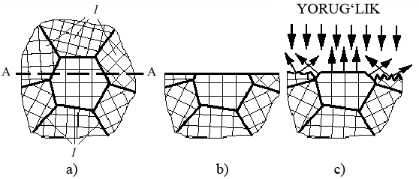
1-rasm. Polikristall materialning mikrotahlili
a- polikristall sxemasi (1-donachalar yoki kristallitlar, 2-donachalar chegaralari); b- sayqallangan shlif; c- yemirilgan shlifdan yorug‘likni akslanishi.
Lampadan 1 chiqqan yorug‘lik yorqin bir tekisdagi to‘plamni hosil qiluvchi kondensorga 2 tushadi. So‘ngra yarim shaffof 3 ko‘zgudan akslanib, obyektiv 4 orqali o‘tadi va jismda 5 bitta nuqtaga yig‘iladi (fokuslanadi). Olingan sirt tasviri (akslangan nurklarda) obyektiv yordamida kattalashtiriladi. Yarim shaffof ko‘zgu orqali o‘tadi va okulyarga 6 tushadi. Okulyar tasvirni qo‘shimcha tarzda kattalashtiradi va operator ko‘ziga yetkazadi.
Mikroskopning kattalashtirishini quyidagi formula bo‘yicha aniqlasa bo‘ladi:
$$M_{M}=M_{\text{ob}}⋅M_{\text{ok}}$$
bu yerda $M_{\text{ob}}$ va $M_{\text{ok}}$ - obyektiv va okulyarning kattalashtirishi.
Tasvirni olish uchun tadqiq qilinayotgan shlif mikroskopning jism stoliga sayqallangan sirtini obyektiv tomon qaratgan holda joylashtirish kerak bo‘ladi. Mikroskop manba blokidan tumblar bilan qo‘shiladi. Mikroskop okulyariga qarab, mikroskopning aniqlash qo‘pol roylash dastagini buragan holda obyektivni shlifga tasvir paydo bo‘lguniga yaqinlashtiradi. Nozik roylash dastagi yordamida aniq tasvir olinadi. Shlifni tadqiq qilishda namuna jism stol vintlari yordamida siljitiladi.
Texnikada odatda toza metallar emas, balki qotishmalar ishlatilib, ularning tarkibiga ikkita va undan ortiq komponentlar (elementlar) kiradi. Kimyoviy tarkibiga va ishlab chiqarish sharoitiga bog‘liq ravishda qotishmalar bir yoki bir nechta fazadan tashkil topgan bo‘lishi mumkin.
Faza – qotishmaning boshqa sirt bo‘limlaridan ajratilgan bir jism qismidir. Sir bo‘limlaridan o‘tishda kristall panjara, kimyoviy tarkib va xossalar keskin o‘zgaradi.
Qotishmaning faza tarkibi quyidagilarni ko‘rsatadi:
unga qanday fazalar kirishini;
har bir fazaning kimyoviy tarkibini;
har bir fazalarning miqdorini.
Qotishma strukturasi materialdagi har bir fazadagi donachalarining o‘zaro joylashuvi, shakli va o‘lchamlarini ko‘rsatadi.
Qotishmaning fazaviy tarkibi va strukturasini bilgan holdagina uning xossasini aniq aytish va tushuntirish mumkin.
Texnik toza metallarning metallurgik qayta ishlov berish bosqichlarida esa bo‘lishi mumkin bo‘lgan turli xil strukturalarini ko‘rib chiqamiz (4–rasm).
Eritilgan va shaklga quyilgandan so‘ng metallnintg qotishi boshlanadi. Kristallanishda anizotropiya paydo bo‘ladi. Murtak teng o‘q shakldagi doira hosil qilmasdan, uning o‘sish tezligi maksimal bo‘lgan yo‘nalishda igna ko‘rinishida hosil bo‘ladi.
Kub panjarli kristallarda – bu odatda kub qirralarining yo‘nalishidir. Ma’lum bir vaqtdan so‘ng hosil bo‘lgan ignalarda boshqa kub qirralari yo‘nalishida shoxchalar – o‘simtalar paydo bo‘ladi. Bunday kristallar dendrit deb ataladi. (”dendros”-daraxt). Quyma metallning olingan strukturasi (4,a–rasm) bir jism bo‘lmagan kimyoviy tarkib ega bo‘ladi. Barcha zararli kirishmalar dendritlar orasida namlanadi va metal mo‘rtlashtiradi.
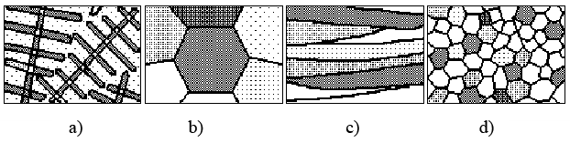
4-rasm. Ishlov berigan o‘zgartirilgan metallning strukturasi.
a-quyma; b-kuydirilgan; v- deformatsiyalangan; g-qayta kristallangandan so‘ng
Quymalarning sifatini yaxshilash uchun erish haroratiga yaqin t=(0,7..0,8) tor haroratlarda tenglashtiruvchi (gomogenlashtiruvchi) kuydirish o‘tkaziladi. Bunday qizdirish atomlarning diffuziyasini faollashtiradi va ular butun hajm bo‘ylab tekis joylashadi. Bir vaqtning o‘zida kuydirilgan metall strukturasida to‘g‘ri ko‘p qirrali ko‘rinishda (4, b-rasm) yirik teng o‘qli donachalar hosil bo‘ladi.
Metallarga kerakli shaklni (ko‘ndalang kesim yuzasi aylana, kvadrat, to‘g‘ri burchak ko‘rinishida bo‘lishi uchun) berish uchun quymalar plastik deformatsiya ostida ushlab turiladi. Bunda metall strukturasi o‘zgaradi: sovuq plastik deformatsiyada donachalar cho‘ziladi va ingichkalashadi hamda tola ko‘rinishiga keladi (4, c-rasm).
Mexanik va texnologik xossalarni yaxshilash uchun plastik deformatsiyadan so‘ng metall pastroq haroratlarda qayta kuydiriladi (qayta kristallanish amalga oshiriladi). Bunda kuydirilgan metallning mayda donachali strukturasi hosil bo‘ladi (4, d- rasm) va u kesishda yaxshi ishlov berishlikni ta’minlaydi. Shunday qilib, metallning holatiga (o‘zgartirish ishlov berish bosqichi) bog‘liq holda struktura o‘zgaradi. Bu esa o‘z navbatida uning xossalarini o‘zgarishiga olib keladi. Ko‘pincha mikrotahlilda qotishma strukturasini tasvirlash kerak bo‘ladi. Bunda barcha struktura tashkil qiluvchilarni sanab o‘tish va u tashkil topgan fazalarni ko‘rsatish kerak bo‘ladi.
Ishni bajarish tartibi
Yorug‘lik metollografik mikroskop qurilmasini o‘rganish. Aniqlikni qo‘pol va nozik roylash dastagi va jism stolini siljituvchi mikrovintlardan foydalanishni o‘rganish.
Berilgan metall va qotishma strukturasini o‘rganish va chizish.
1. Mikrotahlil natijalari
Shlif  № | Metall yoki qotishma markasi | Kimyoviy tarkib | Metal holati | Qattiq holatdagi qotishma turi
1
2
3
4
5
6
4 – rasmdagi namunalar bilan taqqoslagan holda uning metollografik holatini aniqlash. Mikrotahlil natijasini 1 jadvalga kiritish.
Mikrotahlil natijalari va kimyoviy tarkib bo‘yicha 1 jadvalda har bir shlif uchun qotishmalarning qattiq holatdagi turini ko‘rsatish.
Qotishmalarga qanday komponenta kirishiga, xossalari bo‘yicha qanchalik yaqinligiga, ular o‘zaro qanchalik kuchli ta’sirlashishiga bog‘liq ravishda qotishmalarning qattiq holatidagi uchta asosiy turi mavjuddir:
Qattiq qotishma – bu:
- bitta kristall panjaraga ega bo‘lgan bir fazali qotishma;
- uning kristall panjarasi qotishma komponentlaridan biriga o‘xshash;
- uning xossasi qotishma komponentlardan biriga o‘xshash;
- ular grek harflari (α, β, γ...) bilan belgilanadi.
Kuydirilgan qattiq qotishma strukturasi 2–rasmda ko‘rsatilgan. Mikroskopda toza metallni qattiq qorishmadan ajratish qiyin.
Kimyoviy birikma – bu:
- bitta kristall panjaraga ega bo‘lgan bir fazali qotishma;
- uning kristall panjarasi yangi bo‘lib, qotishma komponentlarining hech biriga o‘xshash bo‘lmaydi.
- uning xossasi qotishma komponentlarning hech biriga o‘xshash bo‘lmaydi.
- kimyoviy tarkibi A_{n} B_{m} turdagi formula bilan yoziladi.
Kimyoviy birikma strukturasi 2–rasmda ko‘rsatilgan. Mikroskopda toza metallni kimyoviy birikmadan ajratish qiyin.
Fizik–mexanik aralashma –bu:
- ikkita yoki undan ko‘p kristall panjaraga ega bo‘lgan ko‘p fazali qotishma (bu fazalar aralashmasi);
- qotishma xossasi aralashmada mavjud bo‘lgan har bir faza xossasiga va soniga bog‘liq bo‘ladi.
Mexanik aralashma strukturasi 5-rasmda ko‘rsatilgan. Ularni ikkita fazadan (plastik qattiq qotishma α va qattiq mo‘rt kimyoviy birikma A_{n} B_{m}) iborat bo‘lgan mexanik aralashma misolida ko‘rib chiqamiz. Barcha keltirilgan qotishmalar (5-rasm) deyarli bir xil faza tarkibiga egadir. Biroq struktura turli xil faza tarkibiga egadir. Biroq struktura turli xil bo‘lganligi sababli ularning xossalar keskin farq qiladi.
Eng kichik qattiqlikka 5, a-rasmdagi qotishma ega bo‘ladi. Qotishma strukturasi qattiq qotishma α donachalari va ixtiyoriy joylashgan birlamchi aralashmalar A_{n} B_{m} dan tashkil topgandir. Dumaloq A_{n} B_{m} aralashmalar α-qorishma donachalarning plastik deformatsiyasiga halaqit qilmaydi.
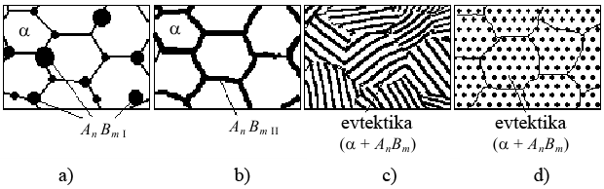
5-rasm. Fizik –Mexanik aralashmalarning strukturasi
5, b-rasmda keltirilgan mexanik aralashma eng mo‘rt bo‘ladi. Qotishma strukturasi qattiq qorishma α donachalari va uning chegaralari bo‘yicha joylashgan A_{n}B_{m} ikkilamchi ajratma to‘rlaridan tashkil topgan bo‘ladi. Mazkur qotishma salgina bosilganda bir pasta dona chegaralaridagi A_{n} B_{m} ajratmalarda yoriq paydo bo‘ladi va material buziladi.
5, c – rasmdagi qotishma oldingi ikkitasiga (5, a, b–rasmlar) qaraganda mustahkamroq bo‘ladi. Biroq u yetarli darajada mo‘rt bo‘ladi. Qotishma strukturasi plastikli (α+A_{n}B_{m}) obyektiv donachalardan tashkil topgan bo‘ladi. Yetarli darajada katta yuklanishlarda yoriqlar evtektikaga kiruvchi faza plastinalari orasidagi tekis chegaralar bo‘yicha hosil bo‘ladi. Mazkur qotishmadagi A_{n}B_{m} faza ajralmalari ko‘rinishidagi bunday qattiq plastinalarni strukturaviy kesimlar deb ataladi.
5, d - rasmda keltirilgan qotishma strukturasi donachali (α+A_{n}B_{m} ) evtektik kristalitlaridan tashkil topgan bo‘ladi. Odatda dumaloq qattiq faza aralashmalarni juda mayda qilishadi. Bu holatda qotishma juda mustahkam bo‘ladi va juda cho‘ziluvchan bo‘ladi (istalgan konstruksiya uchun materialning eng yaxshi strukturasi)
Hisobot tarkibi
- Ishning nomi va maqsadi
- Yorug‘lik metallografik mikroskop sxemasi va uning tasviri (obyektiv va okulyarning kattalashtirishi)
- Metall va qotishma strukturalar mikro tahlili natijalarining jadvali.
Nazorat savoli
- Metall va qotishma strukturalar mikro tahlilining tamoyili.
- Metall strukturasi nimani ko‘rsatadi?
- Qotishmalarning qattiq holatlardagi turi.
- Qattiq qorishmalarning turi.
- Kimyoviy birikmalar.
- Fizik mexanik aralashma ularning strukturasi va xossasi.
2- LABORATORIYA ISHI
Holatlar diagrammasini qotishma xossalari bilan bog‘liqligi
Ishdan maqsad: qotishmalar xossalarini kimyoviy tarkibiga bog‘liqlik xarakteriga holatlar ikkitali diagramma turini ta’sirini o‘rganish.
Asboblar va anjomlar: o‘zgarmas tok ko‘prigi R3009, o‘zgarmas tok manbai LIPS, mis-niksa qotishmalari va turli tarkibdagi elektrotexnik po‘latli namunalar.
Nazariy ma’lumotlar
Holatlar diagrammasi istalgan haroratda berilgan tizimda har bir qotishmaning faza tarkibini ko‘rsatadi. Qattiq qotishma va fazo diagrammasi turi uning muvozanat holatdagi xossalarini aniqlaydi. Holatlar diagrammasini bilgan holda istalgan qotishmalarning fizik texnologik xossalarini tasvirlash va ularning qo‘llanish sohalarini aytish mumkin bo‘ladi. Harorat t=20°C da holatlar diagrammasining har xil turi uchun qotishmalarning solishtirma elektr qarshiligini kimyoviy tarkibiga bog‘liqligi 1-rasmda keltirilgan.
Komponentlar qattiq holatda bir birida erimaydigan bo‘lgan vaqtda ikkitali qotishma qotgandan so‘ng toza element kristallarining fizik mexanik aralashmasi bo‘ladi. Qotishmaning kimyoviy tarkibini o‘zgarishi faqatgina tarkibi va xossalari o‘zgarmas bo‘lgan (bo‘laklar qonuni muvofiq) har bir fazalarning sonini proporsional o‘zgarishiga olib keladi. Shuning uchun mexanik aralashmalarning solishtirma elektr qarshiligi kimyoviy tarkibini o‘zgarishiga to‘g‘ri proporsional bo‘ladi (1,a-rasm). Shuningdek qotishmaning qattiqligi o‘zgaradi. Evtektik aylanish natijasida hosil bo‘ladigan mexanik aralashmalar uchun qarshilikni legirlovchi qo‘shimcha % bog‘liqlik real egri chizig‘ida qotishma.
Elektr qarshiligi evtektik tarkibga yaqinlashganda chiziqli qonununiyatdan o‘tgan holda oshadi (1,a-rasmdagi punktir). Bu holat evtektik aylanish natijasida mayday donachali struktura hosil bo‘lishi bilan bog‘langandir. Istalgan metal qotishmalarda donachalarning maydalanishi uning elektr qarshiligini va mustahkamligini oshiradi. Fizik-mexanik aralashmalar kichik qayishqoqlikka ega bo‘ladilar. Shuning uchun ularni faqatgina bosim bilan issiq ishlov berishadi. Biroq ularga sirtda kichik g‘adir budurlikni hosil qilgan holda kesish bilan yaxshi ishlov beriladi.
Evtektikadan iborat bo‘lgan ikki fazali qotishmalar eng yaxshi quyma xossalarga ega bo‘lishadi.
Cheklanmagan eruvchanlikdagi diagramma o‘lchamlari va atom xossalari bir biriga yaqin bo‘lgan, kritall panjarasi bir xil bo‘lgan hamda almashish qattiq qorishmasin hosil qiluvchi komponentalar uchun o‘rinlidir. Qattiq qorishmalar uchun solishtirma elektr qarshilikni kimyoviy tarkibga nochiziqli bog‘likligi xosdir (1,b-rasm). bu holat almashish va kiritish atomlari kristall panjarani buzishi bilan tushuntiriladi. Bunda uning struktura – sezgir xossasi qattiq qorishmani hosil qiluvchi legirlovchi qo‘shimcha x va asos (1 – x ) atomlarining konsentratsiyalari ko‘paytmasiga proporsional o‘zgaradi.
$ρ_{x}=ρ_{x}x\left(1−x\right)$.
Bu yerda ρx – element tabiatini yorituvchi proporsionallik koeffitsienti.
Agar ikkala element –metall kimyoviy bog‘ o‘rinli bo‘lgan metallardan tashkil topgan holatda erigan atomlar tomonidan kristall panjaraning buzilishi tashqi elektr maydonda elektron gazning yo‘naltirilgan harakatlanish tezligini kamaytiradi. Bu esa legirlashda qarshilikni oshishiga olib keladi. Eng katta qarshillikka toza komponentalardan teng uzoqlashgan qorishma ega bo‘ladi (1, b – rasmdagi uzluksiz chiziq).
Qorishmaning ikkala komponenti – metall bo‘lsa (kovalent bog‘, elektronlar, atomlar tomonidan ushlab turiladi, erkin elektronlar kam). U holda erigan atomlar tomonidan kristall panjaraning buzulishi elektr tok yangi zaryad tashuvchilarning paydo bo‘lishiga olib keladi va qarshilik kamayadi (1,b – rasmdagi uzlukli egri chiziq).
Metall asosidagi qattiq qorishmalar yuqori qayishqoqlikka ega bo‘lishadi. Biroq ularga kesish bilan ishlov berish yaxshi bo‘lmaydi. Shuning uchun bunday qotishmalardan tayyorlangan mahsulotlarda kesish bilan ishlov berishga yuqori sifatdagi sirtni olish qiyindir. Bundan tashqari ko‘pgina qorishmalar kristallanish haroratining katta oraliq tufayli kuyish xossalari qoniqarli bo‘lmaydi.
Tabiatda mutloq toza elementar modda bo‘lmaydi. Har doim ham ularda erigan kirishmalar bo‘ladi. Shuning uchun qattiq holatda cheklangan eruvchanlik diagramma ko‘proq uchraydi (1, c –rasm). Unda qattiq qotishmaning ikki turi mavjuddir –fizik-mexanik aralashma va qattiq qorishma (almashish yoki kiritma). “Xossa –kimyoviy tarkib” izotermik egri chizig‘ini qurishda diagrammada o‘zgarmas harorat chizig‘ini (odatda t=20°C) o‘tkazish kerak. Mazkur chiziq faza chiziqlari bilan kesishishida qotishma turi keskin o‘zgaradigan konsentratsiya nuqtasini beradi. Mazkur nuqtaning proyeksiyasini “xossa – kimyoviy tarkib” grafigiga ko‘chirish kerak bo‘ladi. Cheklangan qattiq qorishmalarning xossalariga mos keluvchi egri chiziqli sohalarni sifatli qurish uchun cheklanmaganlar uchun uzlukli chiziq bilan parabola chiziladi, so‘ngra esa uning sohalari eruvchanlik chegarasigacha belgilanadi. Olingan chegaraviy qiymatlar (masalan, solishtirma qarshilik) fizik-mexanik aralashmaga kiruvchi fazalar xossalarini aniqlaydi.
Qotish jarayonida komponenta kimyoviy birikma hosil qilgan holda o‘zaro ta’sirlashuvga kirishsa, ikkitali diagrammada (1, d – rasm) o‘zgarmas kimyoviy tarkibdagi A_{n}B_{m} bir fazali soha paydo bo‘ladi va u diagrammani evtektikali ikkita diagrammaga ajratadi. Diagrammada kimyoviy birikmani mavjudligi xossa-komponenta miqdori chizig‘ida sinishni (singulyar nuqta) paydo bo‘lishiga olib keladi.
Bu holat unga yangi krisatall panjara xosligi va boshlang‘ich komponenta xossalariga o‘xshamasligi bilan bog‘liqdir. Sinish nuqtasidan chap va o‘ngda fizik-mexanik aralashmaning xossalarini yorituvchi to‘g‘ri chiziqlar mavjud bo‘ladi.
Ta’kidlash joizki, bu birikmaning kimyoviy tarkibi har doim ham aniq tarkibga ega bo‘lmaydi va formula bilan yoritiladi. Mazkur holatda uning xossasini o‘zgarishi murakkab ko‘rinishga ega bo‘ladi. Metall va nometall hamda intermetallardan tashkil topgan kimyoviy birikmalar turlari mavjuddir. (2-rasm)
Metall-nometall kimyoviy birikmaning qarshiligi ularni tashkil qiluvchi elementlarnikidan yuqori bo‘ladi (2, a – rasm, bu yerda A-metall, Ne-nometall). Bu holat kimyoviy o‘zaro ta’sirlashuv natijasida (kovalent yoki ion bog‘ni hosil bo‘lishi) qattiq jismda tok tashuvchilari erkin elektronlar sonini kamayishi bilan bog‘liqdir. Kimyoviy tarkibni birikma formulasidan og‘ganda uning panjarasi buziladi. Bu esa yangi tok tashuvchilarni paydo bo‘lishiga (yarimo‘tkazgichdagidek) olib keladi va qarshilik kamayadi.
Intermetallarda (2, b – rasm, A va Me –metallar) metall bog‘lanish saqlanadi. Ular uchun elektron konsentratsiyasi yuqori bo‘lishi xosdir. Biroq elektr maydonda elektronlarning yo‘naltirilgan harakatlanish tezligi metallarga qaraganda ancha kichik bo‘ladi. Bunga sabab, atomlarning o‘zaro ta’sirlashuvi kuchli bo‘lishidadir. Shuning uchun bunday “oraliq birikma” larning solishtirma qarshiligi komponentalarga qaraganda katta bo‘ladi. Uning eng kichik qiymati eritgich panjarasida erigan metall atomlarining tartibli joylashishiga mos keladi. Tartibli joylashuvdan og‘ganda esa uning elektr qarshiligi oshadi. Ishda legirlovchi qo‘shimcha konsentratsiyasini elektrotexnik po‘lat va mi-nikel qotishmaning solishtirma elektr qarshiligiga ta’siri tadqiq qilinadi. Elektr qarshilikni o‘lchash uchun yuqori aniqlik bilan o‘lchashni o‘tkazishga imkon berivchi ikkitali ko‘prik usulidan foydalaniladi.
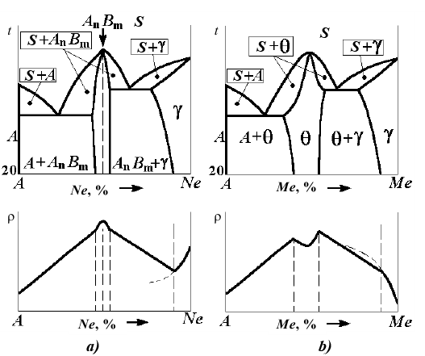
2–rasm. Elektrqarshilikni kimyoviy tarkibga bog‘liqligiga kimyoviy birikma turining ta’siri:
A – metall – nometall ; b – metall-metall.
Ishni bajarish tartibi
1. Ikkitali ko‘prik usuli yordamida elektrqarshilikni o‘lchash sxemasi bilan tanishing (3-rasm). O‘lchashni boshlashdan oldin quyidagilarga ishonch hosil qiling: ta’minot sxemasi kaliti uzilgan, galvonometr (nol-asbob) uzilgan (“shunt” tugmasi bosilgan), uning sezgirligining ulagichi 1 holatda, o‘lchash dekadalar nol holatdaligiga. Bunda galvonometr ko‘rsatkichi nolda turishi kerak.
2. Namunani kontakt ushlagichga mahkamlang, sxemaning ta’minot blokini ulang, tokni 0.5A ga o‘rnating. “Shunt” tugmasini bosib orqaga chiqaring, “o‘lchash” tugmasini bosing. Galvonometr ko‘rsatkichi ko‘prik sxemasini nomuvozanatdaligini ko‘rsatgan holda noldan og‘adi. Uni ko‘prik dekada dastagini burgan holda (asbob panelida chapdan o‘ngga) kamaytiring. Ketma-ket ravishda asbob sezgirligini 5 holatga oshirgan holda.
Nomuvozanatni bartaraf qilib, asbob dekadasi bo‘yicha R va M qiymatlarini aniqlang.
3. Sezgirlik ulagichini 1. holatga o‘tkazing, “o‘lchash” tugmasini bosib orqaga chiqaring, “shunt’ tugmasini bosing va ta’minot kalitini uzing. Shtangenserkul yordamida potensial kontaktlar orasidagi masofani o‘lchang. Potensial kontakt holatini o‘zgartiring. O‘lchashlarni 2. Punktga muvofiq o‘tkazing. Potensial kontaktlar orasidagi turli bazali bitta namuna ustida o‘tkazilgan uchta o‘lchamlardan so‘ng namunani o‘zgartiring va o‘lchashni takrorlang.
Har bir namunaning ko‘ndalang kesim o‘lchamlarini uni qurilmadan olingandan so‘ng istalgan sirkul yordamida o‘lchang.
4. Namuna qarshiligi quyidagi formula bo‘yicha hisoblanadi:
$R_{x}={\text{10}}^{−3}R_{N}M_{1}R,\left[\text{Om}\right]$ (1)
bu yerda R_{N}=10⁻³Om – namunaviy qarshilik; R –dekada ko‘rsatkichi; M₁ – ko‘prik yelkasining o‘zgarmas kattaligi
.
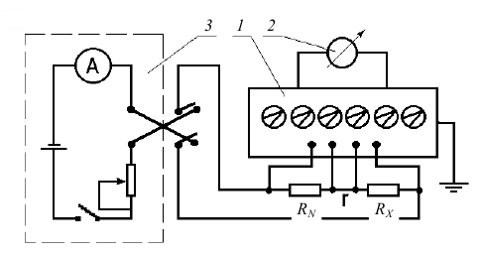
3-rasm. Qurilma sxemasi
1 – o‘zgarmas tok ko‘prigi; 2 – nol asbob; 3 – o‘zgarmas tok manbasi.
5. Namunaning solishtirma qarshiligini hisoblang;
$ρ=\frac{R_{x}F}{l}$ (2)
bu yerda F – uchta o‘lchashni bo‘yicha namuna ko‘ndalang kesimining o‘rtacha yuzasi, m² ; l –potensial qisqichlar (ulagichlar) orasida masofa, m.
Uchta kontaktlar orasidagi masofa va standart og‘ishlar uchun namunalarning solishtirma qarshiligining o‘rtacha arifmetik qiymatini hisoblang. Ma’lumotlarni 1- jadvalga kiriting.
1- Qotishma elektrqarshiligining o‘lchash natijalari
Namuna  № | Legirlovchi  qo‘shimcha  miqdori,  % og‘ir | l₁, m |  | l₂, m |  | l₃, m |  | ρ, Om⋅m | S_{x},Om⋅m
Namuna  № | Legirlovchi  qo‘shimcha  miqdori,  % og‘ir | R₁ | ρ₁ | R₂ | ρ₂ | R₃ | ρ₃ | ρ, Om⋅m | S_{x},Om⋅m
1
2
3
4
5
6. Solishtirma qarshilikni mis- nikel qotishma va elektrotexnik po‘lat tarkibiga bog‘liqlik grafigini quring. Olingan bog‘liqlik asosida o‘rganilgan qotishma turi xaqida xulosa chiqaring.

Hisobot tarkibi.
1. Ishning nomi va maqsadi.
2. Asbob va namuna haqida ma’lumot
3. Qarshilikni o‘lchash usuli, qurilma sxemasi
4. O‘lchash natijalari keltirilgan jadval, solishtirma elektrqarshilikni o‘zgarish grafigi ρ=f(x)
5. Tadqiq etilgan qotishma turi haqida xulosa.

Nazorat savollari
1. Qattiq qotishmalarning asosiy turlari.
2. Holatlar diagrammasini fazalar va struktura tashkil qiluvchilari bilan to‘ldirish qonuni
3. Qotishmaning faza tarkibi
4. Turli turdagi qattiq qotishmalarning xossalarini shakllantirishning asosiy qonuniyatlari.
3- LABORATORIYA ISHI
Yorug‘lik chiqaruvchi diod va fototranzistorning yorug‘lik va elektron tasvirlarini aniqlash
Ishdan maqsad: yarimo‘tkazgichli yorug‘lik chiqaruvchining (yorug‘lik chiqaruvchi diod) yorug‘lik tasvirini va yarimo‘tkazgichli qarshilikning (fototranzistor) tasvirlarini tadqiq etish.
Asboblar va anjomlar: AL 307BM yorug‘lik chiqaruvchi diod, fototranzistor, fotoeksponometr foton-1, ommetr, o‘zgarmas tok manbasi.
Nazariy ma’lumotlar
Binar yarimo‘tkazgichlar nafaqat tranzistor va mikrosxemalar uchun asos sifatida, balki u bir qancha noodatiy vazifa – yorug‘lik chiqaruvchi element sifatida ham ishlatiladi. Eng ko‘p ishlatiladigan yarimo‘tkazgich har xil komponentalar, alyuminiy, fosfor, indiy va boshqalar bilan chegaralangan galliy arsenididir.
Yorug‘lik chiqaruvchi diodning ishlash tamoili u orqali tok o‘tkazilganda geterogen strukturaning faol sohasida zaryad tashuvchilarning nurlanishi reko0mbinatsiyasiga asoslangandir. Zaryad tashuvchilar – elektronlar va kovaklar p-n strukturaga kuchlanish berilishi natijasida passiv qatlamlardan (p va n-qatlam) faol qatlamga o‘tishadi hamda yorug‘likni kuchlanishi bilan yuz beradigan spontan rekombinatsiyaga (yo‘q bo‘lishga) uchrashadi. Nurlanishning to‘lqin uzunligi energiyaning saqlanish qonuniga muvofiq faol qatlamning taqiqlangan soha kengligiga bog‘liq bo‘ladi. Eng keng tarqalgan yorug‘lik chiqaruvchi diodning tashqi ko‘rinishi 1-rasmda ko‘rsatilgan.
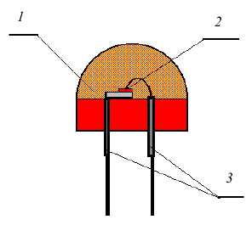
1-rasm. AL3075M rusumidagi yorug‘lik chiqaruvchi diod.
Elektronikada yorug‘lik chiqaruvchi diodlar odatda indikator sifatida, shuning ular – optopara (optojuftlik) qurilmasida nurlantirgich sifatida ishlatiladi.
Optoparalarning asosiy elementi fotoqabul qilgich yo‘li, odatda yarimo‘tkazgichli materialdan tayyorlanadi. Fotoqabul qilgichning ishlash asosida ichki fotoeffekt hodisasi yotadi. Unda taqiqlangan soha kengligidan oluvchi energiyali fotonlarni yutulishi natijasida elektronlarning valent sohadan o‘tkazuvchanlik sohasiga o‘tishi yuz beradi (elektron-kovak juftligining hosil bo‘lishi generatsiyali). Elektr potensial mavjud bo‘lganda optik signalning ta’sirlanishidan elektron-kovak juftligini paydo bo‘lishi bilan elektr tok hosil bo‘ladi. Mazkur tok elektronlarni o‘tkazuvchanlik sohasida, kovaklarni esa valent sohasida harakatlanishi tufayli hosil bo‘ladi, yarimo‘tkazgichda hosil bo‘layotgan elektron-kovak juftligini qayd qilishning samaradorligi zaryad tashuvchilarning ajratish yo‘li bilan ta’minlanadi.
Buning uchun fotodiod deb ataluvchi p-n o‘tishli konstruksiya ishlatiladi. Fotoqabul qilishlardan ko‘chkili fotodiod, fototranzistor keng tarqalgan.
Optik muhit sifatida havo vakuum yoki optik tolali liniya xizmat qiladi. Bunda yorug‘lik chiqargich bevosita fotoqabul qilgich yaqinida joylashtirilishi ( harakatlanish datchigi, video magnitafon va kompyuterlardan fotodatchiklar) mumkin yoki bo‘lmasa uzoq masofalarda joylashtirilgan bo‘lishi mumkin (aloqa va ma’lumotlarni uzatishning optik tolali liniyasi)
Tranzistorli optoparalarning afzalligi shundan iboratki, tranzistor kuchaytirgich vazifasini bajaradi. An’anaviy elektronikada optoparaning analogi impuls transformatoridir.
Tadqiq qilinayotgan optoparada AL 307B yorug‘lik chiqaruvchi diodi qo‘llanilgan. Optik muhit havodir. Fotoqabul qilgich sifatida kristalli ochiq bo‘lgan MP-25 tranzistor ishlatilgan. Yorug‘lik chiqaruvchi diodga ta’minot kuchlanishi U ^{tom} beriladi, fototranzistordan esa optik muhit xossasiga va yorug‘lik chiqaruvchi diod yonishining yorqinligiga bog‘liq bo‘lgan kommutatsiya kuchlanishi U^{kom} olinadi.
Fototranzistor qarshiligi va uning ishlash rejimi uning kristallining yoritilganlikka bog‘liq bo‘ladi. Agarda baza yoritilmagan bo‘lsa, u kuchaytirgich rejimida ishlaydi. Baza sohasi yoritilganda unga tushuvchi fotonlar elektronlarni urib chiqaradi, o‘tish o‘tkazuvchi bo‘lib qoladi hamda kollektor zanjirida tok olib o‘tadi (fototok deb ataladi). Fototok kattaligi bazani yoritganligiga bog‘liq bo‘ladi.
Ishni bajarish tartibi
1. Yorug‘lik chiqaruvchi diodning yonish yorqinligini aniqlash uchun qurilmani yig‘ing (2-rasm)
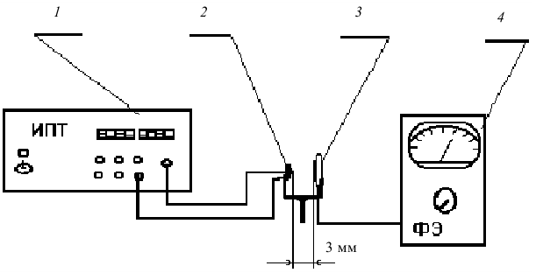
2-rasm. Yorug‘lik chiqaruvchi diodning yonishi tavsifini aniqlash uchun qurilma.
1-o‘zgarmas tok manbasi; 2- yorug‘lik chiqaruvchi diod; 3- fotoelement; 4-eksponometr.
2. O‘zgarmas tok manbasini ulang va kuchlanishni 1.4 dan 2.1V gacha o‘zgartirgan holda eksponometr yordamida yonish yorqinligining qiymatini oling. Natijalarni 1-jadvalga kiriting.
1. Yorug‘lik chiqaruvchi diodning yonish yorqinligini ta’minot kuchlanishiga bog‘liqligi.
U_{tam},V
E, lk

3. Yonish yorqinligini ta’minot kuchlanishiga bog‘liqlik grafigini ko‘ring.
4. Tranzistorli optoparalarning xossasini aniqlash uchun qurilmani yig‘ing (3-rasm).
5. O‘zgarmas tok manbasini ulang va kuchlanishni 1.4 dan 2.1 V gacha o‘zgartirgan holda onmetr yordamida fototranzistor qarshiligining qiymatini oling. Olingan ma’lumotlarni 2-jadvalga kiriting.
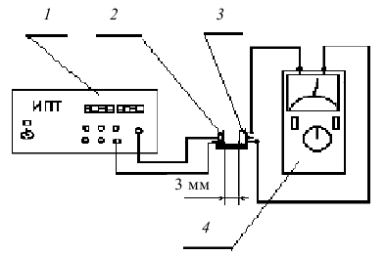
3-rasm. Fototranzistor qarshiligini aniqlash uchun qurilma.
1- o‘zgarmas tok manbasi; 2- yorug‘lik chiqaruvchi diod; 3- fototranzistor; 4- ommetr.
2. Fototranzistor qarshiligini yorug‘lik chiqaruvchi diod ta’minot kuchlanishiga bog‘liqligi.
U_{tam},V
R, kom

6. Fototranzistor qarshiligini uning eritilganligiga bog‘liqlik grafigini quring.
Hisobot tarkibi
1. Yorug‘lik chiqargich va fotoqabul qilgich xossalarini aniqlash qurilmasining sxemasi va ko‘rsatmasi.
2. Yorug‘lik chiqaruvchi diodning yonish yorqinligini yorug‘lik chiqaruvchi diod ta’minot qurilmasiga bog‘liq grafigi va jadvali.
3. Fototranzistor qarshiligini yorug‘lik chiqaruvchi diod ta’minot kuchlanishiga bog‘liqlik grafigi va jadvali.
4. Fototranzistor qarshiligini yorug‘lik chiqaruvchi diod yonish yorqinligiga bog‘liqlik grafigi.
Nazorat savoli
1. Optoparalarning qo‘llanilishi, ularning afzalligi va kamchiligi.
2. Optoelektron qurilmalardagi yorug‘lik manbasi.
3. Fotoqabul qilgichlar, ularning xossalari va o‘ziga xos tomonlari.
4. Optoparadagi tranzistorning fototokini boshqarish usullari.

4 – LABORATORIYA ISHI
Faol pezoelektriklarning xossalarini o‘rganish
Ishdan maqsad: faol pezoelektrik – kverining tavsiflarini aniqlash.
Asboblar va anjomlar: ikkinurli ostillograf, past chastotali kvart rezonator, quyi chastota generatori.
Nazariy ma’lumotlar
Xossalari tashqi sharoitga – harorat, bosim, maydon kuchlanganligi va hokazolarga bog‘liq bo‘lgan dielektrikni faol dielektrik yoki boshqariladigan dielektrik deb atashadi. Bunday dielektriklar turli xil datchiklar, o‘zgartirgich, generator, modulyator va boshqa faol elementlarda ishchi jism bo‘lib xizmat qilishi mumkin.
Faol dielektrikka segnetoelektriklar, pezoelektriklar, elektretlar, superion o‘tkazgichlar va boshqalar kiradi. Faol dielektriklarni qat’iy sinflashning ilojisi yo‘qdir, chunki bir material turli faol dielektrik alomatlarini namoyon qilishi mumkin. Segnetoelektriklarda ba’zan pezoelektrik xossalari mavjud bo‘ladi. Bundan tashqari faol va passiv dielektriklar orasida chegara yo‘qdir. Bir material ishlatish sharoitiga bogliq ravishda goh passiv izolyator vazifasini goh o‘zgartiruvchi yoki boshqaruvchi elementning faol vazifasini bajarishi mumkin.
Pezoelektrik – pezoelektrik effekt kuchli namoyon bo‘lgan moddadir. To‘g‘ri pezoelektrik effekt deb, mexanik kuchlanish ta’siri ostida dielektriklarni qutblanish hodisasiga aytiladi. Teskari pezoeffektda qo‘yilgan elektr maydon ta’sirida dielektrik o‘lchamlarining o‘zgarishi yuz beradi. Turli xil pezoo‘zgartirgichlarda litiy tantalam, iobat, segleto tuzi, litiy sulfati va krak kristallari ishlatiladi. Sirkonat – qo‘rg‘oshin titanati qattiq qorishmasi asosidagi keramikalar keng qo‘llaniladi.
Kvars rezonator – qayishqoq pezoplastikalarning mexanik tebranishi g‘alayonlantirish uchun pezoelektrik effektdan foydalanuvchi qurilmadir. Qo‘yilgan elektr kuchlanishning chastotasi plastinaning xususiy chastotasi bilan mos kelganda uning tebranish amplitudasi keskin oshib ketadi. Bu esa juda yuqori asllikdagi rezonatorlarni olish imkonini beradi (Q~10⁵…10⁷, LC –filtrlar uchun asllik 10² dan oshmaydi, pezokeramik filtr uchun 10³ dan oshmaydi)
Kras kristallarida simmetriya markazi va tekisligi mavjud bo‘lmaganligi sababi uchun u yaqqol namoyon bo‘lgan pezoelektrikdir. Kvarsning kristall strukturasi kremnezem tetraedrdan tashkil topgan karkasni tashkil qiladi.
Mazkur tetraedlar kritallning bosh bunga nisbatan o‘ng yoki chap yo‘nalishli burama shaklga joylashgan bo‘ladi. Shuning kristallarning o‘ng va chap struktura – morfologik turlari mavjud bo‘lib, ular tashqi ko‘rinishdan ayrim qirralarning joylashish simetriyasi bo‘yicha farq qiladi.
Yuqori harorat turg‘unligi va kichik uzoq valtli chastota noturg‘unligiga (10⁻⁶..10⁻⁷) ega bo‘lgan holda kvars rezonatorlar tayanch chastota generatorlarida, chastota bo‘yicha boshqariladigan generatorlarda, shuningdek tanlovchi qurilmalarda (filtr, chastota, diskriminatorlar va boshqalar) qo‘llaniladi.
Past chastotali apparaturalar uchun mo‘ljallangan rezonatorlar 1-rasmda ko‘rsatilgan ko‘rinishga ega bo‘ladi. Kvars plastina 1 shisha qobiqqa 2 maxkamlangan bo‘ladi. Signal o‘tkazgichlar 3 orqali keladi.
Plastina tomonlariga 3 (2-rasm) kontankt maydonlari 1 o‘tkazilgan bo‘lib, ularga o‘tkazgichlar 2 yopishtirilgandir. Elektr signal plastinaning bir tomonida joylashgan kontaktlar juftligiga (birinchi kontenlar juftligi) uzatiladi. Kvarsning pezoelektrik xossasi tufayli plastina tebranadi. Bu esa o‘z navbatida plastinaning orqa tomonda joylashgan plastinada (ikkinchi kontaktlar juftligi) potensial farqini hosil bo‘lishiga olib keladi.
Plastinaning geometrik parametrlari bilan aylanadigan ma’lum bir chastotada mexanik rezonans hosil bo‘ladi va ikkinchi kontaktlar juftligidan olinayotgan signal aplitudasi keskin oshib ketadi. Mazkur chastota rezonans chastotasi deb ataladi. Kvars plastinalarning mazkur xossasi uzun va o‘rta to‘lqin, diapazonida ishlovchi radiostansiya generatorlarida chastotani turg‘unlashtirish uchun ishlatiladi.
Ishni bajarish tartibi.
1. Kvars kritallining tavsiflarini o‘rganish uchun labaratoriya stendini yig‘ing (3-rasm).
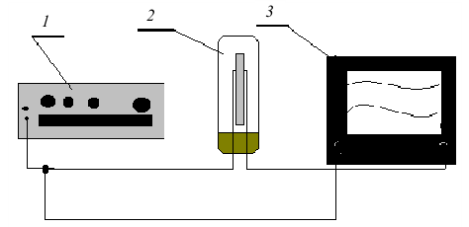
3-rasm Rezonator ACHT olish uchun qurilma
1-generatorlar; 2-rezonator; 3-ikkinurli osstillograflar.
Generator chiqishidan signal 1 ikki nurli osstillografning 3 kirish “1” ga beriladi. Ostillografning “2” kirishiga kvars rezonatordan 2 o‘tgan signal uzatiladi. Signal aplitudasi o‘zgarmas bo‘lganda (“1” kirishda) chastota o‘zgarishi bilan “2” kirishda signalning amplitudasi o‘zgaradi. Bu holat osstillograf ekranida qayd qilinadi. Rezonans chastotasida “2” kirishdagi signal amplitudasi dastlabki qiymatdan sezilarli darajada katta bo‘ladi. Chastotaning keyinchalik oshirilishi amplitudaning kamayishiga olib keladi.
2. Osstillograflar va generatorlarni ulang va ularni 2..3 daqiqa davomida qiziting.
3. Rezonator kirishiga uzatilayotgan signal chastotasini o‘zgartirgan holda uning rezonans chastotasini aniqlang. O‘lchash natijalarini 1-jadvalga kiriting.
4. Rezonator chiqishidagi tebranish amplitudasini chastotaga bog‘liq grafigini quring.
5. Kirish va chiqishdagi signallar farqi bo‘yicha turli chastotalarda kvars plastinada signalni kuchsizlanishini aniqlang
1-Signal amplitudasini chastotaga bog‘liqligi.
Chastota F,kGs
Amplituda I,V
6. Osstillograf ekranida signal yarim to‘lqinini h siljishi bo‘yicha signalning ushlanish vaqtini toping: τ=hn, bu yerda , n – yoyish koeffitsiyenti, ms/bo‘l.
7. Kvars plastinasida akustik to‘lqinini harakatlanish tezligini hisoblang:
$$V=\frac{l}{τ}$$
bu yerda, l – o‘zgartirgichning kirish va chiqish elektrodlari orasidagi masofa.
Hisobot tarkibi
1. Labaratoriya qurilmasining ishlash tamoyilini yorgan holda tasviri.
2. Rezonans chastotasini ajratgan holda amplitudani chastotaga bog‘liqligi to‘ldirilgan jadval.
3. Amplitudani chastotaga bog‘liqlik grafigi.
4. Kvars plastinada signalni kuchsizlanishi va akustik tebranishlarni tarqalish tezligini aniqlashning hisoblash natijalari.
Nazorat savollari
1. Kvars kristallining strukturasi va uning elektr-mexanik xossalari.
2. Kvars rezonatorning ishlash tamoyili.
3. Kvars rezonatorning qo‘llanilishi.
4. Rezonans chastotasi qaysi parametrlarga bog‘liq bo‘ladi?
5. AChT aniqlash qurilmasining ishlash tamoyili.

Foydalaniladigan adabiyotlar ro‘yxati:
Asosiy adabiyotlar:
- M.T. Normurodov, V.E. Umirzakov va boshqalar «Elektrotexnika materiallari va qurilmalari texnologiyasi». Toshkent. «Mehnat». 2004 yil.
- Axmedov A.SH., Kurbanbaeva D.U. Elektr texnika materiallari fani bo‘yicha tajriba ishlarini bajarish uchun metodik ko‘rsatma. -Toshkent: TDTU, 2005.
- Axmedov A.SH., Kurbanbaeva D.U. Metodicheskoe rukovodstvo k vыpolneniyu laboratornыx rabot po kursu Elektrotexnicheskie materialы. -Tashkent: TashGTU, 2005.
- Ahmedov A.Sh. Elektr texnika materiallar. O’quv qo’llanma, -Toshkent: TDTU, 2006.
- Temirova M.A. «Elektrotexnika materiallari» fanidan ma’ruzalar matni. Toshkent Avtomobil - yo‘llar instituti. Toshkent - 2006y.
- A.R. West . R.H. Mitchell . P. Shiv Halasyamani M. Kunz & I.D. Brown . A. Safari, R.K. Panda, V.F. Janas. Dielectric Materials. Chemistry 754, 2002.
- T.K. Basak. Electrical engineering materials. New Age Intenational, Nil edition. USA, 2009.

Qo‘shimcha adabiyotlar:
- Borodulin V.N. i dr. Elektrotexnicheskoe materialovedenie. Lab. rab. Metodicheskoe posobie -M.: Izd. MEI, 2001.
- Spravochnik po elektrotexnicheskim materialam. -M.: «Energoatomizdat», perer. v 3 t., 2002.
- Osnovы kabelnoy texniki.: uchebnik dlya stud. Vыssh.ucheb. zavedeniy/ pod red. I.B. Peshkova. -M.: Izdatelskiy sentr «Akademiya», 2006.
Internet saytlar:
- www.ziyonet.uz;
- www.lex.uz;
- www.bilim.uz;
- www.gov.uz.

O‘ZBEKISTON RESPUBLIKASI
NAVOIY KON-METALLURGIYA KOMBINATI
NAVOIY DAVLAT KONCHILIK INSTITUTI
ENERGO-MEXANIKA FAKULTETI
“ELEKTR ENERGETIKASI” KAFEDRASI

ELEKTR TEXNIK MATERIALLAR
f a n i d an

AMALIY ISH

SO‘Z BOSHI
Elektr texnik materiallar, ishlab chiqarishning turli tarmoqlari, fan va texnikada qo‘llaniladigan ko‘plab agregatlar va komplekslarning ajralmas qismidir. Hisoblash texnikasi asosida texnologik va ishlab chiqarish jarayonlarini avtomatlashtirish yo‘nalishi bilan bir qatorda, zamonaviy elektr yuritma texnikaviy oboektlarini avtomatik boshqarish sistemalarining eng ko‘p tarqalgan ko‘rinishi bo‘lib qoldi. SHuning uchun, elektr yuritmalarni avtomatik boshqarish muammosiga tobora ko‘prok eotibor berilmoqda.
Ushbu darslik "Elektr energetikasi" yo‘nalishlari bo‘yicha bakalavrlar tayyorlashda "Elektr texnik materiallar " kursining dasturiga mos ravishda yozilgan. Darslik kursning birinchi qismiga tegishli bo‘lib, unda elektr yuritma to‘g‘risidagi asosiy tushunchalar, elektr yuritma mexanikasi va uni qurishning umumiy prinsiplari berilgan, o‘zgarmas tok dvigatelli elektr yuritma sxemalari, xarakteristikalari rostlash xossalari ko‘rib chiqilgan. Darslik, elektr energetikasi masalalari bilan shug‘ullanadigan kelajakdagi mutaxassis - elektriklar uchun mo‘ljallanganligini hisobga olgan Holda, unda ventilli o‘zgarmas tok elektr yuritmasining elektr ta’minoti tarmog‘iga taosiri va bu taosirni kamaytirish usullari ham ko‘rsatilgan.
Elektr texnik materiallar kursini o‘rganish studentlarni fizika, matematika, elektrotexnikaning nazariy asoslari, boshqarishni nazariy asoslari, elektromexanika, sanoat elektronikasi, elektr apparatlaridan olgan bilimlariga asoslanadi.

O‘ZBEKISTON RESPUBLIKASI
NAVOIY KON-METALLURGIYA KOMBINATI
NAVOIY DAVLAT KONCHILIK INSTITUTI
ENERGO-MEXANIKA FAKULTETI
“ELEKTR ENERGETIKASI” KAFEDRASI

ELEKTR TEXNIK MATERIALLAR
f a n i d an

MUSTAKIL TA’LIM MASHGULOTLARI

«Elektr texnik materiallari » fanidan masalalar va mashqlar to‘plami

- Agarda germaniyning taqiqlangan sohasi ΔE=0,665 eV, valent sohadagi kovaklarning holat zichligi va o‘tkazuvchanlik sohasidagi elektronlar holat zichligi mos holda: m_{V}=0,388m₀; m_{C}=0,55m₀, , ekanligi ma’lum bo‘lsa, 300 K haroratda Fermi sathini toping, bunda m₀ – erkin elektronning massasi.
- Qalinligi h=1,5 mm pezoelektrik kvars plastinaga X o‘qi bo‘ylab mexanik kuchlanish σ₁=2·10⁵ N/m² ta’sir qiladi. Agarda X o‘qi bo‘ylab bo‘ylama pezoeffekt pezomoduli d₁₁ = 2,3⋅10⁻¹² Kl/N ga teng bo‘lsa, plastinaning qarama-qarshi tomonlarida hosil bo‘ladigan kuchlanishni toping. Kvarsning dielektrik singdiruvchanligi 4,6 ga teng.
- 300 K haroratda atomlar tarkibida 0,5 % qalay bo‘lgan misning solishtirma qarshiligi 0,0386 mkOm*m. Misning 400 va 20 K haroratlardagi solishtirma qarshiliklari orasidagi munosabat β ni aniqlang.
- 1 va 2 kGs chastotada transformator o‘zagida umumiy magnit yo‘qotilishi gisterizesda va uyurma toklarda mos holda 2 va 6 Vt/kg ga teng. 5 kGs chastotada o‘zakda va uyurma toklardagi magnit yo‘qotilishni hisoblang.
- YAssi kondensator plastinalari oralig‘iga qalinligi h=3 mm dielektrik list zich qilib joylashtirilgan. Kondensatorga U =300 V kuchlanish berilgan. Kondensator va dielektrikdagi zaryadlarning sirt zichliklari σ₁ va σ_{D} lar topilsin. Dielektrik singdiruvchanlik 6 ga teng.
- Misda T=250 K haroratda elektronlarning erkin yugurish yo‘li topilsin. Berilgan haroratda uning solishtirma qarshiligi 0,017 mkOm/m ga teng.
- Termokompensirlangan kompozitsion (ya’ni dielektrik singdiruvchanlik harorat koeffitsienti nolga teng) keramik material dielektrik singdiruvchanliklari ε₁=50; ε₂=70 va α_{ε1}=2⋅10^{–4} K^{–1}, α_{ε2} =–1,5⋅10^{–3} K^{–1} bo‘lgan ikkita dielektrik asosida yasalgan. Tarkibiy qismlar xaotik joylashganligini hisobga olib keramikaning dielektrik singdiruvchanligini toping.
- 300 K haroratda solishtirma qarshilikli 0,08 Om⋅m p-tip germaniydagi elektronlar va kovaklarning konsentratsiyasining toping. Zaryad tashuvchilarning xususiy konsentratsiyasi xona haroratida n_{i}=2,1⋅10¹⁹ m^{–3} ga teng elektronlar harakatchanligi µ_{n}=0,39 m²/(V⋅s), kovaklar harakatchanligi µ_{p}=0,19 m²/(V⋅s).
- Harorat 30 dan 250 ºS gacha o‘zgarganda misning issiqlik o‘tkazuvchanligi λ_{T} qanday o‘zgaradi.
- Ma’lumki, alyuminiy a=0,4041 nm davrli yoqlari markazlashgan kub panjarada kristallanadi. Kristall panjaradagi har bir atomga 3 ta elektron to‘g‘ri keladi deb hisoblab, erkin elektronlar konsentrasiyasi topilsin.
- Harorat 20 dan 200 ⁰C ga o‘zgarganda misning solishtirma issiqlik o‘tkazuvchanligi necha marta o‘zgarishini aniqlang.
- 20 °C da elektr lampadagi volfram ip qarshiligi 35 Om ga teng. Agarda lampani 220 V elektr manbasiga ulanganda ipdan 0,6 A tok o‘tishi ma’lum bo‘lsa, lampa ipining haroratini aniqlang. 20 °C haroratda volframning solishtirma qarshik harorat koeffisiyenti 5·10⁻³ K⁻¹.
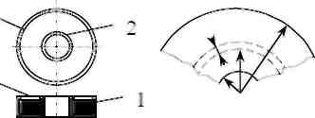
- Sirtiy solishtirma qarshiligi ρ_{s}=400 Om bo‘lgan uglerod qatlamidan yasalgan yuqori chastotali shaybasimon rezistorning qarshiligini toping. r₁=3 mm, r₂=7 mm.
1. teshikli keramik disk
2. kontakt yuzalar
3. rezistiv qatlam

- Sim uchlaridagi potensiallar farqi 220 V bo‘lsa, 0,0265 mkOm*m solishtirma qarshilikli alyuminiy simda elektron qancha vaqt davomida 1,5 km masofani bosib o‘tadi?
- Sim uchlaridagi potensiallar farqi 220 V bo‘lsa, 0,068 mkOm*m solishtirma qarshilikli nikel simda elektron qancha vaqt davomida 2 km masofani bosib o‘tadi?
- Toza temirda magnit induksiyaning to‘yinishi B=2 Tl. Temir kristall panjarasi qirrasi a=0,286 nm li hajmi markazlashgan kubni tashkil qilishini hisobga olgan holda, bitta temir atomiga to‘g‘ri keluvchi magnit momentni hisoblang (magneton Borlarda).

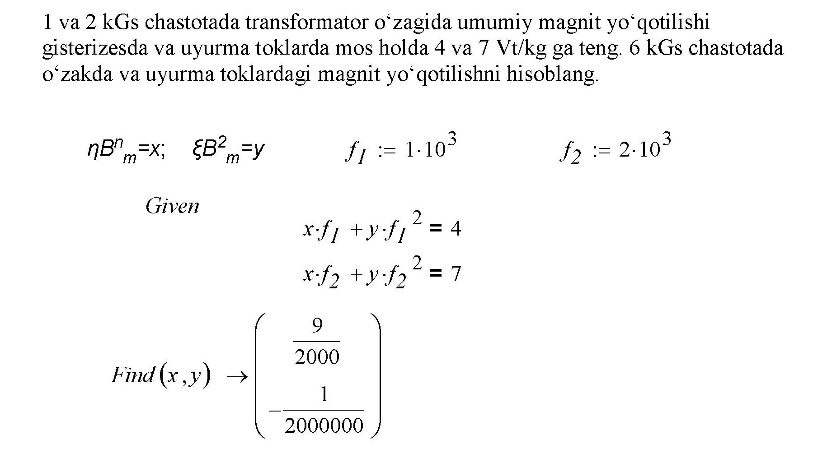
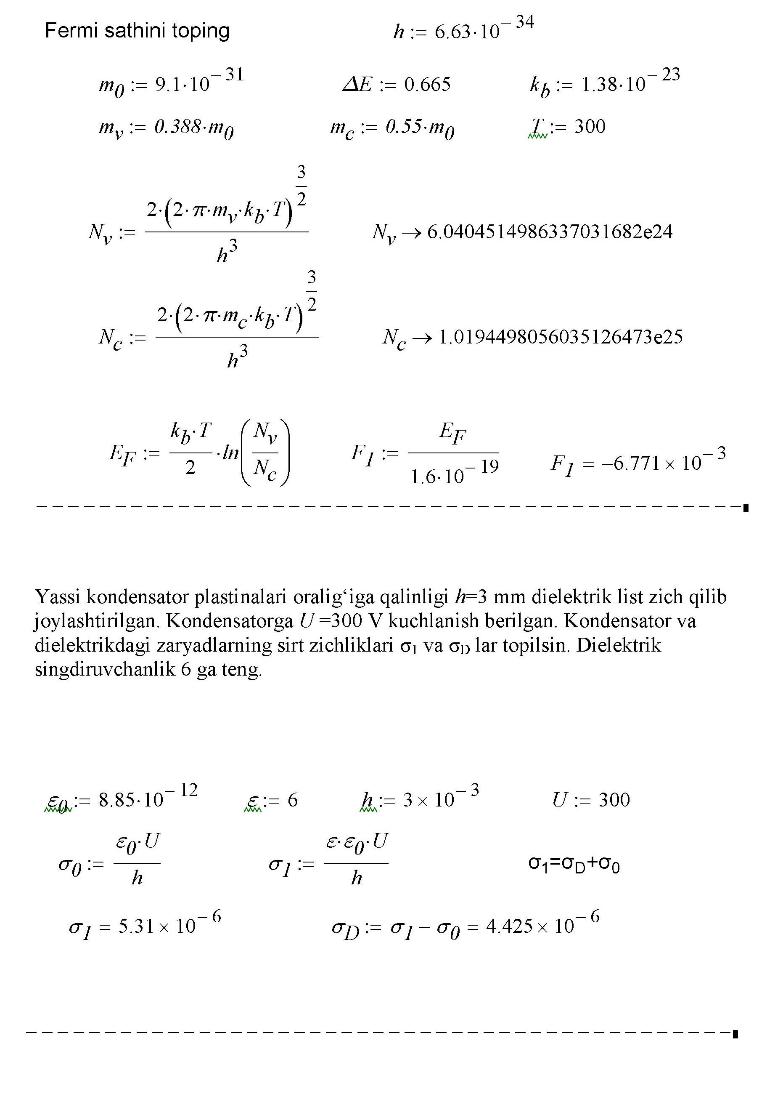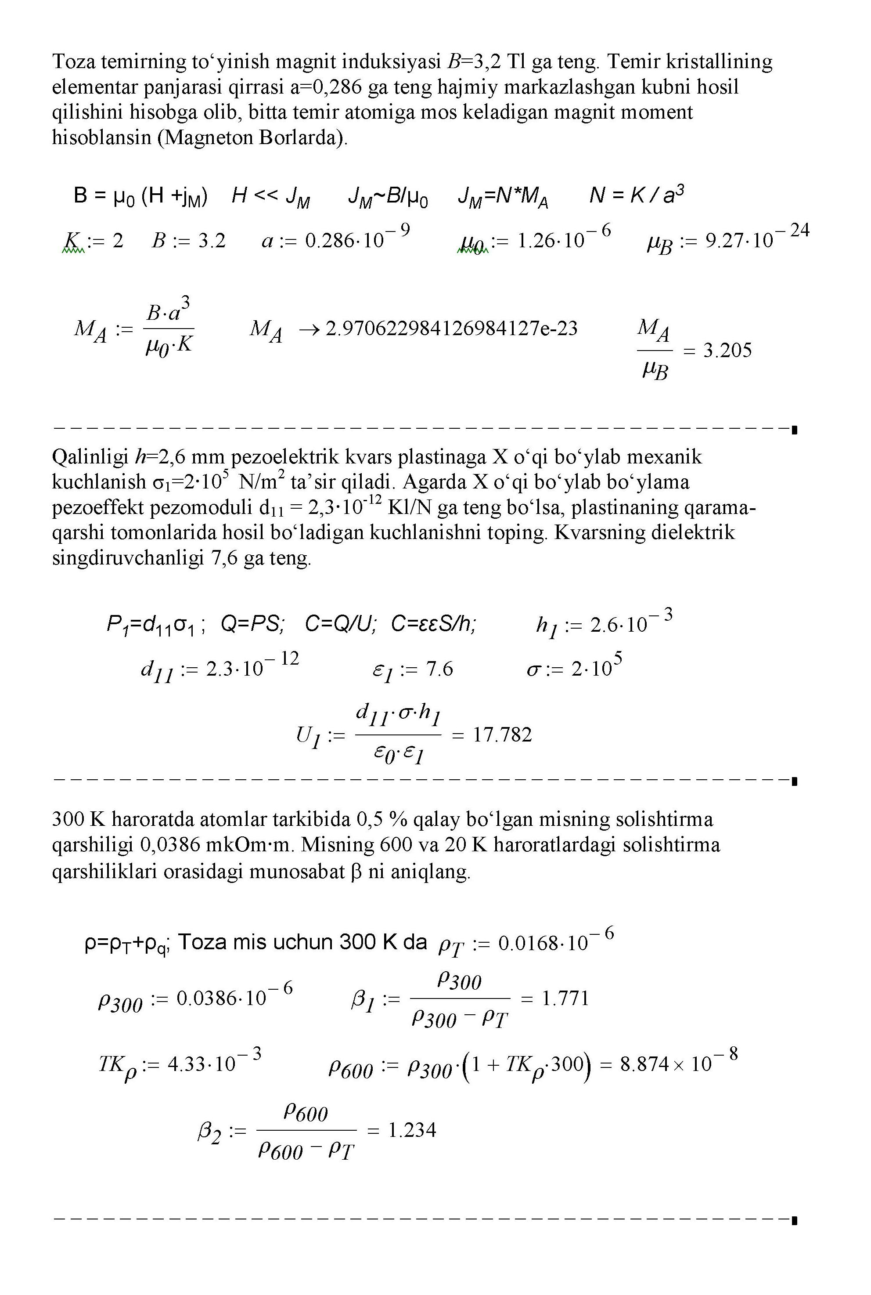

- Agarda germaniyning taqiqlangan sohasi ΔE=0,665 eV, valent sohadagi kovaklarning holat zichligi va o‘tkazuvchanlik sohasidagi elektronlar holat zichligi mos holda: m_{V}=0,388m₀; m_{C}=0,55m₀, , ekanligi ma’lum bo‘lsa, 300 K haroratda Fermi sathini toping, bunda m₀ – erkin elektronning massasi.
- Qalinligi h=1,5 mm pezoelektrik kvars plastinaga X o‘qi bo‘ylab mexanik kuchlanish σ₁=2·10⁵ N/m² ta’sir qiladi. Agarda X o‘qi bo‘ylab bo‘ylama pezoeffekt pezomoduli d₁₁ = 2,3⋅10⁻¹² Kl/N ga teng bo‘lsa, plastinaning qarama-qarshi tomonlarida hosil bo‘ladigan kuchlanishni toping. Kvarsning dielektrik singdiruvchanligi 4,6 ga teng.
- 300 K haroratda atomlar tarkibida 0,5 % qalay bo‘lgan misning solishtirma qarshiligi 0,0386 mkOm*m. Misning 400 va 20 K haroratlardagi solishtirma qarshiliklari orasidagi munosabat β ni aniqlang.
- 1 va 2 kGs chastotada transformator o‘zagida umumiy magnit yo‘qotilishi gisterizesda va uyurma toklarda mos holda 2 va 6 Vt/kg ga teng. 5 kGs chastotada o‘zakda va uyurma toklardagi magnit yo‘qotilishni hisoblang.
- YAssi kondensator plastinalari oralig‘iga qalinligi h=3 mm dielektrik list zich qilib joylashtirilgan. Kondensatorga U =300 V kuchlanish berilgan. Kondensator va dielektrikdagi zaryadlarning sirt zichliklari σ₁ va σ_{D} lar topilsin. Dielektrik singdiruvchanlik 6 ga teng.
- Misda T=250 K haroratda elektronlarning erkin yugurish yo‘li topilsin. Berilgan haroratda uning solishtirma qarshiligi 0,017 mkOm/m ga teng.
- Termokompensirlangan kompozitsion (ya’ni dielektrik singdiruvchanlik harorat koeffitsienti nolga teng) keramik material dielektrik singdiruvchanliklari ε₁=50; ε₂=70 va α_{ε1}=2⋅10^{–4} K^{–1}, α_{ε2} =–1,5⋅10^{–3} K^{–1} bo‘lgan ikkita dielektrik asosida yasalgan. Tarkibiy qismlar xaotik joylashganligini hisobga olib keramikaning dielektrik singdiruvchanligini toping.
- 300 K haroratda solishtirma qarshilikli 0,08 Om⋅m p-tip germaniydagi elektronlar va kovaklarning konsentratsiyasining toping. Zaryad tashuvchilarning xususiy konsentratsiyasi xona haroratida n_{i}=2,1⋅10¹⁹ m^{–3} ga teng elektronlar harakatchanligi µ_{n}=0,39 m²/(V⋅s), kovaklar harakatchanligi µ_{p}=0,19 m²/(V⋅s).
- Harorat 30 dan 250 ºS gacha o‘zgarganda misning issiqlik o‘tkazuvchanligi λ_{T} qanday o‘zgaradi.
- Ma’lumki, alyuminiy a=0,4041 nm davrli yoqlari markazlashgan kub panjarada kristallanadi. Kristall panjaradagi har bir atomga 3 ta elektron to‘g‘ri keladi deb hisoblab, erkin elektronlar konsentrasiyasi topilsin.
- Harorat 20 dan 200 ⁰C ga o‘zgarganda misning solishtirma issiqlik o‘tkazuvchanligi necha marta o‘zgarishini aniqlang.
- 20 °C da elektr lampadagi volfram ip qarshiligi 35 Om ga teng. Agarda lampani 220 V elektr manbasiga ulanganda ipdan 0,6 A tok o‘tishi ma’lum bo‘lsa, lampa ipining haroratini aniqlang. 20 °C haroratda volframning solishtirma qarshik harorat koeffisiyenti 5·10⁻³ K⁻¹.
- Sirtiy solishtirma qarshiligi ρ_{s}=400 Om bo‘lgan uglerod qatlamidan yasalgan yuqori chastotali shaybasimon rezistorning qarshiligini toping. r₁=3 mm, r₂=7 mm.
1. teshikli keramik disk
2. kontakt yuzalar
3. rezistiv qatlam

- Sim uchlaridagi potensiallar farqi 220 V bo‘lsa, 0,0265 mkOm*m solishtirma qarshilikli alyuminiy simda elektron qancha vaqt davomida 1,5 km masofani bosib o‘tadi?
- Sim uchlaridagi potensiallar farqi 220 V bo‘lsa, 0,068 mkOm*m solishtirma qarshilikli nikel simda elektron qancha vaqt davomida 2 km masofani bosib o‘tadi?
- Toza temirda magnit induksiyaning to‘yinishi B=2 Tl. Temir kristall panjarasi qirrasi a=0,286 nm li hajmi markazlashgan kubni tashkil qilishini hisobga olgan holda, bitta temir atomiga to‘g‘ri keluvchi magnit momentni hisoblang (magneton Borlarda).

«
to‘plami

- Agarda germaniyning taqiqlangan sohasi ΔE=0,665 eV, valent sohadagi kovaklarning holat zichligi va o‘tkazuvchanlik sohasidagi elektronlar holat zichligi mos holda: m_{V}=0,388m₀; m_{C}=0,55m₀, , ekanligi ma’lum bo‘lsa, 300 K haroratda Fermi sathini toping, bunda m₀ – erkin elektronning massasi.
- Qalinligi h=1,5 mm pezoelektrik kvars plastinaga X o‘qi bo‘ylab mexanik kuchlanish σ₁=2·10⁵ N/m² ta’sir qiladi. Agarda X o‘qi bo‘ylab bo‘ylama pezoeffekt pezomoduli d₁₁ = 2,3⋅10⁻¹² Kl/N ga teng bo‘lsa, plastinaning qarama-qarshi tomonlarida hosil bo‘ladigan kuchlanishni toping. Kvarsning dielektrik singdiruvchanligi 4,6 ga teng.
- 300 K haroratda atomlar tarkibida 0,5 % qalay bo‘lgan misning solishtirma qarshiligi 0,0386 mkOm*m. Misning 400 va 20 K haroratlardagi solishtirma qarshiliklari orasidagi munosabat β ni aniqlang.
- 1 va 2 kGs chastotada transformator o‘zagida umumiy magnit yo‘qotilishi gisterizesda va uyurma toklarda mos holda 2 va 6 Vt/kg ga teng. 5 kGs chastotada o‘zakda va uyurma toklardagi magnit yo‘qotilishni hisoblang.
- YAssi kondensator plastinalari oralig‘iga qalinligi h=3 mm dielektrik list zich qilib joylashtirilgan. Kondensatorga U =300 V kuchlanish berilgan. Kondensator va dielektrikdagi zaryadlarning sirt zichliklari σ₁ va σ_{D} lar topilsin. Dielektrik singdiruvchanlik 6 ga teng.
- Misda T=250 K haroratda elektronlarning erkin yugurish yo‘li topilsin. Berilgan haroratda uning solishtirma qarshiligi 0,017 mkOm/m ga teng.
- Termokompensirlangan kompozitsion (ya’ni dielektrik singdiruvchanlik harorat koeffitsienti nolga teng) keramik material dielektrik singdiruvchanliklari ε₁=50; ε₂=70 va α_{ε1}=2⋅10^{–4} K^{–1}, α_{ε2} =–1,5⋅10^{–3} K^{–1} bo‘lgan ikkita dielektrik asosida yasalgan. Tarkibiy qismlar xaotik joylashganligini hisobga olib keramikaning dielektrik singdiruvchanligini toping.
- 300 K haroratda solishtirma qarshilikli 0,08 Om⋅m p-tip germaniydagi elektronlar va kovaklarning konsentratsiyasining toping. Zaryad tashuvchilarning xususiy konsentratsiyasi xona haroratida n_{i}=2,1⋅10¹⁹ m^{–3} ga teng elektronlar harakatchanligi µ_{n}=0,39 m²/(V⋅s), kovaklar harakatchanligi µ_{p}=0,19 m²/(V⋅s).
- Harorat 30 dan 250 ºS gacha o‘zgarganda misning issiqlik o‘tkazuvchanligi λ_{T} qanday o‘zgaradi.
- Ma’lumki, alyuminiy a=0,4041 nm davrli yoqlari markazlashgan kub panjarada kristallanadi. Kristall panjaradagi har bir atomga 3 ta elektron to‘g‘ri keladi deb hisoblab, erkin elektronlar konsentrasiyasi topilsin.
- Harorat 20 dan 200 ⁰C ga o‘zgarganda misning solishtirma issiqlik o‘tkazuvchanligi necha marta o‘zgarishini aniqlang.
- 20 °C da elektr lampadagi volfram ip qarshiligi 35 Om ga teng. Agarda lampani 220 V elektr manbasiga ulanganda ipdan 0,6 A tok o‘tishi ma’lum bo‘lsa, lampa ipining haroratini aniqlang. 20 °C haroratda volframning solishtirma qarshik harorat koeffisiyenti 5·10⁻³ K⁻¹.
- Sirtiy solishtirma qarshiligi ρ_{s}=400 Om bo‘lgan uglerod qatlamidan yasalgan yuqori chastotali shaybasimon rezistorning qarshiligini toping. r₁=3 mm, r₂=7 mm.
1. teshikli keramik disk
2. kontakt yuzalar
3. rezistiv qatlam

- Sim uchlaridagi potensiallar farqi 220 V bo‘lsa, 0,0265 mkOm*m solishtirma qarshilikli alyuminiy simda elektron qancha vaqt davomida 1,5 km masofani bosib o‘tadi?
- Sim uchlaridagi potensiallar farqi 220 V bo‘lsa, 0,068 mkOm*m solishtirma qarshilikli nikel simda elektron qancha vaqt davomida 2 km masofani bosib o‘tadi?
- Toza temirda magnit induksiyaning to‘yinishi B=2 Tl. Temir kristall panjarasi qirrasi a=0,286 nm li hajmi markazlashgan kubni tashkil qilishini hisobga olgan holda, bitta temir atomiga to‘g‘ri keluvchi magnit momentni hisoblang (magneton Borlarda).

.

O‘ZBEKISTON RESPUBLIKASI
NAVOIY KON-METALLURGIYA KOMBINATI
NAVOIY DAVLAT KONCHILIK INSTITUTI
ENERGO-MEXANIKA FAKULTETI
“ELEKTR ENERGETIKASI” KAFEDRASI

ELEKTR TEXNIK MATERIALLAR
f a n i d an

GLOSSARIY

Кутблари алоҳида бошқариладиган аппарат. /Single-pole controlized switchgear. Аппарат с полюсным управлением/. Ҳар қайси қутби алоҳида юритмага эга контактли коммутация аппарати

Узгич. /Switch. Выключатель/. Иккита коммутация холатига эга бўлган, токни улаш ва узиш учун хизмат қиладиган аппарат.

Кисқа туташтиргич. /Shorting switch. Коротко-замыкатель/. Электр занжирида сунъий қисқа тута-шув ҳосил қилиш учун мўлжалланган коммутация аппарати.

Нейтрал. /Neutral. Нейтрал/. Юлдуз схемасида уланган электр ускуна фаза чулғамларининг элементларининг умумий нуқтаси.
Электр энергиясини ишлаб чиқариш. /Generation of electrical energy. Производство электрической энергии/. Электр энергиясини энергиянинг бошқа турларидан ҳосил қилиш.

Электр қурилмаси. /Electrical installation. Электро-установка/ Электр энергиясини ишлаб чиқариш, ўзгартириш, трансформациялаш, узатиш, тақсимлаш ва истеъмол қилиш учун белгиланган электр машиналар, аппаратлар, электр узатиш йўллар /ёрдамчи иншоотлар, бинолар билан бирга/ мажмуаси.

Электр қурилмаси. /Electrical installation. Электро-установка/ Электр энергиясини ишлаб чиқариш, ўзгартириш, трансформациялаш, узатиш, тақсимлаш ва истеъмол қилиш учун белгиланган электр машиналар, аппаратлар, электр узатиш йўллар /ёрдамчи иншоотлар, бинолар билан бирга/ мажмуаси.

Электр энергиясини трансформациялаш. /Ttansfor-mation of electrical energy. Трансформация электрической энергии/. Электр энергиясини трансформатор воситасида ўзгартириш (давр тезликнинг ўзгармас холида).

Электр қурилмаси. /Electrical installation. Электро-установка/ Электр энергиясини ишлаб чиқариш, ўзгартириш, трансформациялаш, узатиш, тақсимлаш ва истеъмол қилиш учун белгиланган электр машиналар, аппаратлар, электр узатиш йўллар /ёрдамчи иншоотлар, бинолар билан бирга/ мажмуаси.
tuziladi.

Электр қурилмасининг электр қисми. /Electrical equipment. Электрическая часть электроустановки/. Электр қурилмасининг электр қисмини ташкил этувчи электр машиналар, аппаратлар, йиғмава боғловчи шиналар. [Синоним: Электр тақсимлаш қурилмаси. Электрическое распределительное устройство].

Электр қурилмаси. /Electrical installation. Электро-установка/ Электр энергиясини ишлаб чиқариш, ўзгартириш, трансформациялаш, узатиш, тақсимлаш ва истеъмол қилиш учун белгиланган электр машиналар, аппаратлар, электр узатиш йўллар /ёрдамчи иншоотлар, бинолар билан бирга/ мажмуаси.

Ёпиқ электр қурилмаси. /Endoor electrical equipment. Закрытая электроустановка/ Бино ичида жойлашган электр қурилма. Синоним: Ёпиқ тақсимлаш қурилмаси. Закрытое распределительное устройство.

Очиқ электр қурилмаси. /Outdoor electrical equipment. Открытая электроустановка/ Очиқ ҳавода жойлашган электр қурилма. Синоним: Очиқ тақсимлаш қурилмаси. Открытое распределительное устройство.

Контактли аппаратнинг юритмаси. /Operating mechanizm of a switchgear. Привод контактного аппарата/. Контактли аппарат ўз функциясини бажариши учун ҳаракатланувчи қисмларига таъсир этадиган куч ҳосил қиладиган тузилма.

Аппаратнинг улаш электромагнити, ғалтаги. /Opening solenoid of switchgear. Выключаюший электромагнит аппарата/. Контактли аппаратни бошланғич узилган холатдан уланган холатга ўтказадиган электромагнит ғалтак.

Электр қурилмаси. /Electrical installation. Электро-установка/ Электр энергиясини ишлаб чиқариш, ўзгартириш, трансформациялаш, узатиш, тақсимлаш ва истеъмол қилиш учун белгиланган электр машиналар, аппаратлар, электр узатиш йўллар /ёрдамчи иншоотлар, бинолар билан бирга/ мажмуаси.

Ёпиқ электр қурилмаси. /Endoor electrical equipment. Закрытая электроустановка/ Бино ичида жойлашган электр қурилма. Синоним: Ёпиқ тақсимлаш қурилмаси. Закрытое распределительное устройство.

Очиқ электр қурилмаси. /Outdoor electrical equipment. Открытая электроустановка/ Очиқ ҳавода жойлашган электр қурилма. Синоним: Очиқ тақсимлаш қурилмаси. Открытое распределительное устройство.

O‘ZBEKISTON RESPUBLIKASI
NAVOIY KON-METALLURGIYA KOMBINATI
NAVOIY DAVLAT KONCHILIK INSTITUTI
“ELEKTR ENERGETIKASI” KAFEDRASI

FAN DASTURI

Navoiy - 2015
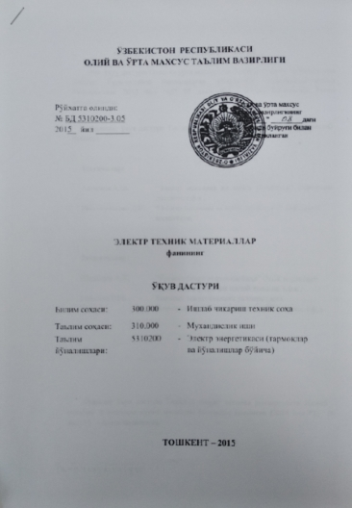

Фан дастури Олий ва ўрта махсус, касб-ҳунар таълими йўналишлари бўйича Ўқув-услубий бирлашмалар фаолиятини Мувофиқлаштирувчи Кенгашининг 2015 йил “___” ____________даги ___ - сонли баённомаси билан маъқулланган ҳамда вазирликнинг 2015 йил “____”_______даги “____”-сонли буйруғининг ____-иловаси билан фан дастури рўйхати тасдиқланган.

Фан дастури Тошкент давлат техника университетида ишлаб чиқилди.

Тузувчилар:

Ахмедов А.Ш. | -ТДТУ, “Электр машиналари ва кабел техникаси” кафедраси доценти, т.ф.н.;
Ракситуллаева Д.И. | - ТДТУ, “Электр машиналари ва кабел техникаси” кафедраси катта ўқитувчиси.

Тақризчилар:

Бердиев У.Т. – | Тошкент темир йўл мухандислари институти “Электр транспорти ва юқори тезликли электр харакат таркиби” кафедраси мудири, доцент, т.ф.н.;
Имомназаров А.Т. – | Тошкент давлат техника университети Энергетика факультети “Электр техникаси, электр механикаси ва электр технологиялари” кафедраси доценти, т.ф.н.

Фан дастури Тошкент давлат техника университет Кенгашида кўриб чиқилган ва тавсия қилинган (2015 йил “__” ______ даги ___ - сонли баённома).

КИРИШ
Ушбу дастурда “Электр техник материаллар” фанининг мазмуни, предмети ва методи, унинг мақсади ва вазифалари. Электр техника материаллари фани дастури ўзлаштириш жараенида амалга ошириладиган масалалар дойирасида бакалавр: электр техника материалларини ривожининг тарихи ва истиқболи; электр техника материалларини турлари ва классификациясини; электр техника материалларини ишлатиш принципларини, ишлатиладиган материалларини хосаларини ўз ичига олган бўлимларидан ташкил топган. “Электр техник материаллар” фанини чуқур ўрганиш тегишли соҳалар муаммоларини ҳал қилиш

Фаннинг мақсад ва вазифалари
“Электр техник материаллар” фанининг ўқитишдан мақсад – талабаларда электр техника материаллари танлаш таффаккурини шакллантириш ва ривожлантириш, ўзининг фикр-мулоҳаза, хулосаларини асосли тарзда аниқ баён этишга ўргатиш ҳамда эгалланган билимлар бўйича назарий ва амалий билимларни шакллантиришдан иборат.
Фаннинг вазифаси – уни ўрганувчиларга: талабаларга электр техник материаллар назарий ва амалий масалаларини еча олиш, ишлаш принциплари, классификацияси, созланиш, эгаллашга ва уни қўллашга, шунингдек, иқтисодий масалаларнинг ечиш ва моделини тузиш ва таҳлил қилишга ўргатишдан иборат.

Фан бўйича талабаларнинг тасаввур билим, кўникма ва малакаларига қўйиладиган талаблар
“Электр техник материаллар” фанини ўзлаштириш жараёнида бакалавр:
- билимларнинг бир бутун тизими билан ўзаро боғлиқликда ушбу фаннинг асосий муаммоларини;
- ўзининг бўлажак касбининг моҳияти ва ижтимойи ахамияти;
- диэлектрик, ўтказгич, ярим ўтказгич, магнит материаллар ва уларнинг конструкцияси хамда ишлатиш асослари ҳақида тасаввурга эга бўлиши;
- электр техникасида қўлланиладиган электр техника материалларини тавсифларини тажриба йўли билан олиш ва тахлил қилишни билиши ва улардан фойдалана олиши;
- электр техника материалларини назарияси, ишлатиш ва қўлланиш соҳалари ҳақидаги кўникмаларига эга бўлиши керак;
- ўз фикр-мулоҳаза ва хулосаларини асосли тарзда аниқ баён эта олиш малакаларига эга бўлиши керак.

Фаннинг ўқув режадаги бошқа фанлар билан ўзаро боғлиқлиги
ва услубий жиҳатдан узвийлиги
“Электр техник материаллар” - умумкасбий фани ҳисобланади. Мазкур дастурни амалга ошириш учун талаба ўқув режасида режалаштирилган “Электр техникасининг назарий асослари”, “Саноат иқтисодиёти ва менежменти”, “Энергетика қурилмалари (гидро ва иссиқлик)”, “Электромеханика асослари”, “Электр машиналари ва трансформаторларни ишлаб чиқариш технологияси” фанларидан билим ва кўникмаларга эга бўлиши талаб этилади.

Фаннинг илм-фан ишлаб чиқаришдаги ўрни
Электр техника материаллари курси асосида электр техника саноатида ишлатиладиган материалларини қўллашда амалга ошириладиган холатларини аниқлашда мухим ахамиятга беришдан иборатдир.
Шунинг учун ушбу фан асосий умумкасбий фани хисобланиб, электр техник материалларни ўрганиб, электр техника саноатида ишлатиладиган материалларини тизимининг ажралмас бўғинидир.

Фанни ўқитишда замонавий ахборот ва педагогик технологиялар
Талаба Электр техник материаллар фанини ўзлаштиришда таълимнинг инновацион усулларидан фойдаланиши, янги педагогик, ахборот ва интернет технологияларини тадбиқ қилиши муҳим аҳамият касб этади. Фанни ўзлаштиришда ўқув-услубий таъминот (дарслик, ўқув ва услубий қўлланмалар, модуль топшириқлари)дан фойдаланилиш тавсия этилади. Маъруза ва амалий машғулотларда турли метод ва воситалардан, хусусан, ақлий ҳужум, кластер, амалий иш ва дидактик ўйинлар, портфолио, кейс-стади, шунингдек, компьютер дастурларидан (АудитХП, 1С: Проф. Бухгалтерия, Бухгалтерия (ВС), Баланс, Миcрософт эхcел, Миcрософт ПоwерПоинт, ТопС Бусинесс Интегратор, Ҳйперион энтерприсе, WебТруст, СйсТруст) интернет тизимларидан фойдаланиш мумкин.

АСОСИЙ ҚИСМ
Фаннинг назарий машғулотлари мазмуни
“Электр техник материаллар” фанининг мазмуни, предмети ва методи
Электр техника материаллари вазифалари. Фанида талабалар эътиборига қуйидагилар ҳавола этилади ва ўргатилади:
Материаллар тузилиши ва уларнинг хоссалари. Қаттиқ жисмларнинг тузилиши. Структура ва унинг материаллар хоссаларига таъсири. Материалларнинг физик-кимёвий хоссалари. Қаттиқ жисмлар зоналар назариясининг элементлари. Ўтказгич материаллар. Металларнинг электр ўтказувчанлик табиати. Ўтказгич материаллар хоссалари. Юқори ўтказувчанликка эга бўлган материаллар. Юқори қаршиликли қотишмалар. Қийин эрийдиган металлар. Ўрта ҳароратда эрийдиган металлар. Метал бўлмаган ўтказгич материаллар. Ярим ўтказгич материаллар. Хусусий ва киришмали ярим ўтказгичлар. Номувозанатдаги заряд ташувчилар. Оддий ярим ўтказгич материаллар хоссалари. Ярим ўтказгич материаллар. Мураккаб ярим ўтказгич материаллар хоссалари. Диелектриклар. Диелектрикларнинг қутбланиши, электр ўтказувчанлиги, тешилиши. Диелектрик юқотишлар. Диелектрик материаллар хоссалари. Пассив диелектриклар. Полимерлар. Композитсион пластмассалар. Электроизолятсион компаундлар. Газсимон, суюқ ва қаттиқ диелектриклар. Актив диелектриклар. Сегнетоелектриклар. Пезоелектриклар. Пироелектриклар. Электритлар. Суюқ кристаллар. Қаттиқ жисм лазерлари учун материаллар. Магнит материаллар. Магнит материалларнинг синфланиши. Ферро- ва ферримагнитикларнинг магнит хоссалари. Ферримагнитларнинг хусусиятлари. Магнит материаллар ўзгарувчан майдонда. Магнит материалларнинг хоссалари. Магнитоюмшоқ ва магнитоқаттиқ материаллар. Ўта ўтказувчан материаллар. Ўта ўтказувчанлик. Ўта ўтказувчан материаллар магнит хоссалари.

Амалий машғулотларнинг руйхати
1. Кремнийдаги дислокатсиялар тузилишини ўрганиш
2. Кристалл ва аморф материалларнинг қотиш (ериш) эгри чизиғини ўрганиш
3. Микроелектроникада диффузияли структураларни яратишда фойдаланиладиган материалларни ўрганиш
4. Емирилиш шакли бўйича монокристаллар йўналишини (ориентатсиясини) аниқлаш
5. Суюқлик ва қаттиқ жисмларда ёруғликнинг ютилиш коеффитсиентини аниқлаш
6. Ярим ўтказгичли материалларнинг солиштирма қаршилигини тўртзондли тадқиқ этиш

Лаборатория ишларини ташкил этиш бўйича кўрсатмалар
- Металл ва қотишмаларнинг микроскопик таҳлили
- Ҳолатлар диаграммасини қотишма хоссалари билан боғлиқлиги
- Ёруғлик чиқарувчи диод ва фототранзисторнинг ёруғлик ва электрон тасвирларини аниқлаш
- Фаол пезоелектрикларнинг хоссаларини ўрганиш

Курс ишини ташкил этиш бўйича услубий кўрсатмалар
Фан бўйича курс иши намунавий ўқув режасида режалаштирилмаган

Мустақил таълимнинг шакли ва мазмуни
Мустақил таълим қуйидаги шаклларда ташкил этилади:
- айрим назарий мавзуларни ўқув адабиётлари ёрдамида мустақил ўзлаштириш;
- берилган мавзулар бўйича ахборот (реферат) тайёрлаш;
- назарий билимларни амалиётда қўллаш;
- макет, модел ва намуналар яратиш;
- илмий мақола , анжуманга маъруза тайёрлаш ва ҳ.к..
Таълим жараёнида инновацион технологияларни, ўқитишнинг интерфаол усулларини қўллаш талаба томондан мустақил танланади. Талабаларнинг мустақил таълимини ташкил этиш тизимли тарзда, яъни узлуксиз ва узвий равишда амалга оширилади. Талаба олган назарий билимини мустаҳкамлаш, шу билан бирга навбатдаги янги мавзуни пухта ўзлаштириши учун мустақил равишда тайёргарлик кўриши керак.

Тавсия этилаётган мустақил ишларнинг мавзулари
- Органик диэлектриклар.
- Табиий катронлар.
- Сунъий катронлар, Целлюлоза.
- Тукимачилик материаллари.
- Усимлик мойлари, Битумлар.
- Мумсимон диэлектриклар.
- Ёгоч ва когозлар, Локли матолар, Эластомерлар.
- Анорганик диэлектриклар хакида кискача маълумот.
- Шиша, Сопол материаллар, Ситоллар.
10. Слюда ва слюдали материаллар
11. Асбест, Сегнетоэлектриклар, Пъезоэлектриклар
- Утказгич материаллар,
- Ярим утказувчанлик: Германий, Кремний. Ферритлар
- Магнит материаллари

ДАСТУРНИНГ ИНФОРМАЦИОН – УСЛУБИЙ ТАЪМИНОТИ
Мазкур фанни ўқитиш жараёнида:
- электр техник материаллар тизими ва унинг таркиби бўлимига тегишли маъруза дарсларида модуль тизимига асосланган электрон мажмуадан;
- амалий машғулотларда, хусусан, электр техник материаллар фани фаолиятида стандартлар ва ахлоқ кодексининг амалий жиҳатларини ўрганишда таълим технологияларидан, амалий иш ўйинларидан;
- электр техник материаллар масалаларига тегишли дарс машғулотларида таълимнинг бошқа методларидан фойдаланиш назарда тутилган.

Фойдаланиладиган адабиётлар рўйхати:
Асосий адабиётлар:
- Н.С. Бибутов «Материаллар каршилиги асослари». Дарслик Тошкент 2003 йил
- Ш.М.Камилов «Электротехника материаллари» Тошкент Ўкитувчи 1994 йил
- Корабоев Б. “Материаллар қаршилиги” Дарслик Тошкент 2007 йил
- М. А. Йўлдошбеков “Материаллар қаршилиги” Дарслик Тошкент Ўкитувчи 1995 йил
- А. Набиев “Материаллар қаршилиги” Дарслик Тошкент. Янги аср авлоди 2008 йил

Қўшимча адабиётлар:
- Бородулин В.Н. и др. Электротехническое материаловедение. Лаб. раб. Методическое пособие -М.: Изд. МЭИ, 2001.
- Справочник по электротехническим материалам. -М.: «Энергоатомиздат», перер. в 3 т., 2002.
- Основы кабельной техники.: учебник для студ. Высш.учеб. заведений/ под ред. И.Б. Пешкова. -М.: Издательский центр «Академия», 2006.

Интернет сайтлар:
- www.ziyonet.uz;
- www.lexx.uz;
- www.bilim.uz;
- www.gov.uz.

O‘ZBEKISTON RESPUBLIKASI
NAVOIY KON-METALLURGIYA KOMBINATI
NAVOIY DAVLAT KONCHILIK INSTITUTI
ENERGO-MEXANIKA FAKULTETI
“ELEKTR ENERGETIKASI” KAFEDRASI

ISHCHI O‘QUV DASTURI

Navoiy - 2015

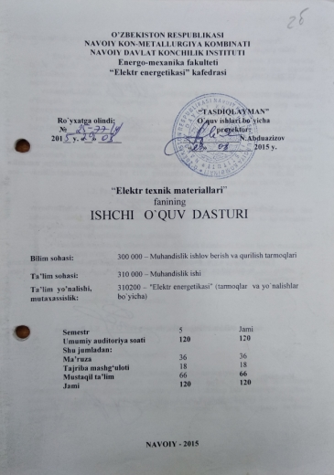

KIRISH
Ushbu dasturda “Elektr texnik materiallar” fanining mazmuni, predmeti va metodi, uning maqsadi va vazifalari. Elektr texnika materiallari fani dasturi o‘zlashtirish jaraenida amalga oshiriladigan masalalar doyirasida bakalavr: elektr texnika materiallarini rivojining tarixi va istiqboli; elektr texnika materiallarini turlari va klassifikatsiyasini; elektr texnika materiallarini ishlatish prinsiplarini, ishlatiladigan materiallarini xosalarini o‘z ichiga olgan bo‘limlaridan tashkil topgan. “Elektr texnik materiallar” fanini chuqur o‘rganish tegishli sohalar muammolarini hal qilish

Fanning maqsad va vazifalari
“Elektr texnik materiallar” fanining o‘qitishdan maqsad – talabalarda elektr texnika materiallari tanlash taffakkurini shakllantirish va rivojlantirish, o‘zining fikr-mulohaza, xulosalarini asosli tarzda aniq bayon etishga o‘rgatish hamda egallangan bilimlar bo‘yicha nazariy va amaliy bilimlarni shakllantirishdan iborat.
Fanning vazifasi – uni o‘rganuvchilarga: talabalarga elektr texnik materiallar nazariy va amaliy masalalarini echa olish, ishlash prinsiplari, klassifikatsiyasi, sozlanish, egallashga va uni qo‘llashga, shuningdek, iqtisodiy masalalarning echish va modelini tuzish va tahlil qilishga o‘rgatishdan iborat.

Fan bo‘yicha talabalarning tasavvur bilim, ko‘nikma va malakalariga qo‘yiladigan talablar
“Elektr texnik materiallar” fanini o‘zlashtirish jarayonida bakalavr:
- bilimlarning bir butun tizimi bilan o‘zaro bog‘liqlikda ushbu fanning asosiy muammolarini;
- o‘zining bo‘lajak kasbining mohiyati va ijtimoyi axamiyati;
- dielektrik, o‘tkazgich, yarim o‘tkazgich, magnit materiallar va ularning konstruksiyasi xamda ishlatish asoslari haqida tasavvurga ega bo‘lishi;
- elektr texnikasida qo‘llaniladigan elektr texnika materiallarini tavsiflarini tajriba yo‘li bilan olish va taxlil qilishni bilishi va ulardan foydalana olishi;
- elektr texnika materiallarini nazariyasi, ishlatish va qo‘llanish sohalari haqidagi ko‘nikmalariga ega bo‘lishi kerak;
- o‘z fikr-mulohaza va xulosalarini asosli tarzda aniq bayon eta olish malakalariga ega bo‘lishi kerak.

Fanning o‘quv rejadagi boshqa fanlar bilan o‘zaro bog‘liqligi
va uslubiy jihatdan uzviyligi
“Elektr texnik materiallar” - umumkasbiy fani hisoblanadi. Mazkur dasturni amalga oshirish uchun talaba o‘quv rejasida rejalashtirilgan “Elektr texnikasining nazariy asoslari”, “Sanoat iqtisodiyoti va menejmenti”, “Energetika qurilmalari (gidro va issiqlik)”, “Elektromexanika asoslari”, “Elektr mashinalari va transformatorlarni ishlab chiqarish texnologiyasi” fanlaridan bilim va ko‘nikmalarga ega bo‘lishi talab etiladi.

Fanning ilm-fan ishlab chiqarishdagi o‘rni
Elektr texnika materiallari kursi asosida elektr texnika sanoatida ishlatiladigan materiallarini qo‘llashda amalga oshiriladigan xolatlarini aniqlashda muxim axamiyatga berishdan iboratdir.
SHuning uchun ushbu fan asosiy umumkasbiy fani xisoblanib, elektr texnik materiallarni o‘rganib, elektr texnika sanoatida ishlatiladigan materiallarini tizimining ajralmas bo‘g‘inidir.

Fanni o‘qitishda zamonaviy axborot va pedagogik texnologiyalar
Talaba Elektr texnik materiallar fanini o‘zlashtirishda ta’limning innovatsion usullaridan foydalanishi, yangi pedagogik, axborot va internet texnologiyalarini tadbiq qilishi muhim ahamiyat kasb etadi. Fanni o‘zlashtirishda o‘quv-uslubiy ta’minot (darslik, o‘quv va uslubiy qo‘llanmalar, modul topshiriqlari)dan foydalanilish tavsiya etiladi. Ma’ruza va amaliy mashg‘ulotlarda turli metod va vositalardan, xususan, aqliy hujum, klaster, amaliy ish va didaktik o‘yinlar, portfolio, keys-stadi, shuningdek, kompyuter dasturlaridan (AuditXP, 1S: Prof. Buxgalteriya, Buxgalteriya (VS), Balans, Microsoft Excel, Microsoft PowerPoint, TopS Business Integrator, Hyperion Enterprise, WebTrust, SysTrust) internet tizimlaridan foydalanish mumkin.

ASOSIY QISM
Fanning nazariy mashg‘ulotlari “Elektr texnik materiallar” fanining mazmuni, predmeti va metodi
Elektr texnika materiallari vazifalari. Fanida talabalar e’tiboriga quyidagilar havola etiladi va o‘rgatiladi:
Materiallar tuzilishi va ularning xossalari. Qattiq jismlarning tuzilishi. Struktura va uning materiallar xossalariga ta’siri 2 soat
Molekulalarning hosil bo‘lish mexanizmlari muhokama etilganda, bog‘lanish tabiatidan qat’iy nazar, molekula hosil qilayotgan atomlarga ikkita kuch ta’sir etishi qayd etilgan: katta masofalardayoq sezilarli bo‘lgan (uzoqdan ta’sir etuvchi) tortishish kuchlari va kichik masofalarda paydo bo‘ladigan va masofaning kamayishi bilan keskin ortib ketadigan (yaqindan ta’sir etuvchi) itarish kuchlari.
Materiallarning fizik-kimyoviy xossalari. Qattiq jismlar zonalar nazariyasining elementlari
Elektr toki o‘tkazgichlari sifatida qattiq jismlar, suyuqliklar va ma’lum sharoitlarda esa gaz ham qo‘llanilishi mumkin. Elektrotexnikada qo‘llannladigan aksariyat qattiq o‘tkazuvchi materiallarga metall va uning qotirishmalari 2 soat
O‘tkazgich materiallar. Metallarning elektr o‘tkazuvchanlik tabiati. Elektr toki o‘tkazgichlari sifatida qattiq jismlar, suyuqliklar va ma’lum sharoitlarda esa gaz ham qo‘llanilishi mumkin. Elektrotexnikada qo‘llannladigan aksariyat qattiq o‘tkazuvchi materiallarga metall va uning qotirishmalari 2 soat
O‘tkazgich materiallar xossalari. Yuqori o‘tkazuvchanlikka ega bo’lgan materiallar. Yuqori qarshilikli qotishmalar.
Elektr toki o‘tkazgichlari sifatida qattiq jismlar, suyuqliklar va ma’lum sharoitlarda esa gaz ham qo‘llanilishi mumkin. 4 soat
Qiyin eriydigan metallar. O‘rta haroratda eriydigan metallar. Elektr toki o‘tkazgichlari sifatida qattiq jismlar, suyuqliklar va ma’lum sharoitlarda esa gaz ham qo‘llanilishi mumkin. Elektrotexnikada qo‘llannladigan aksariyat qattiq o‘tkazuvchi materiallarga metall va uning qotirishmalari 2 soat
Metal bo’lmagan o’tkazgich materiallar. Dielektriklar elektrotexnikada muhim o‘rin egallaydi. Tok o‘tkazuvchi qismlarni bir - biridan izolyasiyalash maqsadida ajratishda (turli potensiallarni bir-biridan) foydalaniladi. 2 soat
Yarim o’tkazgich materiallar. Xususiy va kirishmali yarim o’tkazgichlar. Nomuvozanatdagi zaryad tashuvchilar. Dielektriklar elektrotexnikada muhim o‘rin egallaydi. Tok o‘tkazuvchi qismlarni bir - biridan izolyasiyalash maqsadida ajratishda (turli potensiallarni bir-biridan) foydalaniladi. 4 soat
Oddiy yarim o’tkazgich materiallar xossalari. Dielektriklar elektrotexnikada muhim o‘rin egallaydi. Tok o‘tkazuvchi qismlarni bir - biridan izolyasiyalash maqsadida ajratishda (turli potensiallarni bir-biridan) foydalaniladi. 2 soat
YArim o‘tkazgich materiallar. Dielektriklar elektrotexnikada muhim o‘rin egallaydi. Tok o‘tkazuvchi qismlarni bir - biridan izolyasiyalash maqsadida ajratishda (turli potensiallarni bir-biridan) foydalaniladi. 2 soat
Murakkab yarim o’tkazgich materiallar xossalari. Avtomatika, hisoblash va o‘lchov texnikasining elektromagnit qurilmalarida magnit elementiga ta’sir qilish sim o‘ramidan o‘tayotgan tokning magnit maydoni orqali yoki bevosita magnit maydon yordamida (masalan, ferrozonlarda) amalga oshiriladi. 4 soat
Dielektriklar. Dielektriklarning qutblanishi, elektr o’tkazuvchanligi, teshilishi. Dielektrik yuqotishlar. Avtomatika, hisoblash va o‘lchov texnikasining elektromagnit qurilmalarida magnit elementiga ta’sir qilish sim o‘ramidan o‘tayotgan tokning magnit maydoni orqali yoki bevosita magnit maydon yordamida (masalan, ferrozonlarda) amalga oshiriladi. Bu magnit maydon o‘zakka nisbatan tashqi bo‘lib hisoblanadi. 4 soat
Dielektrik materiallar xossalari. Passiv dielektriklar. Polimerlar. Kompozitsion plastmassalar. Elektroizolyatsion kompaundlar. Gazsimon, suyuq va qattiq dielektriklar. Avtomatika, hisoblash va o‘lchov texnikasining elektromagnit qurilmalarida magnit elementiga ta’sir qilish sim o‘ramidan o‘tayotgan tokning magnit maydoni orqali yoki bevosita magnit maydon yordamida (masalan, ferrozonlarda) amalga oshiriladi. Bu magnit maydon o‘zakka nisbatan tashqi bo‘lib hisoblanadi.
Aktiv dielektriklar. Segnetoelektriklar. Pyezoelektriklar. Ferromagnetik - kristall buyum bo‘lib, domenning natijaviy magnit momenti noldan farqli bo‘ladi. Materialning magnit xossalari elektr zaryadlarining ichki yopiq hajmi orqali ifodalanib, neytral aylanma toklar orqali namoyon bo‘ladi. Bunday aylanma toklarga elektr oqimi o‘z o‘qi bo‘ylab aylanishi (elektronli, spontanli-energiyali) hamda atom orbitasi bo‘ylab aylanadi. 4 soat
Piroelektriklar. Elektritlar. Suyuq kristallar. Ferromagnetik - kristall buyum bo‘lib, domenning natijaviy magnit momenti noldan farqli bo‘ladi. Materialning magnit xossalari elektr zaryadlarining ichki yopiq hajmi orqali ifodalanib, neytral aylanma toklar orqali namoyon bo‘ladi. Bunday aylanma toklarga elektr oqimi o‘z o‘qi bo‘ylab aylanishi (elektronli, spontanli-energiyali) hamda atom orbitasi bo‘ylab aylanadi. 2 soat
Jami: 36soat

Laboratoriya ishlarini tashkil etish bo‘yicha ko‘rsatmalar
- Metall va qotishmalarning mikroskopik tahlili 6 soat
- Holatlar diagrammasini qotishma xossalari bilan bog‘liqligi 4 soat
- Yorug‘lik chiqaruvchi diod va fototranzistorning yorug‘lik va elektron tasvirlarini aniqlash 4 soat
- Faol pezoelektriklarning xossalarini o‘rganish 4 soat

Jami: 18 soat

Mustaqil ta’limning shakli va mazmuni
Mustaqil ta’lim quyidagi shakllarda tashkil etiladi:
- ayrim nazariy mavzularni o‘quv adabiyotlari yordamida mustaqil o‘zlashtirish;
- berilgan mavzular bo‘yicha axborot (referat) tayyorlash;
- nazariy bilimlarni amaliyotda qo‘llash;
- maket, model va namunalar yaratish;
- ilmiy maqola , anjumanga ma’ruza tayyorlash va h.k..
Ta’lim jarayonida innovatsion texnologiyalarni, o‘qitishning interfaol usullarini qo‘llash talaba tomondan mustaqil tanlanadi. Talabalarning mustaqil ta’limini tashkil etish tizimli tarzda, ya’ni uzluksiz va uzviy ravishda amalga oshiriladi. Talaba olgan nazariy bilimini mustahkamlash, shu bilan birga navbatdagi yangi mavzuni puxta o‘zlashtirishi uchun mustaqil ravishda tayyorgarlik ko‘rishi kerak.
Tavsiya etilayotgan mustaqil ishlarning mavzulari
- Organik dielektriklar.
- Tabiiy katronlar.
- Sun’iy katronlar, Sellyuloza.
- Tukimachilik materiallari.
- Usimlik moylari, Bitumlar.
- Mumsimon dielektriklar.
- YOgoch va kogozlar, Lokli matolar, Elastomerlar.
- Anorganik dielektriklar xakida kiskacha ma’lumot.
- SHisha, Sopol materiallar, Sitollar.
10. Slyuda va slyudali materiallar
11. Asbest, Segnetoelektriklar, P’ezoelektriklar
- Utkazgich materiallar,
DASTURNING INFORMATSION – USLUBIY TA’MINOTI
Mazkur fanni o‘qitish jarayonida:
- elektr texnik materiallar tizimi va uning tarkibi bo‘limiga tegishli ma’ruza darslarida modul tizimiga asoslangan elektron majmuadan;
- amaliy mashg‘ulotlarda, xususan, elektr texnik materiallar fani faoliyatida standartlar va axloq kodeksining amaliy jihatlarini o‘rganishda ta’lim texnologiyalaridan, amaliy ish o‘yinlaridan;
- elektr texnik materiallar masalalariga tegishli dars mashg‘ulotlarida ta’limning boshqa metodlaridan foydalanish nazarda tutilgan.

Foydalaniladigan adabiyotlar ro‘yxati:
Asosiy adabiyotlar:
- N.S. Bibutov «Materiallar karshiligi asoslari». Darslik Toshkent 2003 yil
- SH.M.Kamilov «Elektrotexnika materiallari» Toshkent O‘kituvchi 1994 yil
- Koraboev B. “Materiallar qarshiligi” Darslik Toshkent 2007 yil
- M. A. Yo‘ldoshbekov “Materiallar qarshiligi” Darslik Toshkent O‘kituvchi 1995 yil
- A. Nabiev “Materiallar qarshiligi” Darslik Toshkent. YAngi asr avlodi 2008 yil

Qo‘shimcha adabiyotlar:
- Borodulin V.N. i dr. Elektrotexnicheskoe materialovedenie. Lab. rab. Metodicheskoe posobie -M.: Izd. MEI, 2001.
- Spravochnik po elektrotexnicheskim materialam. -M.: «Energoatomizdat», perer. v 3 t., 2002.
- Osnovы kabelnoy texniki.: uchebnik dlya stud. Vыssh.ucheb. zavedeniy/ pod red. I.B. Peshkova. -M.: Izdatelskiy sentr «Akademiya», 2006.
Internet saytlar:
- www.ziyonet.uz;
- www.lexx.uz;
- www.bilim.uz;
- www.gov.uz.

O‘ZBEKISTON RESPUBLIKASI
NAVOIY KON-METALLURGIYA KOMBINATI
NAVOIY DAVLAT KONCHILIK INSTITUTI
Energo-mexanika fakulteti
“Elektr energetikasi” kafedrasi

ELEKTR TEXNIK MATERIALLAR
f a n i d an

TARQATMA MATERIALLAR

Kremniy (Si)
Kristall strukturasi | Kim tomonidan ochilgan | J. Berzelius
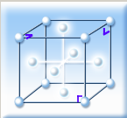 | Kashf etilgan yili | 1824
 | Mamlakat | Sweden
 | Rangi (qattiq faza) | Taupe (with the bluish tint)
 | Turi | Yarim o‘tkazgich.
 | Electron tuzilishi | 1s2;2s2;2p6;3s2;3p2
 | Kristall strukturasi | Yoqlari markazlashgan kub

Germaniy (Ge)
Kristall strukturasi | Kim tomonidan ochilgan | Clemenes Winker
 | Kashf etilgan yili | 1886
 | Mamlakat | Germany
 | Rangi (qattiq faza) | Greyish-white
 | Turi | Yarim o‘tkazgich.
 | Electron tuzilishi | 1s2;2s2;2p6;3s2;3p6;4s2;3d10;4p2
 | Kristall strukturasi | Yoqlari markazlashgan kub

Temir (Fe)
Kristall strukturasi | Kim tomonidan ochilgan | Qadimdan ma’lum
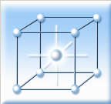 | Kashf etilgan yili | ???
 | Mamlakat | ???
 | Rangi (qattiq faza) | Bright (with grayish tint)
 | Turi | O‘tish guruhi metali
 | Electron tuzilishi | 1s2;2s2;2p6;3s2;3p6;4s2;3d6
 | Kristall strukturasi | Hajmi markazlashgan kub

Mis (Cu)
Kristall strukturasi | Kim tomonidan ochilgan | Qadimdan ma’lum
 | Kashf etilgan yili | ???
 | Mamlakat | ???
 | Rangi (qattiq faza) | Mahogany (jigarrang qizil)
 | Turi | O‘tish guruhi metali
 | Electron tuzilishi | 1s2;2s2;2p6;3s2;3p6;4s1;3d10
 | Kristall strukturasi | Yoqlari markazlashgan kub

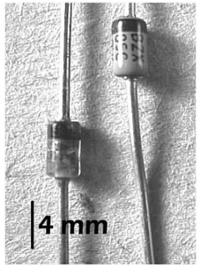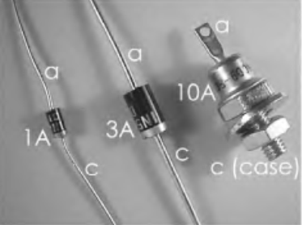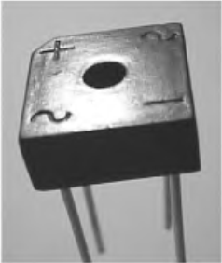
Diodlar va diodli ko‘prik

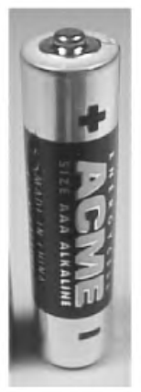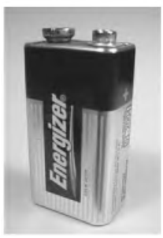
Batarealar
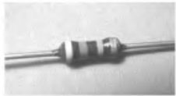  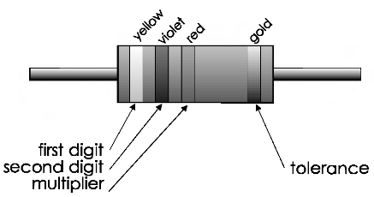 | 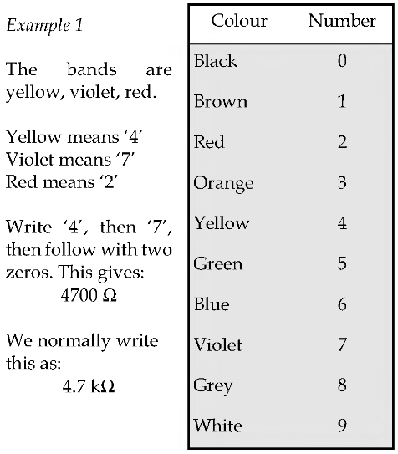

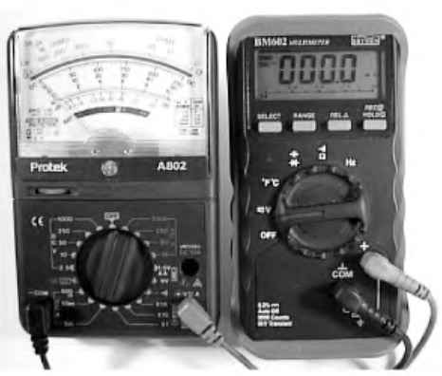
Multimetrlar

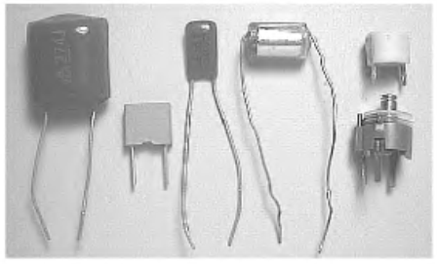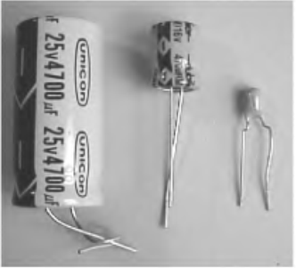
Kondensatorlar turlari

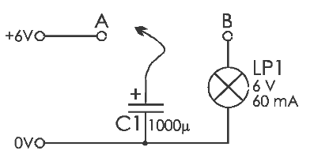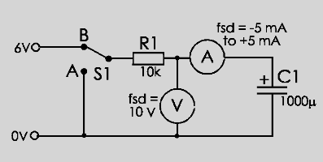

Kondesator ishlashini tekshirish

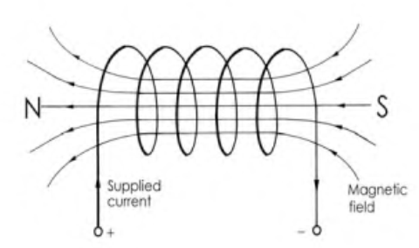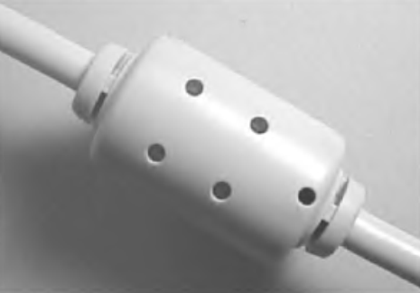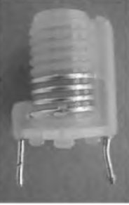

Induktivlik
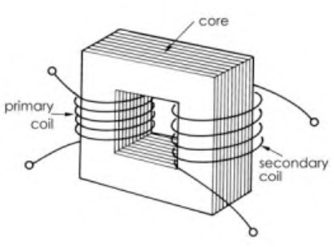
Transformator

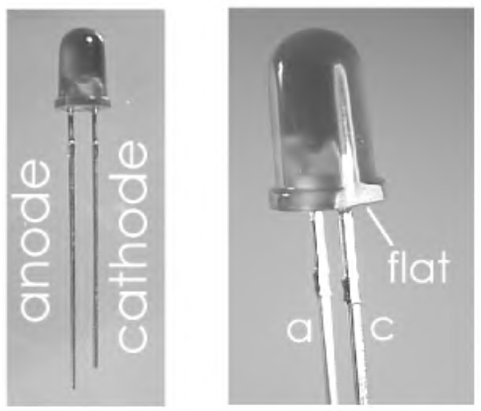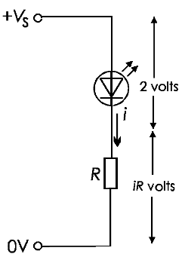

Yorug‘lik chiqaruvchi diod va uning manbaga ulanishi

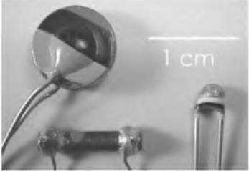
Termistorlar

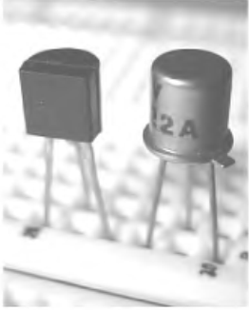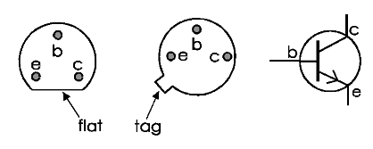
Tranzistorlar

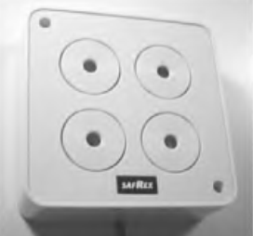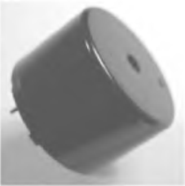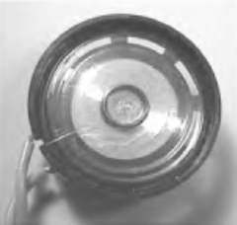

Ovozli chiqarish qurilmalari

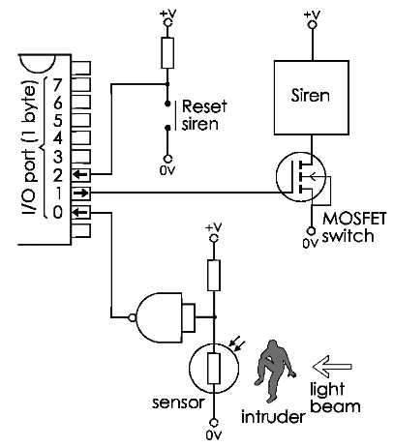
Programmalashtiriladigan mikrokontroller va uning tashqi signallarni qabul qilishi

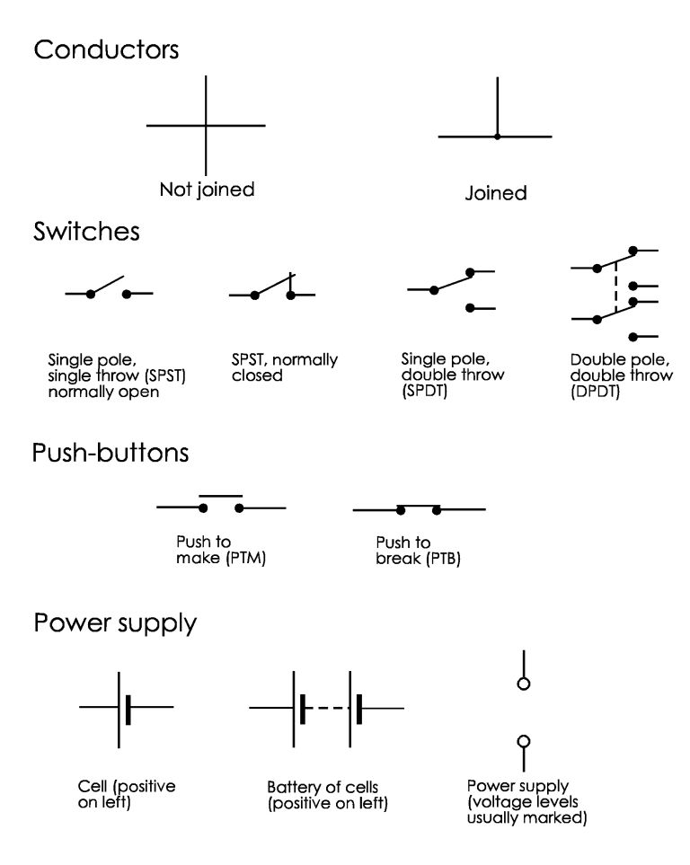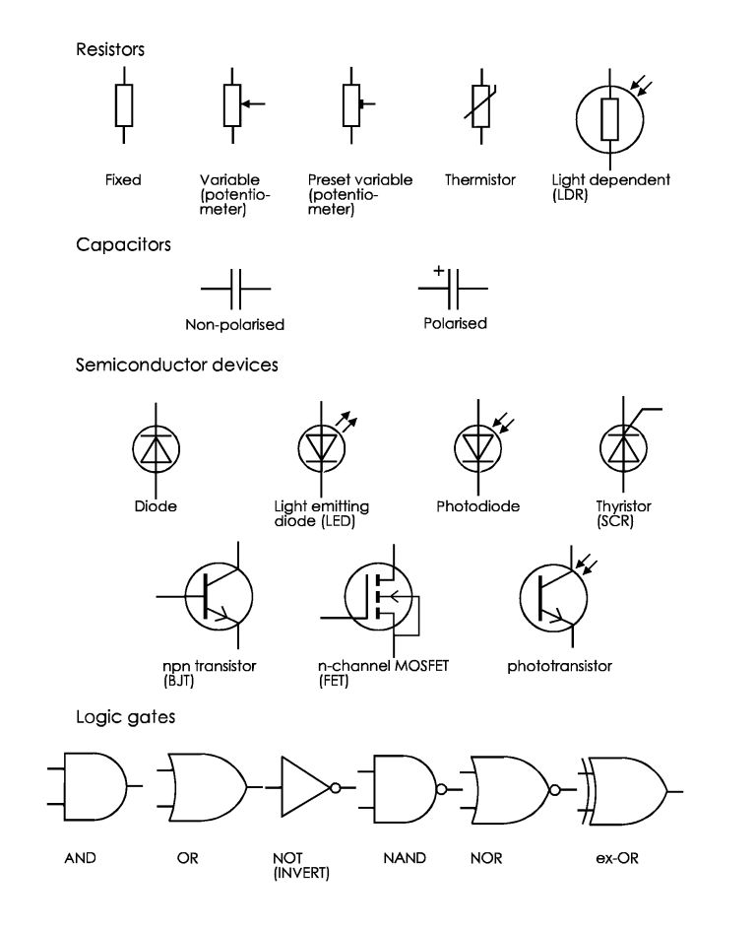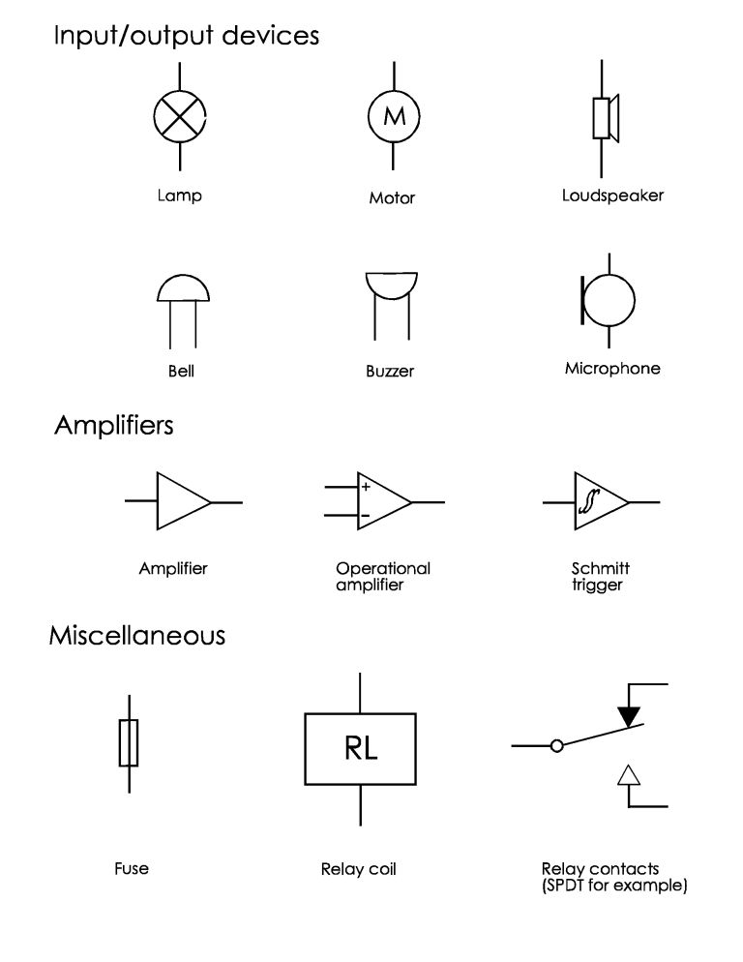

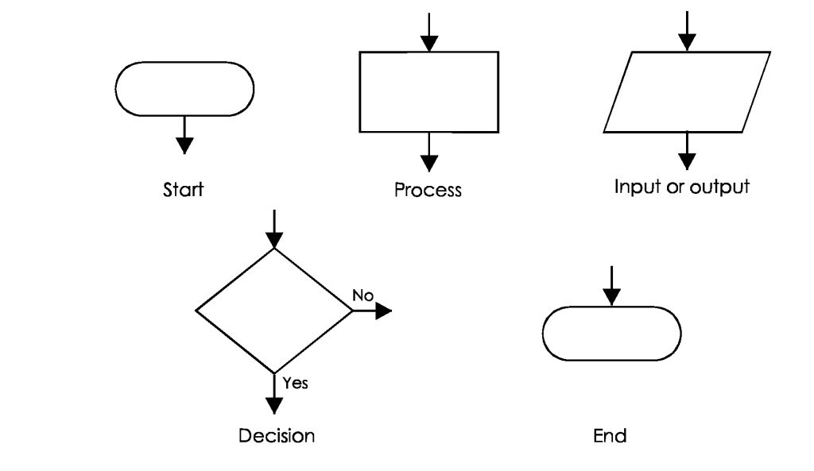

Valent zonada valent bog‘lanishdagi bo‘sh o‘rin "kovak" ning paydo bo‘lishi

Metallarning kristall panjarasida S- va P-zonalarning qisman ustma-ust tushishi

Valent zonada musbat zaryadli kovaklarning paydo bo‘lishi.
Tashqi elektrik maydon berilganda yarimo‘tkazgichda erkin elektronlar va kovaklar tokining paydo bo‘lishi.

Ko‘mir uglerod solishtirma qarshiligining haroratga bog‘liqligi.

Element | Elektron tuzilishi | E_{g}, eV
C | 1s²2s²2p² | 5,48
Si | 1s²2s²2p⁶ 3s²3p² | 1,17
+Ge | 1s²2s²2p⁶ 3s²3p⁶ 3d¹⁰4s²4p² | 0,74
Sn | 1s²2s²2p⁶ 3s²3p⁶ 3d¹⁰4s²4p⁶4d¹⁰5s²5p² | 0,082

Ba’zi sintetik dielektriklarning fizik va kimyoviy xossalari:
Ko‘rsatkichlar | Trixlordifenil | Soatol - 10 | Geskol
Zichligi, kg/m³ | 1360 | 111510 | 1640
Kinematik qovushqoqligi,  10⁻⁶m²/s | 40-70 | 650 | 3,5-4,0
Qotish harorati, ºC | -19 | -6 | -60
Issiqlik o‘tkazuvchanlik koeffitsenti, Vt/m³ *ºC | 0,0963 | - | 0,15
tgδ(90 ºC) | 0,015 | 0,03 | 0,03
ρ, Om∙m (90 ºC) | 3∙10⁹ | 10¹² | 13∙10¹⁰
Ε_{r} | 5,9 | - | 2,7-2,9
E_{T,} MB/m | 20 | 22 | 18
Ba’zi kremniy-organik suyuqliklarning fizik va kimyoviy xossalari.
Ko‘rsatkichlar | PMS-0 | PMS-0 | PES-3 | FM-5 | 161-123 | 161-45
Zichlichgi, kg/m³ | 942 | 974 | 960 | 944 | 1080 | 1145
Qotish harorat ⁰C | -65 | -60 | -70 | -110 | -100 | -90
Dinamik kovushokligi 10⁻⁶m²/s | 10 | 60 | 15 | 16 | 18 | 55
ε_{r} | 2,6 | 2,6 | 2,4 | 2,8 | 5,4 | 5,8
tg δ | 0,0002 | 0,0002 | 0,0003 | 0,002 | 0,02 | 0,0001
ρ, Om∙m | 2∙10¹² | 2∙10¹² | 10¹¹ | 10¹¹ | 5∙10¹⁰ | 4∙10¹⁰
E_{m} MV/m | 14 | 18 | 18 | 14 | - | -
Issiqlik o‘tkazuvchanlik koeffitsienti, Vt/m•ºC | 0,0138 | 0,154 | 0,138 | 0,135 | 0,115 | 0,127

Elektrotexnik po‘latning magnit maydonidagi kuchlanganlik bilan induksiya bog’lanishi
Magnit sindiruvchanligi yuqori nikel rux ferritning gisterezis sirtmog’i | Turli chastotadagi ferritlarning qo‘llanilishi

Yuqori chastota g‘altaklarida ishlatiladigan magnitli o‘zaklarning shakllari

a v
Variometr sxemalari.
a-o‘zaro induksiyali; b-o‘ram sonlari o‘zgaruvchan; v — magnit o‘zakli.

Cho‘lg‘am xillari: a-sidirg‘a o‘ralgan: b-qatlamli o‘ralgan
Universal o‘ramli g‘altak

9-rasm. Avtotransformatorlarning sxemasi: a-pasaytiruvchi:
b-kuchaytiruvchi: v-transformatsiya koeffitsienti o‘zgaruvchan.

Kuchlanishni tekis rostlovchi avtotransformator LATR (laboratoriya avtotransformatori)

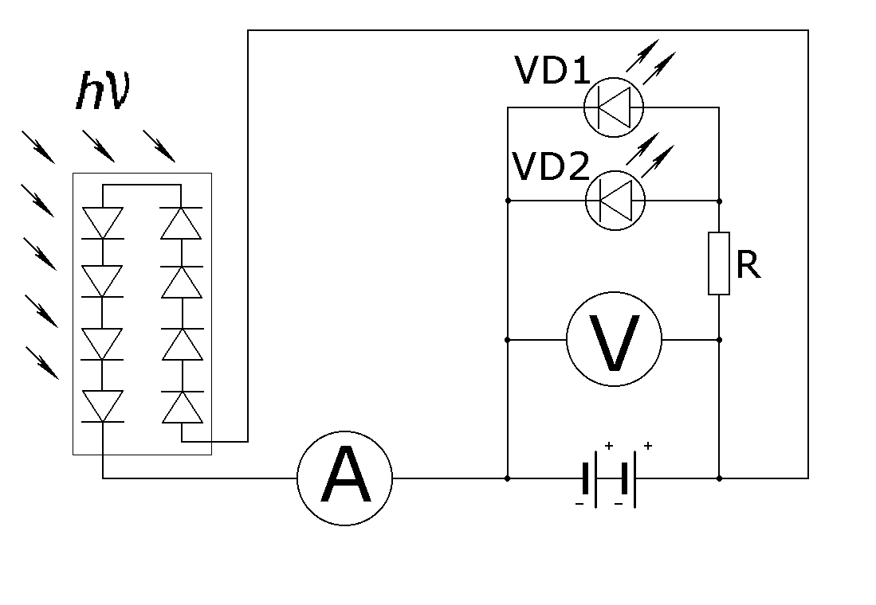
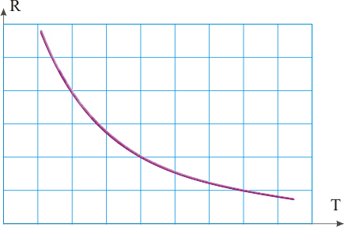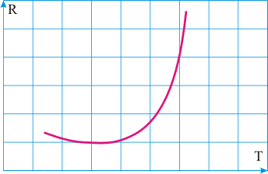

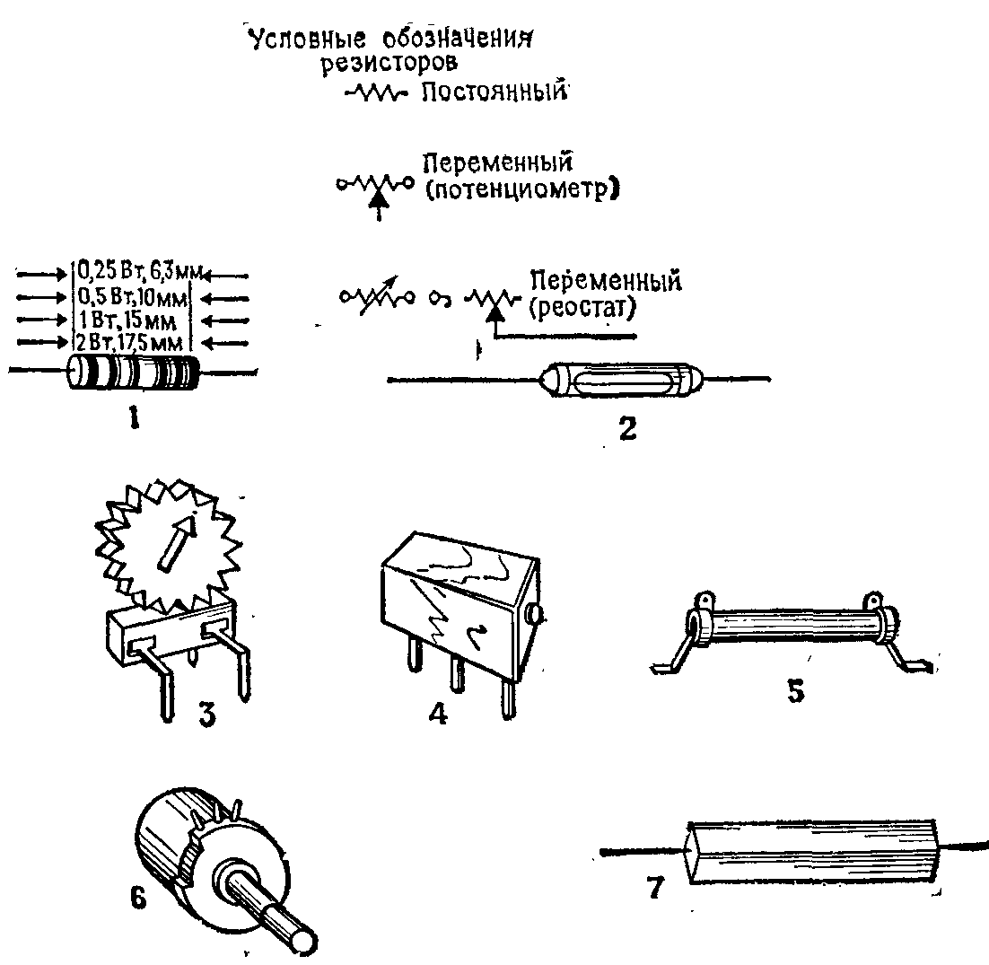

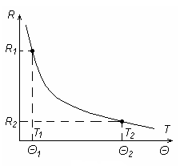

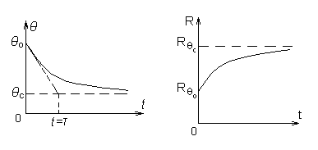

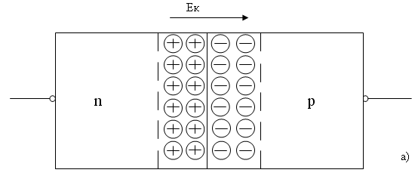

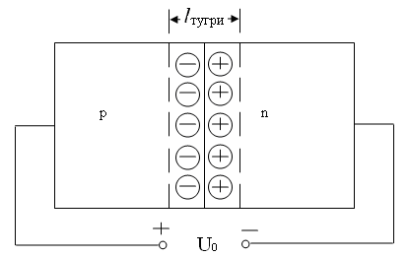

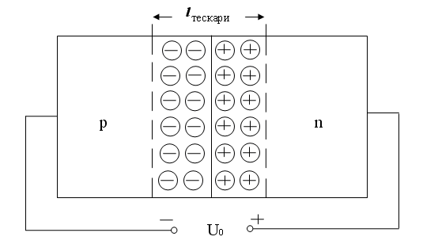

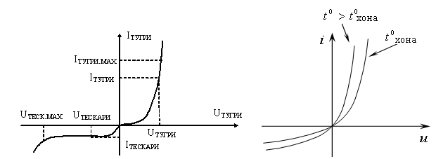

$C_{Б}=C_{Б0}\sqrt{\frac{U_{K}}{U_{K}±U}}$.

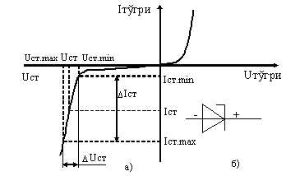

Тўғриловчи, импульсли ва юқори частота диодлар

Диод тури | Тузилиши | I_{тўғ чег}, мА | U_{теск чег}, В | f_{max}, кГц | τ _{тикл.}, мкс
D2 Е | Ge, нуқтавий | 16 | 50 |  | 3
D2 Ж | Ge, нуқтавий | 8 | 150 |  | 3
D7 Г | Ge, қотишмали | 300 | 200 | 2,4
D7 Ж | Ge, қотишмали | 300 | 400 | 2,4
D9 Е | Ge, нуқтавий | 20 | 30 |  | 3
D104 | Si, микроқотишмали | 30 | 100 | 150 | 0,5
D226 | Si, қотишмали | 300 | 200 | 1,0
KD503 A | Si, планар -эпитаксиал | 20 | 30 |  | 0,01
D312 | Ge, диффузион | 50 | 75 |  | 0,7

Стабилитронлар ва стабисторлар

Диод  тури | Тузилиши | U_{ст}, В | I_{cт min}, мА | I_{cт max}, мА | r_{D}, Ом
D814 Б | Si, қотишмали | 8...9,5 | 3 | 36 | 10
D814 D | Si, қотишмали | 11,5...14,0 | 3 | 24 | 18
КС156 Т | Si, диффузион-қотишмали | 5,6 | 1 | 22,4 | 100
D219 C | Si, микроқотишмали стабистор | 0,57 | 1 | 50
KC113 A | Si, диффузион-қотишмали стабистор | 1,17...1,8 | 1 | 100 | 80
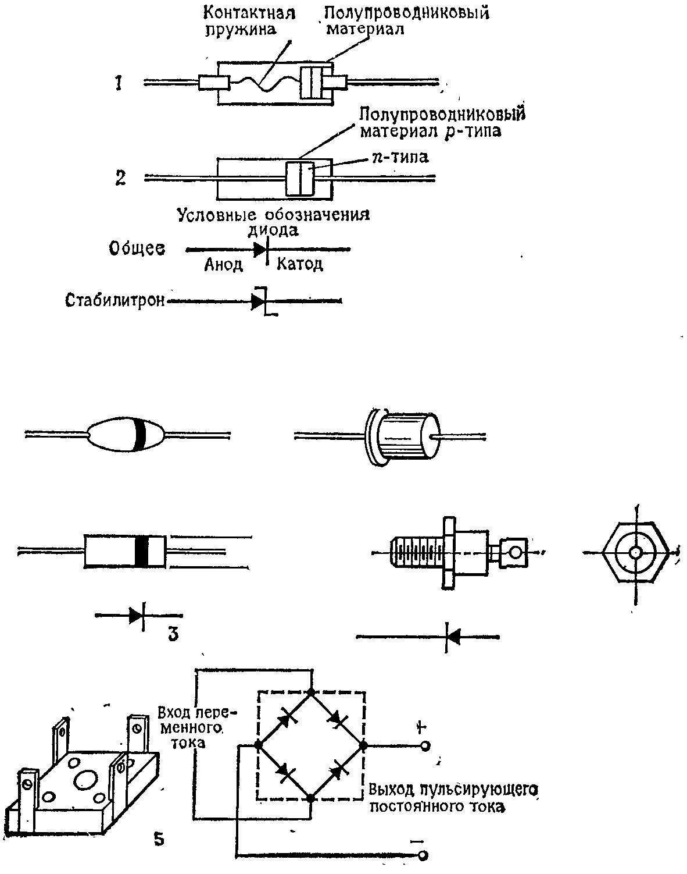

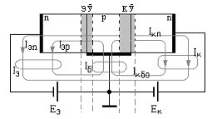

Биполяр транзисторлар

Транз. тури | Тузилиши | h_{21Э} | f_{h21Э}(f_{T}), МГц | I_{к.чег}, мА | U_{к.чег}, В | Р_{к чег}, мВт | τ_{к}, мкс | С_{к}  (10В), пФ
МП37Б | n-р-n, Ge, қотишмали | 20-50 | 1,0 | 20 | 15 | 150 |  | 40
МП39Б | р-n-р, Ge, қотишмали | 20-50 | 0,5 1,5 | 20 | 20 | 150 |  | 40
КТ315Б | n-р-n, Si, планар -эпитаксиал | 50-350 | (250) | 100 | 20 | 150 | 0,5 | 7
КТ361Б | р-n-р, Si, планар -эпитаксиал | 50-350 | (250) | 50 | 20 | 150 | 0,5 | 9

МП 39 КТ 361

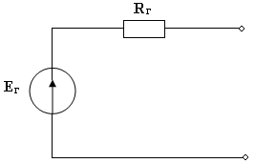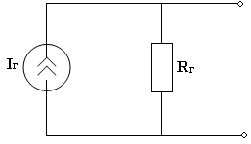

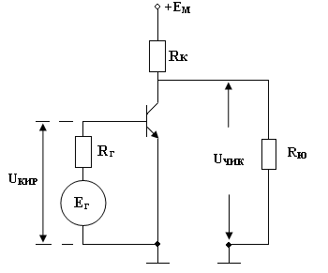

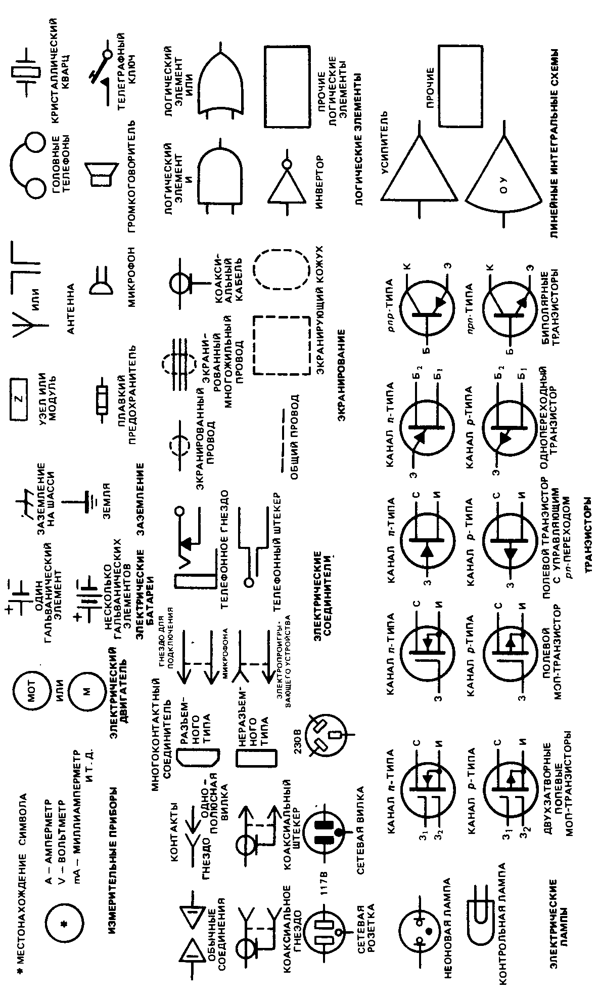

O‘ZBEKISTON RESPUBLIKASI
NAVOIY KON-METALLURGIYA KOMBINATI
NAVOIY DAVLAT KONCHILIK INSTITUTI
ENERGO-MEXANIKA FAKULTETI
“ELEKTR ENERGETIKASI” KAFEDRASI

ELEKTR TEXNIK MATERIALLAR
f a n i d an

TEST SAVOLLARI

№1 Фан боби – 1; Фан бўлими – 2; Қийинчилик даражаси – 1;
Texnologik jarayonni kursatkichlarini uzgarmas saklash uchun zarur operatsiyalar majmui nima deb aytiladi?
Rostlanuvchi mikdor
avtomatik rostlash
avtomat boshkarish
avtomat rostlash tizimi

№2 Фан боби – 1; Фан бўлими – 2; Қийинчилик даражаси – 1;
Rostlash ob’ekti va avtomat rostlagich majmui nima deb aytiladi?
Avtomat boshkarish
rostlovchi organ
rostlagich
avtomat rostlash tizimi

№3 Фан боби – 1; Фан бўлими – 2; Қийинчилик даражаси – 1;
Ichki ta’sir deb nimaga aytiladi?
Rostlagichning ob’ektga ta’siri
Topshiruvchi ta’sirlar
tizim ichida bir elementdan keyingisiga uzatiladigan ta’sirlar
asosiy toydiruvchi ta’sirlar

№4 Фан боби – 1; Фан бўлими – 2; Қийинчилик даражаси – 1;
Ochik tizimli rostlashda nima bulmaydi.
datchiklar
rostlanuvchi mikdor
toydiruvchi ta’sirlar
topshiruvchi ta’sirlar

№5 Фан боби – 1; Фан бўлими – 2; Қийинчилик даражаси – 1;
Kaysi xolda odatda kup konturli rostlash tizimlari kullaniladi.
rostlash anikligini oshirish uchun
programmali boshkarishda
rostlanuvchi mikdorlar kup bulganda
rostlash tezkorligini oshirish uchun

№6 Фан боби – 1; Фан бўлими – 2; Қийинчилик даражаси – 1;
Tezlikni ogish buyicha rostlashda kaysi teskari boglanish kullaniladi.
tok buyicha bikr
kuchlanish buyicha musbat
vakt buyicha manfiy elastik
tezlik buyicha manfiy

№7 Фан боби – 1; Фан бўлими – 2; Қийинчилик даражаси – 1;
Kanday rostlagich rostlovchi organ ta’sirini bevosita sezgir elementdan oladi va u bilan xarakatga keladi.
proporsional rostlagich
bilvosita ta’sirli rostlagich
integral rostlagich
astatik rostlagich

№8 Фан боби – 1; Фан бўлими – 2; Қийинчилик даражаси – 1;
Kaysi datchiklar bo‘ylama siljishni ulchashga kulay.
induktiv datchiklar
tenzodatchiklar
fotodatchiklar
sigim datchiklar

№9 Фан боби – 1; Фан бўлими – 2; Қийинчилик даражаси – 1;
O‘tish jarayonlarida xam ishlovchi teskari alokani kursating?
differensialovchi
proporsional
musbat
bikr manfiy

№10 Фан боби – 1; Фан бўлими – 2; Қийинчилик даражаси – 1;
Kaysi korrektlovchi element astatik rostlashni ta’minlaydi?
differensiallovchi
integralovchi
proporsional
manfiy teskari aloka

№11 Фан боби – 1; Фан бўлими – 2; Қийинчилик даражаси – 1;
Kaysi tizimda ixtiyoriy konun buyicha uzgaruvchi kirish mikdori kayta yaratish tizim chikishida yul kuyilgan xatolik bilan yaratiladi?
programmali
uzi moslanuvchan
taklidiy
ogish buyicha rostlashda

№12 Фан боби – 1; Фан бўлими – 2; Қийинчилик даражаси – 1;
Astatik rostlashdan kaysi kattalik bulmaydi.
sunish dekrementi
tebranuvchanlik
rostlanuvchi mikdor
statik xato

№13 Фан боби – 1; Фан бўлими – 2; Қийинчилик даражаси – 1;
Utkinchi jarayon sunish jadalligini kaysi kattalik belgilaydi.
o‘tish jarayoni vakti
tebranishlar soni
statik xato
sunish dekrementi

№14 Фан боби – 1; Фан бўлими – 2; Қийинчилик даражаси – 1;
Kaysi namunaviy bugimda signal utkinchi jaranyosiz uzatiladi.
inersiyali
kuchaytiruvchi
aperiodik ikkinchi darajali
diferensiallovchi

№15 Фан боби – 1; Фан бўлими – 2; Қийинчилик даражаси – 1;
Zvenolar kanday ulanganda ularning uzatish funksiyalari kushiladi.
parallel ulanganda
aralash ulanganda
ketma – ket ulanganda
teskari aloka bilan ulashda

№16 Фан боби – 1; Фан бўлими – 2; Қийинчилик даражаси – 1;
Kaysi mezon algebraik turgunlik mezoni xisoblandi.
Naykvist - Gurvits
Mixaylov
Naykvist
Rauss - Gurvits

№17 Фан боби – 1; Фан бўлими – 2; Қийинчилик даражаси – 1;
Kaysi kattalik rostlanuvchi mikdorni utkinchi jarayonda eng chetga chikishi bilan aniklanadi.
statik xato
maksimum koeffitsienti
o‘ta rostlash koeffitsienti
utkinchi jarayon vakti

№18 Фан боби – 1; Фан бўлими – 2; Қийинчилик даражаси – 1;
Kaysi element muvofiklashtiruvchi elementga kiradi.
selsin
datchiklar
mantikiy elementlar
analogli-rakamli uzgartkichlar

№19 Фан боби – 1; Фан бўлими – 2; Қийинчилик даражаси – 1;
Kaysi kattalik avtomatlashtirishni samaradorligi asosiy kursatkichiga kirmaydi.
koplash muddati
rentabellik
urtacha buzilmay ishlash vakti
kul mexnati sarfi kamayishi

№20 Фан боби – 1; Фан бўлими – 2; Қийинчилик даражаси – 1;
Manipulyatorlarda kaysi yuritma keng kullaniladi.
pnevmatik
gidravlik
elektr
mexanik

№21 Фан боби – 1; Фан бўлими – 2; Қийинчилик даражаси – 1;
Proporsional rostlagichni olish uchun kanday sxema tuzish kerak.
ijrochi elementni proporsional teskari aloka bilan boglash kerak
ijrochi elementni integral teskari aloka bilan boglash kerak
ijrochi element oldiga differensialovchi bugin ulash kerak
uzgartkichni kuchaytirish koefitsientini oshirish kerak

№22 Фан боби – 1; Фан бўлими – 2; Қийинчилик даражаси – 1;
Kaysi ifoda Laplas almashtirishi orkali topiladi.
uzatish koeffetsienti
Naykvist mezoni
logarifmik – amplituda chastotaviy tavsif
uzatish funksiyasi

№23 Фан боби – 1; Фан бўлими – 2; Қийинчилик даражаси – 1;
Kaysi tavsifda chikish signalining kirish signali dekadalariga boglikligi tekshiriladi.
faza – chastota tavsif
Amplituda – chastota tavsif
rostlash tavsifi
logarfmik – amplituda - chastota tavsif

№24 Фан боби – 1; Фан бўлими – 2; Қийинчилик даражаси – 1;
Kaysi kattalik ketma – ket kelayotgan ikkita yarim tulkin nisbatlarining logarifni bilan aniklanadi.
logarifmik – amplituda – chastota tavsif
rostlashning logarifmik koeffitsienti
uzatish funksiyasi logarifmi
tebranuvchanlik logarifmi

№25 Фан боби – 1; Фан бўлими – 2; Қийинчилик даражаси – 1;
Ketma – ket korreksiyalashning parallel korreksiyalashga nisbattan afzalligi.
xar bir rostlanuvchi mikdor aloxida rostlagichlarga ega
xar bir kontur aloxida topshiruvchi elementga ega
konturlar bir – biriga buysinmaydi
tezkor

№26 Фан боби – 1; Фан бўлими – 2; Қийинчилик даражаси – 1;
Funksional uzgartkichning vazifasi.
rostlashni nazorat kilish
xar xil signallarni bir xilga keltirish
signalni kuchaytirish
signalni impulsga aylantirish

№27 Фан боби – 1; Фан бўлими – 2; Қийинчилик даражаси – 1;
Parallel korreksiyalashning ketma – ket korreksiyalashga nisbatan afzalligi.
tezkor
sozlash va xisoblash sodda
xar bir kontur aloxida rostlagichlarga ega
anikligi yukori

№28 Фан боби – 1; Фан бўлими – 2; Қийинчилик даражаси – 1;
Uzgarmas tok generator kuchlanishini toydiruvchi ta’sir bilan koplashda nima kilinadi.
kuchlanish buyicha manfiy teskari aloka kullaniladi
uygotish chulgami ketma – ket ulanadi
tok buyicha musbat aloka kiritiladi
astatik rostlagich kullaniladi

№29 Фан боби – 1; Фан бўлими – 2; Қийинчилик даражаси – 1;
Topshiruvchi qurilmani ko‘rsating.
tiristorlik uzgartkich
retuktor
kompyuter
elektr motor

№30 Фан боби – 1; Фан бўлими – 2; Қийинчилик даражаси – 1;
Kaysi korrektlovchi element faza jixatdan ilgarilanma signal beradi.
kechikuvchi bugin
integral bugin
tebranma bugin
proporsional bugin

№31 Фан боби – 1; Фан бўлими – 2; Қийинчилик даражаси – 1;
Kaysi usul parallel kuzgatishli UTM ni parallel mexanik tavsiflar bilan ta’minlaydi?
YAkor zanjiriga kushimcha karshilik ulash
Kuzgatish zanjiriga kushimcha karshilik ulash
uzatish chulgamidagi kuchlanishni uzgartirish
YAkor chulgamidagi kuchlanishni uzgartirish

№32 Фан боби – 1; Фан бўлими – 2; Қийинчилик даражаси – 1;
Kaysi tormozlash usulida yakor chulgamidagi EYUK xosil kilgan tokdan foydalanadi?
rekuperativ
dinamik
reostatli
karshi ulab

№33 Фан боби – 1; Фан бўлими – 2; Қийинчилик даражаси – 1;
Asinxron motorni tormozlashda kaysi usulda uzgarmas tok manbai talab etiladi?
rekuperativ
dinamik
reostatli
karshi ulab

№34 Фан боби – 1; Фан бўлими – 2; Қийинчилик даражаси – 1;
Magnitli ishga tushirgich kaysi yurgizish usulida kullaniladi ?
reostatli
kuchlanishni uzgartirib
bevosita tarmokga ulab
induktiv karshilik ulab

№35 Фан боби – 1; Фан бўлими – 2; Қийинчилик даражаси – 1;
Kaysi usul nominal tezlikdan yukori tezligini olish imkonini beradi.
AD kuchlanishini uzgartirish
UTM magnit okimini uzgartirish
rotor karshiligini uzgartirish
yakor tokini karshilik ulab uzgartirish

№36 Фан боби – 1; Фан бўлими – 2; Қийинчилик даражаси – 1;
Kaysi element nochizikli bogliklikni chiziqlantiradi ?.
analogli - rakamli uzgartkich
selsin
funksional
mantikiy element

№37 Фан боби – 1; Фан бўлими – 2; Қийинчилик даражаси – 1;
Kaysi teskari boglanish mavjud emas.
manfiy
musbat
bikr / gipkiy
kattik / jestkiy /

№38 Фан боби – 1; Фан бўлими – 2; Қийинчилик даражаси – 1;
Roslanadigan parametrlar aloxida rostlagichlarga ega bulgan rostlash uslubini kursating.
parallel koreksiyalash
chizikli korreksiyalash
ketma – ket korreksiyalash
umumiy kuchaytirgichli

№39 Фан боби – 1; Фан бўлими – 2; Қийинчилик даражаси – 1;
Mexanik energiyani uzatish buyicha elektr yuritma tasnifi topilsin.
Transmissiyali, individual, ko‘pmotorli (o‘zarobog‘langan)
individual, adaptiv, rostlanadigan
rostlanmaydigan, rostlanadigan avtomatlashtirilgan
avtomatlashirilmagan, avtomatlashtirilgan avtomatlashgan

№40 Фан боби – 1; Фан бўлими – 2; Қийинчилик даражаси – 1;
Kaysi elektr motorning mexanik tasnifi chizikli buladi.
Asinxron motor
ketma - ket kuzgatishli UTM
parallel kuzgatishli UTM
Aralash kuzgatishli UTM

№41 Фан боби – 1; Фан бўлими – 2; Қийинчилик даражаси – 1;
Asinxron motorni qaysi usulda tormozlashda fazalar ketma-ketligi o‘zgartiriladi.
reostatli
dinamik
Karshi ulab
tezlik funksiyasida

№42 Фан боби – 1; Фан бўлими – 2; Қийинчилик даражаси – 1;
Kaysi usulda sirpanish uzgarmaydi?
chastotaviy boshkarish
Faza rotorli chulgamga kushimcha karshilik ulanganda
kaskad sxemalarda
kuchlanishni uzgartirganda

№43 Фан боби – 1; Фан бўлими – 2; Қийинчилик даражаси – 1;
Kaysi elektr yuritma bir necha mexanizmni xarakatga keliradi.
guruxli (transmisiyali)
individual
uzaroboglangan
kup motorli

№44 Фан боби – 1; Фан бўлими – 2; Қийинчилик даражаси – 1;
Avtomatlashganligi darajasi buyicha elektr yuritma tasnifi topilsin.
reduktorli, programmali taklidiy
induvidual, adaptiv, rostlanadigan
Rostlanmaydigan, rostlanadigan avtomatlashtirilgan
Avtomatlashtirlmagan, avtomatlashtirilgan, avtomatlashgan

№45 Фан боби – 1; Фан бўлими – 2; Қийинчилик даражаси – 1;
Elektr yuritma mexanikasining asosiy tenglamasi.
$\frac{dω}{\text{dt}}=\frac{1}{J}(M_{M}−M_{k})$
∆I = (I ²*R+I²*X)/U_{n};
F=m a
$\frac{dω}{\text{dt}}=\frac{1}{J}M_{M}⋅I⋅r_{k}$

№46 Фан боби – 1; Фан бўлими – 2; Қийинчилик даражаси – 1;
Kaysi motor absolyut (mutlak) kattik mexanik tavsifga ega.
sinxron motor
asinxron motor
parallel kuzgatishli uzgarmas tok motori
ketma-ket kuzgatishli uzgarmas tok motori

№47 Фан боби – 1; Фан бўлими – 2; Қийинчилик даражаси – 1;
Mutlak yumshok mexanik tavsifni kaysi elektr yuritma tizimida olish mumkin?
generator motor
chastotaviy boshkariladigan asinxron motor
chastotaviy tristorli kuchlanish uzgartkichi asinxron motori
tok manbai – parallel kuzgatishli uzgarmas tok manbai

№48 Фан боби – 1; Фан бўлими – 2; Қийинчилик даражаси – 1;
Kaysi elektr motorning mexanik tavsifi chizikli buladi?
Asinxron motor
ketma-ket kuzgatishli UTM
parallel kuzgatishli UTM
aralash kuzgatishli UTM

№49 Фан боби – 1; Фан бўлими – 2; Қийинчилик даражаси – 1;
Kaysi yurgizish usulida kuch kantaktorlarining chulgamlari yakor zanjiriga parallel ulanadi ?
vakt funksiyasida
E.YU.K funksiyasida
tok funksiyasida
tezlik funksiyasida

№50 Фан боби – 1; Фан бўлими – 2; Қийинчилик даражаси – 1;
Kaysi usulda tormozlash paytda maxsus boshkaruv sxemasi talab etilmaydi?
reostatli
dinamik
karshi ulab
tezlik funksiyasida

№51 Фан боби – 1; Фан бўлими – 2; Қийинчилик даражаси – 1;
Kaysi usulda motorning salt aylanish tezligi uzgarmaydi?
O‘TM yakor chulgamidagi kuchlanishni uzgartirganda
asinxron motorni chastotaviy boshkarganda
O‘TM kuzgatish chulgamidagi kuchlanishni uzgartirganda
O‘TM yakor chulgamidagi karshilik uzgarganda

№52 Фан боби – 1; Фан бўлими – 2; Қийинчилик даражаси – 1;
Kaysi usulda kritik sirpanish uzgarmaydi?
chastotaviy boshkarish
Faza rotorli chulgamga kushimcha karshilik ulash
kaskad sxemalarda
kuchlanishni uzgartirilganda

№53 Фан боби – 1; Фан бўлими – 2; Қийинчилик даражаси – 1;
Kaysi usulda kritik moment uzgarmaydi? (AM)
chastotaviy boshkarganda (kuchlanish uzgarmas).
Faza rotorga kushimcha karshilik ulash
kaskad sxemalarda
kuchlanish uzgartirilganda

№54 Фан боби – 1; Фан бўлими – 2; Қийинчилик даражаси – 1;
Magnitli ishga tushirgich kaysi yurgizish usulida kullaniladi?
reostatli
kuchlanishni uzgartirib
bevosita tarmokka ulab
induktiv karshilik ulab

№55 Фан боби – 1; Фан бўлими – 2; Қийинчилик даражаси – 1;
Kaysi element topshiruvchi elementga kirmaydi?
potensiometr
selsin
Funksional o‘zgartkich
kompyuter

№56 Фан боби – 1; Фан бўлими – 2; Қийинчилик даражаси – 1;
Kaysi eliment xar xil turdagi signallarni muvofiqlashtiradi?
analogli-rakamli uzgartgich
selsin
funksional
mantikiy eliment

№57 Фан боби – 1; Фан бўлими – 2; Қийинчилик даражаси – 1;
Magnitli ishga tushirgich bilan kaysi operatsiyani bajarib bulmaydi?
issiklik ximoyasi
avtomat ulash
k.t.toklaridan ximoya
dastaki ulash

№58 Фан боби – 1; Фан бўлими – 2; Қийинчилик даражаси – 1;
Kaysi usul nominal tezlikdan yukori tezlikni olish imkonini beradi?
AD kuchlanishini uzgartirish
UTM magnit okimini uzgartirish
rotor karshiligini uzgartirish AD
yakor tokini karshilik ulab uzgartirish

№59 Фан боби – 1; Фан бўлими – 2; Қийинчилик даражаси – 1;
Kaysi uzgartgichda kuchlanishni yukori sifati ta’minlanadi?
TKU
TCHU tranzistorli
TCHU tiristorli
TCHU oralik zvenoli

№60 Фан боби – 1; Фан бўлими – 2; Қийинчилик даражаси – 1;
Motor tezligini rostlashda eng katta tezlikni eng kichik tezlikka nisbati bilan aniqlanadigan kattalikga nima deb aytiladi?
Rostlash silliqligi
Rostlash diapazoni
Rostlash yo‘nalishi
Rostlash koefitsienti

№61 Фан боби – 1; Фан бўлими – 2; Қийинчилик даражаси – 1;
O‘zgarmas tokni o‘zgaruvchan tokga aylantiruvchi qurilmaga nima deb aytiladi?
To‘g‘rilagich
Tiristorli kuchlanish o‘zgartkichi
Invertor
Generator

№62 Фан боби – 1; Фан бўлими – 2; Қийинчилик даражаси – 1;
Tiristorli kuchlanish o‘zgartkichida tiristorlar xar bir fazada qanday ulanadi?
Parallel
Qarama-qarshi –parallel
Qarama-qarshi – ketma-ket
Ketma-ket

№63 Фан боби – 1; Фан бўлими – 2; Қийинчилик даражаси – 1;
O‘zgarmas tokni o‘zgaruvchan tokga aylantiruvchi qurilmaga nima deb aytiladi?
To‘g‘rilagich
Tiristorli kuchlanish o‘zgartkichi
Invertor
Generator

№64 Фан боби – 1; Фан бўлими – 2; Қийинчилик даражаси – 1;
O‘zgaruvchan tok chastotasini bevosita o‘zgartiruvchi chastota o‘zgartkichining kamchiligini ko‘rsating.
tezkorligi past
Narxi qimmat
Faqat bir zonali boshqaruvni amalga oshirish mumkin
elektrmexanikaviy o‘zgartkichga nisbatan FIK past

№65 Фан боби – 1; Фан бўлими – 2; Қийинчилик даражаси – 1;
Oraliq zvenoli chastota o‘zgartkichining bevosita aloqali chastota o‘zgartkichiga nisbatan asosiy afzalligini ko‘rsating.
YUqori garmonika xosil qilmaydi
Tezkorligi yuqori
Ikki zonali boshqaruvni amalga oshiradi
Sinusoidal kuchlanishni xosil qiladi.

№66 Фан боби – 1; Фан бўлими – 2; Қийинчилик даражаси – 1;
Tiristorli o‘zgartkichlarlarda kuchlanish qaysi blok orqali boshqariladi.
Impulsli-faza boshqaruv tizimi
Kuchlanish rostlagichi
Impulslar kengligini boshqauv tizimi
Analogli – raqamli boshqaruv tizimi

№67 Фан боби – 1; Фан бўлими – 2; Қийинчилик даражаси – 1;
Elektromexanikaviy o‘zgartkichlarni asosiy afzalligini ko‘rsating.
Tezkorligi yuqori
FIK yuqori
Rostlash diapazoni katta
CHiqish kuchlanishining sifati yuqori

№68 Фан боби – 1; Фан бўлими – 2; Қийинчилик даражаси – 1;
Tiristorli kuchlanish o‘zgartkichi kuchlanishni qanday o‘zgartiradi?
Zanjir induktivligi o‘zgartirib
Tiristorlarni ochilish burchagini boshqarib
Tiristordagi toklarni qarama-qarshi yo‘naltirib
Oldin o‘zgarmas tokga aylantirib so‘ngra o‘zgaruvchan tokga aylantiradi.

№69 Фан боби – 1; Фан бўлими – 2; Қийинчилик даражаси – 1;
Magnit kuchaytirgichda tok qanday rostlanadi
Kuchlanish fazasini o‘zgartirish
Zanjir sig‘im qarshiligini o‘zgartirib
Zanjir aktiv qarshiligini o‘zgartirib
Transformator magnit zanjirni to‘yintirib

№70 Фан боби – 1; Фан бўлими – 2; Қийинчилик даражаси – 1;
Tiristorli o‘zgartkichlarni elektromexanik o‘zgartkichga nichsbatan qaysi afzalligi noto‘g‘ri ko‘rsatilgan.
Ixcham
FIK yuqori
Tezkor
Kuchlanish sifati yuqori

№71 Фан боби – 1; Фан бўлими – 2; Қийинчилик даражаси – 1;
Qaysi o‘zgartkichda eng ko‘p tiristorlar ishlatiladi?
Boshqariladigan to‘g‘rilagich
Tiristorli kuchlanish o‘zgartkichi
Oraliq zvenoli chastota o‘zgartkichi
Bevosita aloqali chastota o‘zgartkichi

№72Фан боби – 1; Фан бўлими – 2; Қийинчилик даражаси – 1;
A.M. ning kanday rostlash usulida S_{X}=const M_{k}=var buladi?
stator kuchlanishi uzgartirganda
rotor karshiligi uzgartirganda
stator karshiligini uzgartirganda
tok chastotasini uzgartirganda

№73 Фан боби – 1; Фан бўлими – 2; Қийинчилик даражаси – 1;
Asinxron motorning momenti kuchlanishga kanday boglangan?
proporsional
teskari proporsional
ikkalasining yigindisiga teng
kvadratik

№74 Фан боби – 1; Фан бўлими – 2; Қийинчилик даражаси – 1;
UTM ni dinamik tormozlanish A.M. dinamik tormozlanishidan kanday fark kiladi?
tormozlanish reostadi bilan
generator rejimiga utish bilan
energiyani tarmokka kaytarish bilan
energiyani tarmokdan kaytarish bilan

№75 Фан боби – 1; Фан бўлими – 2; Қийинчилик даражаси – 1;
UTM asosiy afzalligi nimada?
ishonchli
arzon
Tezligini rostlash oson
konstruksiyasi sodda

№76 Фан боби – 1; Фан бўлими – 2; Қийинчилик даражаси – 1;
Kaysi motorning momenti tokning kvadratiga proporsianal
parallel uygotishli UTM
mustakil uygotishli UTM
ketma-ket uygotishli UTM
aralash uygotishli UTM

№77 Фан боби – 1; Фан бўлими – 2; Қийинчилик даражаси – 1;
Motor validagi foydali kuvvat formulasini toping?
P= Mω
P=CI _{YA}
P=kFI _{YA}
P=UI

№78 Фан боби – 1; Фан бўлими – 2; Қийинчилик даражаси – 1;
Kaysi tormozlanish usulida energiya tarmokka kaytiriladi?
rekuperativ
dinamik
karshilik ulab
fazalar ketma-ketligini uzgartish

№79 Фан боби – 1; Фан бўлими – 2; Қийинчилик даражаси – 1;
Kaysi elektr mashinada aylanuvchi magnit maydon bulmaydi?
sinxrin motor
asinxron motor
sinxron generator
uzgarmas tok motori

№80 Фан боби – 1; Фан бўлими – 2; Қийинчилик даражаси – 1;
Kaysi elektr mashinada aylanuvchi magnit maydon bilan uzgarmas magnit maydon buladi?
asinxron motor
sinxron motor
uzgarmas tok motorida
uzgarmas tok generatorda

№81 Фан боби – 1; Фан бўлими – 2; Қийинчилик даражаси – 1;
Tugri javobni toping. Mutlak kattik mexanik tavsifda...
Tokning kiymati uzgarmaydi.
YUklama, kuvvat iste’moliga ta’sir kursatmaydi.
YUklama aylanish tezligiga ta’sir kursatmaydi.
Moment uzgarmas buladi.

№82 Фан боби – 1; Фан бўлими – 2; Қийинчилик даражаси – 1;
Asinxron mashinada juft kutblar soni 2R=6 bulsa, aylanish magnit maydon tezligiga nechaga teng buladi?
3000 ayl/min.
1000 ayl/min.
157 rad/sek.
750 ayl/min.

№83 Фан боби – 1; Фан бўлими – 2; Қийинчилик даражаси – 1;
Kaysi elektr mashinada moment ikkita aylanuvchan magnit maydon ta’siridan vujudga keladi?
Uzgarmas tok generatoridan.
Sinxron motor.
Asinxron motor.
Sinxron generator.

№84 Фан боби – 1; Фан бўлими – 2; Қийинчилик даражаси – 1;
Kaysi motorning momenti tokning kvadratiga proporsional buladi?
Parallel uygotishli UTM.
Mustakil uygotishli UTM.
Ketma – ket uygotishli UTM.
Aralash uygotishli UTM.

№85 Фан боби – 1; Фан бўлими – 2; Қийинчилик даражаси – 1;
Motor validagi foydali kuvvat formulasini toping.
M=U²·P·m
M=U·I
M=U·I·cos φ
M=P·ω

№86 Фан боби – 1; Фан бўлими – 2; Қийинчилик даражаси – 1;
Pararllel uygotishli UTM momenti ifodasini toping.
M=kFI_{ya}
M=U²·P·m
R=U·I·cos φ
P=M·ω

№87 Фан боби – 1; Фан бўлими – 2; Қийинчилик даражаси – 1;
Kaysi elektr mashinada aylanuvchi magnit maydon bulmaydi?
Sinxron motor.
Asinxron motor.
Sinxron generator.
Uzgarmas tok motori.

№88 Фан боби – 1; Фан бўлими – 2; Қийинчилик даражаси – 1;
Kaysi elektr mashinada aylanuvchan magnit maydon bilan uzgarmas magnit maydon buladi?
Transformatorda.
Asinxron motor.
Sinxron motor.
Uzgarmas tok motorida.

№89 Фан боби – 1; Фан бўлими – 2; Қийинчилик даражаси – 1;
Kaysi rostlash usulida parallel mexanik tavsiflar olinadi?
UTM yakor tokining uzgartirganda (karshilik ulab..
UTM yakor kuchlanishini uzgartirganda.
UTM magnit okimini uzgartirganda.
UTM uygotish tokini uzgartirganda.

№90 Фан боби – 1; Фан бўлими – 2; Қийинчилик даражаси – 1;
Kaysi elektr yuritma reaktiv kuvvatni koplash uchun ishlatiladi?
Asinxron motorlar.
Aralash uygotishli UTM.
Sinxron generator.

№91 Фан боби – 1; Фан бўлими – 2; Қийинчилик даражаси – 1;
Kaysi elektr yuritma aylanish tezligi aylanuvchan magnit maydon tezligi bilan bir xil buladi?
Uzgarmas tok elektr mashinalarida.
Kiska tutashuv rotorli sinxron motor.
Sinxron generatorida
Asinxron generatorlarda.

№92 Фан боби – 1; Фан бўлими – 2; Қийинчилик даражаси – 1;
Kaysi tadbir A.M.ni tormozlashda kullanilmaydi?
Fazalar teskari ulanadi.
Stator zanjirida uzgarmas tok ulanadi.
Rotor zanjiriga karshilik ulanadi.
Kutblar soni uzgartiriladi.

№93 Фан боби – 1; Фан бўлими – 2; Қийинчилик даражаси – 1;
UTM ni dinamik tormozlanish A.M. dinamik tormozlanishidan kanday fark kiladi?
tormozlanish reostadi bilan
generator rejimiga utish bilan
energiyani tarmokka kaytarish bilan
energiyani tarmokdan kaytarish bilan

№94 Фан боби – 1; Фан бўлими – 2; Қийинчилик даражаси – 1;
yurgizish reostatini hisoblashda qo‘llaniladigan grafoanalitik usul qanday ataladi?
CHiziqlantirish usuli
Kesmalar usuli
Ekvivalent kattaliklar usuli
Uchburchak usuli

№95 Фан боби – 1; Фан бўлими – 2; Қийинчилик даражаси – 1;
Qisqa takror ish rejimida motor quvvatini tanlashda qo‘llaniladigan usulni ko‘rsating?
Superpozitsiya usuli
Kesmalar usuli
Ekvivalent kattaliklar usuli
O‘rtacha qiymatlar usuli

№96 Фан боби – 1; Фан бўлими – 2; Қийинчилик даражаси – 1;
Qaysi usulda asinxron motor tezligi keng diapazonda, silliq o‘zgartirish mumkin?
stator kuchlanishi uzgartirganda
rotor karshiligi uzgartirganda
stator karshiligini uzgartirganda
tok chastotasini uzgartirganda

№97 Фан боби – 1; Фан бўлими – 2; Қийинчилик даражаси – 1;
Qaysi korrektlovchi element bilan ilgarlanma fazada o‘zgaruvchi signal olish mumkin?
Proporsional
Integral
Proporsional-differensial
Inersion

№98 Фан боби – 1; Фан бўлими – 2; Қийинчилик даражаси – 1;
Qaysi bo‘g‘indan signal shakli o‘zgarmasdan uzatiladi
Proporsional
Integral
Proporsional-differensial
Kechikuvchi
№99 Фан боби – 1; Фан бўлими – 2; Қийинчилик даражаси – 1;
Harakatni sinxronlashda qo‘llaniladigan qurilmani ko‘rsating?
Induksion datchiklar
Faza detektorlari
Selsinlar
Taxogenerator

№100 Фан боби – 1; Фан бўлими – 2; Қийинчилик даражаси – 1;
Eng keng qo‘llaniladigan elektr yuritmani ko‘rsating
Asinxron elektr yuritma
O‘zgarmas tok elektr yuritmasi
Sinxron elektr yuritma
Faza rotorli asinxron elektr yuritma.

№101 Фан боби – 1; Фан бўлими – 2; Қийинчилик даражаси – 1;
Texnologik jarayonni kursatkichlarini uzgarmas saklash uchun zarur operatsiyalar majmui nima deb aytiladi?
Rostlanuvchi mikdor
avtomatik rostlash
avtomat boshkarish
avtomat rostlash tizimi

№102 Фан боби – 1; Фан бўлими – 2; Қийинчилик даражаси – 1;
Rostlash ob’ekti va avtomat rostlagich majmui nima deb aytiladi?
Avtomat boshkarish
rostlovchi organ
rostlagich
avtomat rostlash tizimi

№103 Фан боби – 1; Фан бўлими – 2; Қийинчилик даражаси – 1;
Ichki ta’sir deb nimaga aytiladi?
Rostlagichning ob’ektga ta’siri
Topshiruvchi ta’sirlar
tizim ichida bir elementdan keyingisiga uzatiladigan ta’sirlar
asosiy toydiruvchi ta’sirlar

№104 Фан боби – 1; Фан бўлими – 2; Қийинчилик даражаси – 1;
Ochik tizimli rostlashda nima bulmaydi.
datchiklar
rostlanuvchi mikdor
toydiruvchi ta’sirlar
topshiruvchi ta’sirlar

№105 Фан боби – 1; Фан бўлими – 2; Қийинчилик даражаси – 1;
Kaysi xolda odatda kup konturli rostlash tizimlari kullaniladi.
rostlash anikligini oshirish uchun
programmali boshkarishda
rostlanuvchi mikdorlar kup bulganda
rostlash tezkorligini oshirish uchun
№106 Фан боби – 1; Фан бўлими – 2; Қийинчилик даражаси – 1;
Tezlikni ogish buyicha rostlashda kaysi teskari boglanish kullaniladi.
tok buyicha bikr
kuchlanish buyicha musbat
vakt buyicha manfiy elastik
tezlik buyicha manfiy

№107 Фан боби – 1; Фан бўлими – 2; Қийинчилик даражаси – 1;
Kanday rostlagich rostlovchi organ ta’sirini bevosita sezgir elementdan oladi va u bilan xarakatga keladi.
proporsional rostlagich
bilvosita ta’sirli rostlagich
integral rostlagich
astatik rostlagich

№108 Фан боби – 1; Фан бўлими – 2; Қийинчилик даражаси – 1;
Kaysi datchiklar bo‘ylama siljishni ulchashga kulay.
induktiv datchiklar
tenzodatchiklar
fotodatchiklar
sigim datchiklar

№109 Фан боби – 1; Фан бўлими – 2; Қийинчилик даражаси – 1;
O‘tish jarayonlarida xam ishlovchi teskari alokani kursating?
differensialovchi
Proporsional
musbat
bikr manfiy

№110 Фан боби – 1; Фан бўлими – 2; Қийинчилик даражаси – 1;
Kaysi korrektlovchi element astatik rostlashni ta’minlaydi?
differensiallovchi
Integralovchi
Proporsional
manfiy teskari aloka

№111 Фан боби – 1; Фан бўлими – 2; Қийинчилик даражаси – 1;
Kaysi tizimda ixtiyoriy konun buyicha uzgaruvchi kirish mikdori kayta yaratish tizim chikishida yul kuyilgan xatolik bilan yaratiladi?
programmali
uzi moslanuvchan
Taklidiy
ogish buyicha rostlashda

№112 Фан боби – 1; Фан бўлими – 2; Қийинчилик даражаси – 1;
Astatik rostlashdan kaysi kattalik bulmaydi.
sunish dekrementi
tebranuvchanlik
rostlanuvchi mikdor
statik xato

№113 Фан боби – 1; Фан бўлими – 2; Қийинчилик даражаси – 1;
Utkinchi jarayon sunish jadalligini kaysi kattalik belgilaydi.
o‘tish jarayoni vakti
tebranishlar soni
statik xato
sunish dekrementi

№114 Фан боби – 1; Фан бўлими – 2; Қийинчилик даражаси – 1;
Kaysi namunaviy bugimda signal utkinchi jaranyosiz uzatiladi.
inersiyali
kuchaytiruvchi
aperiodik ikkinchi darajali
diferensiallovchi

№115 Фан боби – 1; Фан бўлими – 2; Қийинчилик даражаси – 1;
Zvenolar kanday ulanganda ularning uzatish funksiyalari kushiladi.
parallel ulanganda
aralash ulanganda
ketma – ket ulanganda
teskari aloka bilan ulashda

№116 Фан боби – 1; Фан бўлими – 2; Қийинчилик даражаси – 1;
Kaysi mezon algebraik turgunlik mezoni xisoblandi.
Naykvist - Gurvits
Mixaylov
Naykvist
Rauss - Gurvits

№117 Фан боби – 1; Фан бўлими – 2; Қийинчилик даражаси – 1;
Kaysi kattalik rostlanuvchi mikdorni utkinchi jarayonda eng chetga chikishi bilan aniklanadi.
statik xato
maksimum koeffitsienti
o‘ta rostlash koeffitsienti
utkinchi jarayon vakti

№118 Фан боби – 1; Фан бўлими – 2; Қийинчилик даражаси – 1;
Kaysi element muvofiklashtiruvchi elementga kiradi.
selsin
datchiklar
mantikiy elementlar
analogli-rakamli uzgartkichlar

№119 Фан боби – 1; Фан бўлими – 2; Қийинчилик даражаси – 1;
Kaysi kattalik avtomatlashtirishni samaradorligi asosiy kursatkichiga kirmaydi.
koplash muddati
rentabellik
urtacha buzilmay ishlash vakti
kul mexnati sarfi kamayishi

№120 Фан боби – 1; Фан бўлими – 2; Қийинчилик даражаси – 1;
Manipulyatorlarda kaysi yuritma keng kullaniladi.
pnevmatik
gidravlik
elektr
mexanik

№121 Фан боби – 1; Фан бўлими – 2; Қийинчилик даражаси – 1;
.Proporsional rostlagichni olish uchun kanday sxema tuzish kerak.
ijrochi elementni proporsional teskari aloka bilan boglash kerak
ijrochi elementni integral teskari aloka bilan boglash kerak
ijrochi element oldiga differensialovchi bugin ulash kerak
uzgartkichni kuchaytirish koefitsientini oshirish kerak

№122 Фан боби – 1; Фан бўлими – 2; Қийинчилик даражаси – 1;
Kaysi ifoda Laplas almashtirishi orkali topiladi.
uzatish koeffetsienti
Naykvist mezoni
logarifmik – amplituda chastotaviy tavsif
uzatish funksiyasi

№123 Фан боби – 1; Фан бўлими – 2; Қийинчилик даражаси – 1;
Kaysi tavsifda chikish signalining kirish signali dekadalariga boglikligi tekshiriladi.
faza – chastota tavsif
Amplituda – chastota tavsif
rostlash tavsifi
logarfmik – amplituda - chastota tavsif

№124 Фан боби – 1; Фан бўлими – 2; Қийинчилик даражаси – 1;

Kaysi kattalik ketma – ket kelayotgan ikkita yarim tulkin nisbatlarining logarifni bilan aniklanadi.
logarifmik – amplituda – chastota tavsif
rostlashning logarifmik koeffitsienti
uzatish funksiyasi logarifmi
tebranuvchanlik logarifmi
№125 Фан боби – 1; Фан бўлими – 2; Қийинчилик даражаси – 1;

Ketma – ket korreksiyalashning parallel korreksiyalashga nisbattan afzalligi.
xar bir rostlanuvchi mikdor aloxida rostlagichlarga ega
xar bir kontur aloxida topshiruvchi elementga ega
konturlar bir – biriga buysinmaydi
tezkor
№126 Фан боби – 1; Фан бўлими – 2; Қийинчилик даражаси – 1;

Funksional uzgartkichning vazifasi.
rostlashni nazorat kilish
xar xil signallarni bir xilga keltirish
signalni kuchaytirish
signalni impulsga aylantirish
№127 Фан боби – 1; Фан бўлими – 2; Қийинчилик даражаси – 1;

Parallel korreksiyalashning ketma – ket korreksiyalashga nisbatan afzalligi.
tezkor
sozlash va xisoblash sodda
xar bir kontur aloxida rostlagichlarga ega
anikligi yukori
№128 Фан боби – 1; Фан бўлими – 2; Қийинчилик даражаси – 1;

Uzgarmas tok generator kuchlanishini toydiruvchi ta’sir bilan koplashda nima kilinadi.
kuchlanish buyicha manfiy teskari aloka kullaniladi
uygotish chulgami ketma – ket ulanadi
tok buyicha musbat aloka kiritiladi
astatik rostlagich kullaniladi
№129 Фан боби – 1; Фан бўлими – 2; Қийинчилик даражаси – 1;

Topshiruvchi qurilmani ko‘rsating.
tiristorlik uzgartkich
retuktor
kompyuter
elektr motor
№130 Фан боби – 1; Фан бўлими – 2; Қийинчилик даражаси – 1;

Kaysi korrektlovchi element faza jixatdan ilgarilanma signal beradi.
kechikuvchi bugin
integral bugin
tebranma bugin
proporsional bugin
№131 Фан боби – 1; Фан бўлими – 2; Қийинчилик даражаси – 1;

Kaysi usul parallel kuzgatishli UTM ni parallel mexanik tavsiflar bilan ta’minlaydi?
YAkor zanjiriga kushimcha karshilik ulash
Kuzgatish zanjiriga kushimcha karshilik ulash
uzatish chulgamidagi kuchlanishni uzgartirish
YAkor chulgamidagi kuchlanishni uzgartirish

№132 Фан боби – 1; Фан бўлими – 2; Қийинчилик даражаси – 1;

Kaysi tormozlash usulida yakor chulgamidagi EYUK xosil kilgan tokdan foydalanadi?
rekuperativ
dinamik
reostatli
karshi ulab
№133 Фан боби – 1; Фан бўлими – 2; Қийинчилик даражаси – 1;

Asinxron motorni tormozlashda kaysi usulda uzgarmas tok manbai talab etiladi?
rekuperativ
dinamik
reostatli
karshi ulab

№134 Фан боби – 1; Фан бўлими – 2; Қийинчилик даражаси – 1;

Magnitli ishga tushirgich kaysi yurgizish usulida kullaniladi ?
reostatli
kuchlanishni uzgartirib
bevosita tarmokga ulab
induktiv karshilik ulab

№135 Фан боби – 1; Фан бўлими – 2; Қийинчилик даражаси – 1;
Kaysi usul nominal tezlikdan yukori tezligini olish imkonini beradi.
AD kuchlanishini uzgartirish
UTM magnit okimini uzgartirish
rotor karshiligini uzgartirish
yakor tokini karshilik ulab uzgartirish

№136 Фан боби – 1; Фан бўлими – 2; Қийинчилик даражаси – 1;

Kaysi element nochizikli bogliklikni chiziqlantiradi ?.
analogli - rakamli uzgartkich
selsin
funksional
mantikiy element

№137 Фан боби – 1; Фан бўлими – 2; Қийинчилик даражаси – 1;

Kaysi teskari boglanish mavjud emas.
manfiy
musbat
bikr / gipkiy
kattik / jestkiy /

№138 Фан боби – 1; Фан бўлими – 2; Қийинчилик даражаси – 1;
Roslanadigan parametrlar aloxida rostlagichlarga ega bulgan rostlash uslubini kursating.
parallel koreksiyalash
chizikli korreksiyalash
ketma – ket korreksiyalash
umumiy kuchaytirgichli

№139 Фан боби – 1; Фан бўлими – 2; Қийинчилик даражаси – 1;

Mexanik energiyani uzatish buyicha elektr yuritma tasnifi topilsin.
Transmissiyali, individual, ko‘pmotorli (o‘zarobog‘langan)
individual, adaptiv, rostlanadigan
rostlanmaydigan, rostlanadigan avtomatlashtirilgan
avtomatlashirilmagan, avtomatlashtirilgan avtomatlashgan

№140 Фан боби – 1; Фан бўлими – 2; Қийинчилик даражаси – 1;

Kaysi elektr motorning mexanik tasnifi chizikli buladi.
Asinxron motor
ketma - ket kuzgatishli UTM
parallel kuzgatishli UTM
Aralash kuzgatishli UTM

№141 Фан боби – 1; Фан бўлими – 2; Қийинчилик даражаси – 1;

Asinxron motorni qaysi usulda tormozlashda fazalar ketma-ketligi o‘zgartiriladi.
reostatli
dinamik
Karshi ulab
tezlik funksiyasida

№142 Фан боби – 1; Фан бўлими – 2; Қийинчилик даражаси – 1;

Kaysi usulda sirpanish uzgarmaydi?
chastotaviy boshkarish
Faza rotorli chulgamga kushimcha karshilik ulanganda
kaskad sxemalarda
kuchlanishni uzgartirganda

№143 Фан боби – 1; Фан бўлими – 2; Қийинчилик даражаси – 1;

Kaysi elektr yuritma bir necha mexanizmni xarakatga keliradi.
guruxli (transmisiyali)
individual
uzaroboglangan
kup motorli

№144 Фан боби – 1; Фан бўлими – 2; Қийинчилик даражаси – 1;

Avtomatlashganligi darajasi buyicha elektr yuritma tasnifi topilsin.
reduktorli, programmali taklidiy
induvidual, adaptiv, rostlanadigan
Rostlanmaydigan, rostlanadigan avtomatlashtirilgan
Avtomatlashtirlmagan, avtomatlashtirilgan, avtomatlashgan
№145 Фан боби – 1; Фан бўлими – 2; Қийинчилик даражаси – 1;

Elektr yuritma mexanikasining asosiy tenglamasi.
$\frac{dω}{\text{dt}}=\frac{1}{J}(M_{M}−M_{k})$
∆I = (I ²*R+I²*X)/U_{n};
F=m a
$\frac{dω}{\text{dt}}=\frac{1}{J}M_{M}⋅I⋅r_{k}$

№145 Фан боби – 1; Фан бўлими – 2; Қийинчилик даражаси – 1;

Kaysi motor absolyut (mutlak) kattik mexanik tavsifga ega.
sinxron motor
asinxron motor
parallel kuzgatishli uzgarmas tok motori
ketma-ket kuzgatishli uzgarmas tok motori

№146 Фан боби – 1; Фан бўлими – 2; Қийинчилик даражаси – 1;
Mutlak yumshok mexanik tavsifni kaysi elektr yuritma tizimida olish mumkin?
generator motor
chastotaviy boshkariladigan asinxron motor
chastotaviy tristorli kuchlanish uzgartkichi asinxron motori
tok manbai – parallel kuzgatishli uzgarmas tok manbai

№147 Фан боби – 1; Фан бўлими – 2; Қийинчилик даражаси – 1;
Kaysi elektr motorning mexanik tavsifi chizikli buladi?
Asinxron motor
ketma-ket kuzgatishli UTM
parallel kuzgatishli UTM
aralash kuzgatishli UTM

№148 Фан боби – 1; Фан бўлими – 2; Қийинчилик даражаси – 1;
Kaysi yurgizish usulida kuch kantaktorlarining chulgamlari yakor zanjiriga parallel ulanadi ?
vakt funksiyasida
E.YU.K funksiyasida
tok funksiyasida
tezlik funksiyasida

№149 Фан боби – 1; Фан бўлими – 2; Қийинчилик даражаси – 1;
Kaysi usulda tormozlash paytda maxsus boshkaruv sxemasi talab etilmaydi?
reostatli
dinamik
karshi ulab
tezlik funksiyasida

№150 Фан боби – 1; Фан бўлими – 2; Қийинчилик даражаси – 1;

Kaysi usulda motorning salt aylanish tezligi uzgarmaydi?
O‘TM yakor chulgamidagi kuchlanishni uzgartirganda
asinxron motorni chastotaviy boshkarganda
O‘TM kuzgatish chulgamidagi kuchlanishni uzgartirganda
O‘TM yakor chulgamidagi karshilik uzgarganda

№151 Фан боби – 1; Фан бўлими – 2; Қийинчилик даражаси – 1;
Kaysi usulda kritik sirpanish uzgarmaydi?
chastotaviy boshkarish
Faza rotorli chulgamga kushimcha karshilik ulash
kuchlanishni uzgartirilganda
rotor chulgamiga induktiv karshilik ulash
№152 Фан боби – 1; Фан бўлими – 2; Қийинчилик даражаси – 1;
Kaysi usulda kritik moment uzgarmaydi? (AM)
chastotaviy boshkarganda (kuchlanish uzgarmas).
Faza rotorga kushimcha karshilik ulash
kaskad sxemalarda
kuchlanish uzgartirilganda

№153 Фан боби – 1; Фан бўлими – 2; Қийинчилик даражаси – 1;
Magnitli ishga tushirgich kaysi yurgizish usulida kullaniladi?
reostatli
kuchlanishni uzgartirib
bevosita tarmokka ulab
induktiv karshilik ulab

№154 Фан боби – 1; Фан бўлими – 2; Қийинчилик даражаси – 1;
Kaysi element topshiruvchi elementga kirmaydi?
potensiometr
selsin
Funksional o‘zgartkich
kompyuter

№155 Фан боби – 1; Фан бўлими – 2; Қийинчилик даражаси – 1;
Kaysi eliment xar xil turdagi signallarni muvofiqlashtiradi?
analogli-rakamli uzgartgich
selsin
funksional
mantikiy eliment

№156 Фан боби – 1; Фан бўлими – 2; Қийинчилик даражаси – 1;
Magnitli ishga tushirgich bilan kaysi operatsiyani bajarib bulmaydi?
issiklik ximoyasi
avtomat ulash
k.t.toklaridan ximoya
dastaki ulash

№157 Фан боби – 1; Фан бўлими – 2; Қийинчилик даражаси – 1;

Kaysi usul nominal tezlikdan yukori tezlikni olish imkonini beradi?
AD kuchlanishini uzgartirish
UTM magnit okimini uzgartirish
rotor karshiligini uzgartirish AD
yakor tokini karshilik ulab uzgartirish

№158 Фан боби – 1; Фан бўлими – 2; Қийинчилик даражаси – 1;

Kaysi uzgartgichda kuchlanishni yukori sifati ta’minlanadi?
TKU
TCHU tranzistorli
TCHU tiristorli
TCHU oralik zvenoli

№159 Фан боби – 1; Фан бўлими – 2; Қийинчилик даражаси – 1;

Motor tezligini rostlashda eng katta tezlikni eng kichik tezlikka nisbati bilan aniqlanadigan kattalikga nima deb aytiladi?
Rostlash silliqligi
Rostlash diapazoni
Rostlash yo‘nalishi
Rostlash koefitsienti

№160 Фан боби – 1; Фан бўлими – 2; Қийинчилик даражаси – 1;

O‘zgarmas tokni o‘zgaruvchan tokga aylantiruvchi qurilmaga nima deb aytiladi?
To‘g‘rilagich
Tiristorli kuchlanish o‘zgartkichi
Invertor
Generator
№161 Фан боби – 1; Фан бўлими – 2; Қийинчилик даражаси – 1;

Tiristorli kuchlanish o‘zgartkichida tiristorlar xar bir fazada qanday ulanadi?
Parallel
Qarama-qarshi –parallel
Qarama-qarshi – ketma-ket
Ketma-ket
№162 Фан боби – 1; Фан бўлими – 2; Қийинчилик даражаси – 1;

O‘zgarmas tokni o‘zgaruvchan tokga aylantiruvchi qurilmaga nima deb aytiladi?
To‘g‘rilagich
Tiristorli kuchlanish o‘zgartkichi
Invertor
Generator
№163 Фан боби – 1; Фан бўлими – 2; Қийинчилик даражаси – 1;

O‘zgaruvchan tok chastotasini bevosita o‘zgartiruvchi chastota o‘zgartkichining kamchiligini ko‘rsating.
tezkorligi past
Narxi qimmat
Faqat bir zonali boshqaruvni amalga oshirish mumkin
elektrmexanikaviy o‘zgartkichga nisbatan FIK past
№164 Фан боби – 1; Фан бўлими – 2; Қийинчилик даражаси – 1;

Oraliq zvenoli chastota o‘zgartkichining bevosita aloqali chastota o‘zgartkichiga nisbatan asosiy afzalligini ko‘rsating.
YUqori garmonika xosil qilmaydi
Tezkorligi yuqori
Ikki zonali boshqaruvni amalga oshiradi
Sinusoidal kuchlanishni xosil qiladi.
№165 Фан боби – 1; Фан бўлими – 2; Қийинчилик даражаси – 1;

Tiristorli o‘zgartkichlarlarda kuchlanish qaysi blok orqali boshqariladi.
Impulsli-faza boshqaruv tizimi
Kuchlanish rostlagichi
Impulslar kengligini boshqauv tizimi
Analogli – raqamli boshqaruv tizimi
№166 Фан боби – 1; Фан бўлими – 2; Қийинчилик даражаси – 1;

Elektromexanikaviy o‘zgartkichlarni asosiy afzalligini ko‘rsating.
Tezkorligi yuqori
FIK yuqori
Rostlash diapazoni katta
CHiqish kuchlanishining sifati yuqori
№167 Фан боби – 1; Фан бўлими – 2; Қийинчилик даражаси – 1;

Tiristorli kuchlanish o‘zgartkichi kuchlanishni qanday o‘zgartiradi?
Zanjir induktivligi o‘zgartirib
Tiristorlarni ochilish burchagini boshqarib
Tiristordagi toklarni qarama-qarshi yo‘naltirib
Oldin o‘zgarmas tokga aylantirib so‘ngra o‘zgaruvchan tokga aylantiradi.
№168 Фан боби – 1; Фан бўлими – 2; Қийинчилик даражаси – 1;

Magnit kuchaytirgichda tok qanday rostlanadi
Kuchlanish fazasini o‘zgartirish
Zanjir sig‘im qarshiligini o‘zgartirib
Zanjir aktiv qarshiligini o‘zgartirib
Transformator magnit zanjirni to‘yintirib
№169 Фан боби – 1; Фан бўлими – 2; Қийинчилик даражаси – 1;

Tiristorli o‘zgartkichlarni elektromexanik o‘zgartkichga nichsbatan qaysi afzalligi noto‘g‘ri ko‘rsatilgan.
Ixcham
FIK yuqori
Tezkor
Kuchlanish sifati yuqori
№170 Фан боби – 1; Фан бўлими – 2; Қийинчилик даражаси – 1;

Qaysi o‘zgartkichda eng ko‘p tiristorlar ishlatiladi?
Boshqariladigan to‘g‘rilagich
Tiristorli kuchlanish o‘zgartkichi
Oraliq zvenoli chastota o‘zgartkichi
Bevosita aloqali chastota o‘zgartkichi
№171 Фан боби – 1; Фан бўлими – 2; Қийинчилик даражаси – 1;

A.M. ning kanday rostlash usulida S_{X}=const M_{k}=var buladi?
stator kuchlanishi uzgartirganda
rotor karshiligi uzgartirganda
stator karshiligini uzgartirganda
tok chastotasini uzgartirganda
№172 Фан боби – 1; Фан бўлими – 2; Қийинчилик даражаси – 1;

Asinxron motorning momenti kuchlanishga kanday boglangan?
proporsional
teskari proporsional
ikkalasining yigindisiga teng
kvadratik

№173 Фан боби – 1; Фан бўлими – 2; Қийинчилик даражаси – 1;

UTM ni dinamik tormozlanish A.M. dinamik tormozlanishidan kanday fark kiladi?
tormozlanish reostadi bilan
generator rejimiga utish bilan
energiyani tarmokka kaytarish bilan
energiyani tarmokdan kaytarish bilan
№174 Фан боби – 1; Фан бўлими – 2; Қийинчилик даражаси – 1;

UTM asosiy afzalligi nimada?
ishonchli
arzon
Tezligini rostlash oson
konstruksiyasi sodda
№175 Фан боби – 1; Фан бўлими – 2; Қийинчилик даражаси – 1;

Kaysi motorning momenti tokning kvadratiga proporsianal
prallel uygotishli UTM
mustakil uygotishli UTM
ketma-ket uygotishli UTM
aralash uygotishli UTM

№176 Фан боби – 1; Фан бўлими – 2; Қийинчилик даражаси – 1;

Motor validagi foydali kuvvat formulasini toping?
P= Mω
P=CI _{YA}
P=kFI _{YA}
P=UI

№177 Фан боби – 1; Фан бўлими – 2; Қийинчилик даражаси – 1;

Kaysi tormozlanish usulida energiya tarmokka kaytiriladi?
rekuperativ
dinamik
karshilik ulab
fazalar ketma-ketligini uzgartish

№178 Фан боби – 1; Фан бўлими – 2; Қийинчилик даражаси – 1;
Kaysi elektr mashinada aylanuvchi magnit maydon bulmaydi?
sinxrin motor
asinxron motor
sinxron generator
uzgarmas tok motori
№179 Фан боби – 1; Фан бўлими – 2; Қийинчилик даражаси – 1;
Kaysi elektr mashinada aylanuvchi magnit maydon bilan uzgarmas magnit maydon buladi?
asinxron motor
sinxron motor
uzgarmas tok motorida
uzgarmas tok generatorda
№180 Фан боби – 1; Фан бўлими – 2; Қийинчилик даражаси – 1;
Tugri javobni toping. Mutlak kattik mexanik tavsifda...
Tokning kiymati uzgarmaydi.
YUklama, kuvvat iste’moliga ta’sir kursatmaydi.
YUklama aylanish tezligiga ta’sir kursatmaydi.
Moment uzgarmas buladi.
№181 Фан боби – 1; Фан бўлими – 2; Қийинчилик даражаси – 1;
Asinxron mashinada juft kutblar soni 2R=6 bulsa, aylanish magnit maydon tezligiga nechaga teng buladi?
3000 ayl/min.
1000 ayl/min.
157 rad/sek.
750 ayl/min.

№182 Фан боби – 1; Фан бўлими – 2; Қийинчилик даражаси – 1;
Kaysi elektr mashinada moment ikkita aylanuvchan magnit maydon ta’siridan vujudga keladi?
Uzgarmas tok generatoridan.
Sinxron motor.
Asinxron motor.
Sinxron generator.
№183 Фан боби – 1; Фан бўлими – 2; Қийинчилик даражаси – 1;
Kaysi motorning momenti tokning kvadratiga proporsional buladi?
Parallel uygotishli UTM.
Mustakil uygotishli UTM.
Ketma – ket uygotishli UTM.
Aralash uygotishli UTM.

№184 Фан боби – 1; Фан бўлими – 2; Қийинчилик даражаси – 1;
Motor validagi foydali kuvvat formulasini toping.
M=U²·P·m
M=U·I
M=U·I·cos φ
M=P·ω

№185 Фан боби – 1; Фан бўлими – 2; Қийинчилик даражаси – 1;
Pararllel uygotishli UTM momenti ifodasini toping.
M=kFI_{ya}
M=U²·P·m
R=U·I·cos φ
P=M·ω

№186 Фан боби – 1; Фан бўлими – 2; Қийинчилик даражаси – 1;
Kaysi elektr mashinada aylanuvchi magnit maydon bulmaydi?
Sinxron motor.
Asinxron motor.
Sinxron generator.
Uzgarmas tok motori.

№187 Фан боби – 1; Фан бўлими – 2; Қийинчилик даражаси – 1;
Kaysi elektr mashinada aylanuvchan magnit maydon bilan uzgarmas magnit maydn buladi?
Transformatorda.
Asinxron motor.
Sinxron motor.
Uzgarmas tok motorida.

№188 Фан боби – 1; Фан бўлими – 2; Қийинчилик даражаси – 1;

Kaysi rostlash usulida parallel mexanik tavsiflar olinadi?
UTM yakor tokining uzgartirganda (karshilik ulab..
UTM yakor kuchlanishini uzgartirganda.
UTM magnit okimini uzgartirganda.
UTM uygotish tokini uzgartirganda.

№189 Фан боби – 1; Фан бўлими – 2; Қийинчилик даражаси – 1;

Kaysi elektr yuritma reaktiv kuvvatni koplash uchun ishlatiladi?
Asinxron motorlar.
Aralash uygotishli UTM.
Sinxron generator.
Mustakil kuzgatishli UTM.
№190 Фан боби – 1; Фан бўлими – 2; Қийинчилик даражаси – 1;
Kaysi elektr yuritma aylanish tezligi aylanuvchan magnit maydon tezligi bilan bir xil buladi?
Uzgarmas tok elektr mashinalarida.
Kiska tutashuv rotorli sinxron motor.
Sinxron generatorida
Asinxron generatorlarda.

№191 Фан боби – 1; Фан бўлими – 2; Қийинчилик даражаси – 1;

Kaysi tadbir A.M.ni tormozlashda kullanilmaydi?
Fazalar teskari ulanadi.
Stator zanjirida uzgarmas tok ulanadi.
Rotor zanjiriga karshilik ulanadi.
Kutblar soni uzgartiriladi.

№192 Фан боби – 1; Фан бўлими – 2; Қийинчилик даражаси – 1;

UTM ni dinamik tormozlanish A.M. dinamik tormozlanishidan kanday fark kiladi?
tormozlanish reostadi bilan
generator rejimiga utish bilan
energiyani tarmokka kaytarish bilan
energiyani tarmokdan kaytarish bilan
№193 Фан боби – 1; Фан бўлими – 2; Қийинчилик даражаси – 1;

yurgizish reostatini hisoblashda qo‘llaniladigan grafoanalitik usul qanday ataladi?
CHiziqlantirish usuli
Kesmalar usuli
Ekvivalent kattaliklar usuli
Uchburchak usuli

№194 Фан боби – 1; Фан бўлими – 2; Қийинчилик даражаси – 1;
Qisqa takror ish rejimida motor quvvatini tanlashda qo‘llaniladigan usulni ko‘rsating?
Superpozitsiya usuli
Kesmalar usuli
Ekvivalent kattaliklar usuli
O‘rtacha qiymatlar usuli
№195 Фан боби – 1; Фан бўлими – 2; Қийинчилик даражаси – 1;
Qaysi usulda asinxron motor tezligi keng diapazonda, silliq o‘zgartirish mumkin?
stator kuchlanishi uzgartirganda
rotor karshiligi uzgartirganda
stator karshiligini uzgartirganda
tok chastotasini uzgartirganda
№196 Фан боби – 1; Фан бўлими – 2; Қийинчилик даражаси – 1;

Qaysi korrektlovchi element bilan ilgarlanma fazada o‘zgaruvchi signal olish mumkin?
Proporsional
Integral
Proporsional-differensial
Inersion
№197 Фан боби – 1; Фан бўлими – 2; Қийинчилик даражаси – 1;
Qaysi bo‘g‘indan signal shakli o‘zgarmasdan uzatiladi
Proporsional
Integral
Proporsional-differensial
Kechikuvchi
№198 Фан боби – 1; Фан бўлими – 2; Қийинчилик даражаси – 1;
Harakatni sinxronlashda qo‘llaniladigan qurilmani ko‘rsating?
Induksion datchiklar
Faza detektorlari
Selsinlar
Taxogenerator
№199 Фан боби – 1; Фан бўлими – 2; Қийинчилик даражаси – 1;
Eng keng qo‘llaniladigan elektr yuritmani ko‘rsating
Asinxron elektr yuritma
O‘zgarmas tok elektr yuritmasi
Sinxron elektr yuritma
Faza rotorli asinxron elektr yuritma.

O‘ZBEKISTON RESPUBLIKASI
NAVOIY KON-METALLURGIYA KOMBINATI
NAVOIY DAVLAT KONCHILIK INSTITUTI
ENERGO-MEXANIKA FAKULTETI
“ELEKTR ENERGETIKASI” KAFEDRASI

ELEKTR TEXNIK MATERIALLAR
f a n i d an

BAHOLASH MEZONI

«ELEKTR TEXNIK MATERIALLAR» fanidan
talabalar bilimini
BAHOLASh MEZONI

KIRISh

Kadrlar tayyorlash milliy dasturini amalga oshirishning yangi sifat bosqichida oliy ta’lim muassasalarida talabalar bilimini baholash va nazorat qilishning reyting tizimini joriy etishdan maqsad mamlakatimizda ta’lim sifatini oshirish orqali raqobatbardosh yuqori malakali mutaxassislarni tayyorlashdan iboratdir. Oliy o’quv yurtlarida talabalarning bilim darajasi asosan reyting tizimi bo’yicha baholanadi. Talabalar bilimini reyting tizimi asosida baholash – talabaning butun o’qish jarayoni davomida o’z bilimini oshirishi uchun muntazam ishlashi hamda o’z ijodiy faoliyatini takomillashtirishini rag’batlantirishga qaratilgan.
Ushbu baholash mezonlari O’zbekiston Respublikasi Oliy va o’rta maxsus ta’lim vazirligining 2010 yil 25 avgustdagi 333-sonli buyrug’i bilan Nizomga o’zgartirish va qo’shimchalar kiritilgan hamda O’zbekiston Respublikasi Adliya vazirligida 2010 yil 26 avgustda 1981-1-sonli bilan davlat ro’yxatidan qayta o’tkazilgan “Oliy ta’lim muassasalarida talabalar bilimini nazorat qilish va baholashning reyting tizimi to’g’risidagi Nizom”talablariga muvofiq, O’zbekiston Respublikasi Oliy va o’rta maxsus ta’lim vazirligining 2009 yil 14 avgustdagi “Talabalar mustaqil ishlarini tashkil etish” to’g’risidagi 286-sonli buyrug’i ilovasidagi yo’riqnoma hamda Oliy va o’rta maxsus ta’lim vazirligining 2012 yil 15 avgustdagi 332/1-sonli buyrug’i bilan tasdiqlangan «Elektr texnik materiallar»fanining o’quv dasturi va ushbu fanning ishchi o’quv dasturi asosida ishlab chiqilgan.
Ushbu baholash mezoni NDKI “Kon mashinalari va uskunalari” fanidan talabalar bilimini baholashda keng foydalanishga tavsiya etilib, ayni paytda talabalar uchun ham mazkur fanni o’zlashtirish jarayonida qanday ballar to’plash mumkinligi haqida tasavvurga ega bo’lish imkonini beradi.
Reyting nazorati jadvallari, nazorat turi, shakli, soni hamda har bir nazoratga ajratilgan maksimal ball, shuningdek joriy va oraliq nazoratlarning saralash ballari haqidagi ma’lumotlar fan bo’yicha birinchi mashg’ulotda talabalarga e’lon qilinadi.

- Nazorat turlari va baholash tartibi
««Elektr texnik materiallar»» fani 5310200- Elektr energetikasi va «Konchilik elektr mexanikasi» bakalavriat ta’lim yo’nalishlarining o’quv rejasi bo’yicha 3 kurs 6 semestrlarda, bo’lib o’tishi mo’ljallangan. Talabalarning bilim saviyasi va o’zlashtirish darajasining Davlat ta’lim standartlariga muvofiqligini ta’minlash uchun quyidagi nazorat turlarini o’tkazish nazarda tutiladi:
joriy nazorat – talabaning ««Elektr texnik materiallar» fani mavzulari bo’yicha bilim va amaliy ko’nikma darajasini aniqlash va baholash usuli. Joriy nazorat «Elektr texnik materiallar» fanining xususiyatidan kelib chiqqan holda, tayyorlangan tajriba ishlarini og’zaki so’rov va amaliy ishlari berilgan uy vazifalarini tekshirish va suhbat o’tkazish orqali amalga oshiriladi;
oraliq nazorat – semestr davomida o’quv dasturining tegishli (fanning bir necha mavzularini o’z ichiga olgan) bo’limi tugallangandan keyin talabaning bilim va amaliy ko’nikma darajasini aniqlash va baholash usuli. Oraliq nazorat bir semestrda ikki marta o’tkaziladi, uning shakli yozma ish shaklida o’tkazilib o’quv faniga ajratilgan umumiy soatlar hajmidan kelib chiqqan holda belgilanadi;
yakuniy nazorat – semestr yakunida muayyan fan bo’yicha nazariy bilim va amaliy ko’nikmalarni talabalar tomonidan o’zlashtirish darajasini baholash usuli. Yakuniy nazorat asosan tayanch tushuncha va iboralarga asoslangan “Yozma ish” shaklida o’tkaziladi.
Talabalarning bilim saviyasi, ko’nikma va malakalarini nazorat qilishning reyting tizimi asosida talabaning «Elektr texnik materiallar» fani bo’yicha o’zlashtirish darajasi ballar orqali ifodalanadi.
Har bir fan bo’yicha talabaning semestr davomidagi o’zlashtirish ko’rsatkichi 100 ballik tizimda butun sonlar bilan baholanadi.
Ushbu 100 ball nazorat turlari bo’yicha joriy va oraliq nazoratlarga – 70 ball va yakuniy nazoratga – 30 ball qo’yish bilan taqsimlanadi.
- Fan bo’yicha reyting jadvali
 | Kurs | Semestr | Haftalar soni | Semestrda fanga ajratilgan umumiy soat (reyting balli) | Ma’ruza | Tajriba ishlari | Amaliy mashg’ulotlar | Mustaqil ish soati | Ab-auditoriya ballari  Mb-mustaqil ish ballari | Nazorat turlari |  |  |  |  |  |  |  |  |  |  |  | Kurs loyihasi mavjud fanlarga
 |  |  |  |  |  |  |  |  |  | Jami soat % hisobida | JN | JN – 1 | JN – 2 | ON | ON – 1 | ON – 2 | ∑JN+ON | Saralash balli | YaN | YaNni o’tkazish shakli | O’zlashtirish ko’rsatkichi | Kurs loyihasi mavjud fanlarga
1 | 3 | 5 | 18 | 156 | 36 | 18 |  | 66 | Ab | 60 | 35 | 10 | 10 | 35 | 10 | 11 | 70 | 39 | 30 | yozma | 100
 |  |  |  |  |  |  |  |  | Mb | 40 | 35 | 7 | 8 | 35 | 7 | 7

3-SEMESTR
3. «ELEKTR TEXNIK MATERIALLAR» FANIDAN REYTING IShLANMASI VA MEZONLARI

3.1. Reyting ishlanmasi (3-semestr uchun)

T/r | Nazorat turlari | Soni | Ball va soni | Jami ball
- JN umumiy 35 ball
1.2. | Laboratoriya ishi | 4 | 3x4 | 12
1.4. | Mustaqil ish | 1 | 11 | 23
- ON umumiy 35 ball
2.1. | 1 – oraliq nazorat, yozma ish (3 ta savol) | 1 | 4x3 | 12
2.2. | 2 – oraliq nazorat, yozma ish (3 ta savol) | 1 | 4x3 | 12
2.3. | Mustaqil ish | 1 | 11 | 11
∑JN+ON |  |  |  | 70
- YaN umumiy 30 ball
3.1. | Yakuniy nazorat, yozma ish (3 ta savol) | 1 | 10x3=30 | 30
Jami: |  |  |  | 100

3.2. Baholash mezonlari (3-semestr uchun)

Laboratoriya ishi topshiriqlarini to’la mustaqil bajargan va amalda qo’llay oladigan talabaga 2,6– 3 ball, to’la mustaqil bajargan va bajarilgan ish hajmiga va sifatiga qarab talabaga 2,2 – 2,6 ballgacha, to’la bajarmagan talabaga bajarilgan ish hajmiga va sifatiga qarab 1,8 – 2,2 ballgacha beriladi.
Laboratoriya ishlari mavzulari quyidagicha:
Elektr texnikasida qo‘llaniladigan elektr texnika materiallarni sifat ko‘rsatkichlarini aniqlash.
Izolyasion materiallarining elektr o‘tkazuvchanligi.
Qattiq dielektriklarda dielektrik singdiruvchanligini va dielektrik energiya isrofini aniqlash. Transformator moyining elektr mustahkamligini aniqlash.
Qattiq dielektriklarning elektr mustaxkamligini aniqlash.

1- nazorat uchun mustaqil ish mavzulari quyidagicha:
Elektr texnika materiallari vazifalari. Fanida talabalar e’tiboriga quyidagilar havola etiladi va o‘rgatiladi:
Elektr statikaning asosiy qonuni (Kulon qonuni). Qutbli va qutbsiz dielektriklar. Dielektrik qutblanishining asosiy turlari. Dielektriklarning dielektrik singdiruvchanligi.
Dielektriklarning elektr o‘tkazuvchanligini asosiy tushunchalari. Dielektriklarda solishtirma hajmiy va solishtirma yuza qarshiliklari. Gazlarning, suyuq va qattiq dielektriklarning elektr o‘tkazuvchanligi. Qattiq dielektriklarda sirt (yuza) orqali elektr o‘tkazuvchanlik.
Dielektrikdagi isrof burchag δ yoki shu burchak tangensi tgδ xisobi. Gazlarda, suyuqliklarda va qattiq dielektriklarda isroflar. Qutbsiz dielektrik isrof. Qutbli suyuqliklarda isrof. Suyuq dielektriklarda energiya isrof qovushoqligiga bog‘liqligi.
Ion strukturali qattiq jismdagi dielektrik isroflar. Segnetoelektriklardagi dielektrik isroflar.
2.1. Oraliq (1 – oraliq) baholash yozma tartibda o’tkazilib, unda 3 ta savolga javob berish so’raladi. Har bir savol 4 ballgacha baholanadi.
- agar savollar mohiyati to’la ochilgan bo’lsa, javoblar to’liq va aniq hamda ijodiy fikrlari bo’lsa – 3,6 – 4 ball
- savollarga umumiy javob berilgan, ammo ayrim faktlar to’liq yoritilmagan bo’lsa – 3,2 – 3,6 ballgacha
- savollarga javob berishga harakat qilingan, chalkashliklar bo’lsa – 2,8 – 3,2 ballgacha beriladi.
- savollarga umuman javob yozmagan yoki savollarda chalkashliklar bo’lsa – 0 – 2,8 ballgacha beriladi.

1-Oraliq nazorat savollari

Dielektrikning teshilish kuchlanishi. Dielektrikni elektr mustahkamligi. Havoning elektr mustahkamligi. Suyuq dielektriklarning elektr mustahkamligi. Qattiq dielektriklarning teshilishi. Makroskopik jihatdan bir jinsli dielektriklar elektr teshilishi; bir jinsli bo‘lmagan dielektriklarning elektr teshilishi; issiqlikdan teshilishi; elektr-kimyoviy teshilish
2.6. Mustaqil qo‘zg‘atishli o‘zgarmas tok dvigatelli elektr
2.2. Oraliq (2 – oraliq) baholash yozma tartibda o’tkazilib, unda 3 ta savolga javob berish so’raladi. Har bir savol 4 ballgacha baholanadi.
- agar savollar mohiyati to’la ochilgan bo’lsa, javoblar to’liq va aniq hamda ijodiy fikrlari bo’lsa – 3,6 – 4 ball
- savollarga umumiy javob berilgan, ammo ayrim faktlar to’liq yoritilmagan bo’lsa – 3,2 – 3,6 ballgacha
- savollarga javob berishga harakat qilingan, chalkashliklar bo’lsa – 2,8 – 3,2 ballgacha beriladi.
- savollarga umuman javob yozmagan yoki savollarda chalkashliklar bo’lsa – 0 – 2,8 ballgacha beriladi.

2-Oraliq nazorat savollari
Dielektrikning teshilish kuchlanishi. Dielektrikni elektr mustahkamligi. Havoning elektr mustahkamligi. Suyuq dielektriklarning elektr mustahkamligi. Qattiq dielektriklarning teshilishi. Makroskopik jihatdan bir jinsli dielektriklar elektr teshilishi; bir jinsli bo‘lmagan dielektriklarning elektr teshilishi; issiqlikdan teshilishi; elektr-kimyoviy teshilish.
Dielektrikning namlanish. Materialarni namligi. Dielektrikning nam singdiruvchanligi. Dielektrikning mexanik xossalari. Dielektrik fizik xossalari. Izolyasiyani namlikdan himoya qilish. Dielektriklarning issiqlik xossalari. YUqori energiyali nurlanishning dielektrik xossalariga ta’siri.
Diskret va nlgarilanma xarakatlanuvchi motorli elektr yuritmalar. Tez va sekin, harakatlanuvchi motorli elektr yuritmalar. Taklidchi elektr yuritmalar. Dasturli boshkariluvchi elektr yuritmalar. Adaptiv boshkari-luvchi elektr yuritmalar. Mavzuni ukitish uslubiyatini urgatish.
3.1. Yakuniy baholashda talaba 3 ta savolga yozma javob berishi lozim.
- har bir yozma savolga 10 ball ajratiladi.
- agar savollarning mohiyati to’la ochilgan, asosiy faktlar to’g’ri bayon qilingan bo’lsa – 26 – 30 ball
- savollarga to’g’ri javob berilgan, lekin ayrim kamchiliklari bor bo’lsa – 21 – 26 ballgacha
- berilgan savollarda javoblar umumiy va kamchiliklar ko’proq bo’lsa – 16 – 21 ballgacha beriladi
- savollarga to’g’ri javoblar bo’lmaganda, kamchiliklar ko’p bo’lganda va to’liq bo’lmasa – 0 – 16

- Yakuniy baholashda yozma ishni o’tkazish tartibi
Talabalar bilimini reyting tizimi bo’yicha baholashning yozma ish usuli, talabalarda mustaqil fikrlash va o’z fikrini yozma ifodalash ko’nikmalarini rivojlantiradi.
Fanlardan yakuniy nazorat II semestrda yozma ish shaklida o’tkaziladi. Yozma ish savollari va variantlari har o’quv yilining boshida kafedra professor-o’qituvchilari tomonidan yangidan tuzilib, kafedra majlisida muhokama etiladi va tasdiqlanadi.
Yozma ishning har bir varianti bo’yicha qo’yilgan savollarning mazmuni, qamrov darajasi va ahamiyatligi darajasi kafedra mudiri tomonidan tekshirilib, uning imzosi bilan tasdiqlanadi. Yozma ishni o’tkazish asosan II semestrning so’nggi ikki o’quv haftalariga mo’ljallangan bo’lib, u belgilangan haftalardagi mazkur fan bo’yicha o’quv mashg’ulotlari chog’ida o’tkaziladi. Yozma ish variantida 3 ta savol tayanch iboralari bilan keltiriladi. Yozma ishlarni baholash mezonlari yakuniy baholashga ajratilgan 30 balldan kelib chiqqan holda ishlab chiqiladi, ya’ni har bir savolga maksimum 10 balldan to’g’ri keladi. Yozma ish o’tkazilgandan keyin ikki kun davomida professor-o’qituvchilar uni tekshirib baholaydilar va talabalar e’tiboriga yetkazadi.
Yozma ish hajmi talabaning fan bo’yicha tasavvuri, bilimi, amaliy ko’nikmasini baholash uchun yetarli bo’lishi zarur.

6. Reyting natijalarini qayd qilish tartibi
Fanlardan talabaning bilimini baholash turlari orqali to’plagan ballari har bir semestr yakunida professor-o’qituvchi tomonidan reyting qaydnomasi va talabaning reyting daftarchasiga butun sonlar bilan qayd qilinadi.

Foydalaniladigan adabiyotlar ro‘yxati:
Asosiy adabiyotlar:
- A.X.Sulliev, I.M.Bedritskiy «Elektrotexnika materiallari» Toshkent TTYMI 2017 yil.
- N.D. Ageeva, N.G. Vinakovskaya, «Elektrotexnicheskie materialovedenie» Vladivostok 2006 g.
- Bibutov N.S. «Materiallar karshiligi asoslari». Toshkent 2003 yil
- SH.M.Kamilov «Elektrotexnika materiallari» Toshkent O‘kituvchi 1994 yil
- Koraboev B. “Materiallar qarshiligi” Toshkent 2007 yil

Qo‘shimcha adabiyotlar:
- Borodulin V.N. i dr. Elektrotexnicheskoe materialovedenie. Lab. rab. Metodicheskoe posobie -M.: Izd. MEI, 2001.
- Spravochnik po elektrotexnicheskim materialam. -M.: «Energoatomizdat», perer. v 3 t., 2002.
- Osnovы kabelnoy texniki.: uchebnik dlya stud. Vыssh.ucheb. zavedeniy/ pod red. I.B. Peshkova. -M.: Izdatelskiy sentr «Akademiya», 2006.

Internet saytlar:
- www.ziyonet.uz;
- www.lexx.uz;
- www.bilim.uz;
- www.gov.uz.

